**ĐẠI HỌC BÁCH KHOA HÀ NỘI**



**KHOA TOÁN – TIN**

**ĐỒ ÁN TỐT NGHIỆP**

**Xây dựng ứng dụng quản lý nhân sự**

**theo kiến trúc Microservice**

**VŨ VĂN THÀNH**

Email : [thanh.vv216885@sis.hust.edu.vn](mailto:thanh.vv216885@sis.hust.edu.vn)

Mã sinh viên : 20216885

**Chuyên ngành : Toán – Tin**

**Giảng viên hướng dẫn: TS. Phạm Huyền Linh**

Chữ ký của GVHD

**Hà Nội, Ngày 08 tháng 05 năm 2025**

**NHẬN XÉT CỦA GIẢNG VIÊN HƯỚNG DẪN**

1. **Mục tiêu và nội dung của đồ án**
   1. Mục tiêu:
   2. Nội dung:
2. **Kết quả đạt được**

(a)

(b)

(c)

1. **Ý thức làm việc của sinh viên**

(a)

(b)

(c)

*Hà Nội, ngày 08 tháng 06 năm 2025*

Giảng viên hướng dẫn

**PHIẾU BÁO CÁO TIẾN ĐỘ ĐỒ ÁN**

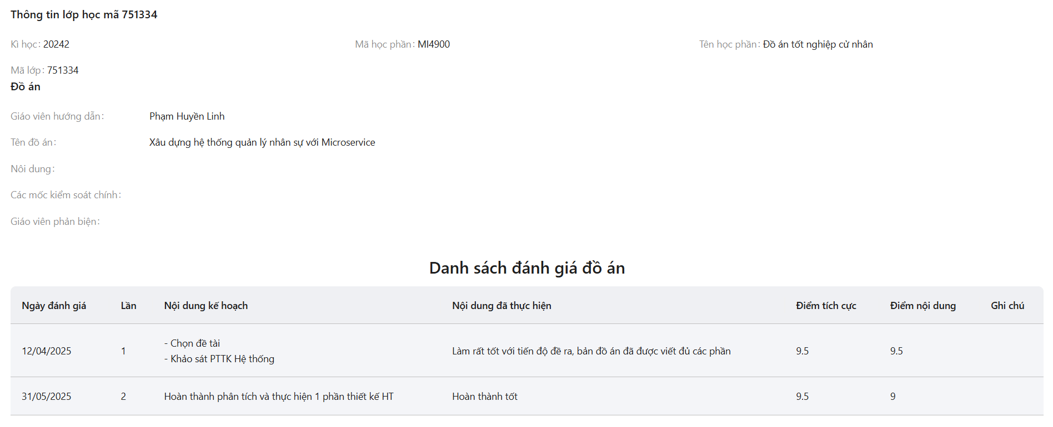

**Lời cảm ơn**

Để hoàn thành được đồ án này ,em xin gửi lời cảm ơn chân thành đến TS. Phạm Huyền Linh đã hướng dẫn và chỉ bảo em tận tình trong quá trình tìm hiểu và thực hiện đồ án.Trong quá trình nghiên cứu và soạn thảo ,vì thời gian và kinh nghiệm có hạn nên đồ án không thể tránh khỏi sai sót .Em rất mong nhận được sự đóng góp ,chỉ bảo và ý kiến của các quý thầy cô.

Trân trọng cảm ơn !

*Hà Nội, ngày 08 tháng 05 năm 2025*

Tác giả đồ án

**Vũ Văn Thành**

**Mục lục**

**CHƯƠNG 1 : KHẢO SÁT** 14

**1.1. Ý nghĩa của hệ thống quản lý nhân sự** 14

**1.2. Mục tiêu và phạm vi của hệ thống** 14

**1.2.1. Khảo sát hệ thống hiện tại** 14

**1.2.2. Cải tiến hệ thống** 16

**1.2.3. Các chức năng của từng actor** 16

**1.2.4. Mô tả nghiệp vụ chính** 17

**CHƯƠNG 2 : XÁC ĐỊNH YÊU CẦU** 27

**2.1. Xác định Actor** 27

**2.2. Sơ đồ Use case tổng quát** 27

**2.3. Phân rã Module** 27

**2.3.1. Nhân viên** 27

**2.3.2. Admin** 30

**2.4. Đặc tả Use case** 33

**2.4.1. Module Quản lý tài khoản** 33

**2.4.2. Module Quản lý thông tin cá nhân** 35

**2.4.3. Module Tra cứu thông tin** 36

**2.4.4. Module Đăng kí hoạt động** 38

**2.4.5. Module Chấm công** 42

**2.4.6. Module Thống kê/Báo cáo** 47

**2.4.7. Module Quản lý thông tin nội bộ** 50

**2.4.8. Module Quản lý lương** 53

**2.4.9. Module Quản lý tuyển dụng** 57

**2.4.10. Module Quản lý đánh giá hiệu suất** 60

**2.4.11. Module Thu thập dữ liệu/Xử lý** 63

**2.5. Các yêu cầu phi chức năng** 64

**CHƯƠNG 3 : PHÂN TÍCH HỆ THỐNG** 65

**3.1. Module Quản lý tài khoản** 65

**3.1.1. Use case Đăng nhập** 65

**3.1.2. Use case Đổi mật khẩu** 66

**3.2. Module Quản lý thông tin cá nhân** 68

**3.2.1. Use case Cập nhật thông tin cá nhân** 68

**3.3. Module Tra cứu thông tin** 71

**3.3.1. Use case Tra cứu thông tin nội bộ** 71

**3.3.2. Use case Tra cứu kết quả lương/thưởng** 74

**3.4. Module Đăng kí hoạt động** 76

**3.4.1. Use case Đăng kí làm việc remote** 76

**3.4.2. Use case Đăng kí nghỉ phép** 79

**3.5. Module Chấm công** 81

**3.5.1. Use case Khai công** 81

**3.5.2. Use case Duyệt khai công** 83

**3.5.3. Use case Phê duyệt đăng ký làm remote** 86

**3.6. Module Thống kê/Báo cáo** 88

**3.6.1. Use case Thống kê hiệu suất nhân viên** 88

**3.6.2. Use case Thống kê nhân viên toàn công ty** 90

**3.7. Module Quản lý thông tin nội bộ** 93

**3.7.1. Use case Gửi mai thông báo nội bộ** 93

**3.7.2. Use case Đăng thông tin nội bộ** 95

**3.7.3. Use case Cập nhật thông tin nội bộ** 97

**3.8. Module Quản lý lương** 99

**3.8.1.Use case Tính toán lương** 99

**3.8.2. Use case Thanh toán lương** 101

**3.8.3. Use case Cập nhật thông tin lương thưởng, phụ cấp** 104

**3.9.Module Quản lý tuyển dụng** 106

**3.9.1. Use Case Tạo mới yêu cầu tuyển dụng** 106

**3.9.2. Use Case Lọc & đề xuất ứng viên** 107

**3.9.3. Use case Tự động quy trình onboard** 108

**3.10. Module Quản lý đánh giá hiệu suất** 111

**3.10.1. Use case Thiết lập tiêu chí đánh giá hiệu suất** 111

**3.10.2. Use case Khảo sát & Tính điểm hiệu suất** 114

**3.11. Module Thu thập dữ liệu/Xử lý** 116

**3.11.1. Use case Thu thập dữ liệu tuyển dụng (để dự đoán lương)** 116

**Sơ đồ lớp phân tích tổng quát** 119

**CHƯƠNG 4 : THIẾT KẾ HỆ THỐNG** 121

**4.1.Tổng quan kiến trúc** 121

**4.1.1. Kiến trúc ứng dụng** 121

**4.1.2. Mẫu thiết kế đã sử dụng** 122

**4.2.Thiết kế Database** 123

**4.2.1. Lớp thiết kế** 123

**4.2.2. Các lớp khái niệm** 132

**4.2.3. Mô hình dữ liệu quan hệ (SQL Server)** 138

**4.2.4. Sơ đồ domain** 139

**4.3. Thiết kế giao diện** 139

**4.3.1. Giao diện User** 139

**4.3.2. Giao diện Admin** 144

**CHƯƠNG 5 : CÀI ĐẶT** 155

**5.1.Cấu trúc thư mục dự án** 156

**5.1.1. User Service** 156

**5.1.2. Employee Service** 157

**5.1.3. Payroll Service** 158

**5.1.4. Activity Service** 160

**5.1.5. Department Service** 161

**5.1.6. Notification Service** 163

**5.1.7. Orchestrator Service** 165

**5.1.8. API Gateway** 165

**5.2. Các công nghệ đã sử dụng** 166

**CHƯƠNG 6 : TỔNG KẾT** 167

**6.1 Kết luận** 167

**6.2 Hướng phát triển của đồ án trong tương lai** 167

**TÀI LIỆU THAM KHẢO** 168

**DANH MỤC HÌNH VẼ**

Hình 1 : BPMN Chấm công nhân viên 18

Hình 2 : BPMN Chấm công nhân viên 19

Hình 3 : BPMN Đánh giá hiệu suất nhân viên 21

Hình 4 : BPMN Đăng kí nghỉ phép 22

Hình 5 : BPMN Đăng kí nghỉ phép 22

Hình 6 : BPMN Tuyển dụng nhân viên mới 23

Hình 7 : BPMN Tuyển dụng nhân viên mới 24

Hình 8 : BPMN quản lý đào tạo nhân viên mới 25

Hình 9 : BPMN Quản lý làm việc remote 26

Hình 10 : BPMN Quản lý làm việc remote 26

Hình 11 : Use case Diagram Tổng quát 27

Hình 12 : Module Quản lý tài khoản 28

Hình 13 : Module Quản lý thông tin ứng tuyển 28

Hình 14 : Module Tra cứu thông tin 29

Hình 15 : Module Đăng kí hoạt động 29

Hình 16 : Module Theo dõi khai công 29

Hình 17 : Module Thống kê/Báo cáo 30

Hình 18 : Module Quản lý thông tin nội bộ 30

Hình 19 : Module Quản lý hồ sơ nhân viên 30

Hình 20 : Module Quản lý lương/thưởng 31

Hình 21 : Module Quản lý chấm công 31

Hình 22: Module Thu thập/Xử lý dữ liệu 31

Hình 23 : Module Quản lý tuyển dụng 32

Hình 24 : Module Quản lý đánh giá hiệu suất 32

Hình 25 : Sơ đồ phân rã module 33

Hình 26 : Activity Diagram Use case Đăng nhập 65

Hình 27 : Sequence Diagram Use case Đăng nhập 65

Hình 28 : Activity Diagram Use case Đổi mật khẩu 66

Hình 29 : SequenceDiagram Use case Đổi mật khẩu 66

Hình 30: Sơ đồ lớp phân tích Use case Đăng nhập/ Đổi mật khẩu 68

Hình 31 : Activity Diagram Use case Cập nhật thông tin cá nhân 68

Hình 32 : Sequence Diagram Use case Cập nhật thông tin cá nhân 69

Hình 33 : Sơ đồ lớp phân tích Use case Cập nhật thông tin cá nhân 71

Hình 34: Activity Diagram Use case Tra cứu thông tin nội bộ 71

Hình 35 : Sequence Diagram Use case Tra cứu thông tin nội bộ 72

Hình 36 : Sơ đồ lớp phân tích Use case Tra cứu thông tin nội bộ 73

Hình 37 : Activity Diagram Use case Tra cứu lương thưởng 74

Hình 38 : Sequence Diagram Use case Tra cứu lương thưởng 74

Hình 39 : Sơ đồ lớp phân tích Use case Tra cứu lương/thưởng 76

Hình 40 : Activity Diagram Use case Đăng kí làm việc remote 77

Hình 41 : Sequence Diagram Use case Đăng kí làm việc remote 77

Hình 42 : Sơ đồ lớp phân tích Uscase Đăng kí làm việc remote 79

Hình 43 : Activity Diagram Use case Đăng kí nghỉ phép 79

Hình 44 : Sequence Diagram Use case Đăng kí nghỉ phép 80

Hình 45 : Sơ đồ lớp phân tích Use case Đăng kí nghỉ phép 81

Hình 46 : Activity Diagram Use case Khai công 81

Hình 47 : Sequence Diagram Use case Khai công 82

Hình 48 : Sơ đồ lớp phân tích Uscase Khai công 83

Hình 49 : Activity Diagram Use case Duyệt khai công 84

Hình 50 : Sequence Diagram Duyệt khai công 84

Hình 51 : Sơ đồ lớp phân tích Uscase Duyệt khai công 85

Hình 52 : Activity Diagram Use case Phê duyệt đăng kí làm remote 86

Hình 53 : Sequence Diagram Use case Phê duyệt đăng kí làm remote 86

Hình 54 : Sơ đồ lớp phân tích Uscase Phê duyệt đăng kí làm remote 88

Hình 55 : Activity Diagram Use case Thống kê hiệu suất nhân viên 88

Hình 56 : Sequence Diagram Use case Thống kê hiệu suất nhân viên 89

Hình 57 : Sơ đồ lớp phân tích các Use case Thống kê hiệu suất nhân viên 90

Hình 58 : Activity Diagram Use case Thống kê nhân viên toàn công ty 91

Hình 59 : Sequence Diagram Use case Thống kê nhân viên toàn công ty 91

Hình 60 : Sơ đồ lớp phân tích Use case Thống kê nhân viên toàn công ty 92

Hình 61 : Activity Diagram Use case Gửi mail thông báo nội bộ 93

Hình 62 : Sequence Diagram Use case Gửi mail thông báo nội bộ 93

Hình 63 : Sơ đồ lớp phân tích Use case Gửi mail thông báo nội bộ 95

Hình 64: Activity Diagram Use case Đăng thông tin nội bộ 96

Hình 65 : Sequence Diagram Use case Đăng thông tin nội bộ 96

Hình 66 : Sơ đồ lớp phân tích Use case Đăng thông tin nội bộ 97

Hình 67 : Activity Diagram Use case Cập nhật thông tin nội bộ 98

Hình 68 : Sequence Diagram Use case Cập nhật thông tin nội bộ 98

Hình 69 : Sơ đồ lớp phân tích Use case Cập nhật thông tin nội bộ 99

Hình 70 : Activity diagram Use case Tính toán lương 100

Hình 71 : Sequence diagram Use case Tính toán lương 100

Hình 72 : Activity Diagram Use case Thanh toán lương 101

Hình 73 : Sequence Diagram Use case Thanh toán lương 101

Hình 74 : Sơ đồ lớp phân tích các use case Hạch toán lương 103

Hình 75 : Activity Diagram Uscase Cập nhật thông tin lương/thưởng 104

Hình 76 : Sequence Diagram Use case Cập nhật thông tin lương/thưởng 104

Hình 77 : Sơ đồ lớp phân tích Use case Cập nhật thông tin lương/thưởng 106

Hình 78 : Activity diagram use case Tạo mới yêu cầu tuyển dụng 106

Hình 79 : Sequence diagram use case Tạo mới yêu cầu tuyển dụng 107

Hình 80 : Activity diagram use case Tạo mới yêu cầu tuyển dụng 107

Hình 81 : Sequence diagram use case Lọc & đề xuất ứng viên 108

Hình 82 : Activity Diagram Use case Tự động quy trình onboard 108

Hình 83 : Sequence Diagram Use case Tự động quy trình onboard 109

Hình 84 : Sơ đồ lớp phân tích Use case Tự động quy trình tuyển dụng 111

Hình 85 : Activity Diagram Use case Thiết lập tiêu chí đánh giá hiệu suất 112

Hình 86 : Sequence Diagram Use case Thiết lập tiêu chí đánh giá hiệu suất 112

Hình 87 : Sơ đồ lớp phân tích Use case Thiết lập tiêu chí đánh giá hiệu suất 114

Hình 88 : Activity Diagram Use case Khảo sát & Tính điểm hiệu suất 114

Hình 89 : Sequence Diagram Use case Khảo sát & Tính điểm hiệu suất 115

Hình 90 : Sơ đồ lớp phân tích Use case Khảo sát & Tính điểm hiệu suất 116

Hình 91 : Activity Diagram Use case Thu thập liệu tuyển dụng 117

Hình 92 : Sequence Diagram Use case Thu thập dữ liệu tuyển dụng 117

Hình 93 : Sơ đồ lớp phân tích Thu thập dữ liệu tuyển dụng 119

Hình 94 : Sơ đồ lớp phân tích tổng hợp 120

Hình 95 : Microservices 121

Hình 96 : Repository Pattern 122

Hình 97 : Dependency Injection 123

Hình 98 : ASP.NET Core API 123

Hình 99 : Mô hình dữ liệu quan hệ 138

Hình 100 : Sơ đồ Domain 139

Hình 101 : GD Đăng nhập 139

Hình 102 : GD Đăng kí 140

Hình 103 : GD Trang chủ 140

Hình 104 : GD Tin tức nội bộ 140

Hình 105 : GD Đọc thông tin nội bộ 141

Hình 106 : GD Lịch chấm công 141

Hình 107 : GD Thông tin cá nhân 141

Hình 108 : GD Thông tin người thân 142

Hình 109 : GD Quản lý hợp đồng lao động 142

Hình 110 : GD Thống kê lương nhân viên 142

Hình 111 : GD Theo dõi trả lương 143

Hình 112 : GD Lịch hoạt động nhân viên 143

Hình 113 : GD Chi tiết hoạt động 143

Hình 114 : GD Hòm thư nhân viên 144

Hình 115 : GD Chi tiết thư 144

Hình 116 : GD Quản lý phòng ban 145

Hình 117 : GD Thêm mới phòng ban 145

Hình 118 : GD Quản lý lương thưởng nhân viên 145

Hình 119 : GD Chi tiết thông tin lương nhân viên 146

Hình 120 : GD Quản lý thông tin nhân viên 146

Hình 121 : GD Thông tin nhân viên chi tiết 146

Hình 122 : GD Quản lý hoạt động nhân viên 147

Hình 123 : GD Chi tiết hoạt động nhân viên 147

Hình 124 : GD Hoạt động của tôi 147

Hình 125 : GD Đăng kí các hoạt động 148

Hình 126 : GD Quản lý tin tức nội bộ 148

Hình 127 : GD Thêm mới thông tin nội bộ 148

Hình 128 : GD Xem trước thông tin hiển thị trên Trang chủ 149

Hình 129 : GD Khai công cá nhân 149

Hình 130 : GD Thống kê hoạt động 149

Hình 131 : GD Thêm mới công 150

Hình 132 : GD Duyệt khai công ( Dành cho cán bộ quản lý) 150

Hình 133 : GD Quản lý các dự án 151

Hình 134 : GD Thêm mới dự án 151

Hình 135 : GD Thống kê dự án 151

Hình 136 : GD Thống kê công việc 152

Hình 137 : GD Thêm mới công việc 152

Hình 138 : GD Gửi mail nội bộ 152

Hình 139 : GD Danh sách thiết bị 153

Hình 140 : GD Danh sách công việc 153

Hình 141 : Nhóm GD Thống kê nhân sự 154

Hình 142 : UserManagement Database 156

Hình 143 : EmployeeManagement Database 157

Hình 144 : PayrollManagement Database 159

Hình 145 : ActivityManagement Database 160

Hình 146 : DepartmentService Management 162

Hình 147 : NotificationManagement Database 164

Hình 148 : Human Resource Manager Architecture 165

Hình 149 : Service Solution Architecture 166

**DANH MỤC BẢNG BIỂU**

Bảng 1 : Đặc tả use case Đăng nhập 34

Bảng 2 : Đặc tả use case Đổi mật khẩu 35

Bảng 3 : Đặc tả use case Cập nhật thông tin cá nhân 36

Bảng 4 : Đặc tả use case Tra cứu thông tin nội bộ 37

Bảng 5 : Đặc tả use case Tra cứu kết quả lương/thưởng 38

Bảng 6 : Đặc tả usecase Đăng kí làm việc remote 40

Bảng 7 : Đặc tả use case Đăng kí nghỉ phép 42

Bảng 8 : Đặc tả use case Khai công 43

Bảng 9 : Đặc tả use case Duyệt khai công 45

Bảng 10 : Đặc tả use case Phê duyệt đăng kí làm remote 47

Bảng 11 : Đặc tả use case Thống kê hiệu suất nhân viên 48

Bảng 12 : Đặc tả use case Thống kê nhân viên toàn công ty 50

Bảng 13 : Đặc tả use case Gửi mail thông báo nội bộ 51

Bảng 14 : Đặc tả use case Đăng thông tin nội bộ 52

Bảng 15 : Đặc tả use case Cập nhật thông tin nội bộ 53

Bảng 16 : Đặc tả use case Tính toán lương 54

Bảng 17 : Đặc tả use case Thanh toán lương 56

Bảng 18 : Đặc tả use case Cập nhật thông tin lương/thưởng/phụ cấp 57

Bảng 19 : Đặc tả use case Tạo mới yêu cầu tuyển dụng 58

Bảng 20 : Đặc tả use case Lọc & Đề xuất ứng viên 59

Bảng 21 : Đặc tả use case Tự động quy trình onboard 60

Bảng 22 : Đặc tả use case Thiết lập tiêu chí đánh giá hiệu suất 61

Bảng 23 : Đặc tả use case Khảo sát & Tính điểm hiệu suất 63

Bảng 24 : Đặc tả use case Thu thập dữ liệu tuyển dụng 63

**Lời mở đầu**

Trong bối cảnh công nghệ số phát triển mạnh mẽ, việc quản lý nhân sự trong doanh nghiệp không chỉ dừng lại ở các phương thức truyền thống mà đang dần chuyển đổi sang các hệ thống quản lý thông minh, linh hoạt và hiệu quả hơn. Một hệ thống quản lý nhân sự hiện đại cần đảm bảo khả năng mở rộng, tính bảo mật cao và hỗ trợ tích hợp với nhiều hệ thống khác nhau để tối ưu hóa quy trình làm việc.

Báo cáo này trình bày về việc xây dựng hệ thống **Quản lý nhân sự** ứng dụng kiến trúc **Microservices** với nền tảng **.NET** cho backend và **Angular** cho frontend. Hệ thống được thiết kế nhằm giúp doanh nghiệp theo dõi và quản lý hiệu quả các thông tin nhân viên, tuyển dụng, chấm công, tính lương, đánh giá hiệu suất và các nghiệp vụ liên quan khác.

Kiến trúc **Microservices** được áp dụng nhằm chia nhỏ hệ thống thành nhiều dịch vụ độc lập, giúp dễ dàng mở rộng, bảo trì và tối ưu hiệu suất. Công nghệ **.NET** được lựa chọn cho backend do tính mạnh mẽ, bảo mật cao và khả năng hỗ trợ tốt cho các ứng dụng doanh nghiệp. Trong khi đó, **Angular** được sử dụng để phát triển giao diện người dùng, giúp tạo ra các ứng dụng web động, mượt mà và dễ sử dụng.

Mục tiêu chính của báo cáo là trình bày chi tiết về quá trình thiết kế, triển khai và vận hành hệ thống **Quản lý nhân sự** theo mô hình Microservices, đồng thời đánh giá hiệu quả của hệ thống trong thực tế. Qua đó, đề tài này không chỉ cung cấp một giải pháp phần mềm tối ưu cho doanh nghiệp mà còn là nền tảng nghiên cứu cho các hệ thống quản lý hiện đại trong tương lai.

**CHƯƠNG 1 : KHẢO SÁT**

**1.1. Ý nghĩa của hệ thống quản lý nhân sự**

* **Quản lý thông tin nhân viên hiệu quả**: Hệ thống giúp lưu trữ và quản lý toàn bộ thông tin nhân viên, bao gồm hồ sơ cá nhân, hợp đồng lao động, quá trình công tác, và các thông tin liên quan khác. Điều này giúp doanh nghiệp dễ dàng tra cứu và cập nhật dữ liệu khi cần.
* **Tối ưu hóa quy trình tuyển dụng và đào tạo**: Hệ thống hỗ trợ theo dõi các ứng viên, quản lý quy trình tuyển dụng, và lập kế hoạch đào tạo cho nhân viên mới, giúp doanh nghiệp tiết kiệm thời gian và nâng cao chất lượng nguồn nhân lực.
* **Tự động hóa chấm công và tính lương**: Hệ thống có thể tích hợp với máy chấm công để theo dõi thời gian làm việc, nghỉ phép, ca làm việc, đồng thời hỗ trợ tính toán lương, thưởng và các chế độ đãi ngộ khác một cách chính xác và minh bạch.
* **Theo dõi và đánh giá hiệu suất**: Hệ thống giúp doanh nghiệp dễ dàng theo dõi quá trình làm việc của nhân viên, đánh giá năng suất lao động, và đưa ra các chính sách khen thưởng hoặc cải thiện hiệu quả làm việc.
* **Thu thập dữ liệu, thống kê và báo cáo**: Hệ thống giúp nhà quản lý dễ dàng tạo báo cáo về tình hình nhân sự, tỷ lệ nghỉ việc, hiệu suất lao động, và nhiều chỉ số khác, từ đó hỗ trợ ra quyết định chiến lược về nhân sự.
* **Tích hợp với các hệ thống khác**: Hệ thống quản lý nhân sự có thể kết nối với các hệ thống kế toán, quản lý dự án, và hệ thống chấm công, giúp doanh nghiệp đồng bộ dữ liệu và tối ưu hóa hoạt động vận hành.
* **Báo cáo và phân tích dữ liệu nhân sự**: Hệ thống giúp nhà quản lý dễ dàng tạo báo cáo về tình hình nhân sự, tỷ lệ nghỉ việc, hiệu suất lao động, và nhiều chỉ số khác, từ đó hỗ trợ ra quyết định chiến lược về nhân sự.

**1.2. Mục tiêu và phạm vi của hệ thống**

**1.2.1. Khảo sát hệ thống hiện tại**

- Đối tượng sử dụng :

* Nhân viên
* Người quản lý (Admin, HR Manager)

- Chức năng theo từng đối tượng :

* Nhân viên :
* Tiếp cận được thông tin về hợp đồng lao động, bảng lương, chế độ phúc lợi.
* Theo dõi quá trình làm việc, lịch nghỉ phép, chấm công.
* Hỏi đáp thắc mắc về chính sách nhân sự, quyền lợi, và quy trình nội bộ.
* Người quản lý:
* Quản lý thông tin nhân sự, hợp đồng, lương thưởng, chấm công.
* Quản lý tuyển dụng, đào tạo, đánh giá nhân sự.

**- Các vấn đề của hệ thống hiện tại:**

* Nhân viên chưa có cách tiếp cận rõ ràng về quyền lợi, hợp đồng, và chính sách nội bộ.
* Quy trình xin nghỉ phép, điều chỉnh ca làm việc còn thủ công, mất thời gian.
* Chưa có nền tảng tập trung để nhân viên và quản lý trao đổi thông tin, gây chậm trễ trong xử lý yêu cầu.
* Người quản lý gặp khó khăn trong việc tổng hợp dữ liệu nhân sự để lập báo cáo, phân tích xu hướng nhân sự.
* Người quản lý khó thống kê và phân tích được định hướng thí sinh qua các năm.
* Hệ thống tuyển dụng còn rời rạc, chưa tích hợp với các quy trình quản lý nhân sự khác.
* Việc theo dõi thời gian làm việc, chấm công còn nhiều bất cập, chưa đánh giá đúng hiệu suất làm việc.
* Nhu cầu : Cần có một hệ thống mới có thể giúp nhân viên và người quản lý:
* Dễ dàng truy cập thông tin cá nhân, hợp đồng, bảng lương, bảo hiểm.
* Cung cấp nền tảng để nhân viên và quản lý có thể trao đổi thông tin trực tiếp và nhanh chóng.
* Số hóa các quy trình chấm công, xin nghỉ phép, điều chỉnh ca làm việc để tối ưu thời gian xử lý.
* Hỗ trợ quản lý tuyển dụng và đào tạo nhân sự hiệu quả.
* Cung cấp các công cụ phân tích dữ liệu nhân sự để hỗ trợ đưa ra quyết định.

-**Yêu cầu hệ thống mới :**

* Quản lý thông tin nhân viên.
* Quản lý chấm công, nghỉ phép.
* Hệ thống đánh giá nhân sự.
* Quản lý tuyển dụng.
* Tích hợp tính lương & phúc lợi.
* Phân tích và báo cáo nhân sự.

**1.2.2. Cải tiến hệ thống**

Đề xuất cải tiến hệ thống :

* Quản trị hệ thống :
* Thêm đối tượng sử dụng mới là nhân viên (Đăng nhập/ Kiểm tra lương/ Kiểm tra KPI..).
* Tối ưu hóa lại các chức năng của hệ thống.
* Nhân viên :
* Tích hợp thêm các chức năng theo dõi thông tin, chấm công.
* Người quản lý (Admin):
* Cải tiến các chức năng báo cáo thống kê.
* Upload thông tin nhanh chóng.
* Lưu trữ thông tin nhân viên linh hoạt.

**1.2.3. Các chức năng của từng actor**

a. Nhân viên:

* Đăng nhập (Đăng ký / Đổi mật khẩu).
* Tra cứu thông tin cá nhân (hồ sơ, hợp đồng, bảng lương, bảo hiểm).
* Tra cứu thông tin nội bộ (quy định công ty, chính sách phúc lợi, thông báo).
* Đăng ký nghỉ phép, điều chỉnh ca làm việc.
* Theo dõi chấm công, lương thưởng.
* Theo dõi nhu cầu việc làm và lộ trình thăng tiến thông qua Power BI.
* Gửi câu hỏi và nhận phản hồi từ bộ phận nhân sự.

b.Quản lý (Admin)

- Quản trị hệ thống :

* Quản lý nhân viên: Hồ sơ cá nhân, hợp đồng, quá trình làm việc.
* Quản lý chấm công: Theo dõi giờ làm việc, ca làm việc, nghỉ phép.
* Đánh giá hiệu suất làm việc: Theo dõi KPI, quản lý khen thưởng và kỷ luật.
* Quản lý tuyển dụng: Đăng tin tuyển dụng, xét duyệt hồ sơ ứng viên.
* Cập nhật thông tin nhân sự: Chính sách, thông báo, nội quy.
* Quản lý thông báo nội bộ: Gửi tin nhắn, thông báo chung cho nhân viên.
* Quản lý lương thưởng, phúc lợi: Tính toán lương, thưởng, bảo hiểm, thuế thu nhập.
* Phân tích dữ liệu nhân sự: Dự báo nhân lực, theo dõi xu hướng nhân sự qua Power BI.

c. Hệ thống Email

* Gửi thông báo nội bộ.
* Nhắc nhở về chấm công, lương, phúc lợi, và các sự kiện quan trọng.

d. Hệ thống thanh toán

* Thanh toán lương, thưởng, phụ cấp cho nhân viên.
* Xử lý bảo hiểm xã hội, thuế thu nhập cá nhân.

**1.2.4. Mô tả nghiệp vụ chính**

**- Nghiệp vụ : Chấm công nhân viên**

Hệ thống quản lý chấm công giúp doanh nghiệp theo dõi thời gian làm việc của nhân viên, hỗ trợ kiểm soát kỷ luật, tính toán công làm việc và làm cơ sở để tính lương.

* Ghi nhận chấm công
  + Nhân viên thực hiện chấm công qua một trong các hình thức : Máy quét, thẻ từ, website trực tuyến khai timesheet,..
  + Hệ thống ghi nhận thời gian check-in/check-out của nhân viên.
  + Kiểm tra dữ liệu hợp lệ.
  + Lưu dữ liệu tạm thời.
* Xác nhận dữ liệu chấm công
  + Quản lý nhân sự, quản lý nhóm phê duyệt dữ liệu chấm công.
  + Nếu có sai sót yêu cầu nhân viên thực hiện khai báo lại.
  + Cập nhật dữ liệu chấm công sau khi duyệt=> Lúc này nhân viên sẽ không thể chỉnh sửa.
* Tính toán công và xuất báo cáo
  + Hệ thống tổng hợp dữ liệu chấm công theo tháng.
  + Tính toán số công thực tế, số giờ đi muộn, ...
  + Xuất báo cáo chấm công gửi cho bộ phận nhân sự, kế toán và từng nhân viên báo cáo của mình.
  + Nếu có sai sót , nhân viên phản ánh lại và người quản trị sẽ phải điều chỉnh.
* Kết nối với hệ thống tính lương
* Chuyển dữ liệu chấm công đến hệ thống tính lương để xử lý.
* Hệ thống tính toán lương theo công thức đã được chỉ định từ trước  
  VD : Lương=( Số công thực tế × Lương ngày ) + ( Giờ tăng ca × Hệ số OT ) − ( Số lần vi phạm × Mứcphạt ).
* Thanh toán lương
  + Hệ thống thanh toán thực hiện thanh toán vào ngày cuối cùng của tháng.

Sơ đồ BPMN(Quy trình cũ) :

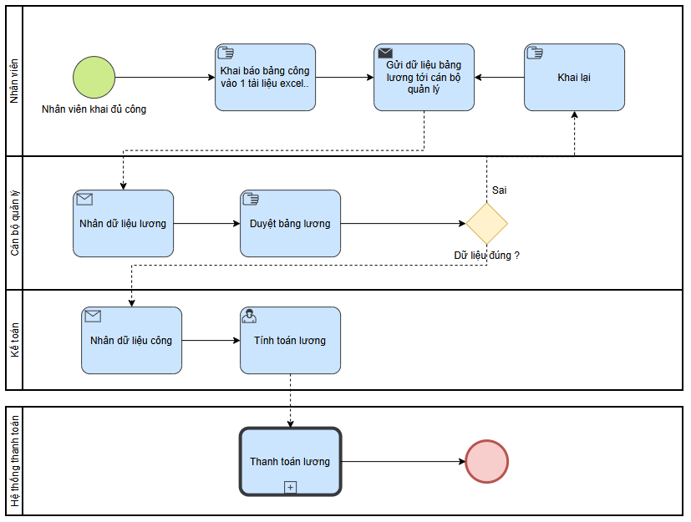

Hình 1 : BPMN Chấm công nhân viên

Sơ đồ BPMN (Quy trình mới):

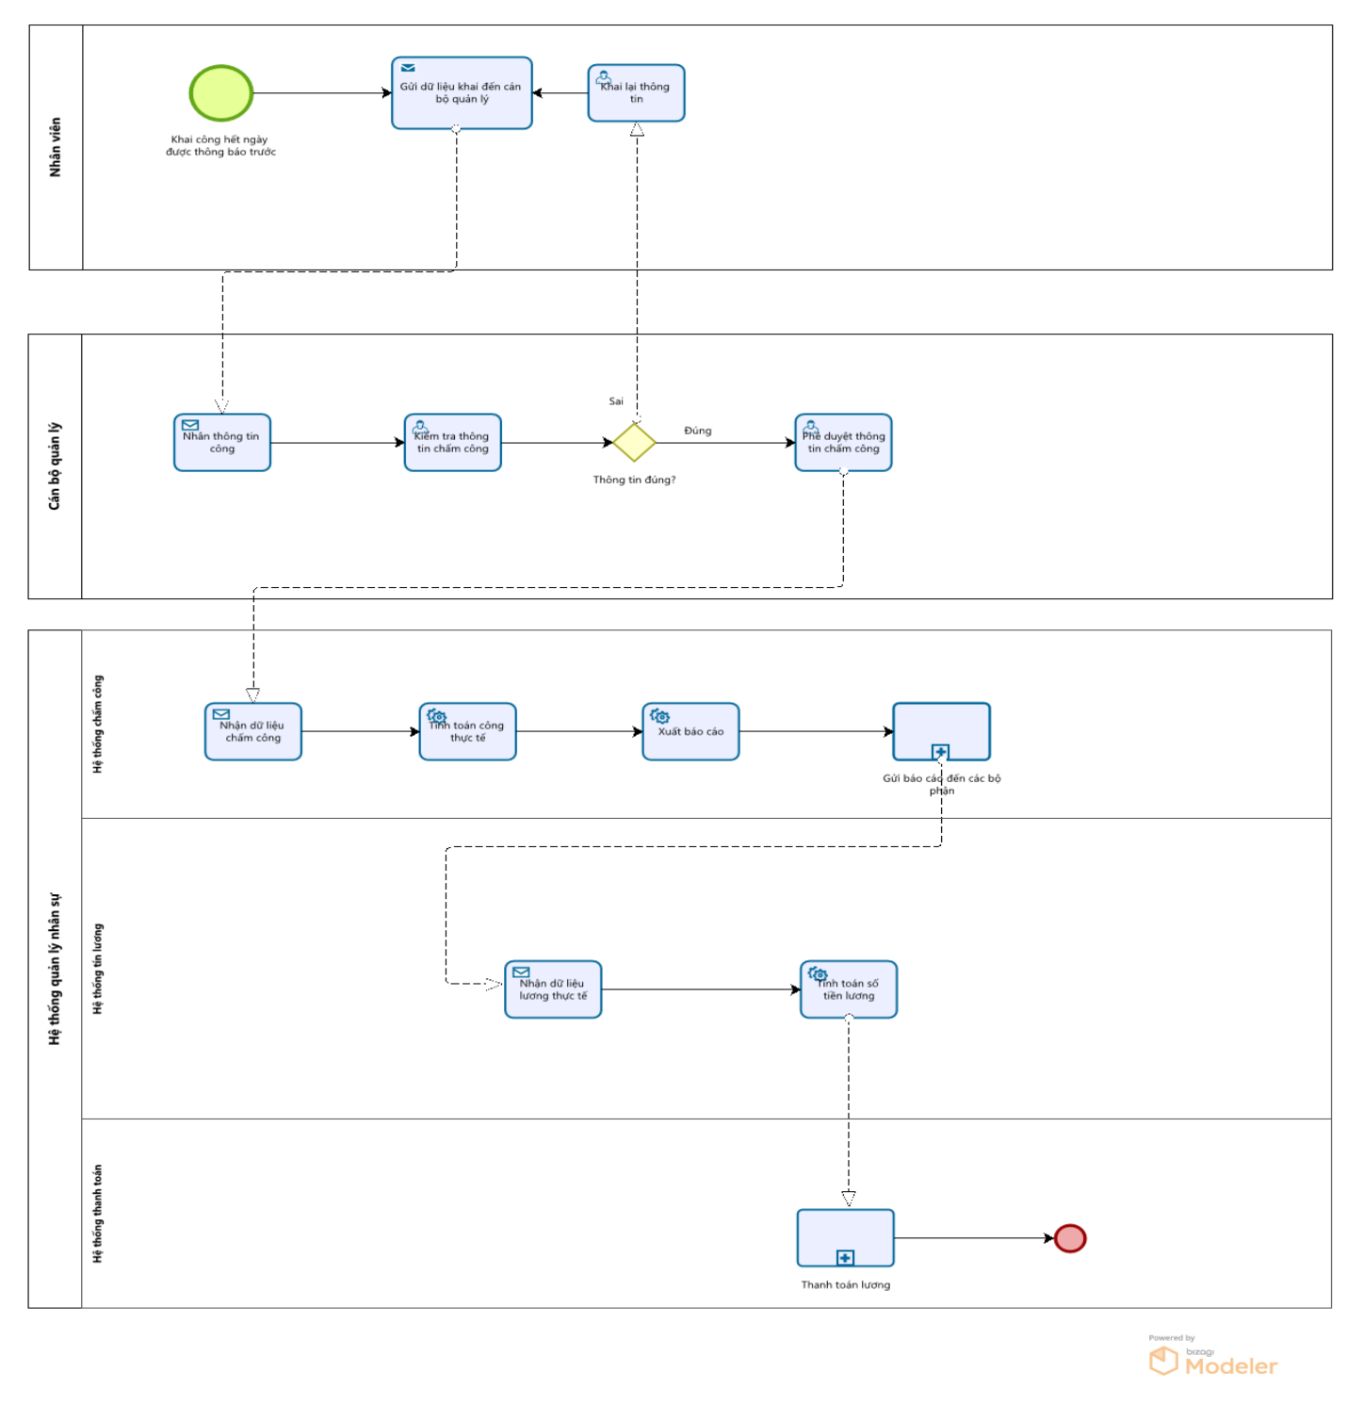

Hình 2 : BPMN Chấm công nhân viên

**- Nghiệp vụ : Đánh giá Hiệu suất Nhân viên**

* Thiết lập các tiêu chí đánh giá
* Quản trị viên truy cập hệ thống, chọn module “Đánh giá hiệu suất”.
* Thiết lập các tiêu chí đánh giá dựa trên vị trí, bộ phận (KPI, Năng suất làm việc,…).
* Cấu hình trọng số cho từng tiêu chí để xác định hiệu suất làm việc.
* Xây dựng công thức tính điểm tự động tự động.
* Đặt lịch đánh giá định kì (hằng tháng, hằng năm).
* Hệ thống tự động gửi thông báo đến nhân viên khi kì đánh giá bắt đầu.
* Thu thập dữ liệu đánh giá
* Hệ thống tự động thu thập dữ liệu từ
  + - Hệ thống chấm công : Xác định ngày đi làm, đi muộn, nghỉ phép.
    - Hệ thống quản lý công việc (Jira,..) : Lấy tiến độ dự án, số lượng task hoàn thành.
    - CRM : Thu thập thông tin phản hồi từ khách hàng trong mỗi dự án (nếu có).
    - Hệ thống đo KPI : Cập nhật chỉ số hiệu suất công việc.
* Quản lý đánh giá nhân viên thuộc sự giám sát của mình thông qua bảng khảo sát trong hệ thống.
* Hệ thống tổng hợp và hiển thị dữ liệu đánh giá của từng cá nhân.
* Tính toán kết quả đánh giá
* Hệ thống tự động tính điểm dựa trên dữ liệu thu thập.
* Hiển thị kết quả dưới dạng bảng điểm và biểu đồ hiệu suất.
* So sánh kết quả đánh giá hiện tại và các kì trước => Mức hiệu suất cải thiện.
* Quản lý cấp cao duyệt kết quả đánh giá của từng nhân viên.
* Gửi dữ liệu đánh giá tới các module cần.
* Kết nối với các hệ thống khác
* Hệ thống tính lương ghi nhận dữ liệu đánh giá để bổ sung lương thưởng.
* Hệ thống quản lý nhân sự : Lưu trữ kết quả đánh giá vào hồ sơ nhân viên.
* Hệ thống thông báo gửi kết quả đánh giá tới từng nhân viên.

Sơ đồ BPMN :

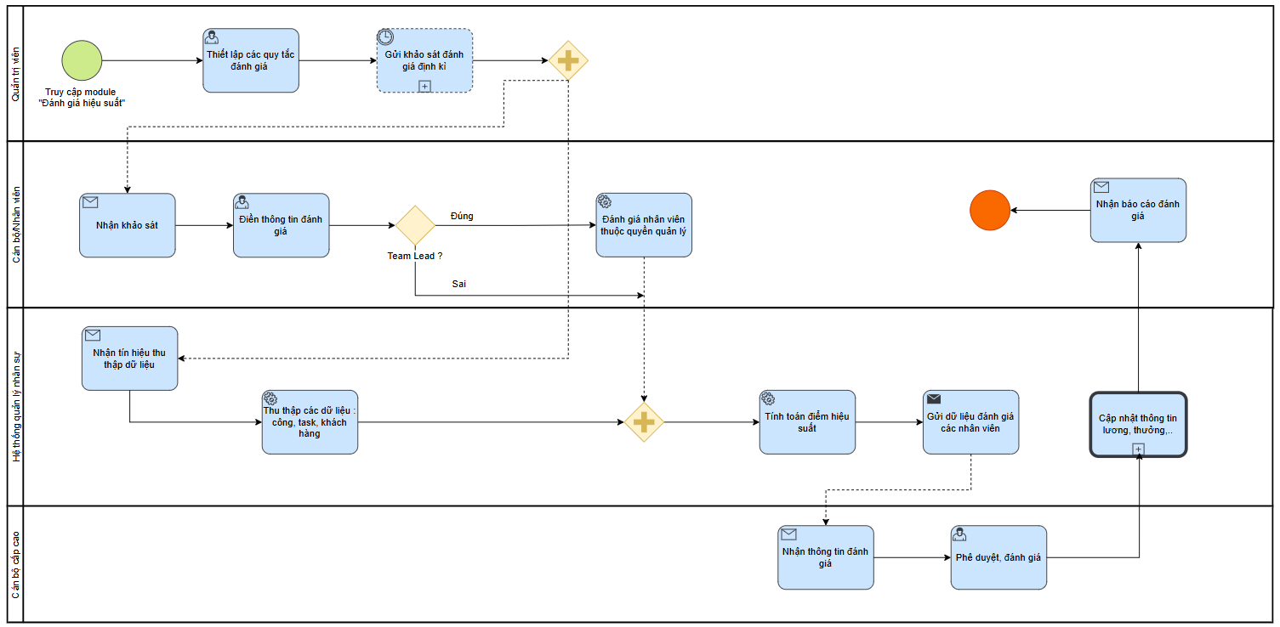

Hình 3 : BPMN Đánh giá hiệu suất nhân viên

**- Nghiệp vụ : Đăng kí nghỉ phép**

* Ghi nhận yêu cầu nghỉ phép
* Nhân viên truy cập hệ thống và chọn tính năng đăng kí nghỉ phép.
* Nhập thông tin chi tiết lý do, thời gian nghỉ, loại nghỉ phép.
* Tệp đính kèm minh chứng nếu có.
* Hệ thống kiểm tra còn đủ số lượng ngày nghỉ phép không, nếu không, hiển thị cảnh báo và tự tích chọn nghỉ không lương.
* Duyệt yêu cầu nghỉ phép
* Quản lý nhận thông báo về đơn nghỉ phép của nhân viên.
* Duyệt thông tin đơn nghỉ.
* Hệ thống cập nhật trạng thái đơn xin nghỉ là “Đã phê duyệt”.
* Cập nhật lịch làm việc
* Cập nhật lịch làm việc chung của phòng ban để hiển thị ngày nghỉ của nhân viên, giúp cán bộ quản lý dễ dàng xem xét.
* Gửi thông báo đến nhóm trưởng để sắp xếp nhân sự bù vào công việc.
* Hệ thống timesheet tự động khai công trong bảng công của nhân viên vào ngày nghỉ.
* Kết nối với hệ thống tính lương
* Cập nhật số ngày nghỉ của nhân viên.
* Đến ngày tính lương sẽ dùng dữ liệu công/nghỉ bên trên để xem xét tính lương.

Sơ đồ BPMN (Quy trình cũ) :   
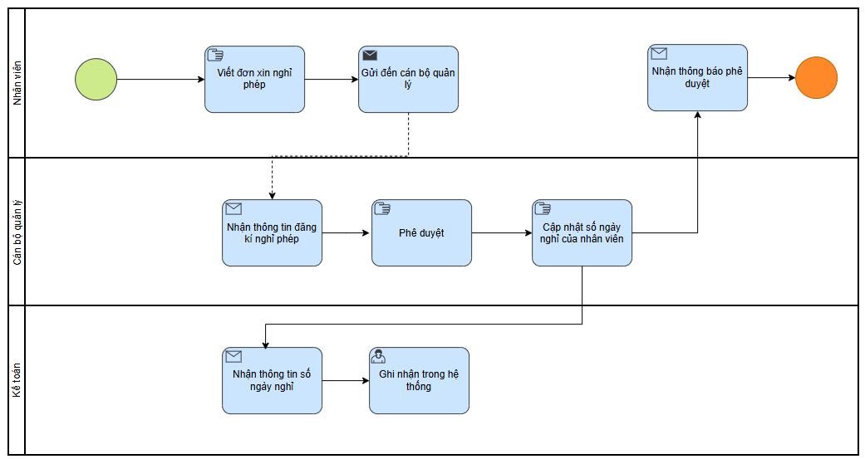

Hình 4 : BPMN Đăng kí nghỉ phép

Sơ đồ BPMN (Quy trình mới) :  
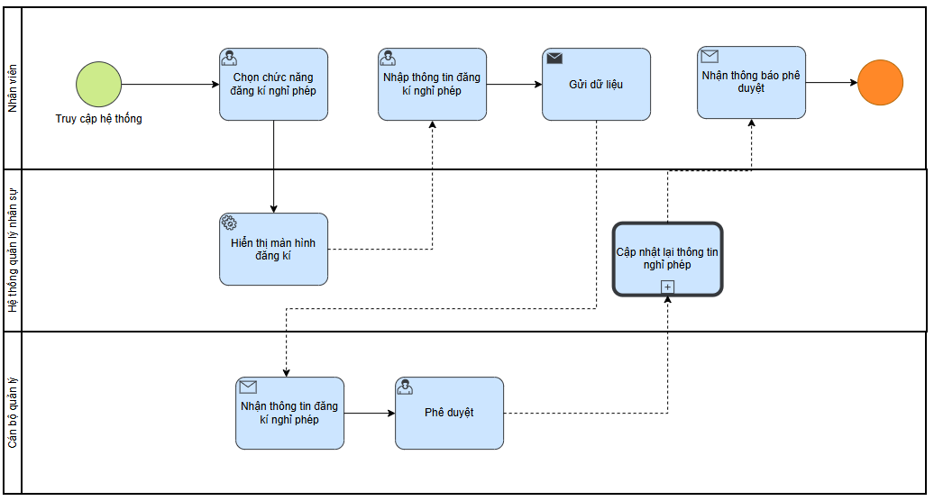

Hình 5 : BPMN Đăng kí nghỉ phép

**-Nghiệp vụ : Tuyển dụng nhân viên mới**

* Xác định nhu cầu tuyển dụng
* Cán bộ quản lý xác định vị trí cần tuyển và gửi đề xuất tuyển dụng lên hệ thống.
* Phòng nhân sự xét duyệt yêu cầu tuyển dụng, kiểm tra ngân sách, gửi phê duyệt lên cấp trên.
* Nếu được chấp thuận HR lên kế hoạch tuyển dụng.
* Đăng tin tuyển dụng
* HR đăng tin tuyển dụng lên các trang mạng xã hội tuyển dụng phổ biến.
* Hệ thống gửi thông báo nội bộ tới các thành viên trong hệ thống để có thể nhận được giới thiệu phù hợp.
* Tiếp nhận và sáng lọc hồ sơ ứng viên
* Ứng viên nộp CV qua website, email.
* Hệ thống thu thập thông tin công việc từ các nền tảng khác, đưa ra dữ liệu về mức lương phù hợp với mỗi ứng viên.
* HR sàng lọc hồ sơ dựa trên vị trí tuyển dụng và phê duyệt.
* Lên lịch tự động để hệ thống gửi mail lịch phỏng vấn nếu được duyệt.
* Phỏng vấn ứng viên
* Hệ thống gửi email tới các ứng viên phù hợp hẹn lịch phỏng vấn.
* Dựa trên thông tin lương đã được xác định từ trước để đưa ra offer phù hợp với ứng viên.
* HR cùng cán bộ quản lý đánh giá và lựa chọn các ứng viên phù hợp khi đã được sự đồng ý của bên ứng viên.
* Đề xuất & chốt offer
* Hệ thống lên lịch gửi thư mời nhận việc (Offer Letter) và thông tin phiếu nhân sự qua mail.
* Ứng viên điền thông tin đầy đủ, gửi lại qua hòm thư của công ty.
* Hệ thống tự động quét qua phiếu nhân sự, lấy thông tin và lưu thông tin ứng viên vào cơ sở dữ liệu đồng thời tạo thông tin tài khoản công ty và gửi lại.

Sơ đồ BPMN(Quy trình cũ) :

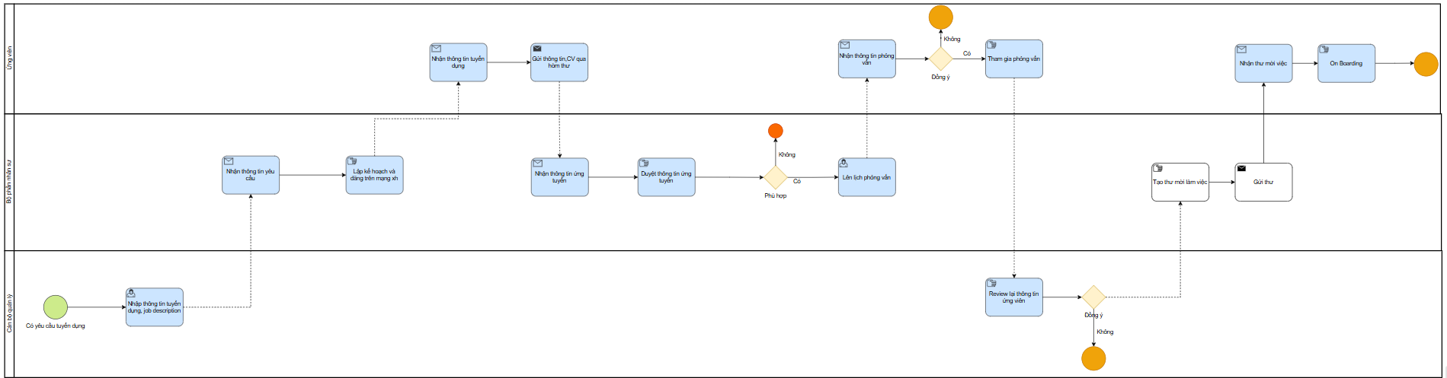

Hình 6 : BPMN Tuyển dụng nhân viên mới

Sơ đồ BPMN(Quy trình mới) :  
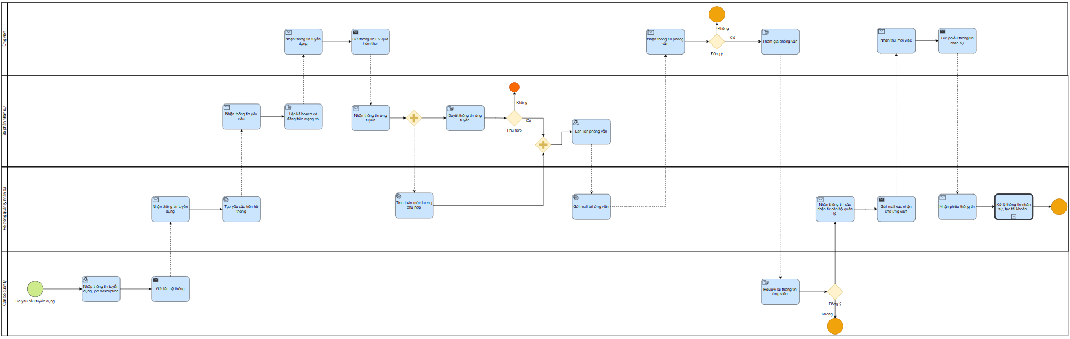

Hình 7 : BPMN Tuyển dụng nhân viên mới

**-Nghiệp vụ : Quản lý đào tạo nhân viên mới**

* Chuẩn bị trước khi nhân viên vào làm
* Hệ thống gửi email chào mừng và cung cấp tài khoản truy cập vào hệ thống nội bộ (email, VPN, quản lý công việc, chấm công…).
* Bộ phận nhân sự chuẩn bị tài liệu đào tạo bao gồm:
* Nội quy công ty, quy trình làm việc.
* Giới thiệu hệ thống nội bộ và các công cụ hỗ trợ.
* Tài liệu chuyên môn tùy theo vị trí.
* Hệ thống gửi lịch trình đào tạo đến nhân viên mới và quản lý trực tiếp.
* Ngày đầu tiên nhận việc
* Nhân viên đăng nhập hệ thống, cập nhật thông tin cá nhân và xác nhận đã nhận tài liệu đào tạo.
* Hệ thống tự động gán mentor để hỗ trợ trong quá trình làm quen.
* Nhân viên tham gia buổi giới thiệu công ty, gặp gỡ đội nhóm và được hướng dẫn các quy trình cơ bản.
* Đào tạo
* Đào tạo nhập môn
* Nhân viên tham gia khóa học trực tuyến hoặc đào tạo trực tiếp theo lịch trình.
* Hệ thống theo dõi tiến trình học tập, tự động gửi nhắc nhở nếu có nội dung chưa hoàn thành.
* Cán bộ hướng dẫn hỗ trợ giải đáp thắc mắc, kiểm tra mức độ tiếp thu thông qua bài kiểm tra nhỏ.
* Đào tạo chuyên môn theo vị trí
* Nhân viên được phân công vào dự án hoặc công việc cụ thể.
* Hệ thống tự động gán nhiệm vụ đầu tiên và theo dõi tiến độ.
* Mentor đánh giá hiệu suất làm việc, hỗ trợ nếu có khó khăn.
* Hệ thống thu thập dữ liệu công việc, ghi nhận số nhiệm vụ hoàn thành.
* Đánh giá và phản hồi
* Mentor và quản lý trực tiếp đánh giá nhân viên dựa trên kết quả làm việc và mức độ tham gia đào tạo.
* Hệ thống gửi khảo sát để nhân viên phản hồi về quá trình đào tạo.
* Nếu nhân viên chưa đạt yêu cầu, hệ thống đề xuất kế hoạch đào tạo bổ sung.
* Hoàn tất đào tạo
* Nhân viên nhận chứng nhận hoàn thành đào tạo trên hệ thống.
* Thông tin đào tạo được lưu vào hồ sơ nhân viên.
* Hệ thống gửi thông báo hoàn tất cho bộ phận nhân sự và quản lý.

Sơ đồ BPMN (Quy trình mới) :  
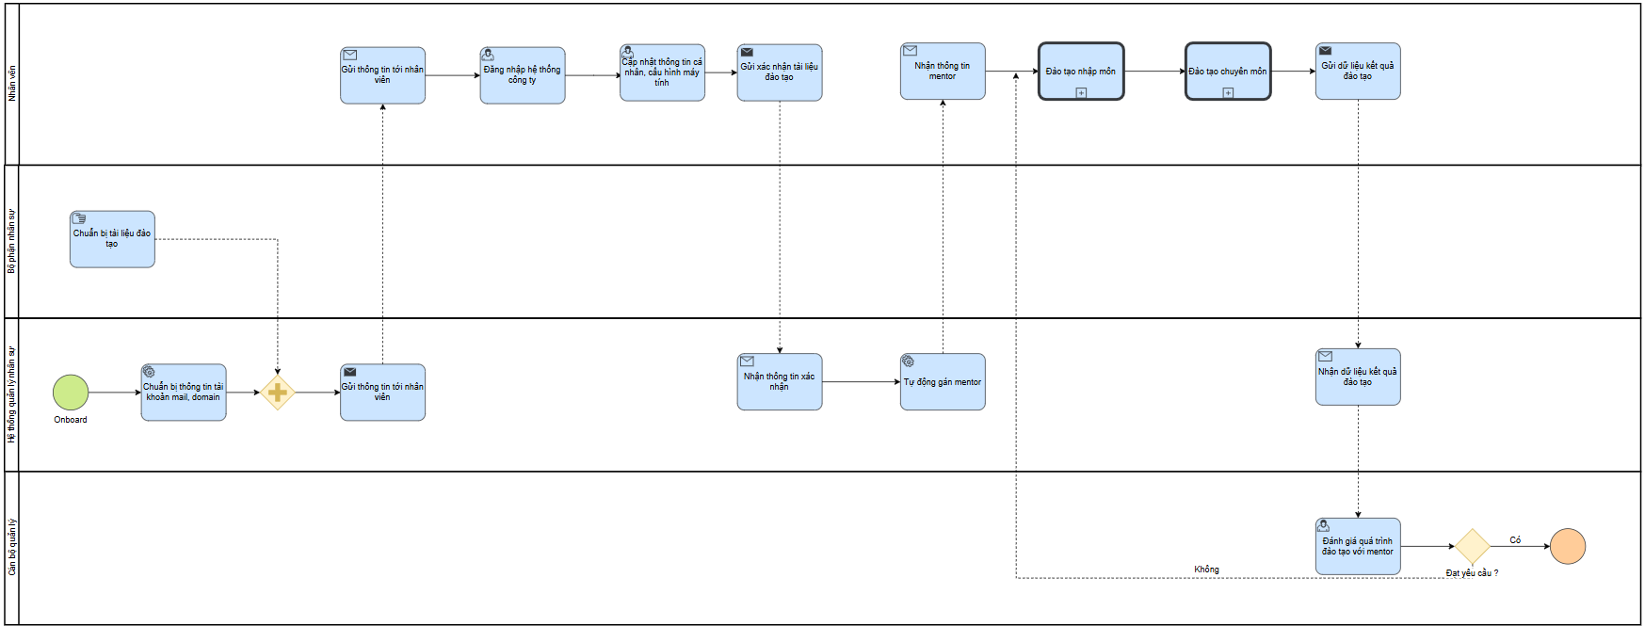

Hình 8 : BPMN quản lý đào tạo nhân viên mới

-**Nghiệp vụ : Quản lý làm việc từ xa (remote, onsite)**

* Đăng ký làm việc từ xa
* Nhân viên truy cập hệ thống và chọn chức năng “Đăng ký làm việc từ xa”.
* Nhập thông tin:
* Thời gian làm việc từ xa (Ngày, Giờ bắt đầu, Giờ kết thúc).
* Lý do làm việc từ xa.
* Địa điểm làm việc (nếu cần xác thực GPS).
* Hệ thống kiểm tra:
* Nhân viên đã làm việc từ xa bao nhiêu ngày trong tháng?
* Loại công việc có phù hợp để làm từ xa không?
* Nếu vượt quá giới hạn, yêu cầu cần có phê duyệt đặc biệt.
* Gửi yêu cầu lên hệ thống chờ.
* Phê duyệt yêu cầu làm từ xa
* Quản lý thông báo về đơn đăng kí qua hệ thống.
* Cán bộ quản lý (team lead) xem xét :
  + Lịch làm việc của nhóm để không làm ảnh hưởng đến dự án.
  + Tình trạng công việc của công nhân.
* Phê duyệt hoặc từ chối.
* Sau khi phê duyệt sẽ có file chữ kí mã hóa vpn gửi về để nhân viên có thể remote tới mạng công ty và làm việc.
* Bắt đầu làm việc từ xa & Chấm công
* Nhân viên check in/ check out qua hệ thống.
* Hệ thống ghi nhận thời gian làm việc của nhân viên qua VPN.
* Cuối ngày sẽ gửi lại thời gian làm, thu thập dữ liệu từ tiến độ dự án, nhiệm vụ hoàn thành..
* Xử lý và ghi nhận dữ liệu công
* Dữ liệu từ máy remote sẽ được ghi nhận và tính công làm việc.

Sơ đồ BPMN (Quy trình cũ) :  
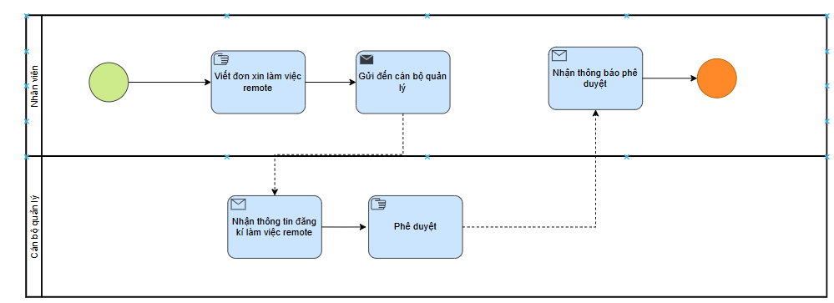

Hình 9 : BPMN Quản lý làm việc remote

Sơ đồ BPMN (Quy trình mới):   
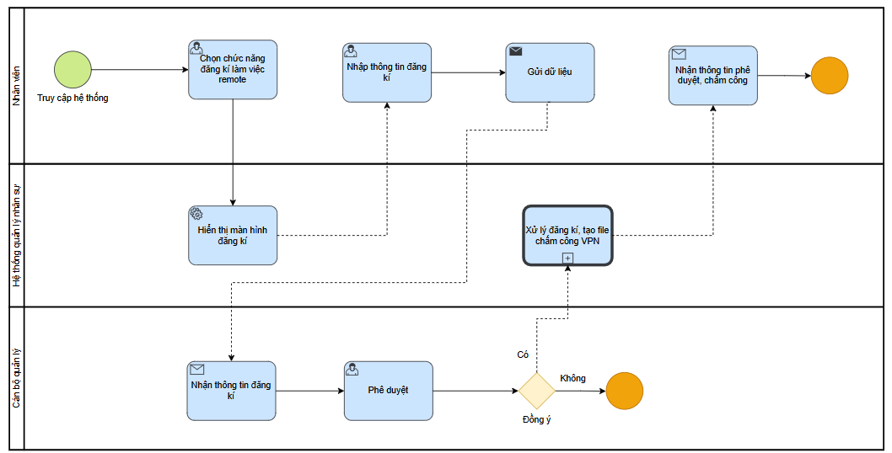

Hình 10 : BPMN Quản lý làm việc remote

# **CHƯƠNG 2 : XÁC ĐỊNH YÊU CẦU**

## **2.1. Xác định Actor**

* Nhân viên
* Người quản trị
* Hệ thống Email
* Hệ thống thanh toán

## **2.2. Sơ đồ Use case tổng quát**

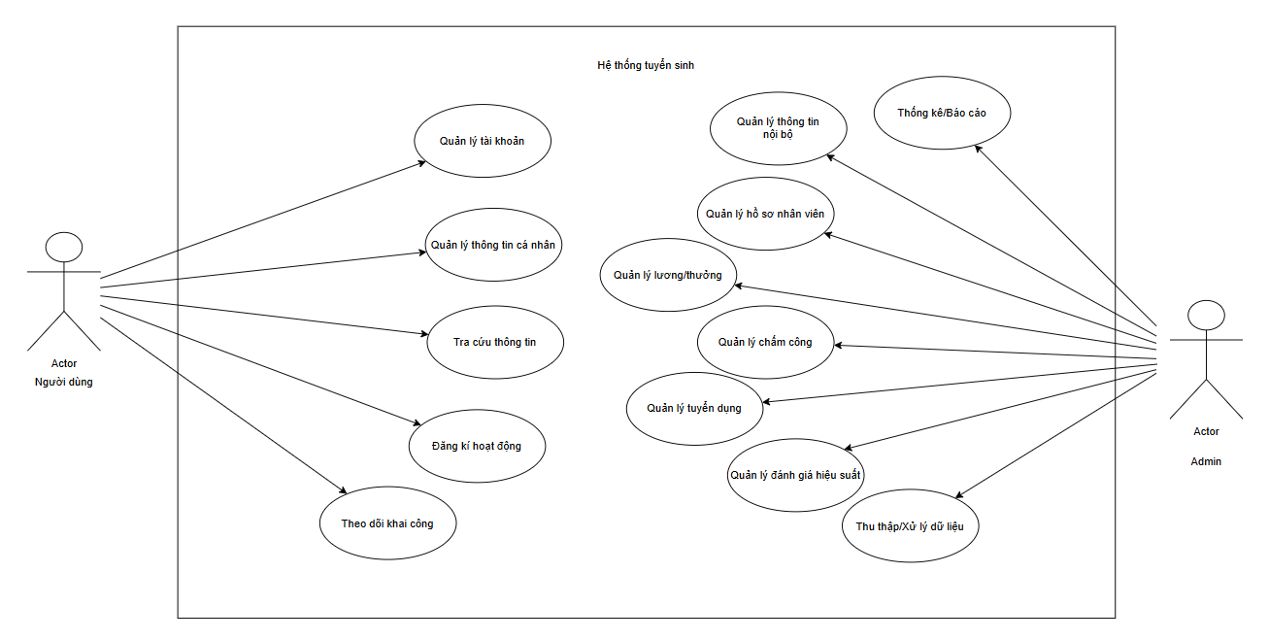

Hình 11 : Use case Diagram Tổng quát

## **2.3. Phân rã Module**

### **2.3.1. Nhân viên**

* Module quản lý tài khoản

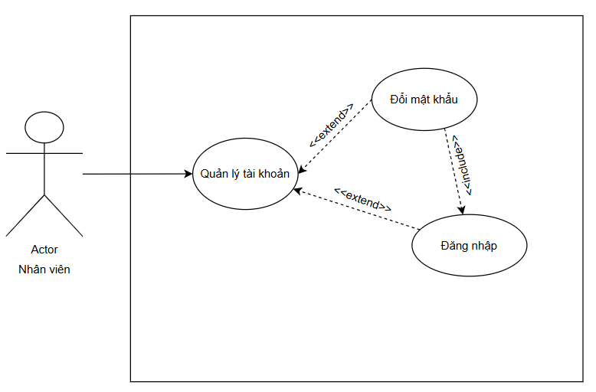

Hình 12 : Module Quản lý tài khoản

* Module quản lý thông tin cá nhân

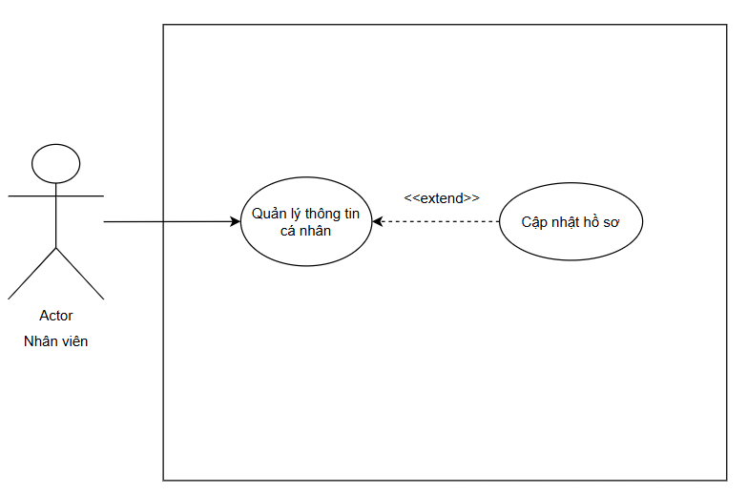

Hình 13 : Module Quản lý thông tin ứng tuyển

* Module Tra cứu thông tin

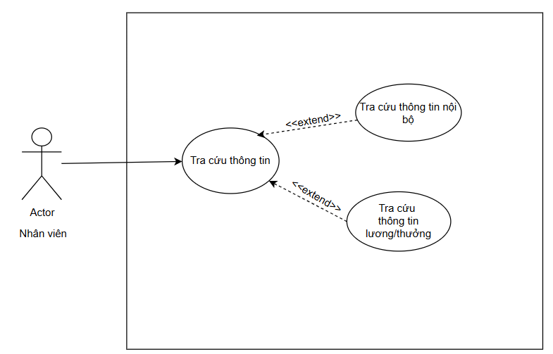

Hình 14 : Module Tra cứu thông tin

* Module Đăng kí hoạt động

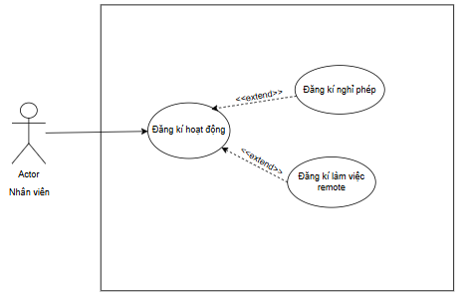

Hình 15 : Module Đăng kí hoạt động

* Module Theo dõi khai công

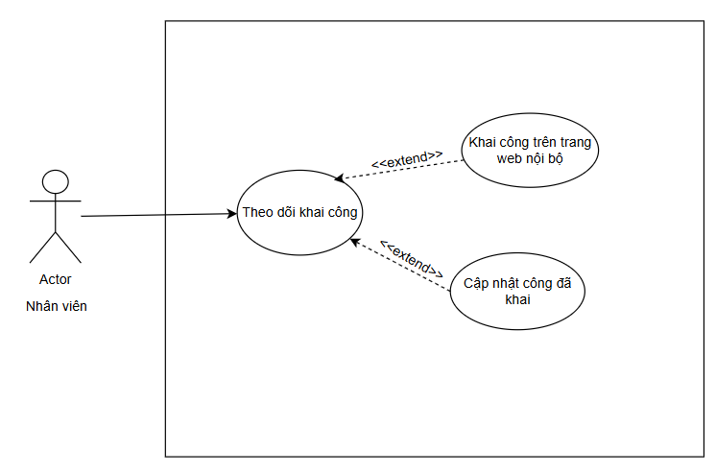

Hình 16 : Module Theo dõi khai công

### **2.3.2. Admin**

* Module thống kê/báo cáo

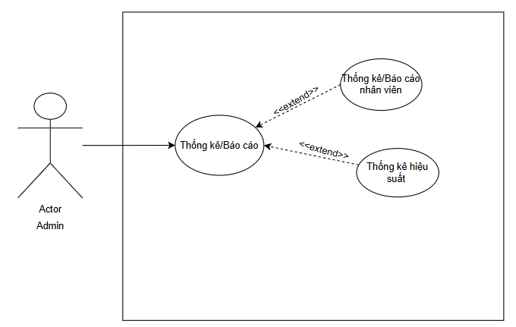

Hình 17 : Module Thống kê/Báo cáo

* Module Quản lý thông tin nội bộ

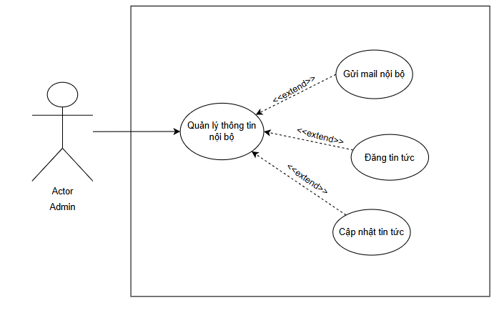

Hình 18 : Module Quản lý thông tin nội bộ

* Module Quản lý hồ sơ nhân viên

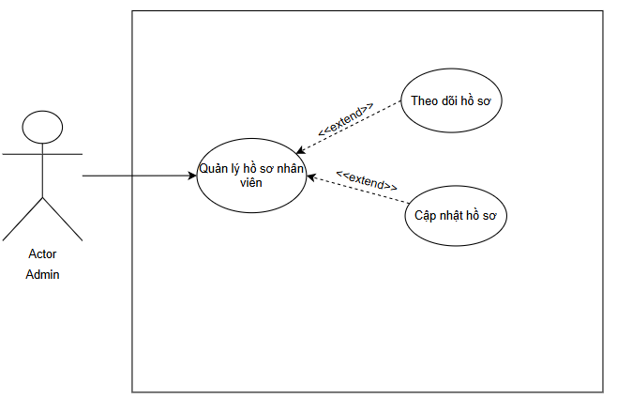

Hình 19 : Module Quản lý hồ sơ nhân viên

* Module Quản lý lương/thưởng

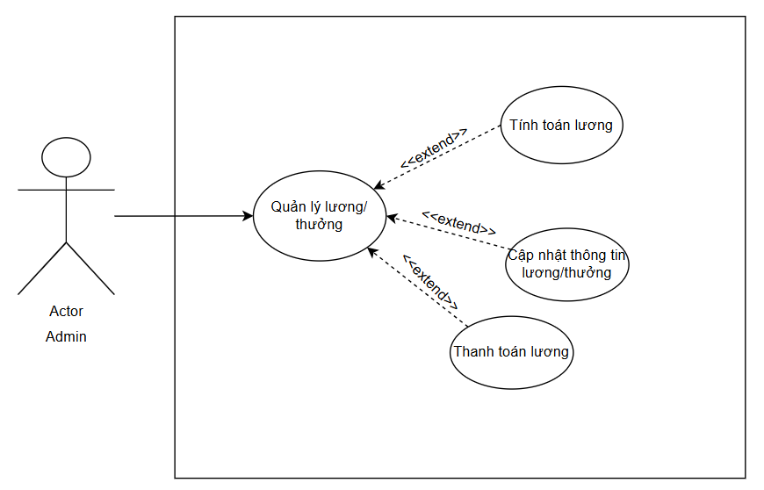

Hình 20 : Module Quản lý lương/thưởng

* Module Quản lý chấm công

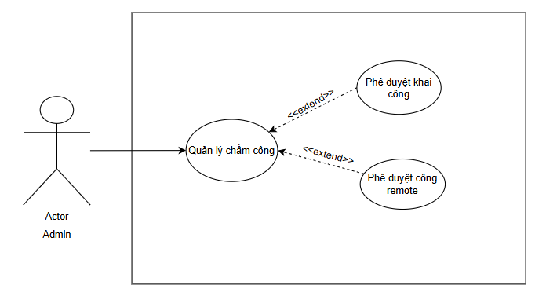

Hình 21 : Module Quản lý chấm công

* Module Thu thập/Xử lý dữ liệu

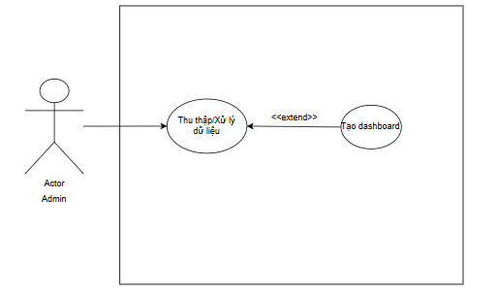

Hình 22: Module Thu thập/Xử lý dữ liệu

* Module Quản lý tuyển dụng

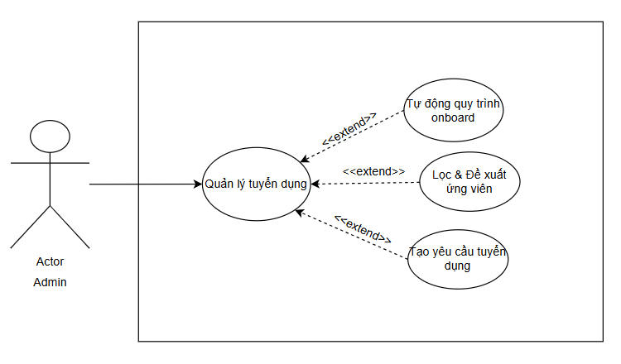

Hình 23 : Module Quản lý tuyển dụng

* Module Quản lý đánh giá hiệu suất

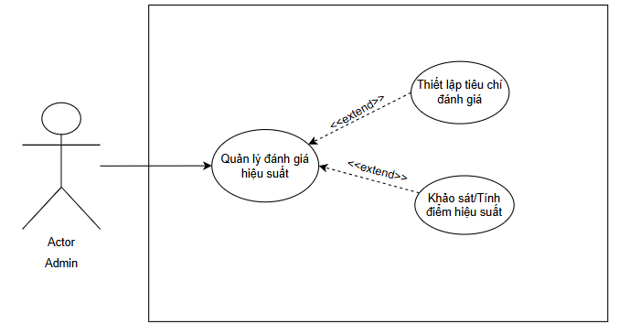

Hình 24 : Module Quản lý đánh giá hiệu suất

* Sơ đồ phân rã module trong hệ thống :

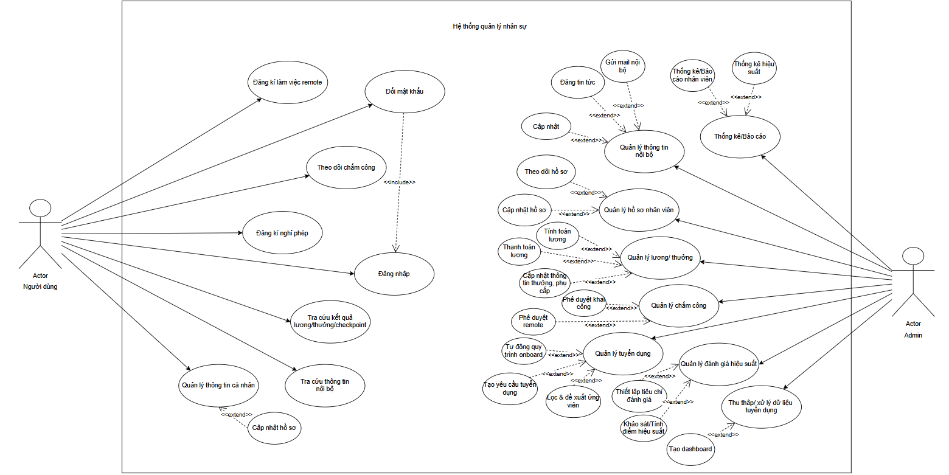

Hình 25 : Sơ đồ phân rã module

## **2.4. Đặc tả Use case**

### **2.4.1. Module Quản lý tài khoản**

a. Use case Đăng nhập

|  |  |  |
| --- | --- | --- |
| **Tên Use Case** | | **Đăng nhập** |
| **Mức độ ưu tiên** | | 1 |
| **Mục đích** | | Đăng nhập vào hệ thống để xem thông tin hồ sơ, khai công, truy cập trang web nội bộ của công ty. |
| **Tác nhân** | **Chính** | Nhân viên nội bộ. |
| **Phụ** | Không có. |
| **Điều kiện** | **Trước** | Nhân viên đã được cấp tài khoản, thông tin đăng nhập chính xác. |
| **Sau** | Đăng nhập thành công sẽ chuyển đến trang nhân viên. |
| **Luồng sự kiện chính** | **Bước** |  |
| **1** | Nhân viên truy cập vào trang đăng nhập của website. |
| **2** | Nhân viên nhập thông tin đăng nhập ( tài khoản , mật khẩu). |
| **3** | Hệ thống kiểm tra thông tin đăng nhập và xác nhận tính hợp lệ của chúng . |
| **4** | Nếu thông tin không chính xác thì báo lỗi và yêu cầu nhập lại . |
| **5** | Nếu thông tin chính xác , hệ thống sẽ cho phép Nhân viên truy cập và chuyển hướng họ đến trang chính của trang web. |
| **Luồng sự kiện thay thế** | | Nếu Nhân viên quên tài khoản hoặc mật khẩu (Bước 2)  1. Hệ thống hiển thị một liên kết “Quên mật khẩu” để Nhân viên có thể đặt lại mật khẩu. 2. Nhân viên nhấp vào liên kết và nhập tài khoản (email hoặc số điện thoại) của họ. 3. Hệ thống gửi lại mã xác minh theo thông tin trên. 4. Nhân viên nhập mã và thiết lập lại mật khẩu. |
| **Luồng sự kiện ngoại lệ** | | Nếu hệ thống không thể kết nối đến cơ sở dữ liệu  • Hệ thống hiển thị 1 thông báo đến cho Nhân viên : Thông báo không thể đăng nhập lúc này và yêu cầu thử lại sau |

Bảng 1 : Đặc tả use case Đăng nhập

b. Use case Đổi mật khẩu

|  |  |  |
| --- | --- | --- |
| **Tên Use Case** | | **Đổi mật khẩu** |
| **Mức độ ưu tiên** | | 1 |
| **Mục đích** | | Use case này cho phép nhân viên thay đổi mật khẩu của tài khoản cá nhân trên trang web. |
| **Tác nhân** | **Chính** | Nhân viên. |
| **Phụ** | Không có. |
| **Điều kiện** | **Trước** | Nhân viên đã đăng nhập vào tài khoản của mình và có mật khẩu hiện tại. |
| **Sau** | Mật khẩu của nhân viên được thay đổi thành công. |
| **Luồng sự kiện chính** | **Bước** |  |
| **1** | Nhân viên đăng nhập vào website của hệ thống. |
| **2** | Nhân viên truy cập vào trang thay đổi mật khẩu. |
| **3** | Nhân viên nhập mật khẩu hiện tại và mật khẩu mới của mình. |
| **4** | Hệ thống kiểm tra tính hợp lệ của mật khẩu hiện tại và mật khẩu mới. |
| **5** | Nếu mật khẩu hiện tại đúng, hệ thống thay đổi mật khẩu thành công và hiển thị thông báo xác nhận cho nhân viên. |
| **Luồng sự kiện thay thế** | | Nếu mật khẩu hiện tại không đúng , hay mật khẩu mới không phù hợp : • Hiển thị thông báo yêu cầu người dùng kiểm tra lại. |
| **Luồng sự kiện ngoại lệ** | | Nếu hệ thống gặp sự cố trong quá trình thay đổi mật khẩu (ví dụ: lỗi kết nối, lỗi cơ sở dữ liệu):  • Hệ thống hiển thị thông báo lỗi và yêu cầu nhân viên thử lại sau. |

Bảng 2 : Đặc tả use case Đổi mật khẩu

### **2.4.2. Module Quản lý thông tin cá nhân**

a. Use case Cập nhật thông tin cá nhân

|  |  |  |
| --- | --- | --- |
| **Tên Use Case** | | **Cập nhật thông tin cá nhân** |
| **Mức độ ưu tiên** | | 1 |
| **Mục đích** | | Use case này cho phép nhân viên/admin cập nhật hồ sơ thông tin về bản thân trên hệ thống |
| **Tác nhân** | **Chính** | Nhân viên/Admin |
| **Phụ** | Không có |
| **Điều kiện** | **Trước** | Nhân viên/Admin đã đăng nhập vào hệ thống |
| **Sau** | Thông tin cá nhân được cập nhật lên hệ thống |
| **Luồng sự kiện chính** | **Bước** |  |
| **1** | Nhân viên chọn Thông tin tài khoản từ giao diện chính (Nếu là admin thì tìm kiếm theo mã nhân viên ). |
| **2** | Hệ thống hiển thị giao diện trang Tài khoản (Thông tin cá nhân, Thông tin công việc,Thông tin hoạt động đã đăng kí,...) |
| **3** | Nhân viên chọn Thông tin tài khoản. |
| **4** | Hệ thống hiển thị biểu mẫu để nhập thông tin cùng với thông tin đã có của nhân viên. |
| **5** | Học sinh nhập thông tin vào biểu mẫu và click Xác nhận. |
| **6** | Hệ thống cập nhật lại thông tin trong database theo các trường đã nhập. |
| **7** | Hệ thống thông báo thành công. |
| **Luồng sự kiện thay thế** | | 5.1 Nếu thông tin nhập không đúng, hệ thống báo lỗi và yêu cầu nhập lại. |
| **Luồng sự kiện ngoại lệ** | | 6.1 Lỗi kết nối trong quá trình cập nhật cơ sở dữ liệu, hệ thống lưu lại các thông tin đã có, đợi đợt chỉnh sửa tiếp theo. |

Bảng 3 : Đặc tả use case Cập nhật thông tin cá nhân

### **2.4.3. Module Tra cứu thông tin**

a. Use case Tra cứu thông tin nội bộ

|  |  |  |
| --- | --- | --- |
| **Tên Use Case** | | **Tra cứu thông tin nội bộ** |
| **Mức độ ưu tiên** | | 1 |
| **Mục đích** | | Use case này cho phép nhân viên có thể theo dõi được thông tin nội bộ mới nhất |
| **Tác nhân** | **Chính** | Nhân viên |
| **Phụ** | Không có |
| **Điều kiện** | **Trước** | Không có |
| **Sau** | Nhân viên biết được thông tin nội bộ hiện tại. |
| **Luồng sự kiện chính** | **Bước** |  |
| **1** | Sinh viên chọn “Thông tin nội bộ”. |
| **2** | Hệ thống lấy và hiển thị ra 1 số thông tin nội bộ mới nhất. |
| **3** | Sinh viên chọn thông tin nội bộ muốn xem. |
| **4** | Hệ thống lấy dữ liệu về thông tin hiện tại. |
| **5** | Hệ thống hiển thị bài viết. |
| **Luồng sự kiện thay thế** | | Không có. |
| **Luồng sự kiện ngoại lệ** | | Không có. |

Bảng 4 : Đặc tả use case Tra cứu thông tin nội bộ

* Chức năng tra cứu thông tin nội bộ giúp nhân viên nắm bắt được các thông tin nội bộ mới nhất.

b. Use case Tra cứu kết quả lương/thưởng

|  |  |  |
| --- | --- | --- |
| **Tên Use Case** | | **Tra cứu kết quả lương/thưởng** |
| **Mức độ ưu tiên** | | 1 |
| **Mục đích** | | Use case này cho phép nhân viên tra cứu thông tin về lương, thưởng, phụ cấp của mình trên hệ thống. Hệ thống sẽ hiển thị thông tin chi tiết bao gồm số tiền, thời gian nhận và trạng thái thanh toán. |
| **Tác nhân** | **Chính** | Nhân viên |
| **Phụ** | Không có (hoặc có thể thêm Quản trị viên nếu có quyền tra cứu lương nhân viên khác) |
| **Điều kiện** | **Trước** | • Nhân viên đã đăng nhập vào hệ thống. • Hệ thống đã có dữ liệu lương/thưởng của nhân viên. |
| **Sau** | • Nhân viên có thể xem thông tin chi tiết về lương/thưởng. • Nếu có sai sót, nhân viên có thể gửi yêu cầu kiểm tra lại (nếu hệ thống hỗ trợ). |
| **Luồng sự kiện chính** | **Bước** |  |
| **1** | Nhân viên đăng nhập vào hệ thống và chọn chức năng “Tra cứu lương/thưởng”. |
| **2** | Hệ thống hiển thị giao diện tìm kiếm với bộ lọc (tháng, năm, loại thu nhập). |
| **3** | Nhân viên nhập thời gian cần tra cứu (VD: tháng 02/2025). |
| **4** | Hệ thống truy vấn dữ liệu và hiển thị kết quả gồm: • Mức lương cơ bản. • Thưởng (nếu có). • Phụ cấp (nếu có). • Tổng số tiền nhận được. • Trạng thái thanh toán (Đã thanh toán/Chưa thanh toán). |
| **5** | Nhân viên kiểm tra thông tin. |
| **6** | Nhân viên có thể tải xuống bảng lương hoặc in biên lai (nếu cần). |
| **Luồng sự kiện thay thế** | | • Nếu không có dữ liệu lương/thưởng cho khoảng thời gian yêu cầu, hệ thống hiển thị thông báo "Không có dữ liệu". • Nếu nhân viên muốn xem chi tiết từng khoản, hệ thống hiển thị bảng phân tích chi tiết. |
| **Luồng sự kiện ngoại lệ** | | • Lỗi kết nối mạng → Hệ thống báo lỗi và yêu cầu thử lại sau. • Lỗi máy chủ không thể truy vấn dữ liệu → Hệ thống hiển thị thông báo "Hệ thống đang bảo trì, vui lòng thử lại sau". • Nhân viên chưa được phân bảng lương → Hiển thị thông báo "Dữ liệu lương của bạn chưa có, vui lòng liên hệ bộ phận nhân sự". |

Bảng 5 : Đặc tả use case Tra cứu kết quả lương/thưởng

### **2.4.4. Module Đăng kí hoạt động**

a. Use case Đăng kí làm việc remote

|  |  |  |
| --- | --- | --- |
| **Tên Use Case** | | **Đăng kí làm việc remote** |
| **Mức độ ưu tiên** | | 1 |
| **Mục đích** | | Use case này cho phép nhân viên đăng ký làm việc từ xa (remote) trong một khoảng thời gian nhất định. Yêu cầu sẽ được gửi đến cán bộ quản lý để phê duyệt trước khi có hiệu lực. |
| **Tác nhân** | **Chính** | Nhân viên |
| **Phụ** | Cán bộ quản lý (Người phê duyệt yêu cầu) |
| **Điều kiện** | **Trước** | • Nhân viên đã đăng nhập vào hệ thống. • Hệ thống đã có thông tin lịch làm việc và phòng ban của nhân viên. • Cán bộ quản lý được phân quyền xem và duyệt yêu cầu đăng ký remote. |
| **Sau** | • Nếu yêu cầu được phê duyệt: Nhân viên có thể làm việc từ xa vào ngày đã đăng ký, hệ thống ghi nhận trạng thái "Đã phê duyệt". • Nếu yêu cầu bị từ chối: Hệ thống cập nhật trạng thái "Bị từ chối" và gửi thông báo lý do từ chối cho nhân viên. |
| **Luồng sự kiện chính** | **Bước** |  |
| **1** | Nhân viên đăng nhập vào hệ thống và chọn chức năng Đăng ký làm remote. |
| **2** | Hệ thống hiển thị giao diện đăng ký, yêu cầu nhập thông tin: • Ngày làm việc từ xa • Lý do đăng ký • Thời gian làm việc dự kiến |
| **3** | Nhân viên nhập đầy đủ thông tin và gửi yêu cầu. |
| **4** | Hệ thống kiểm tra thông tin và lưu lại yêu cầu, đồng thời gửi thông báo đến cán bộ quản lý. |
| **5** | Cán bộ quản lý nhận thông báo, vào hệ thống và xem danh sách các yêu cầu. |
| **6** | Cán bộ quản lý xem chi tiết yêu cầu và quyết định: • Chấp nhận: Hệ thống cập nhật trạng thái "Đã phê duyệt" và thông báo cho nhân viên. • Từ chối: Hệ thống cập nhật trạng thái "Bị từ chối", nhân viên nhận được thông báo kèm lý do từ chối. |
| **7** | Hệ thống ghi nhận kết quả và gửi lại file config vpn qua mail. |
| **Luồng sự kiện thay thế** | | • 3.1 Nếu nhân viên nhập thiếu thông tin, hệ thống hiển thị cảnh báo và yêu cầu bổ sung. • 7.1 Nếu lỗi không gửi được file vpn, hệ thống thông báo và thử lại sau. |
| **Luồng sự kiện ngoại lệ** | | • Lỗi mạng khi gửi yêu cầu → Hệ thống hiển thị thông báo lỗi và yêu cầu thử lại. • Hệ thống bảo trì → Hiển thị thông báo "Hệ thống đang bảo trì, vui lòng thử lại sau". • Cán bộ quản lý chưa phê duyệt yêu cầu trong thời gian quy định → Hệ thống gửi nhắc nhở hoặc chuyển tiếp cho cấp quản lý cao hơn. |

Bảng 6 : Đặc tả usecase Đăng kí làm việc remote

b. Use case Đăng kí nghỉ phép

|  |  |  |
| --- | --- | --- |
| **Tên Use Case** | | **Đăng kí nghỉ phép** |
| **Mức độ ưu tiên** | | 1 |
| **Mục đích** | | Use case này cho phép nhân viên đăng ký nghỉ phép với các loại nghỉ khác nhau (nghỉ có lương, nghỉ không lương, nghỉ bệnh, nghỉ thai sản,...). Yêu cầu sẽ được gửi đến cán bộ quản lý để phê duyệt trước khi có hiệu lực. Sau khi duyệt, hệ thống sẽ cập nhật lịch làm việc và kết nối với hệ thống tính lương. |
| **Tác nhân** | **Chính** | Nhân viên |
| **Phụ** | Cán bộ quản lý (Người phê duyệt yêu cầu) |
| **Điều kiện** | **Trước** | • Nhân viên đã đăng nhập vào hệ thống. • Hệ thống đã có thông tin lịch sử nghỉ phép và số ngày nghỉ còn lại của nhân viên. • Cán bộ quản lý được phân quyền xem và duyệt yêu cầu nghỉ phép. |
| **Sau** | • Nếu yêu cầu được phê duyệt: - Lịch làm việc được cập nhật. - Nhân sự liên quan nhận được thông báo. - Số ngày nghỉ của nhân viên được ghi nhận để tính lương. • Nếu yêu cầu bị từ chối: - Nhân viên nhận được thông báo kèm lý do từ chối. - Không có thay đổi nào được thực hiện trong lịch làm việc. |
| **Luồng sự kiện chính** | **Bước** |  |
| **1** | Nhân viên đăng nhập vào hệ thống và chọn chức năng Đăng ký nghỉ phép. |
| **2** | Hệ thống hiển thị giao diện đăng ký nghỉ phép, yêu cầu nhập: • Loại nghỉ phép (có lương, không lương, bệnh, thai sản,...) • Thời gian nghỉ phép (từ ngày - đến ngày) • Lý do nghỉ phép • (Tùy chọn): Tệp đính kèm minh chứng nếu cần |
| **3** | Hệ thống kiểm tra số ngày nghỉ còn lại: • Nếu nhân viên còn đủ số ngày nghỉ phép, cho phép gửi yêu cầu. • Nếu không đủ, hệ thống hiển thị cảnh báo và tự động tích chọn "Nghỉ không lương". |
| **4** | Nhân viên xác nhận thông tin và gửi yêu cầu. |
| **5** | Cán bộ quản lý nhận được thông báo về yêu cầu nghỉ phép. |
| **6** | Cán bộ quản lý vào hệ thống để xem xét và phê duyệt: • Chấp nhận: Hệ thống cập nhật trạng thái "Đã phê duyệt" và gửi thông báo cho nhân viên. • Từ chối: Hệ thống cập nhật trạng thái "Bị từ chối" và ghi lý do từ chối. |
| **7** | Hệ thống cập nhật lịch làm việc chung của phòng ban để hiển thị ngày nghỉ của nhân viên. |
| **8** | Hệ thống Timesheet tự động khai công vào bảng công của nhân viên trong những ngày nghỉ. |
| **9** | Hệ thống cập nhật số ngày nghỉ của nhân viên vào hệ thống tính lương. |
| **Luồng sự kiện thay thế** | | • 3.1 Nếu nhân viên chọn "Nghỉ không lương", hệ thống bỏ qua kiểm tra số ngày nghỉ phép. • 6.1 Nếu cán bộ quản lý muốn thay đổi số ngày nghỉ trước khi phê duyệt, có thể chỉnh sửa yêu cầu. • 9.1 Nếu nhân viên muốn hủy đơn nghỉ phép trước khi được duyệt, có thể hủy đơn trên hệ thống. |
| **Luồng sự kiện ngoại lệ** | | • Lỗi mạng khi gửi yêu cầu → Hệ thống hiển thị thông báo lỗi và yêu cầu thử lại. • Hệ thống bảo trì → Hiển thị thông báo "Hệ thống đang bảo trì, vui lòng thử lại sau". • Cán bộ quản lý không phản hồi trong thời gian quy định → Hệ thống gửi nhắc nhở hoặc chuyển tiếp yêu cầu lên cấp cao hơn. |

Bảng 7 : Đặc tả use case Đăng kí nghỉ phép

### **2.4.5. Module Chấm công**

a. Use case Khai công

|  |  |  |
| --- | --- | --- |
| **Tên Use Case** | | **Khai công** |
| **Mức độ ưu tiên** | | 1 |
| **Mục đích** | | Use case này cho phép nhân viên thực hiện khai báo công (check-in/check-out) khi làm việc. Dữ liệu này sẽ được ghi nhận vào hệ thống chấm công để phục vụ tính lương và theo dõi thời gian làm việc. |
| **Tác nhân** | **Chính** | Nhân viên |
| **Phụ** | Không có |
| **Điều kiện** | **Trước** | • Nhân viên đã đăng nhập vào hệ thống. • Hệ thống chấm công đã sẵn sàng và đồng bộ với dữ liệu nhân viên. • Vị trí GPS hoặc mạng nội bộ của công ty có thể xác thực vị trí làm việc nếu làm việc remote (nếu áp dụng vpn). |
| **Sau** | • Nếu khai công thành công:  Hệ thống ghi nhận thời gian bắt đầu/kết thúc làm việc.  Dữ liệu chấm công được cập nhật.  Thông tin này sẽ được dùng để tính toán lương và thời gian làm việc. • Nếu khai công thất bại:  Nhân viên nhận được thông báo lỗi và có thể thử lại hoặc báo cáo sự cố. |
| **Luồng sự kiện chính** | **Bước** |  |
| **1** | Nhân viên đăng nhập vào hệ thống và chọn tính năng Khai công. |
| **2** | Hệ thống kiểm tra điều kiện khai công (thời gian hợp lệ, vị trí GPS hợp lệ, kết nối mạng,...). |
| **3** | Nhân viên chọn thêm mới trên màn hình. |
| **4** | Hệ thống hiển thị form để khai công, gồm : • Dự án • Vị trí • Mô tả • Khoảng thời gian |
| **5** | Người dung nhập đầy đủ thông tin và xác nhận. |
| **6** | Hệ thống check lỗi khai công và ghi nhận. |
| **Luồng sự kiện thay thế** | | • 2.1 Nếu nhân viên khai công từ xa (ví dụ: làm việc remote), hệ thống yêu cầu xác thực địa điểm hoặc gửi lý do khai công từ xa. • 5.1 Nếu nhân viên khai công ngoài khung giờ quy định, hệ thống yêu cầu xác nhận và gửi yêu cầu phê duyệt cho cán bộ quản lý. |
| **Luồng sự kiện ngoại lệ** | | • Mất kết nối mạng khi khai công → Hệ thống lưu trữ tạm thời và đồng bộ khi có mạng. • Vị trí GPS không hợp lệ → Hiển thị cảnh báo và yêu cầu xác nhận từ quản lý. |

Bảng 8 : Đặc tả use case Khai công

b.Use case Duyệt khai công

|  |  |  |
| --- | --- | --- |
| **Tên Use Case** | | **Duyệt khai công** |
| **Mức độ ưu tiên** | | 1 |
| **Mục đích** | | Use case này cho phép cán bộ quản lý kiểm tra và phê duyệt các yêu cầu khai công của nhân viên trong trường hợp khai công cần xác nhận (ví dụ: khai công muộn, khai công từ xa, khai công ngoài khu vực làm việc, lỗi GPS, v.v.). |
| **Tác nhân** | **Chính** | Cán bộ quản lý (Admin) |
| **Phụ** | Không có |
| **Điều kiện** | **Trước** | • Cán bộ quản lý đã đăng nhập vào hệ thống với quyền duyệt khai công. • Hệ thống có danh sách các yêu cầu khai công đang chờ duyệt. |
| **Sau** | • Nếu yêu cầu được phê duyệt: Thông tin khai công của nhân viên được cập nhật vào hệ thống chấm công. • Nếu yêu cầu bị từ chối: Nhân viên nhận được thông báo và có thể chỉnh sửa hoặc gửi lại yêu cầu khai công. |
| **Luồng sự kiện chính** | **Bước** |  |
| **1** | Cán bộ quản lý đăng nhập vào hệ thống bằng tài khoản có quyền duyệt khai công. |
| **2** | Cán bộ quản lý vào mục "Duyệt khai công" trên menu hệ thống. |
| **3** | Hệ thống hiển thị danh sách các yêu cầu khai công đang chờ duyệt, bao gồm: • Tên nhân viên • Thời gian khai công • Địa điểm khai công (GPS/IP) • Lý do khai công từ xa hoặc khai công muộn (nếu có) |
| **4** | Cán bộ quản lý chọn một yêu cầu để xem chi tiết. |
| **5** | Hệ thống hiển thị thông tin khai công chi tiết của nhân viên, bao gồm: • Giờ khai công thực tế • Vị trí GPS khai công • Lý do khai công từ xa (nếu có) • Ảnh chụp minh chứng (nếu có) |
| **6** | Cán bộ quản lý tích chọn các mục muốn duyệt: • Phê duyệt khai công: Hệ thống cập nhật trạng thái khai công là "Đã duyệt". • Từ chối khai công: Hệ thống yêu cầu nhập lý do từ chối. |
| **Luồng sự kiện thay thế** | | • 4.1 Nếu không có yêu cầu nào cần duyệt, hệ thống hiển thị thông báo: "Không có yêu cầu khai công cần phê duyệt." |
| **Luồng sự kiện ngoại lệ** | | • Mạng bị mất kết nối trong quá trình duyệt → Hệ thống báo lỗi "Lỗi kết nối, vui lòng thử lại." • Cán bộ quản lý chưa có quyền duyệt khai công → Hiển thị cảnh báo: "Bạn không có quyền duyệt khai công." • Lỗi hệ thống khi duyệt → Hệ thống hiển thị thông báo "Hệ thống gặp lỗi, vui lòng thử lại sau." |

Bảng 9 : Đặc tả use case Duyệt khai công

c. Use Case Phê duyệt đăng ký làm remote

|  |  |  |
| --- | --- | --- |
| **Tên Use Case** | | **Phê duyệt đăng ký làm remote** |
| **Mức độ ưu tiên** | | 1 |
| **Mục đích** | | Use case này cho phép cán bộ quản lý kiểm tra và phê duyệt các yêu cầu đăng ký làm remote của nhân viên. Quản lý có quyền đồng ý hoặc từ chối yêu cầu dựa trên quy định của công ty. |
| **Tác nhân** | **Chính** | Cán bộ quản lý (Admin) |
| **Phụ** | Không có |
| **Điều kiện** | **Trước** | • Cán bộ quản lý đã đăng nhập vào hệ thống với quyền phê duyệt đăng ký remote. • Hệ thống có danh sách các yêu cầu đăng ký làm remote đang chờ duyệt. |
| **Sau** | • Nếu yêu cầu được phê duyệt: Nhân viên có thể làm việc từ xa theo lịch đăng ký, hệ thống cập nhật trạng thái "Đã duyệt". • Nếu yêu cầu bị từ chối: Nhân viên nhận được thông báo từ chối kèm lý do. |
| **Luồng sự kiện chính** | **Bước** |  |
| **1** | Cán bộ quản lý đăng nhập vào hệ thống bằng tài khoản có quyền phê duyệt. |
| **2** | Hệ thống xác thực thông tin đăng nhập và chuyển hướng đến trang chính. |
| **3** | Cán bộ quản lý truy cập mục "Phê duyệt remote" trên menu. |
| **4** | Hệ thống hiển thị danh sách các yêu cầu đăng ký làm remote đang chờ duyệt, bao gồm: • Tên nhân viên • Thời gian đăng ký làm remote (ngày/giờ) • Lý do đăng ký remote • Lịch sử làm remote trước đó |
| **5** | Cán bộ quản lý chọn một yêu cầu để xem chi tiết. |
| **6** | Hệ thống hiển thị thông tin đăng ký remote, bao gồm: • Ngày/giờ đăng ký làm remote • Lý do đăng ký • Minh chứng (nếu có) • Lịch sử làm remote của nhân viên |
| **7** | Cán bộ quản lý có thể chọn: • Phê duyệt yêu cầu: Hệ thống cập nhật trạng thái yêu cầu là "Đã duyệt". • Từ chối yêu cầu: Hệ thống yêu cầu nhập lý do từ chối. |
| **8** | Hệ thống gửi thông báo đến nhân viên qua email hoặc ứng dụng nội bộ: • Nếu được duyệt: "Yêu cầu đăng ký làm remote của bạn vào ngày DD/MM/YYYY đã được phê duyệt.", file cấu hình vpn để chấm công từ xa. • Nếu bị từ chối: "Yêu cầu đăng ký làm remote của bạn bị từ chối. Lý do: {Lý do từ chối}. Vui lòng liên hệ quản lý để được hỗ trợ." |
| **Luồng sự kiện thay thế** | | • 4.1 Nếu không có yêu cầu nào cần duyệt, hệ thống hiển thị thông báo: "Không có yêu cầu đăng ký remote nào đang chờ duyệt." • 6.1 Nếu nhân viên có lịch làm remote cố định theo hợp đồng, hệ thống có thể tự động duyệt mà không cần quản lý phê duyệt thủ công. |
| **Luồng sự kiện ngoại lệ** | | • Mạng bị mất kết nối trong quá trình duyệt → Hệ thống báo lỗi "Lỗi kết nối, vui lòng thử lại." • Cán bộ quản lý chưa có quyền phê duyệt remote → Hiển thị cảnh báo: "Bạn không có quyền phê duyệt đăng ký remote." • Lỗi hệ thống khi duyệt → Hệ thống hiển thị thông báo "Hệ thống gặp lỗi, vui lòng thử lại sau." |

Bảng 10 : Đặc tả use case Phê duyệt đăng kí làm remote

### **2.4.6. Module Thống kê/Báo cáo**

a. Use case Thống kê hiệu suất nhân viên

|  |  |  |
| --- | --- | --- |
| **Tên Use Case** | | **Thống kê hiệu suất nhân viên** |
| **Mức độ ưu tiên** | | 1 |
| **Mục đích** | | Use case này cho phép quản lý hoặc nhân viên xem báo cáo thống kê về hiệu suất làm việc dựa trên dữ liệu chấm công, công việc hoàn thành, KPI và các tiêu chí đánh giá khác. |
| **Tác nhân** | **Chính** | Cán bộ quản lý, Nhân viên |
| **Phụ** | Không có |
| **Điều kiện** | **Trước** | • Dữ liệu chấm công, công việc hoàn thành, KPI, đánh giá hiệu suất đã được ghi nhận trong hệ thống. • Người dùng đã đăng nhập vào hệ thống với quyền truy cập báo cáo. |
| **Sau** | • Người dùng nhận được báo cáo thống kê hiệu suất dưới dạng biểu đồ hoặc bảng số liệu. • Có thể xuất báo cáo dưới dạng PDF/Excel để lưu trữ hoặc gửi email. |
| **Luồng sự kiện chính** | **Bước** |  |
| **1** | Người dùng (quản lý hoặc nhân viên) đăng nhập vào hệ thống. |
| **2** | Hệ thống xác thực tài khoản và quyền truy cập. |
| **3** | Người dùng vào menu "Báo cáo & Thống kê" → "Thống kê hiệu suất". |
| **4** | Hệ thống hiển thị bộ lọc để người dùng chọn: • Khoảng thời gian (tháng, quý, năm) • Phòng ban, nhóm làm việc (chỉ dành cho quản lý) • Loại báo cáo (chấm công, KPI, dự án hoàn thành, v.v.) |
| **5** | Người dùng chọn các tiêu chí phù hợp và nhấn "Xem báo cáo". |
| **6** | Hệ thống tổng hợp dữ liệu từ các nguồn: • Dữ liệu chấm công (giờ làm việc, số ngày nghỉ, số lần đi trễ/về sớm) • Hiệu suất công việc (số lượng nhiệm vụ hoàn thành, mức độ đạt KPI) • Đánh giá từ cấp trên (nếu có) |
| **7** | Hệ thống hiển thị báo cáo dưới dạng biểu đồ, bảng số liệu hoặc dashboard trực quan. |
| **8** | Người dùng có thể: • Xuất báo cáo dưới dạng PDF, Excel. • Gửi báo cáo qua email. • In báo cáo trực tiếp. |
| **Luồng sự kiện thay thế** | | • 5.1: Nếu không có dữ liệu thống kê cho khoảng thời gian được chọn, hệ thống hiển thị thông báo: "Không có dữ liệu thống kê cho thời gian này." |
| **Luồng sự kiện ngoại lệ** | | • Lỗi kết nối khi tải báo cáo → Hệ thống báo lỗi và yêu cầu thử lại. • Người dùng không có quyền truy cập → Hiển thị thông báo "Bạn không có quyền xem báo cáo này." • Lỗi hệ thống khi truy xuất dữ liệu → Hệ thống báo "Có lỗi xảy ra, vui lòng thử lại sau." |

Bảng 11 : Đặc tả use case Thống kê hiệu suất nhân viên

b. Use case Thống kê nhân viên toàn công ty

|  |  |  |
| --- | --- | --- |
| **Tên Use Case** | | **Thống kê nhân viên toàn công ty** |
| **Mức độ ưu tiên** | | 1 |
| **Mục đích** | | Use case này cho phép ban quản lý và bộ phận nhân sự xem báo cáo tổng quan về nhân sự trong công ty, bao gồm: • Tổng số nhân viên • Phân bổ nhân sự theo phòng ban, chức vụ • Tỷ lệ nam/nữ • Độ tuổi trung bình, số năm kinh nghiệm trung bình • Số lượng nhân viên theo loại hợp đồng (chính thức, thử việc, cộng tác viên, nghỉ việc,...) • Tình trạng làm việc (đang làm việc, nghỉ phép, nghỉ chế độ, nghỉ việc,...) |
| **Tác nhân** | **Chính** | Quản trị viên (admin) |
| **Phụ** | Không có |
| **Điều kiện** | **Trước** | • Dữ liệu nhân sự của toàn công ty đã được nhập vào hệ thống. • Người dùng có quyền truy cập vào module thống kê nhân viên. |
| **Sau** | • Hệ thống hiển thị báo cáo tổng quan về nhân sự toàn công ty dưới dạng biểu đồ, bảng số liệu, dashboard trực quan. • Người dùng có thể xuất báo cáo dưới dạng PDF/Excel hoặc gửi email. |
| **Luồng sự kiện chính** | **Bước** |  |
| **1** | Ban quản lý hoặc Nhân sự đăng nhập vào hệ thống. |
| **2** | Hệ thống xác thực tài khoản và quyền truy cập. |
| **3** | Người dùng vào menu "Báo cáo & Thống kê" → "Thống kê tổng quan nhân sự". |
| **4** | Hệ thống truy xuất dữ liệu nhân sự từ các nguồn: • Hồ sơ nhân sự (thông tin cá nhân, phòng ban, chức vụ) • Lịch sử hợp đồng (loại hợp đồng, ngày vào công ty, nghỉ việc) • Dữ liệu chấm công & nghỉ phép |
| **5** | Hệ thống tổng hợp dữ liệu và hiển thị báo cáo tổng quan dưới dạng dashboard với các chỉ số chính: • Tổng số nhân viên • Tỷ lệ nam/nữ (% nam - % nữ) • Phân bổ nhân sự theo phòng ban (hiển thị biểu đồ cột) • Phân bổ nhân sự theo chức vụ (Nhân viên, Trưởng nhóm, Quản lý, Giám đốc,...) • Số năm kinh nghiệm trung bình • Độ tuổi trung bình của nhân viên • Số lượng nhân viên theo loại hợp đồng (Chính thức, Thử việc, Cộng tác viên, Nghỉ việc) • Tình trạng làm việc hiện tại (Đang làm, Nghỉ phép, Nghỉ chế độ, Nghỉ việc) |
| **6** | Người dùng có thể: • Xuất báo cáo dưới dạng PDF, Excel. • Gửi báo cáo qua email. • In báo cáo trực tiếp. |
| **Luồng sự kiện thay thế** | | • 5.1: Nếu không có dữ liệu thống kê, hệ thống hiển thị thông báo "Không có dữ liệu nhân sự khả dụng." |
| **Luồng sự kiện ngoại lệ** | | • Lỗi kết nối khi tải báo cáo → Hệ thống báo lỗi và yêu cầu thử lại. • Người dùng không có quyền truy cập → Hiển thị thông báo "Bạn không có quyền xem báo cáo này." |

Bảng 12 : Đặc tả use case Thống kê nhân viên toàn công ty

### **2.4.7. Module Quản lý thông tin nội bộ**

a. Use case Gửi mai thông báo nội bộ

|  |  |  |
| --- | --- | --- |
| **Tên Use Case** | | **Gửi mai thông báo nội bộ** |
| **Mức độ ưu tiên** | | 1 |
| **Mục đích** | | Use case này cho phép quản lý, bộ phận nhân sự hoặc admin chọn một mẫu email (template) có sẵn để gửi thông báo nội bộ đến nhân viên trong công ty. |
| **Tác nhân** | **Chính** | Quản lý, Bộ phận Nhân sự, Admin |
| **Phụ** | Hệ thống gửi email |
| **Điều kiện** | **Trước** | • Người dùng có quyền truy cập vào chức năng gửi email. • Danh sách email nhân viên đã được cập nhật trong hệ thống. • Các mẫu email (templates) đã được tạo trước đó. |
| **Sau** | • Email thông báo nội bộ được gửi thành công đến danh sách nhân viên được chọn. • Hệ thống lưu trữ lịch sử gửi email. |
| **Luồng sự kiện chính** | **Bước** |  |
| **1** | Người dùng (Quản lý, HR, Admin) đăng nhập vào hệ thống. |
| **2** | Người dùng vào menu "Quản lý thông báo" → "Gửi mail thông báo nội bộ". |
| **3** | Hệ thống hiển thị giao diện gửi mail : template, danh sách nhân viên muốn gửi, bộ lọc,… |
| **4** | Người dùng chọn một template email từ danh sách có sẵn. |
| **5** | Người dùng chọn danh sách người nhận email (Toàn bộ nhân viên, theo phòng ban, theo nhóm cụ thể). |
| **6** | Người dùng nhấn "Gửi mail". |
| **7** | Hệ thống tự động điền nội dung email theo template và gửi đến danh sách nhân viên đã chọn. |
| **8** | Hệ thống hiển thị thông báo "Gửi email thành công". |
| **9** | Lưu lịch sử gửi email vào hệ thống (ngày giờ, người gửi, danh sách người nhận, template đã sử dụng). |
| **Luồng sự kiện thay thế** | | • 4.1: Nếu không có template phù hợp, hệ thống cho phép nhập nội dung email thủ công. • 5.1: Nếu danh sách người nhận trống, hệ thống hiển thị lỗi "Danh sách người nhận không hợp lệ." |
| **Luồng sự kiện ngoại lệ** | | • Lỗi kết nối khi gửi email → Hệ thống hiển thị lỗi "Không thể gửi email, vui lòng thử lại sau." • Người dùng không có quyền gửi mail → Hiển thị thông báo "Bạn không có quyền thực hiện chức năng này." • Tệp đính kèm quá lớn (nếu có) → Hệ thống cảnh báo và yêu cầu người dùng nén file hoặc giảm dung lượng. |

Bảng 13 : Đặc tả use case Gửi mail thông báo nội bộ

b. Use case Đăng thông tin nội bộ

|  |  |  |
| --- | --- | --- |
| **Tên Use Case** | | **Đăng thông tin nội bộ** |
| **Mức độ ưu tiên** | | 1 |
| **Mục đích** | | Use case này cho phép người quản lý hệ thống có thể đăng các thông tin nội bộ mới nhất lên hệ thống. |
| **Tác nhân** | **Chính** | Nhân viên/Admin. |
| **Phụ** | không |
| **Điều kiện** | **Trước** | Admin đã đăng nhập vào hệ thống |
| **Sau** | Thông tin nội bộ được cập nhật lên hệ thống |
| **Luồng sự kiện chính** | **Bước** |  |
| **1** | Admin chuẩn bị file word lưu thông tin nội bộ cần đăng. |
| **2** | Admin truy cập chức năng Đăng thông tin nội bộ. |
| **3** | Hệ thống hiển thị giao diện đăng bài. |
| **4** | Admin click chọn file word thông tin cần đăng và xác nhận |
| **5** | Hệ thống chuyển đổi file word thành html cùng các ảnh/video có trong file. |
| **6** | Hệ thống lưu trữ thông tin bài viết mới nhất trong bảng article và các file ảnh/video trong bảng media. |
| **Luồng sự kiện thay thế** | | • 1.1 Nếu file word không đúng định dạng, hệ thống báo lỗi yêu cầu admin nhập lại. • 5.1 Lỗi trong quá trình chuyển file word thành html, hệ thống báo lỗi và không ghi nhận các bài viết đó nữa , yêu cầu thử lại. |
| **Luồng sự kiện ngoại lệ** | | • Lỗi kết nối mạng trong quá trình chuyển đổi, thông tin file sẽ không được lưu. |

Bảng 14 : Đặc tả use case Đăng thông tin nội bộ

c. Use case Cập nhật thông tin nội bộ

|  |  |  |
| --- | --- | --- |
| **Tên Use Case** | | **Cập nhật thông tin nội bộ** |
| **Mức độ ưu tiên** | | 1 |
| **Mục đích** | | Use case này cho phép người quản lý hệ thống có thể cập nhật các thông tin về nội bộ đã đăng từ trước đó. |
| **Tác nhân** | **Chính** | Nhân viên/Admin. |
| **Phụ** | Không |
| **Điều kiện** | **Trước** | • Admin đã đăng nhập vào hệ thống. • Đã có bài viết tồn tại. |
| **Sau** | Thông tin nội bộ được cập nhật lên hệ thống. |
| **Luồng sự kiện chính** | **Bước** |  |
| **1** | Admin chuẩn bị file word lưu thông tin nội bộ cần cập nhật. |
| **2** | Admin truy cập trang Đăng thông tin nội bộ. |
| **3** | Hệ thống hiển thị giao diện đăng bài. |
| **4** | Admin click chọn Cập nhật thông tin nội bộ. |
| **5** | Hệ thống hiển thị các option để nhập ( năm, tháng, tên, Id bài viết,Chọn file). |
| **6** | Người dùng nhập các thông tin của bài viết cần cập nhật. |
| **7** | Hệ thống hiển thị các bài viết phù hợp. |
| **8** | Người dùng click chọn bài viết muốn cập nhật và chọn Update. |
| **9** | Hệ thống cập nhật lại thông tin bài viết theo thông tin file word vừa nhập. |
| **Luồng sự kiện thay thế** | | • 1.1 File word không đúng định dạng,hệ thống yêu cầu nhập lại. • 7.1 Không tìm thấy thông tin phù hợp với bộ lọc đầu vào, hệ thống hiển thị thông báo không có thông tin. • 9.1 Lỗi trong quá trình đối chiếu cập nhật file, hệ thống hiển thị thông báo lỗi. |
| **Luồng sự kiện ngoại lệ** | | Không có. |

Bảng 15 : Đặc tả use case Cập nhật thông tin nội bộ

* Giúp người quản trị quản lý thông tin nội bộ mỗi mùa thi, nhanh chóng cập nhật thông tin chỉ cần 1 file word.

### **2.4.8. Module Quản lý lương**

a. Use case Tính toán lương

|  |  |  |
| --- | --- | --- |
| **Tên Use Case** | | **Tính toán lương** |
| **Mức độ ưu tiên** | | 1 |
| **Mục đích** | | Use case này mô tả quy trình tính toán lương nhân viên từ dữ liệu chấm công, phụ cấp, thưởng/phạt, khấu trừ,... sau đó gửi bảng lương tạm tính để quản trị viên/kế toán kiểm tra, điều chỉnh và phê duyệt. |
| **Tác nhân** | **Chính** | • Quản trị viên |
| **Phụ** | • Hệ thống chấm công • Hệ thống nhân sự • Hệ thống thuế/bảo hiểm |
| **Điều kiện** | **Trước** | • Dữ liệu chấm công, phụ cấp, thưởng, bảo hiểm, thuế,... đã được ghi nhận đầy đủ. |
| **Sau** | • Bảng lương được tính chính xác và duyệt. • Sẵn sàng cho bước thanh toán. |
| **Luồng sự kiện chính** | **Bước** |  |
| **1** | Quản trị viên chọn kỳ lương cần xử lý. |
| **2** | Hệ thống lấy dữ liệu từ các nguồn: công, phụ cấp, thuế, bảo hiểm,... |
| **3** | Áp dụng công thức tính lương: • Lương thực nhận = Lương cơ bản + phụ cấp + thưởng - bảo hiểm - thuế |
| **4** | Hệ thống tạo bảng lương tạm tính cho từng nhân viên. |
| **5** | Hệ thống gửi bảng lương từng nhân viên kiểm tra. |
| **6** | Nhân viên kiểm tra bảng lương, điều chỉnh/khiếu nại nếu cần. |
| **7** | Quản trị viên xác nhận phê duyệt bảng lương. |
| **8** | Hệ thống cập nhật trạng thái bảng lương: “Đã duyệt”. |
| **Luồng sự kiện thay thế** | | • Nếu phát hiện sai sót → sửa dữ liệu → tính lại lương • Nếu nhân viên có yêu cầu nhận tiền mặt → đánh dấu để xử lý thủ công |
| **Luồng sự kiện ngoại lệ** | | • Thiếu dữ liệu chấm công → cảnh báo cho HR • Sai thông tin phụ cấp/thuế → cảnh báo cho kế toán |

Bảng 16 : Đặc tả use case Tính toán lương

b. Use case Thanh toán lương

|  |  |  |
| --- | --- | --- |
| **Tên Use Case** | | **Thanh toán lương** |
| **Mức độ ưu tiên** | | 1 |
| **Mục đích** | | Use case này mô tả quá trình tính toán lương của nhân viên dựa trên dữ liệu bảng lương đã được duyệt. |
| **Tác nhân** | **Chính** | Quản trị viên |
| **Phụ** | • Hệ thống thanh toán • Hệ thống thông báo (email/SMS) |
| **Điều kiện** | **Trước** | • Bảng lương đã được duyệt chính thức. • Thông tin tài khoản ngân hàng của nhân viên đã được cập nhật đầy đủ. • Ngân sách đủ để trả. |
| **Sau** | • Nhân viên nhận được lương đúng số tiền tính toán. • Hệ thống cập nhật trạng thái thanh toán lương. • Gửi thông báo thanh toán thành công đến nhân viên. |
| **Luồng sự kiện chính** | **Bước** |  |
| **1** | Quản trị viên chọn chức năng "Thanh toán lương". |
| **2** | Hệ thống hiển thị danh sách bảng lương đã được duyệt. |
| **3** | Quản trị viên xác nhận danh sách nhân viên cần thanh toán. |
| **4** | Hệ thống kiểm tra tài khoản ngân hàng và số tiền từng nhân viên. |
| **5** | Hệ thống gửi lệnh thanh toán đến ngân hàng cho từng nhân viên. |
| **6** | Ngân hàng xử lý và trả về kết quả cho từng giao dịch. |
| **7** | Hệ thống cập nhật trạng thái:  Nếu thành công: Đánh dấu “Đã thanh toán”.  Nếu thất bại: Đánh dấu “Lỗi thanh toán” và ghi lý do. |
| **8** | Gửi email/SMS thông báo đến nhân viên về kết quả thanh toán. |
| **9** | Ghi nhận giao dịch vào hệ thống lưu trữ lịch sử trả lương. |
| **Luồng sự kiện thay thế** | | • 3.1: Nếu có sai sót trong bảng lương, kế toán có thể chỉnh sửa và gửi lại để tính toán lại. • 4.1: Nếu tài khoản ngân hàng của nhân viên không hợp lệ, hệ thống gửi cảnh báo cho kế toán. • 5.1: Nếu nhân viên muốn nhận lương bằng tiền mặt, hệ thống tạo danh sách để kế toán xử lý thủ công. |
| **Luồng sự kiện ngoại lệ** | | • Lỗi dữ liệu chấm công → Hệ thống dừng tính lương và gửi cảnh báo cho HR. • Ngân hàng từ chối giao dịch → Hệ thống ghi log lỗi và gửi thông báo cho kế toán. • Lỗi kết nối với ngân hàng → Hệ thống thử lại sau một khoảng thời gian. • Ngân sách công ty không đủ → Hệ thống cảnh báo cho bộ phận tài chính. |

Bảng 17 : Đặc tả use case Thanh toán lương

c. Use case Cập nhật thông tin lương thưởng, phụ cấp

|  |  |  |
| --- | --- | --- |
| **Tên Use Case** | | **Cập nhật thông tin lương thưởng, phụ cấp** |
| **Mức độ ưu tiên** | | 1 |
| **Mục đích** | | Use case này cho phép bộ phận nhân sự hoặc kế toán cập nhật các khoản lương cơ bản, thưởng, phụ cấp, khấu trừ của nhân viên, đảm bảo thông tin lương được tính toán chính xác trước kỳ thanh toán. |
| **Tác nhân** | **Chính** | Quản trị viên |
| **Phụ** | Không có |
| **Điều kiện** | **Trước** | • Nhân viên đã có hợp đồng lao động hợp lệ. • Thông tin chấm công, đánh giá hiệu suất được cập nhật trước đó. |
| **Sau** | • Hệ thống cập nhật thông tin lương, thưởng, phụ cấp của nhân viên. |
| **Luồng sự kiện chính** | **Bước** |  |
| **1** | Kế toán/Admin đăng nhập vào hệ thống. |
| **2** | Hệ thống hiển thị danh sách nhân viên và thông tin lương hiện tại. |
| **3** | Kế toán/Nhân sự tìm kiếm và chọn nhân viên cần cập nhật thông tin lương/thưởng. |
| **4** | Kế toán/Nhân sự nhập thông tin mới: • Mức lương cơ bản mới. • Thưởng (hiệu suất, lễ, Tết, KPI,...). • Phụ cấp (ăn trưa, đi lại, nhà ở,...). • Các khoản khấu trừ (bảo hiểm, thuế, khoản phạt nếu có). |
| **5** | Hệ thống kiểm tra tính hợp lệ của thông tin (ví dụ: lương cơ bản không nhỏ hơn mức tối thiểu, thưởng không vượt mức cho phép,...). |
| **6** | Kế toán/Nhân sự xác nhận cập nhật. |
| **7** | Hệ thống lưu lại thông tin mới và ghi nhận lịch sử thay đổi. |
| **8** | Hệ thống gửi thông báo đến nhân viên về cập nhật mới qua email/nội bộ. |
| **Luồng sự kiện thay thế** | | • 5.1: Nếu thông tin nhập không hợp lệ, hệ thống hiển thị cảnh báo và yêu cầu sửa lại. • 7.1: Nếu kế toán phát hiện sai sót, có thể chỉnh sửa lại trước khi xác nhận. |
| **Luồng sự kiện ngoại lệ** | | • Lỗi hệ thống không thể cập nhật dữ liệu, yêu cầu thử lại sau. • Lỗi kết nối khi gửi thông báo : Hệ thống ghi log lỗi và thử lại sau. |

Bảng 18 : Đặc tả use case Cập nhật thông tin lương/thưởng/phụ cấp

### **2.4.9. Module Quản lý tuyển dụng**

a. Use Case Tạo mới yêu cầu tuyển dụng

|  |  |  |
| --- | --- | --- |
| **Tên Use Case** | | **Tạo mới yêu cầu tuyển dụng** |
| **Mức độ ưu tiên** | | 2 |
| **Mục đích** | | Use case này cho phép bộ phận nhân sự tạo mới được 1 yêu cầu tuyển dụng |
| **Tác nhân** | **Chính** | Bộ phận nhân sự (HR) |
| **Phụ** | Hệ thống tuyển dụng, Hệ thống dữ liệu lương |
| **Điều kiện** | **Trước** | • HR đăng nhập hệ thống • Có dữ liệu lương thị trường và nội bộ |
| **Sau** | • Yêu cầu tuyển dụng đã có trên hệ thống |
| **Luồng sự kiện chính** | **Bước** |  |
| **1** | HR truy cập chức năng tạo yêu cầu tuyển dụng |
| **2** | Hệ thống hiển thị form thông tin yêu cầu (trình độ, ngành, mức lương,..) |
| **3** | HR điền thông tin vị trí, số lượng, mô tả, yêu cầu |
| **4** | Hệ thống gợi ý mức lương phù hợp dựa trên AI/ML và dữ liệu lương |
| **5** | HR xác nhận hoặc điều chỉnh mức lương đề xuất |
| **6** | HR gửi yêu cầu |
| **7** | Hệ thống lưu yêu cầu và hiển thị thông báo thành công |
| **Luồng sự kiện thay thế** | | • Nếu hệ thống không thể gợi ý mức lương → HR phải nhập thủ công |
| **Luồng sự kiện ngoại lệ** | | • Lỗi lưu dữ liệu → Hệ thống hiển thị thông báo lỗi và yêu cầu thử lại |

Bảng 19 : Đặc tả use case Tạo mới yêu cầu tuyển dụng

b. Use Case Lọc & đề xuất ứng viên

|  |  |  |
| --- | --- | --- |
| **Tên Use Case** | | **Lọc & đề xuất ứng viên** |
| **Mức độ ưu tiên** | | 2 |
| **Mục đích** | | Use case này cho phép hệ thống tự động quét hồ sơ, lọc và xếp hạng ứng viên phù hợp dựa trên yêu cầu tuyển dụng, đồng thời hỗ trợ HR lên lịch phỏng vấn nhanh chóng và gửi thông báo đến các bên liên quan |
| **Tác nhân** | **Chính** | Bộ phận Nhân sự (HR) |
| **Phụ** | Hệ thống gửi mail |
| **Điều kiện** | **Trước** | • Đã có yêu cầu tuyển dụng được duyệt • Hệ thống có hồ sơ ứng viên được lưu trữ • Đã cấu hình tiêu chí lọc và ranking |
| **Sau** | • Danh sách ứng viên phù hợp được đề xuất cho HR • Lịch phỏng vấn được thiết lập và thông báo gửi đến các bên • Hệ thống cập nhật tiến trình phỏng vấn |
| **Luồng sự kiện chính** | **Bước** |  |
| **1** | HR chọn yêu cầu tuyển dụng cần lọc ứng viên |
| **2** | Hệ thống lọc và xếp hạng ứng viên dựa trên tiêu chí (kinh nghiệm, kỹ năng, lương kỳ vọng…) |
| **3** | HR xem danh sách đề xuất và chọn ứng viên để phỏng vấn |
| **4** | HR lên lịch phỏng vấn (ngày, giờ, người phỏng vấn) |
| **5** | Hệ thống gửi thông báo lịch phỏng vấn qua email/SMS đến ứng viên và nhà tuyển dụng |
| **6** | Hệ thống cập nhật trạng thái ứng viên sang "Chờ phỏng vấn" |
| **Luồng sự kiện thay thế** | | • Nếu không có ứng viên phù hợp → Hệ thống gợi ý mở rộng tiêu chí tìm kiếm |
| **Luồng sự kiện ngoại lệ** | | • Lỗi gửi thông báo → Hệ thống cảnh báo HR và lưu lịch nhắc gửi lại |

Bảng 20 : Đặc tả use case Lọc & Đề xuất ứng viên

c. Use Case Tự động quy trình onboard

|  |  |  |
| --- | --- | --- |
| **Tên Use Case** | | **Tự động quy trình onboard** |
| **Mức độ ưu tiên** | | 2 |
| **Mục đích** | | Use case này cho phép hệ thống tự động hóa quy trình nhận việc (onboarding) cho ứng viên sau khi được duyệt trúng tuyển, bao gồm việc nhập thông tin từ file Excel, tạo tài khoản hệ thống và khởi tạo bảng lương ban đầu |
| **Tác nhân** | **Chính** | Bộ phận Nhân sự (HR) |
| **Phụ** | • Hệ thống tuyển dụng • Hệ thống nhân sự (HRM) • Hệ thống tính lương (Payroll) |
| **Điều kiện** | **Trước** | • Ứng viên đã được duyệt trúng tuyển • HR đã chuẩn bị file Excel chứa thông tin ứng viên (thông tin cá nhân, vị trí, ngày bắt đầu, mức lương…) |
| **Sau** | • Thông tin ứng viên được thêm vào hệ thống nhân sự • Tài khoản người dùng được tạo tự động • Bảng lương khởi tạo cho nhân viên mới • Hệ thống gửi thông tin tài khoản và lịch trình làm việc đến nhân viên mới |
| **Luồng sự kiện chính** | **Bước** |  |
| **1** | HR tải lên hoặc hệ thống tự quét file Excel trong hòm thư chứa thông tin nhân viên |
| **2** | Hệ thống đọc và xử lý dữ liệu từ file Excel |
| **3** | Hệ thống tạo hồ sơ nhân viên mới trong hệ thống nhân sự |
| **4** | Hệ thống tự động tạo tài khoản đăng nhập và phân quyền phù hợp |
| **5** | Hệ thống khởi tạo bảng lương cơ bản dựa trên mức lương đã phê duyệt |
| **6** | Hệ thống gửi email/SMS đến nhân viên mới với thông tin đăng nhập và lịch trình nhận việc |
| **Luồng sự kiện thay thế** | | • Nếu file Excel bị lỗi định dạng → Hệ thống yêu cầu HR chỉnh sửa và tải lại. • Nếu thông tin mức lương không đầy đủ → Hệ thống yêu cầu HR xác nhận thủ công trước khi tạo bảng lương |
| **Luồng sự kiện ngoại lệ** | | • Lỗi kết nối cơ sở dữ liệu → Hệ thống thông báo lỗi và dừng quy trình onboarding • Gửi email thất bại → Hệ thống hiển thị cảnh báo và cho phép HR gửi lại thủ công |

Bảng 21 : Đặc tả use case Tự động quy trình onboard

### **2.4.10. Module Quản lý đánh giá hiệu suất**

a. Use case Thiết lập tiêu chí đánh giá hiệu suất

|  |  |  |
| --- | --- | --- |
| **Tên Use Case** | | **Thiết lập tiêu chí đánh giá hiệu suất** |
| **Mức độ ưu tiên** | | 2 |
| **Mục đích** | | Use case này cho phép Quản lý nhân sự (HR) hoặc cấp quản lý thiết lập các tiêu chí đánh giá hiệu suất cho nhân viên theo từng phòng ban, vị trí hoặc theo chu kỳ đánh giá. |
| **Tác nhân** | **Chính** | Quản lý nhân sự (HR), Quản lý phòng ban |
| **Phụ** | Không có |
| **Điều kiện** | **Trước** | • Hệ thống đã có danh sách nhân viên, phòng ban, và vị trí công việc • Hệ thống đã có sẵn các mẫu tiêu chí đánh giá mặc định (nếu có) |
| **Sau** | • Các tiêu chí đánh giá được thiết lập và lưu vào hệ thống • Hệ thống cập nhật tiêu chí đánh giá cho từng nhân viên/phòng ban • Các tiêu chí có thể được sử dụng cho các kỳ đánh giá sau này |
| **Luồng sự kiện chính** | **Bước** |  |
| **1** | HR/Quản lý phòng ban đăng nhập vào hệ thống |
| **2** | HR vào mục Thiết lập tiêu chí đánh giá hiệu suất |
| **3** | Hệ thống hiển thị giao diện tổng hợp các tiêu chí đánh giá |
| **4** | HR chọn phạm vi áp dụng : Toàn bộ công ty, Theo phòng ban,.. |
| **5** | HR nhập hoặc chọn từ danh sách các tiêu chí đánh giá |
| **6** | HR thiết lập thang điểm (Ví dụ: Thang điểm 1-5 hoặc % trọng số cho từng tiêu chí) |
| **7** | HR chọn kỳ đánh giá (Hàng tháng, hàng quý, hàng năm) |
| **8** | HR xác nhận |
| **9** | Hệ thống lưu tiêu chí và áp dụng |
| **Luồng sự kiện thay thế** | | • 4.1: Nếu HR muốn sử dụng tiêu chí cũ, hệ thống cho phép tải lại tiêu chí đánh giá đã lưu trước đó • 6.1: Nếu HR muốn điều chỉnh trọng số tiêu chí, họ có thể sửa lại trước khi lưu |
| **Luồng sự kiện ngoại lệ** | | • Lỗi kết nối mạng : Hệ thống hiển thị thông báo lỗi, yêu cầu thử lại sau • Dữ liệu nhập sai hoặc trùng lặp : Hệ thống cảnh báo và yêu cầu nhập lại |

Bảng 22 : Đặc tả use case Thiết lập tiêu chí đánh giá hiệu suất

b. Use case Khảo sát & Tính điểm hiệu suất

|  |  |  |
| --- | --- | --- |
| **Tên Use Case** | | **Khảo sát & Tính điểm hiệu suất** |
| **Mức độ ưu tiên** | | 2 |
| **Mục đích** | | Use case này cho phép Hệ thống đánh giá hiệu suất thu thập phản hồi từ nhân viên, đồng nghiệp và quản lý thông qua khảo sát, sau đó tính toán điểm hiệu suất dựa trên các tiêu chí đã thiết lập |
| **Tác nhân** | **Chính** | Nhân viên, Quản lý trực tiếp, Bộ phận Nhân sự (HR) |
| **Phụ** | Hệ thống mail |
| **Điều kiện** | **Trước** | • Hệ thống đã có các tiêu chí đánh giá hiệu suất được thiết lập • Nhân viên đã hoàn thành một khoảng thời gian làm việc nhất định trong kỳ đánh giá • Đã có danh sách người tham gia đánh giá (Bản thân, đồng nghiệp, quản lý)• Hệ thống đã có các tiêu chí đánh giá hiệu suất được thiết lập • Nhân viên đã hoàn thành một khoảng thời gian làm việc nhất định trong kỳ đánh giá • Đã có danh sách người tham gia đánh giá (Bản thân, đồng nghiệp, quản lý) |
| **Sau** | • Dữ liệu khảo sát được thu thập và lưu vào hệ thống • Hệ thống tính toán điểm hiệu suất và hiển thị kết quả • Báo cáo tổng hợp hiệu suất cá nhân & phòng ban được cập nhật |
| **Luồng sự kiện chính** | **Bước** |  |
| **1** | HR/Quản lý đăng nhập vào hệ thống đánh giá hiệu suất |
| **2** | Quản lý chọn chức năng “Đánh giá hiệu suất” |
| **3** | Chọn kỳ đánh giá và danh sách nhân viên cần đánh giá |
| **4** | Hệ thống tự động tạo khảo sát dựa trên tiêu chí đánh giá đã thiết lập |
| **5** | Hệ thống gửi khảo sát đến các nhân viên liên quan |
| **6** | Hệ thống gửi khảo sát đến các nhân viên liên quan |
| **7** | Nhân viên/Cán bộ quản lý đánh giá bản thân/thành viên khác theo các tiêu chí |
| **8** | Hệ thống thu thập dữ liệu khảo sát |
| **9** | Áp dụng thuật toán tính điểm hiệu suất |
| **10** | Hệ thống tính điểm trung bình cuối cùng cho từng nhân viên |
| **11** | HR/Quản lý có thể xuất báo cáo tổng hợp hiệu suất |
| **Luồng sự kiện thay thế** | | 6.1: Nếu nhân viên không hoàn thành khảo sát đúng hạn, hệ thống gửi nhắc nhở tự động 10.1: Nếu có tiêu chí chưa được đánh giá đầy đủ, hệ thống có thể yêu cầu đánh giá bổ sung hoặc sử dụng giá trị mặc định |
| **Luồng sự kiện ngoại lệ** | | • Lỗi hệ thống khi gửi khảo sát → Hệ thống thông báo lỗi và yêu cầu HR gửi lại • Dữ liệu đánh giá bị thiếu → Hệ thống báo cáo lỗi và cho phép HR điều chỉnh |

Bảng 23 : Đặc tả use case Khảo sát & Tính điểm hiệu suất

### **2.4.11. Module Thu thập dữ liệu/Xử lý**

a. Use case Thu thập dữ liệu tuyển dụng để dự đoán lương

|  |  |  |
| --- | --- | --- |
| **Tên Use Case** | | Thu thập dữ liệu tuyển dụng để dự đoán lương |
| **Mức độ ưu tiên** | | 1 |
| **Mục đích** | | Use case này cho phép nhân viên thu thập thêm dữ liệu về tuyển dụng mới nhất để phục vụ quá trình tra cứu cho sinh viên |
| **Tác nhân** | **Chính** | Admin |
| **Phụ** | Không có |
| **Điều kiện** | **Trước** | Admin đã đăng nhập vào hệ thống |
| **Sau** | Dữ liệu được thu thập về hệ thống |
| **Luồng sự kiện chính** | **Bước** |  |
| **1** | Nhân viên chọn chức năng thu thập/xử lý dữ liệu |
| **2** | Hệ thống hiển thị giao diện thu thập dữ liệu |
| **3** | Nhân viên click Loading |
| **4** | Hệ thống gọi API python để thu thập dữ liệu bằng Scrapy |
| **5** | Hệ thống crawl ETL dữ liệu nhận được và lưu trong database |
| **6** | Nhân viên in báo cáo Excel (nếu muốn) |
| **Luồng sự kiện thay thế** | | 4.1 Lỗi trong quá trình gọi API (không gửi được dữ liệu,..),hệ thống báo lỗi yêu cầu admin thử lại sau 5.1 ETL dữ liệu không đúng định dạng(xử lý lương không ra được min,max,..), hệ thống không ghi nhận dữ liệu hiện tại |
| **Luồng sự kiện ngoại lệ** | | Mất kết nối trong quá trình crawl data, hệ thống ngừng và thông báo log error network. |

Bảng 24 : Đặc tả use case Thu thập dữ liệu tuyển dụng

* Đây là tiền đề cho người dùng xem xét được các công việc hiện tại, chức năng này giúp thu thập dữ liệu từ 1 số trang web tuyển dụng như TopCV, ViecOi,..

## **2.5. Các yêu cầu phi chức năng**

- Xử lý được ít nhất 1000 yêu cầu đồng thời, thời gian phản hồi mỗi yêu cầu không quá 2s.

- Dữ liệu tài khoản nhân viên phải được mã hóa.

- Ngăn chặn được 1 số tấn công thông thường như SQL Injection, Cross-Site Scripting (XSS),..

- Phải có khả năng mở rộng.

- Khi đăng tải video lên group phải có thể xử lý được nhanh.

# **CHƯƠNG 3 : PHÂN TÍCH HỆ THỐNG**

## **3.1. Module Quản lý tài khoản**

### **3.1.1. Use case Đăng nhập**

- Activity diagram Use case Đăng nhập

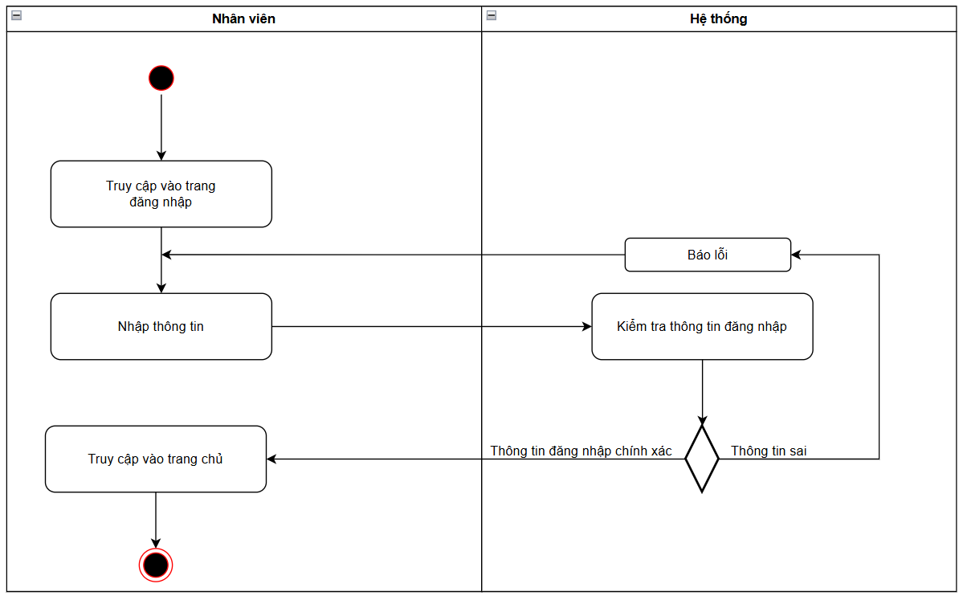

Hình 26 : Activity Diagram Use case Đăng nhập

- Sequence diagram Use case Đăng nhập :

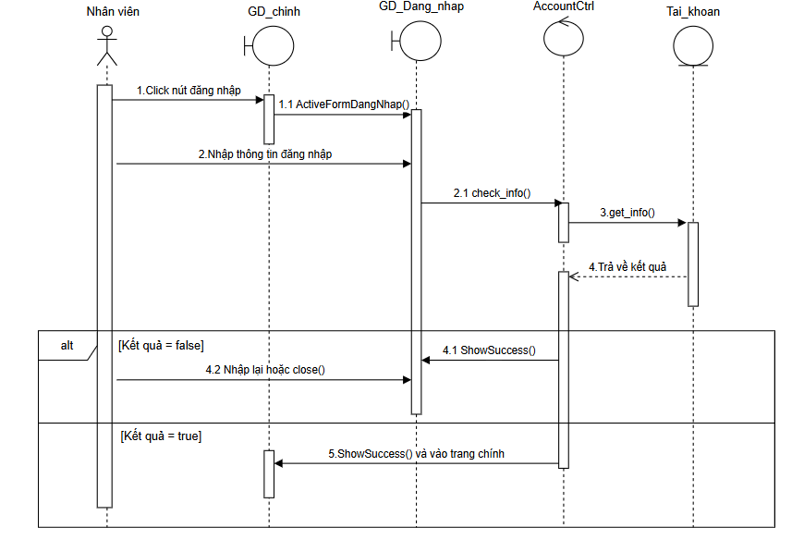

Hình 27 : Sequence Diagram Use case Đăng nhập

### **3.1.2. Use case Đổi mật khẩu**

- Activity diagram Đổi mật khẩu :

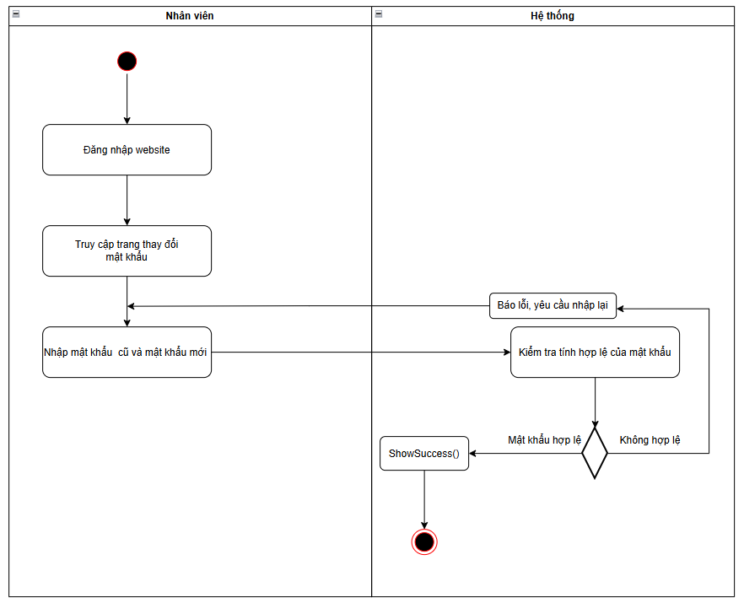

Hình 28 : Activity Diagram Use case Đổi mật khẩu

- Sequence diagram Use case Đổi mật khẩu :

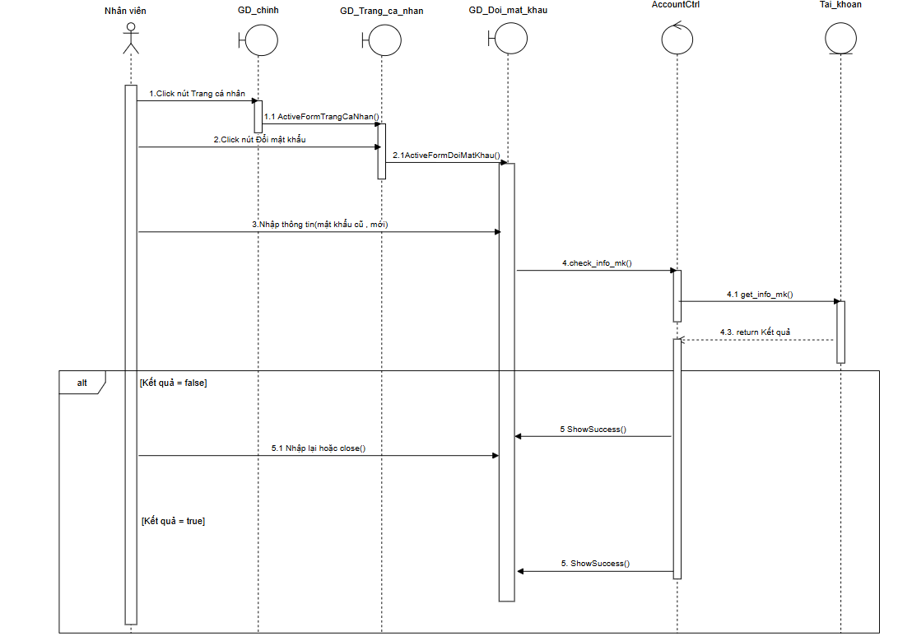

Hình 29 : SequenceDiagram Use case Đổi mật khẩu

-Từ hiện thực hóa uscase Đăng nhập /Đổi mật khẩu trên ta có các lớp phân tích như sau :

* Lớp thực thể (Entity Class) :
  + Account : Lưu trữ thông tin tài khoản,gồm các trường :
    - AccountID : Id của tài khoản.
    - PersonName : Tên nhân viên ban đầu.
    - UserName : Tên tài khoản.
    - Password : Mật khẩu.
    - Email
    - PhoneNumber : Số điện thoại.
    - RoleId : vai trò (user, admin ,..).
  + Role : Lưu trữ phân quyền nhân viên :
    - RoleId : Id của loại tài khoản.
    - RoleName : Tên loại tài khoản.
* Lớp biên ( Boundary Classes ) :
  + Giao diện đăng nhập (Login Form) : Kết nối với nhân viên để nhập thông tin tài khoản , mật khẩu, gồm các trường :
    - UserName Input : Nhập tên đăng nhập.
    - Password Input : Nhập mật khẩu.
    - ConfirmPassword Input : Xác nhận mật khẩu.
* Lớp điều khiển (Controller Class) :
  + AccountCtrl : Xử lý logic đăng nhập, gồm các phương thức :
    - SubmitLogin(UserName,Password) : Gửi thông tin tài khoản, mật khẩu từ lớp biên.
    - SubmitRegister(UserName,Password,PhoneNumber,..) : Gửi thông tin đăng kí từ lớp biên.
    - Check_Info(UserName,Password) : Kiểm tra thông tin đăng nhập.
    - Check_Info_Trung_lap(UserName) : Kiểm tra UserName có bị trùng.
    - Get_Info(UserName) : Lấy thông tin đăng nhập từ cơ sở dữ liệu.
    - ShowSuccess() : Thông báo đăng nhập thành công.
    - Get_Info_Trung_lap(UserName,Password) : Kiểm tra tài khoản đăng kí có trùng lặp.

-Sơ đồ lớp phân tích Use case Đăng nhập*/* Đổi mật khẩu:

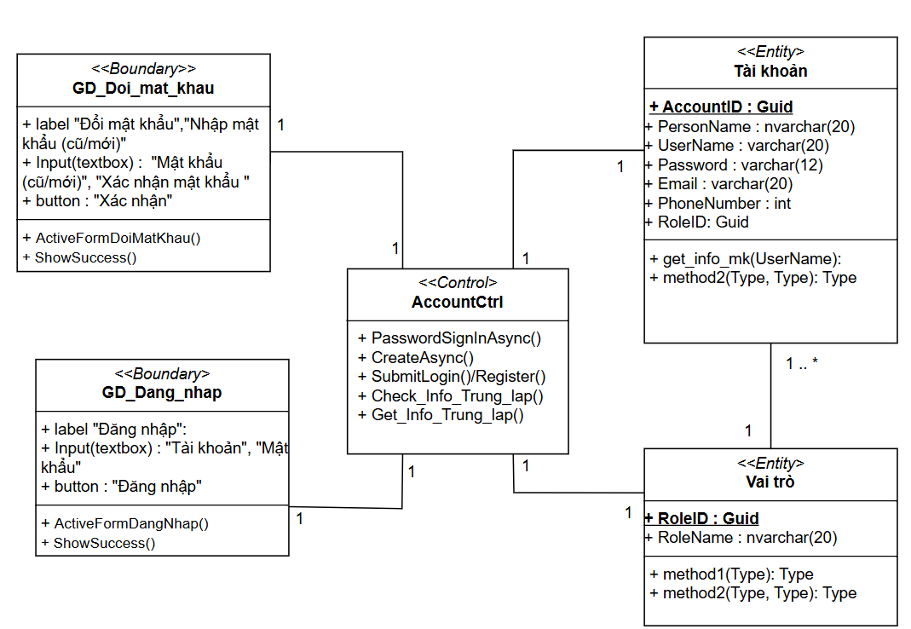

Hình 30: Sơ đồ lớp phân tích Use case Đăng nhập/ Đổi mật khẩu

## **3.2. Module Quản lý thông tin cá nhân**

### **3.2.1. Use case Cập nhật thông tin cá nhân**

- Activity diagram Use case Cập nhật thông tin cá nhân :

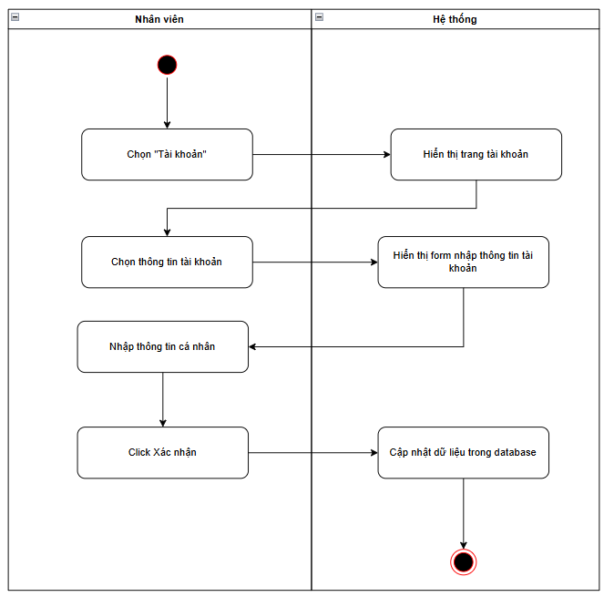

Hình 31 : Activity Diagram Use case Cập nhật thông tin cá nhân

- Sequence diagram Use case Cập nhật thông tin cá nhân :

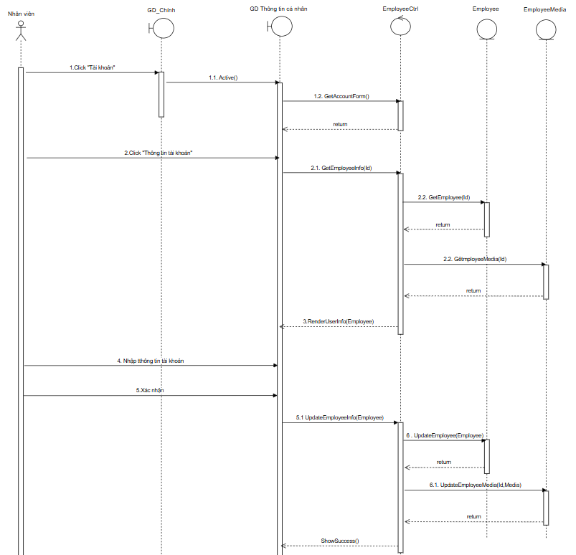

Hình 32 : Sequence Diagram Use case Cập nhật thông tin cá nhân

-Từ hiện thực hóa uscase trên ta có các lớp phân tích như sau :

* Lớp thực thể (Entity Class) :
  + Employee: Lưu trữ thông tin nhân viên.
    - Property :
      * EmployeeID : Id nhân viên.
      * Infomation of Employee : Danh sách thông tin cơ bản của nhân viên.
      * Infomation Of Relative : Danh sách thông tin của người thân nếu có.
* Method :
  + UpdateEmploye(EmployeeDTO) : Cập nhật thông tin nhân viên.
  + GetEmployee(EmployeeId) : Lấy thông tin nhân viên.
  + EmployeeMedia : Lưu trữ thông tin file phương tiện như ảnh hồ sơ, căn cước,..
    - Property :
      * MediaID : ID phương tiện.
      * EmployeeID : ID nhân viên.
      * MediaType : Loại phương tiện.
      * MediaUrl : Link của phương tiện.
* Method :
  + UpdateEmployeeMedia(Media) : Cập nhật file phương tiện.
  + GetEmployeeMedia(Id) : Lấy ra file phương tiện.
* Lớp biên ( Boundary Classes ) :
  + Giao diện thông tin cá nhân: Kết nối với Nhân viên để nhập thông tin nhân viên muốn sửa đổi :
    - Form Thông tin cá nhân : Nhập thông tin cá nhân thay đổi.
    - Form Thông tin người thân : Nhập thông tin người thân.
    - Method :
      * ActiveForm() : Hiển thị form.
      * RenderUserInfo() : Hiển thị thông tin người dùng.
      * ShowSuccess/Unsuccess() : Thông báo kết quả
* Lớp điều khiển (Controller Class) :
  + EmployeeCtrl : Xử lý logic liên quan đến lưu trữ thông tin nhân viên, gồm các phương thức :
    - GetEmployeeInfo(EmployeeDTO) : Lấy thông tin nhân viên.
    - UpdateEmployeeInfo(EmployeeDTO): Cập nhật thông tin nhân viên.

-Sơ đồ lớp phân tích Use case Cập nhật thông tin cá nhân :

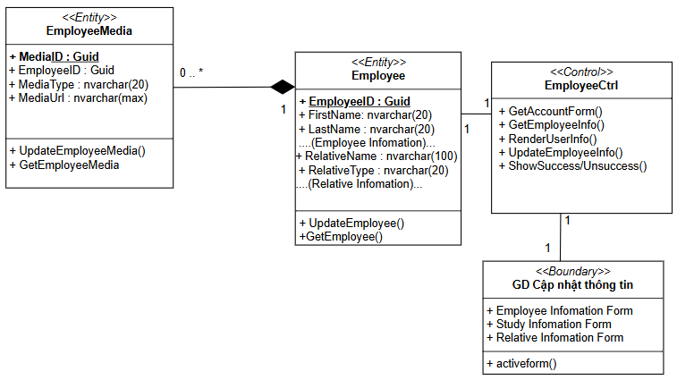

Hình 33 : Sơ đồ lớp phân tích Use case Cập nhật thông tin cá nhân

## **3.3. Module Tra cứu thông tin**

### **3.3.1. Use case Tra cứu thông tin nội bộ**

- Activity diagram Use case Tra cứu thông tin nội bộ:

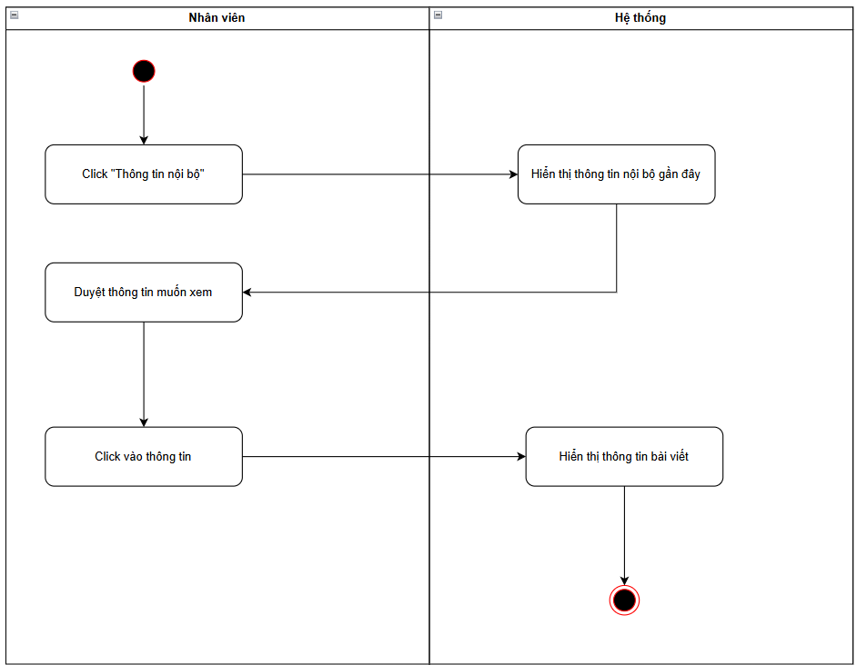

Hình 34: Activity Diagram Use case Tra cứu thông tin nội bộ

-Sequence diagram Use case Tra cứu thông tin nội bộ:

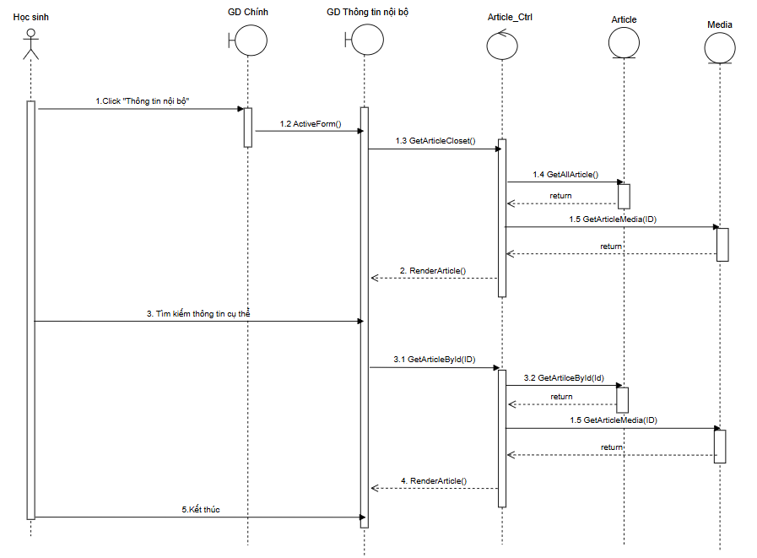

Hình 35 : Sequence Diagram Use case Tra cứu thông tin nội bộ

-Từ hiện thực hóa uscase trên ta có các lớp phân tích như sau :

* Lớp thực thể (Entity Class) :
  + Article: Lưu trữ thông tin nội bộ.
    - Property :
      * ArticleID: Id của thông tin bài viết.
      * Title: Tiêu đề bài viết.
      * Content: Nội dung bài viết.
      * DateCreated: Ngày tạo bài viết.
* Method :
  + GetArticleById(Id) : Lấy thông tin nội bộ theo Id.
  + GetAllArticle() : Lấy tất cả thông tin nội bộ.
  + ArticleMedia : Lưu trữ thông tin file phương tiện liên quan đến thông tin nội bộ.
    - Property :
      * MediaID : ID của phương tiện.
      * ArticleID: ID thông tin nội bộ tham chiếu.
      * MediaType : Loại phương tiện.
      * MediaUrl : Link file phương tiện.
      * MediaContent : Nội dung phương tiện.
* Method :
  + GetArticleMedia(MediaID) : Lấy thông tin phương tiện của bài viết theo ID thông tin.
* Lớp biên ( Boundary Classes ) :
  + Giao diện thông tin nội bộ : Hiển thị thông tin các bài đăng nội bộ công ty, gồm các trường:
    - Article Panel : Khung hiển thị các bài viết nội bộ.
    - SearchBox: Ô tìm kiếm bài viết.
    - Filter : Bộ lọc thông tin nội bộ
    - Method :
      * ActiveForm() : Hiển thị Form chứa thông tin các bài viết.
      * RenderArticle() : Tạo thông tin nội bộ.
* Lớp điều khiển (Controller Class) :
  + ArticleCtrl : Xử lý logic thông tin nội bộ ,gồm các phương thức:
    - GetArticleCloset(): Lấy tất cả thông tin nội bộ.
    - GetArticleById (Id) : Lấy bài viết theo Id bài viết.

-Sơ đồ lớp phân tích Use case Tra cứu thông tin nội bộ :

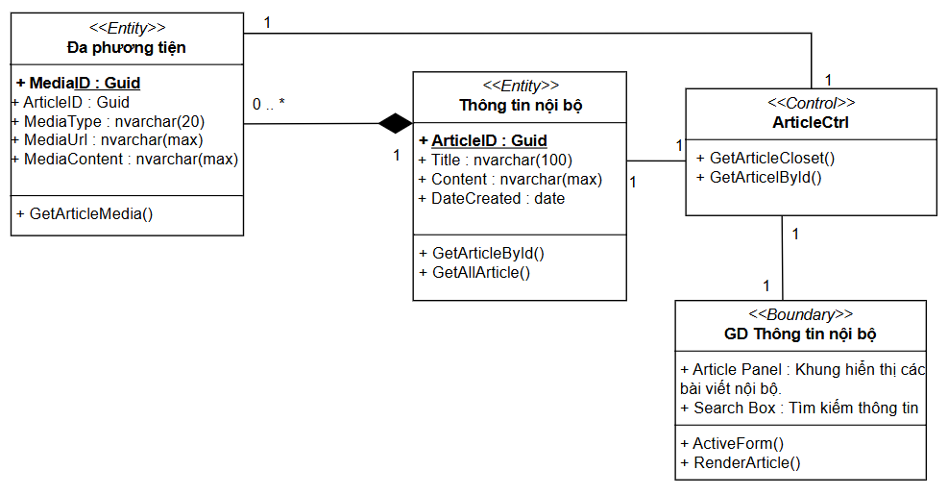

Hình 36 : Sơ đồ lớp phân tích Use case Tra cứu thông tin nội bộ

### **3.3.2. Use case Tra cứu kết quả lương/thưởng**

-Activity diagram Tra cứu kết quả lương/thưởng:

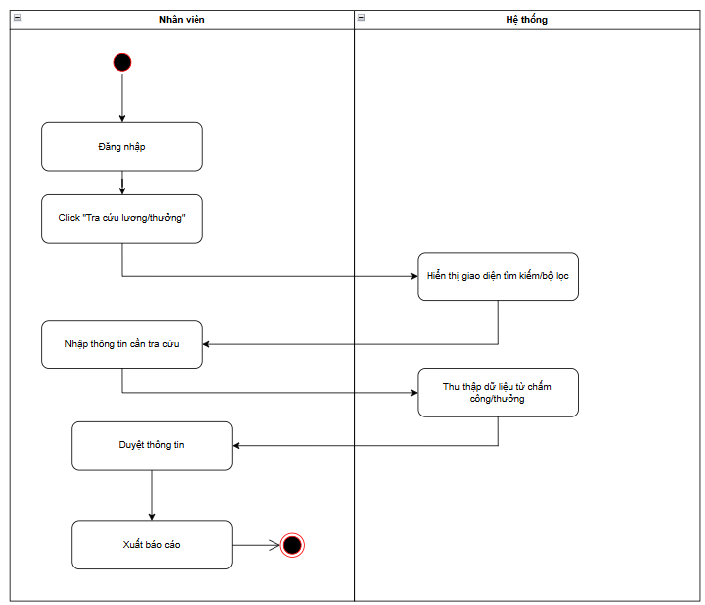

Hình 37 : Activity Diagram Use case Tra cứu lương thưởng

- Sequence diagram Use case Tra cứu lương thưởng:

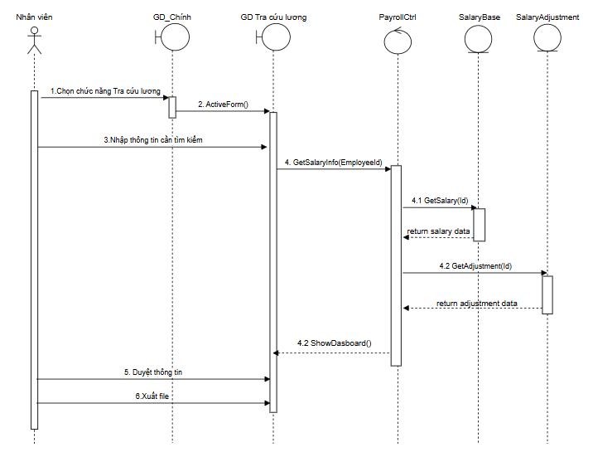

Hình 38 : Sequence Diagram Use case Tra cứu lương thưởng

-Từ hiện thực hóa uscase trên ta có các lớp phân tích như sau :

* Lớp thực thể (Entity Class) :
  + SalaryBase: Lưu trữ thông tin lương nhân viên (Lương cơ bản/Bảng lương).
    - Property :
      * SalaryId: ID bảng lương.
      * EmployeeId: ID nhân viên.
      * BaseSalary: Lương cơ bản.
      * Coefficient: Hệ số lương.
      * EffectiveDate : Ngày có hiệu lực.
      * UpdateAt : Ngày cập nhật cuối cùng.
* Method :
  + GetSalary(EmployeeId) : Lấy thông tin lương theo ID nhân viên.
  + SalaryAdjustment : Lưu trữ thông tin các khoản điều chỉnh lương(thưởng/phụ cấp/khấu trừ).
    - Property :
      * AdjustId: ID khoản điều chỉnh lương.
      * SalaryId: ID bảng lương tham chiếu.
      * AdjustType: Loại khoản điều chỉnh.
      * AdjustName: Tên khoản điều chỉnh.
      * Amount: Số lượng tiền điều chỉnh.
      * Percentage : Phần trăm điều chỉnh.
* Method :
  + GetAdjustment (EmployeeId) : Lấy thông tin các khoản điều chỉnh lương của nhân viên.
* Lớp biên ( Boundary Classes ) :
  + GD Tra cứu lương: iển thị thông tin lương nhân viên, gồm các thành phần:
    - Payroll Panel : Khung hiển thị danh sách các khoản lương/thưởng.
    - SearchBox: Ô tìm kiếm lương/thưởng của nhân viên.
    - Filter : Bộ lọc dữ liệu lương.
    - Chart : Biểu đồ thông tin tăng giảm lương.
    - Method :
      * ShowDashboard () : Hiển thị thông tin bảng lương.
      * RenderArticle() : Tạo thông tin nội bộ.
* Lớp điều khiển (Controller Class) :
  + PayrollCtrl : Xử lý logic thông tin lương/thưởng, gồm các phương thức:
    - GetSalaryInfo(EmployeeId) : Lấy thông tin bảng lương theo nhân viên.

- Sơ đồ lớp phân tích Use case Tra cứu kết quả lương/thưởng :

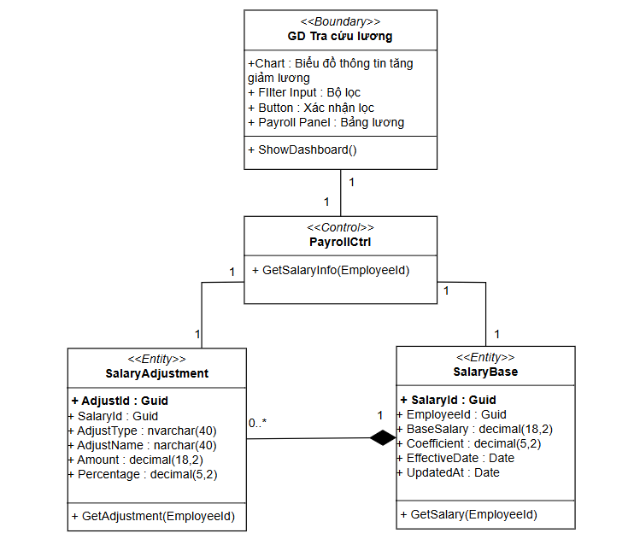

Hình 39 : Sơ đồ lớp phân tích Use case Tra cứu lương/thưởng

## **3.4. Module Đăng kí hoạt động**

### **3.4.1. Use case Đăng kí làm việc remote**

- Activity diagram Đăng kí làm việc remote:

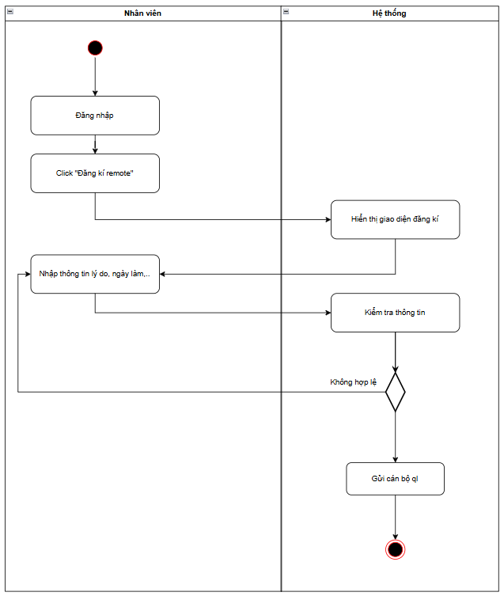

Hình 40 : Activity Diagram Use case Đăng kí làm việc remote

- Sequence diagram Đăng kí làm việc remote:

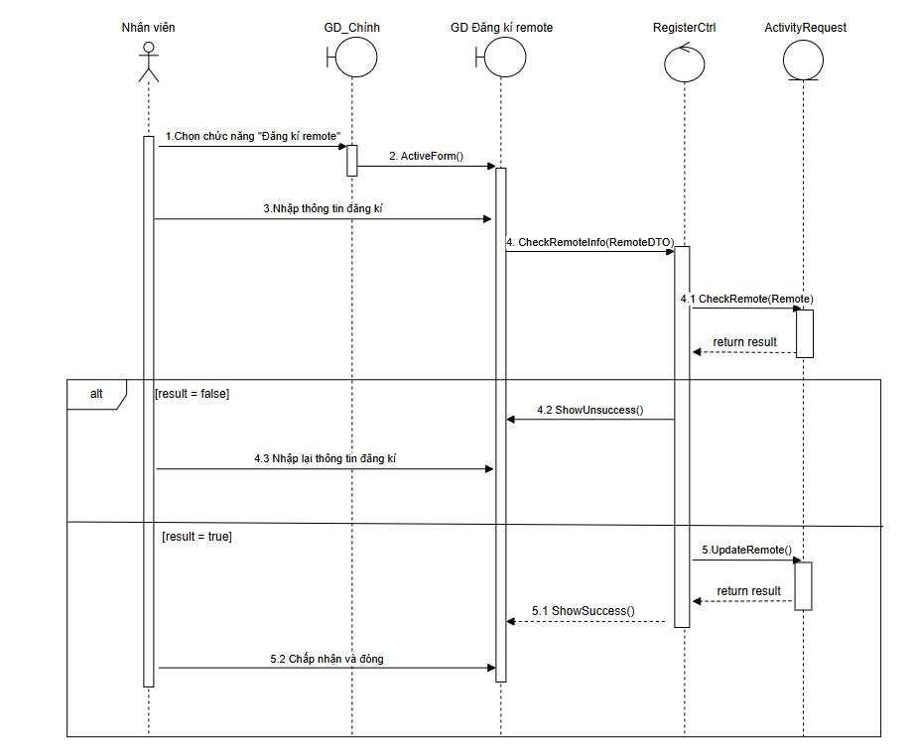

Hình 41 : Sequence Diagram Use case Đăng kí làm việc remote

-Từ hiện thực hóa uscase trên ta có các lớp phân tích như sau :

* Lớp thực thể (Entity Class) :
  + ActivityRequest: Lưu trữ thông tin yêu cầu đăng ký làm việc từ xa (remote).
    - Property :
      * ActivityId: ID của hoạt động.
      * EmployeeId: ID nhân viên.
      * RequestId: Id yêu cầu.
      * Status : Trạng thái yêu cầu.
      * CreatedAt: Ngày tạo yêu cầu.
      * RequestFlds: Thông tin chi tiết của yêu cầu.
* Method :
  + CheckRemote(Remote) : Kiểm tra thông tin đăng kí remote.
  + UpdateRemote(Remote) : Cập nhật trạng thái đăng kí remote.
* Lớp biên ( Boundary Classes ) :
  + GD Đăng kí remote: Hiển thị form đăng kí làm việc remote, gồm các thành phần:
    - RegisterFld: Các trường trong form đăng kí, trường này được load từ database.
    - Button: Xác nhận/Từ chối.
    - Method :
      * ShowSuccess/Unsuccess () : Hiển thị thông báo kết quả.
      * ActiveForm() : Hiển thị form.
* Lớp điều khiển (Controller Class) :
  + RegisterCtrl: Xử lý logic đăng kí hoạt động, gồm các phương thức:
    - CheckRemoteInfo (RemoteDTO) : Kiểm tra thông tin đăng kí remote.

-Sơ đồ lớp phân tích Use case Đăng kí làm việc remote:

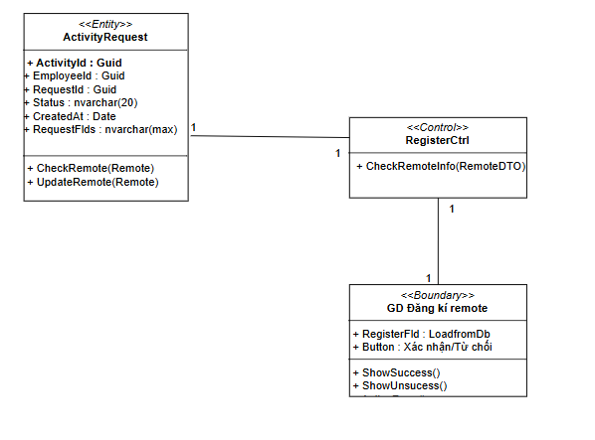

Hình 42 : Sơ đồ lớp phân tích Uscase Đăng kí làm việc remote

### **3.4.2. Use case Đăng kí nghỉ phép**

-Activity diagram Use case Đăng kí nghỉ phép:

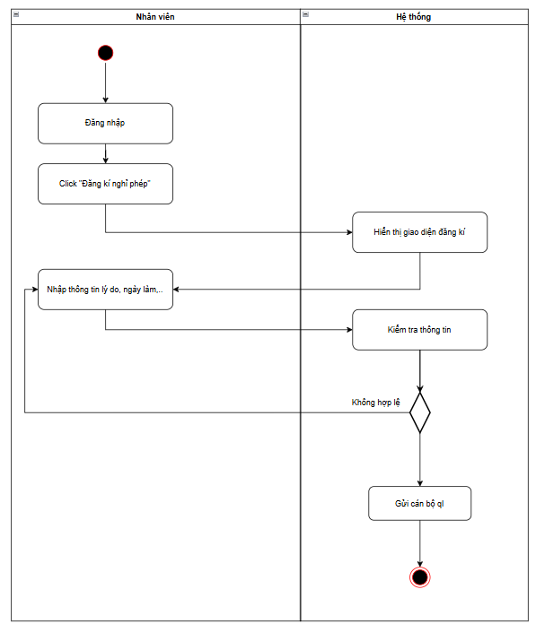

Hình 43 : Activity Diagram Use case Đăng kí nghỉ phép

-Sequence diagram Use case Đăng kí nghỉ phép:

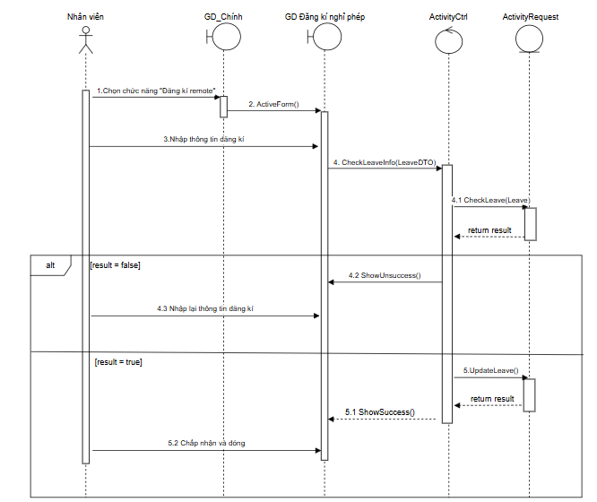

Hình 44 : Sequence Diagram Use case Đăng kí nghỉ phép

-Từ hiện thực hóa uscase trên ta có các lớp phân tích như sau :

* Lớp thực thể (Entity Class) :
  + ActivityRequest: Giống bên trên.
* Method : Bổ sung thêm các phương thức :
  + CheckLeave(LeaveDTO) : Kiểm tra thông tin đăng kí nghỉ phép.
  + UpdateLeave(LeaveDTO) : Cập nhật trạng thái nghỉ phép.
* Lớp biên ( Boundary Classes ) :
  + GD Đăng kí nghỉ phép: Hiển thị form đăng kí nghỉ phép.
    - RegisterFld: Các trường trong form đăng kí, trường này được load từ database.
    - Button: Xác nhận/Từ chối.
* Lớp điều khiển (Controller Class) :
  + ActivityCtrl : Bổ sung thêm các phương thức :
    - CheckLeaveInfo(LeaveDTO): Kiểm tra thông tin đăng kí nghỉ phép.

-Sơ đồ lớp phân tích Use case Đăng kí nghỉ phép:

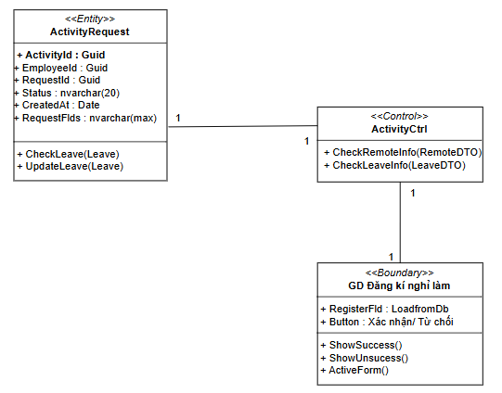

Hình 45 : Sơ đồ lớp phân tích Use case Đăng kí nghỉ phép

## **3.5. Module Chấm công**

### **3.5.1. Use case Khai công**

-Activity diagram Use case Khai công:

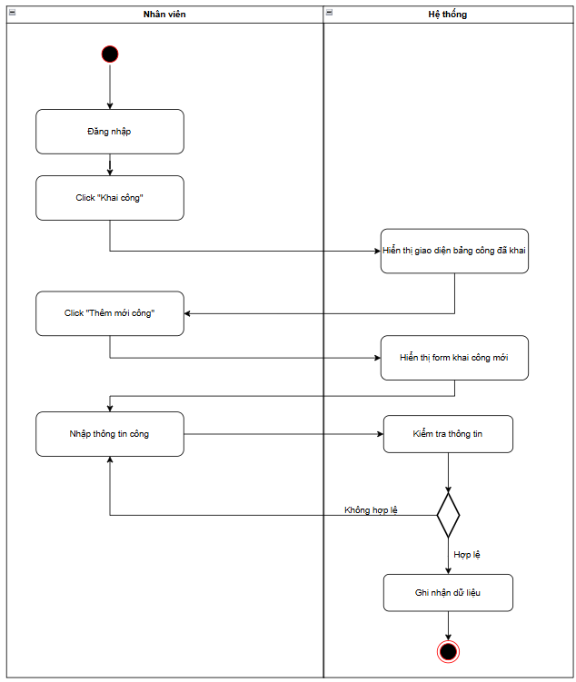

Hình 46 : Activity Diagram Use case Khai công

-Sequence Diagram Use case Khai công:

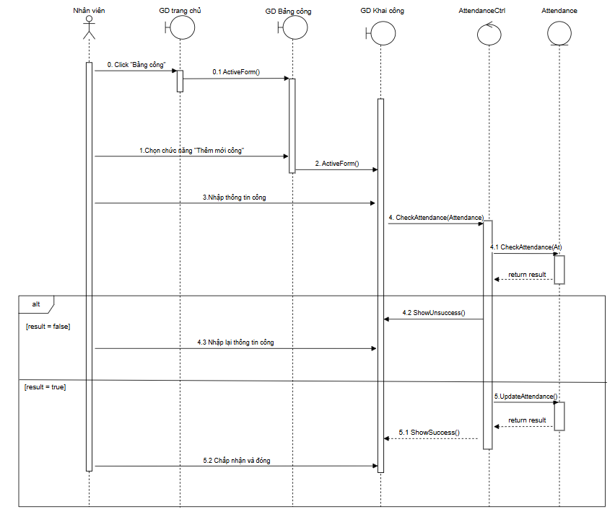

Hình 47 : Sequence Diagram Use case Khai công

-Từ hiện thực hóa uscase trên ta có các lớp phân tích như sau :

* Lớp thực thể (Entity Class) :
  + Attendance: Lưu trữ thông tin khai công.
    - Property :
      * AttendanceId : Id của mỗi bản khai công.
      * EmployeeId : Id của nhân viên.
      * AttendanceDate: Ngày khai công .
      * Starttime: Thời gian bắt đầu.
      * Endtime : Thời gian kết thúc.
      * Status : Trạng thái phê duyệt.
      * Description : Mô tả.
* Method :
  + CheckAttendance(AttendanceDTO): Kiểm tra bản khai công có hợp lệ.
  + UpdateAttendance(AttendanceDTO) : Cập nhật bản khai công (Nếu không có thì thêm vào).
* Lớp biên ( Boundary Classes ) :
  + GD Khai công:Hiển thị form để khai công.
    - Form Input : Form để nhân viên nhập mới 1 bản khai công (SelectedBox : Chọn dự án, Calender : Chọn thời gian,..).
    - Button : Xác nhận/Từ chối .
    - Method :
      * ShowSuccess/Unsuccess() : Hiển thị kết quả khai công.
      * ActiveForm() : Kích hoạt form nhập khai công.
* GD Bảng công : Hiển thị thông tin các bản khai công đã khai.
  + Table : Các bản khai công đã khai.
  + Panel : Thống kê thời gian làm việc, dự án,…
  + Method :
    - ActiveForm() : Hiển thị giao diện bảng công.
* Lớp điều khiển (Controller Class) :
  + AttendanceCtrl : Xử lý logic khai công, bao gồm các phương thức :
    - CheckAttendance(Attendance) : Kiểm tra thông tin khai công hợp lệ.

-Sơ đồ lớp phân tích Use case Khai công :

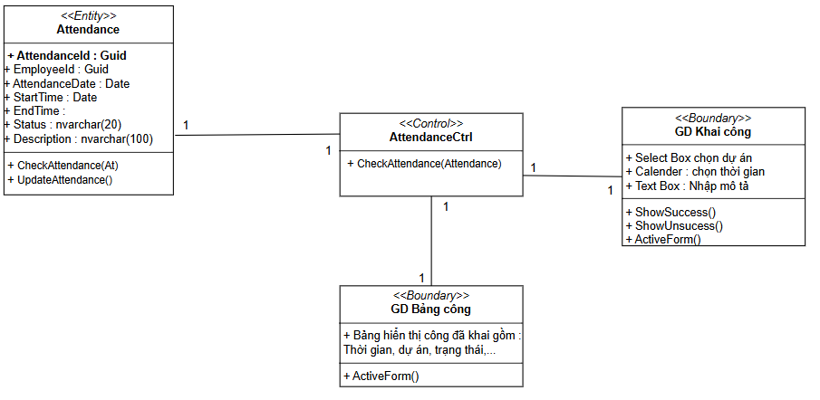

Hình 48 : Sơ đồ lớp phân tích Uscase Khai công

### **3.5.2. Use case Duyệt khai công**

-Activity diagram Use case Duyệt khai công:

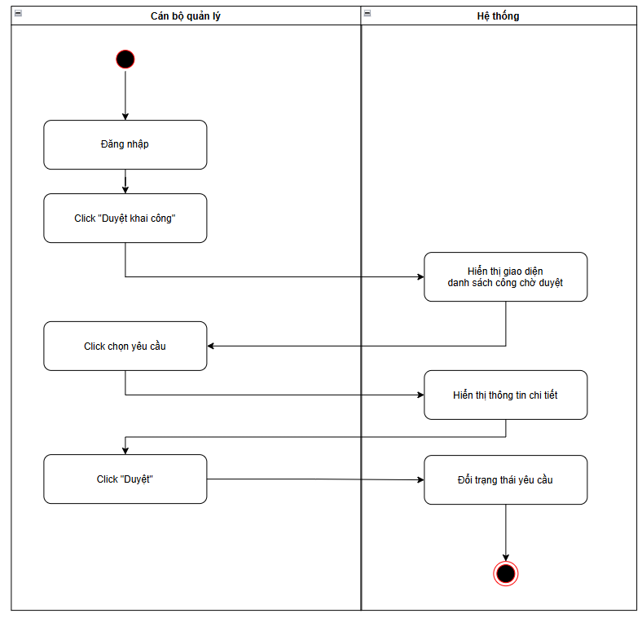

Hình 49 : Activity Diagram Use case Duyệt khai công

-Sequence diagram Use case Duyệt khai công :

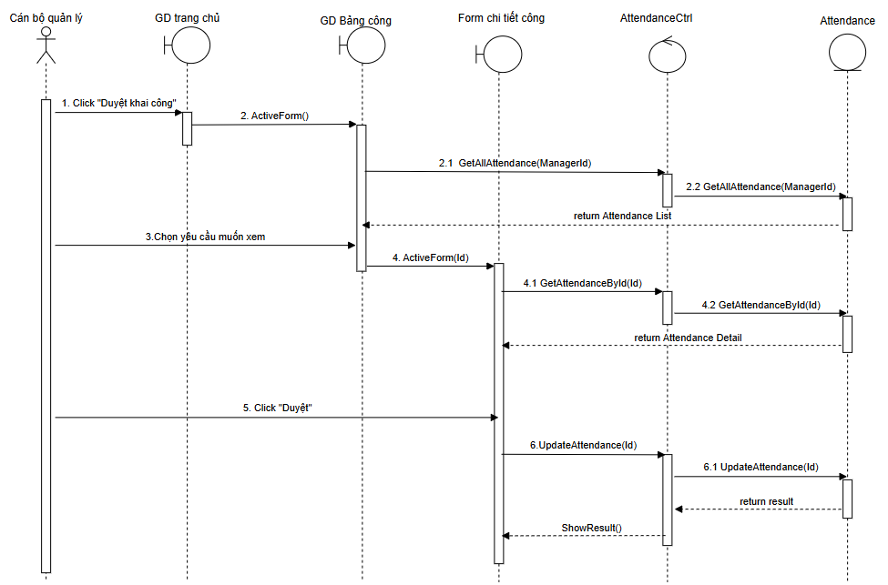

Hình 50 : Sequence Diagram Duyệt khai công

-Từ hiện thực hóa uscase trên ta có các lớp phân tích như sau :

* Lớp thực thể (Entity Class) :
  + Attendance: Như trên, bổ sung thêm các phương thức :
* Method :
  + GetAllAttendance(ManagerId) : Lấy tất cả thông tin khai công theo người giám sát.
  + GetAttendanceById(Id) : Lấy thông tin khai công theo Id.
* Lớp biên ( Boundary Classes ) :
  + GD Công chi tiết: Hiển thị form chi tiết công đã khai của nhân viên.
    - Form chi tiết : 1 bản khai công (SelectedBox : dự án, Calender : thời gian, Infomation : Thông tin nhân viên khai,..).
    - Button : Duyệt/Từ chối .
    - Method :
      * ShowResult() : Hiển thị kết quả duyệt khai công.
      * ActiveForm() : Kích hoạt form nhập khai công.
* Lớp điều khiển (Controller Class) :
  + AttendanceCtrl : Bổ sung thêm các phương thức :
    - GetAllAttendance(ManagerId) : Lấy thông tin các công theo người giám sát.
    - GetAttendanceById(Id) : Lấy thông tin công đã khai theo Id.

- Sơ đồ lớp phân tích Use case Duyệt khai công :

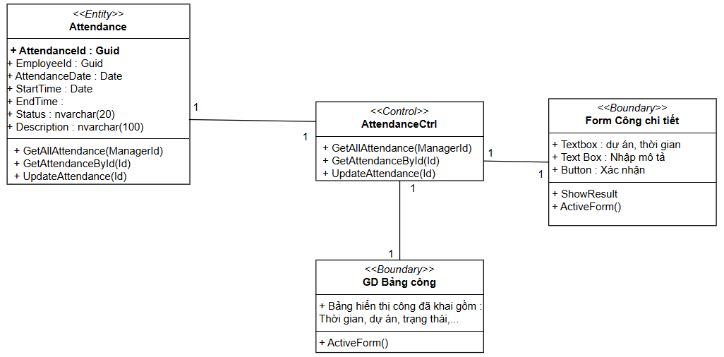

Hình 51 : Sơ đồ lớp phân tích Uscase Duyệt khai công

### **3.5.3. Use case Phê duyệt đăng ký làm remote**

-Activity diagram Use case Phê duyệt đăng ký làm remote:

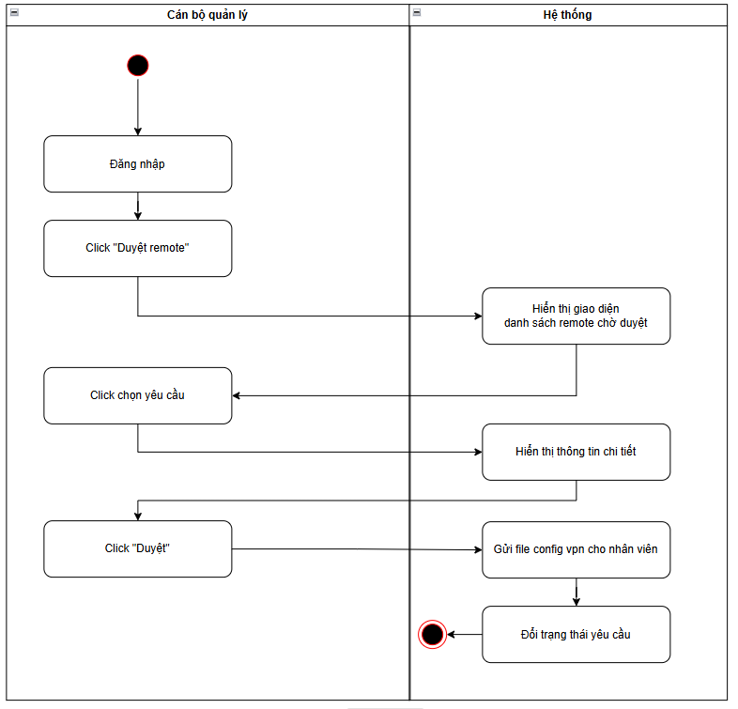

Hình 52 : Activity Diagram Use case Phê duyệt đăng kí làm remote

- Sequence diagram Use case Phê duyệt đăng ký làm remote:

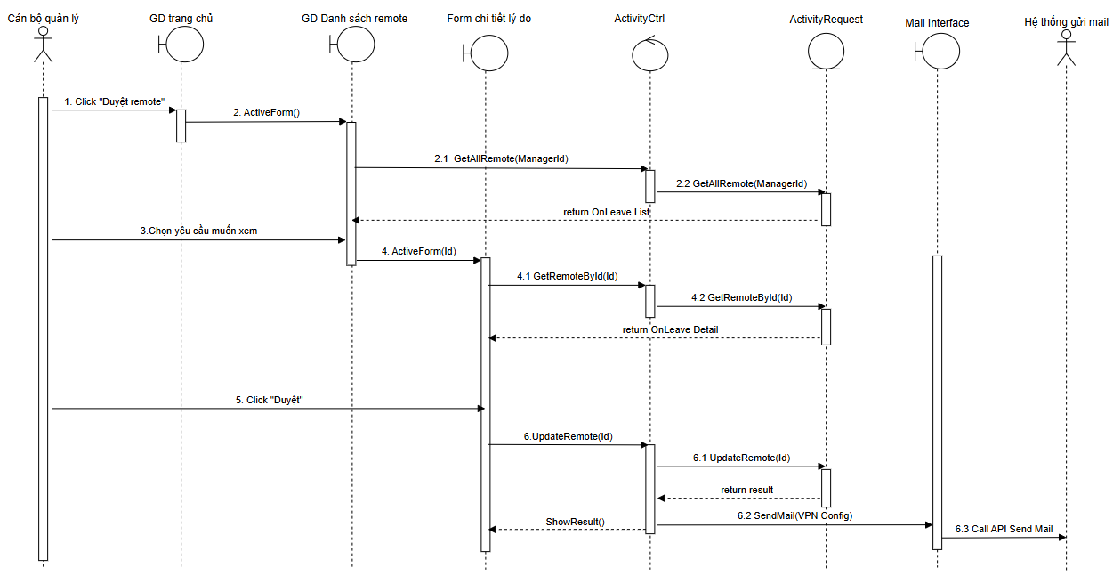

Hình 53 : Sequence Diagram Use case Phê duyệt đăng kí làm remote

-Từ hiện thực hóa uscase trên ta có các lớp phân tích như sau :

* Lớp thực thể (Entity Class) :
  + ActivityRequest: Giống bên trên.
* Method : Bổ sung thêm các phương thức :
  + GetAllRemote(ManagerId) : Lấy thông tin xin remote theo người giám sát.
  + GetRemoteById(Id) : Lấy thông tin xin remote theo Id.
  + UpdateRemote(Id) : Cập nhật trạng thái xin remote
* Lớp biên ( Boundary Classes ) :
  + GD Chi tiết lý do : Hiển thị form đăng kí remote chi tiết của nhân viên.
    - Textbox : Lý do remote , thời gian,..
    - Form thông tin nhân viên đăng kí
    - Button: Duyệt/Từ chối.
  + GD Danh sách remote: Hiện thị danh sách nhân viên xin remote, gồm các thành phần :
    - Panel : Hiển thị tất cả nhân viên xin remote.
    - Button : Phê duyệt/Từ chối.
    - CheckBox : tích chọn nhiều đơn 1 lần.
* Interface Mail : Giao diện để giao tiếp với hệ thống gửi mail, gồm phương thức :
  + SendMail(VPN Config) : Gửi file remote tới nhân viên, để thực hiện ghi nhận chấm công.
* Lớp điều khiển (Controller Class) :
  + ActivityCtrl : Bổ sung thêm các phương thức :
    - GetAllRemote(ManagerId) Lấy thông tin xin remote theo người giám sát.
    - GetRemoteById(Id) : Lấy thông tin xin remote theo Id.

- Sơ đồ lớp phân tích Use case Phê duyệt đăng ký làm remote :

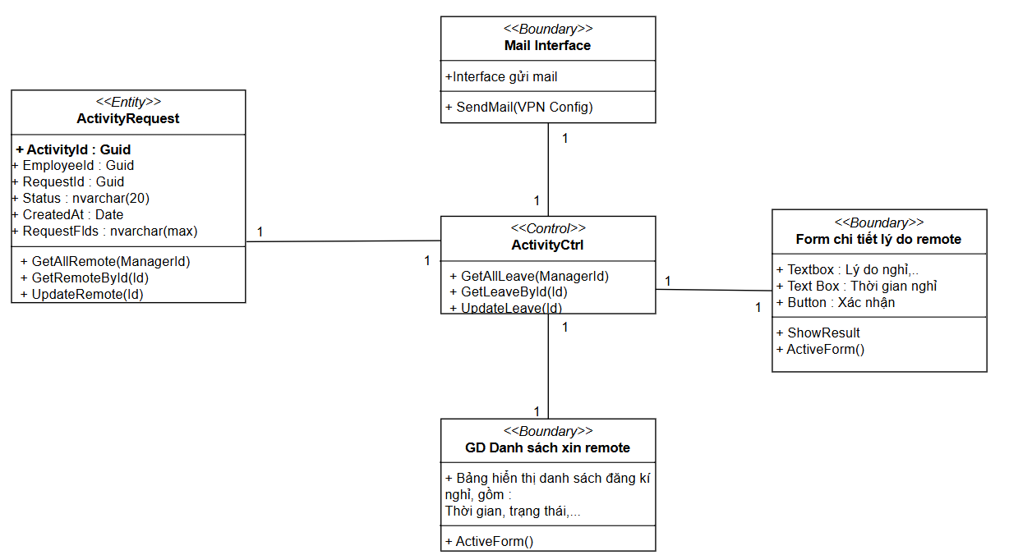

Hình 54 : Sơ đồ lớp phân tích Uscase Phê duyệt đăng kí làm remote

## **3.6. Module Thống kê/Báo cáo**

### **3.6.1. Use case Thống kê hiệu suất nhân viên**

-Activity diagram Use case Thống kê hiệu suất nhân viên:

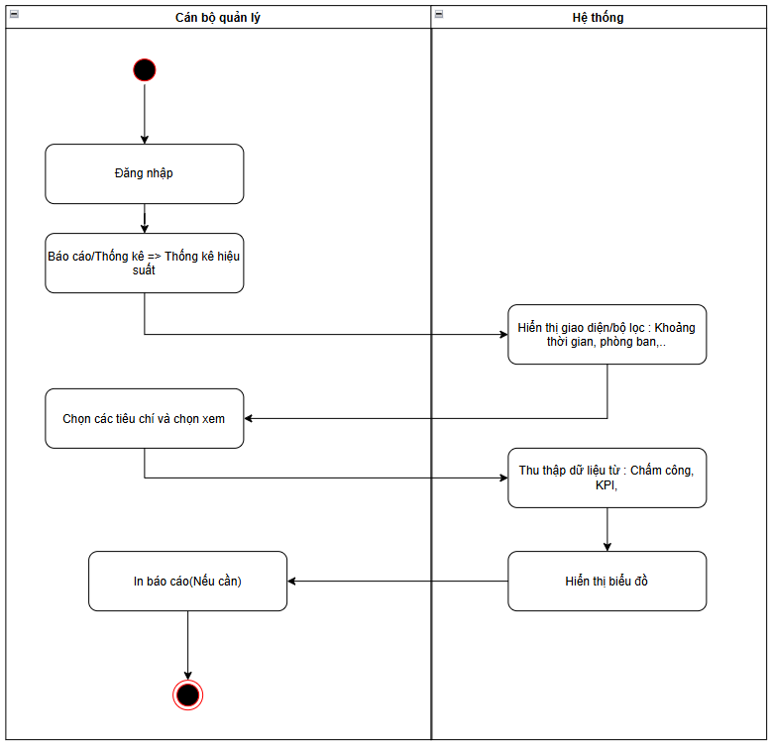

Hình 55 : Activity Diagram Use case Thống kê hiệu suất nhân viên

- Sequence diagram Use case Thống kê hiệu suất nhân viên:

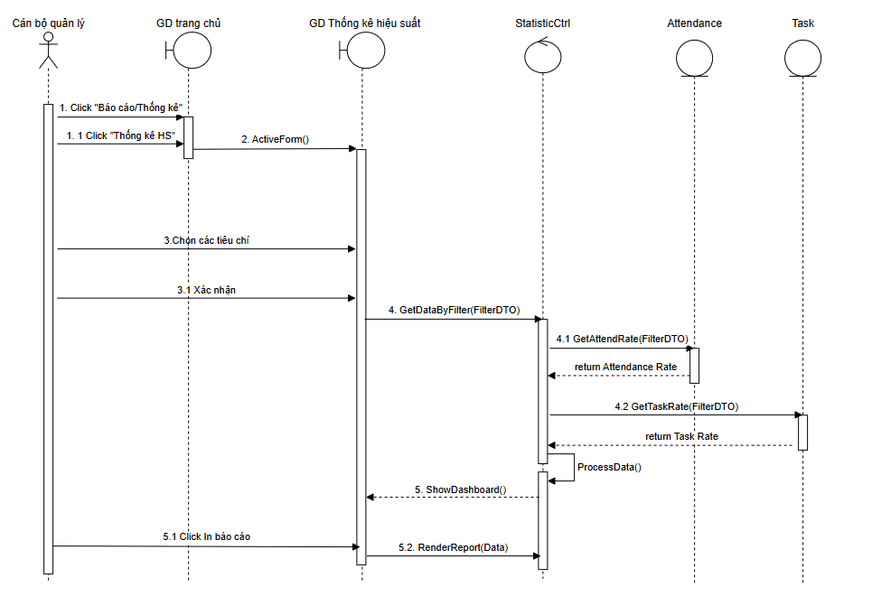

Hình 56 : Sequence Diagram Use case Thống kê hiệu suất nhân viên

- Từ hiện thực hóa các uscase trên ta có các lớp phân tích như sau :

* Lớp thực thể (Entity Class) :
  + Attendance: Lưu trữ thông tin chấm công (Như trên).
    - Method : Bổ sung thêm phương thức :
      * GetAttendanceRate(FilterDTO) : Lấy ra tỉ lệ chấm công của nhân viên (ngày nghỉ/ngày đi làm,..)
  + Task: Lưu trữ thông tin nhiệm vụ/công việc.
    - Property :
      * TaskId : Id công việc.
      * DepartmentId : Id phòng ban của công việc.
      * ProjectId : Id của dự án.
      * Starttime : Ngày bắt đầu.
      * DueDate : Hạn chót hoàn thành.
      * EndDate : Ngày hoàn thành thực tế.
      * Description : Mô tả.
    - Method :
      * GetTaskRate(FilterDTO) : Lấy ra tỷ lệ hoàn thành công việc.
* Lớp biên ( Boundary Classes ) :
  + Giao diện Thống kê hiệu suất :Hiển thị thông tin các biểu đồ đánh giá hiệu suất làm việc.
    - Dashboard : Các biểu đồ đánh giá hiệu suất nhân viên.
    - Button : Xuất báo cáo/Xác nhận.
    - Bộ lọc : Tìm kiếm thông tin nhân viên, muốn đánh giá, khoảng thời gian,..
* Lớp điều khiển (Controller Class) :
  + StatisticCtrl : Xử lý logic hiển thị thông tin phân tích,gồm các phương thức:
    - GetDataByFilter(FilterDTO) : Lấy thông tin từ các bảng Employee, Task, Attendance,..
    - ProcessData(Data) : Xử lý dữ liệu thu thập được để hiển thị lên các dashboard,..
    - RenderReport() : Tạo báo cáo cho người dùng.

-Sơ đồ lớp phân tích Use case Thống kê hiệu suất nhân viên:

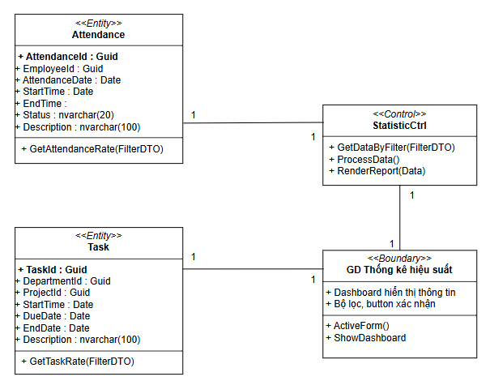

Hình 57 : Sơ đồ lớp phân tích các Use case Thống kê hiệu suất nhân viên

### **3.6.2. Use case Thống kê nhân viên toàn công ty**

-Activity diagram Use case Thống kê nhân viên toàn công ty:

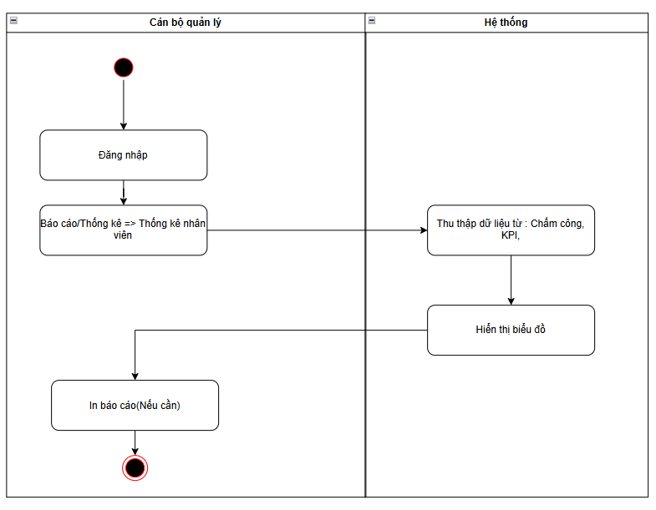

Hình 58 : Activity Diagram Use case Thống kê nhân viên toàn công ty

- Sequence diagram Use case Thống kê nhân viên toàn công ty:

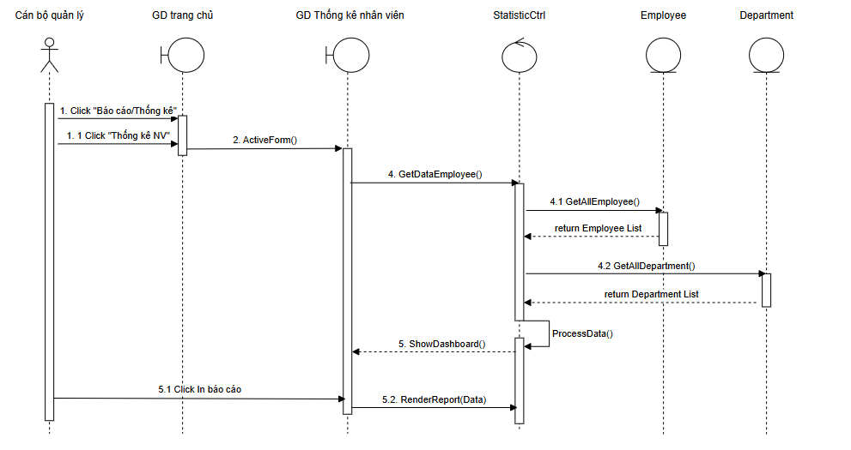

Hình 59 : Sequence Diagram Use case Thống kê nhân viên toàn công ty

- Từ hiện thực hóa các uscase trên ta có các lớp phân tích như sau :

* Lớp thực thể (Entity Class) :
  + Employee: Lưu trữ thông tin nhân viên (Như trên).
    - Method : Bổ sung thêm phương thức :
      * GetAllEmployee() : Lấy tất cả thông tin nhân viên.
  + Department: Lưu trữ thông tin phòng ban của công ty.
    - Property :
      * DepartmentId : Id phòng ban của công việc.
      * DepartmentName : Tên phòng ban.
      * DepartmentManager : Người quản lý.
      * Location : Địa chỉ.
      * Contact : Liên hệ.
    - Method :
      * GetAllDepartment(): Lấy ra tất cả các phòng ban.
* Lớp biên ( Boundary Classes ) :
  + GD Thống kê nhân viên :Hiển thị thông tin các biểu đồ đánh giá nhân viên.
    - Dashboard : Các biểu đồ dữ liệu nhân viên.
    - Button : Xuất báo cáo/Xác nhận.
    - Bộ lọc : Tìm kiếm thông tin nhân viên theo phòng ban muốn xem, khoảng thời gian,..
* Lớp điều khiển (Controller Class) :
  + StatisticCtrl : Xử lý logic hiển thị thông tin phân tích, bổ sung thêm các phương thức :
    - GetDataEmployee (FilterDTO) : Lấy thông tin nhân viên từ các bảng Employee, Department.
    - ProcessData(Data) : Xử lý dữ liệu thu thập được để hiển thị lên các dashboard,..
    - RenderReport(Data) : Tạo báo cáo cho người dùng.

- Sơ đồ lớp phân tích Use case Thống kê nhân viên toàn công ty:

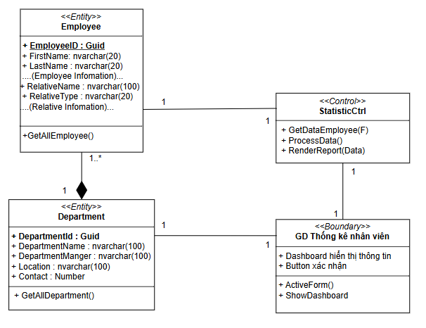

Hình 60 : Sơ đồ lớp phân tích Use case Thống kê nhân viên toàn công ty

## **3.7. Module Quản lý thông tin nội bộ**

### **3.7.1. Use case Gửi mai thông báo nội bộ**

-Activity diagram Use case Gửi mai thông báo nội bộ:

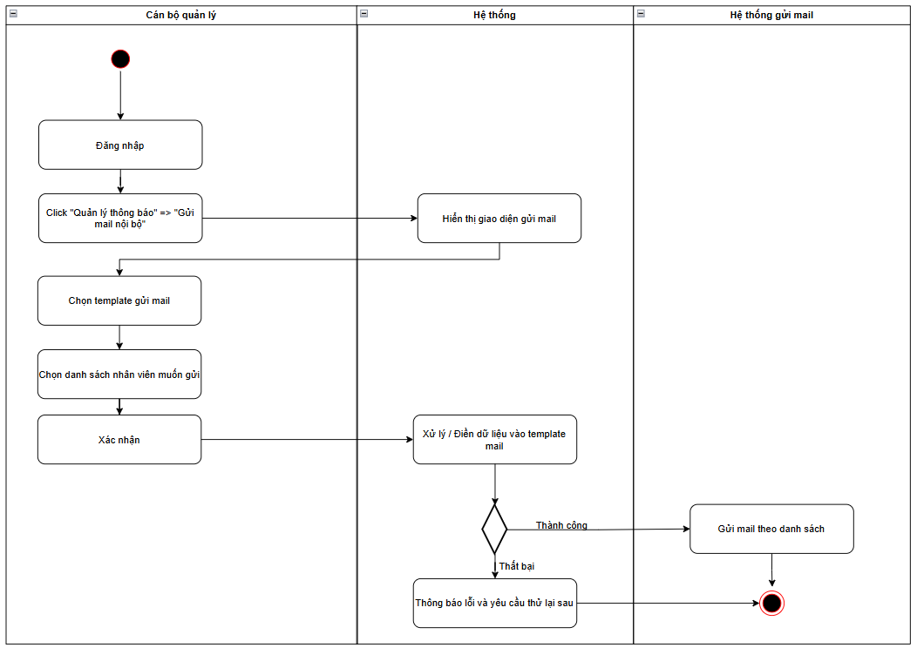

Hình 61 : Activity Diagram Use case Gửi mail thông báo nội bộ

- Sequence diagram Use case Gửi mai thông báo nội bộ:

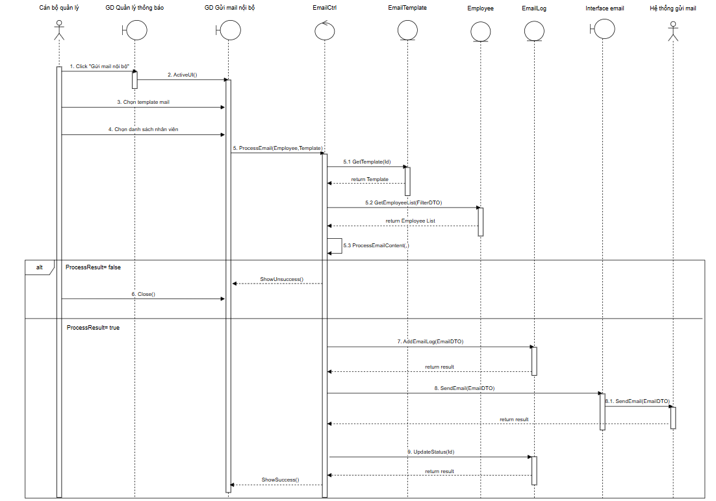

Hình 62 : Sequence Diagram Use case Gửi mail thông báo nội bộ

-Từ hiện thực hóa uscase trên ta có các lớp phân tích như sau :

* Lớp thực thể (Entity Class) :
  + Employee: Lưu trữ thông tin nhân viên (Như trên).
* Method : Bổ sung thêm phương thức
  + GetEmployeeList(FilterDTO) : Lấy tất cả nhân viên có đặc tính khớp với bộ lọc.
  + EmailLog : Lưu trữ thông tin các email request muốn gửi đi.
    - Property:
      * EmailLogId : Id của request.
      * ReceiveMail : email của người nhận.
      * TemplateId : Template dùng để gửi.
      * EmailHeader : Tiêu đề email.
      * EmailBody : Nội dung email.
      * Status : Trạng thái gửi.
      * CreateAt : Ngày tạo mail.
    - Method :
      * AddEmailLog(EmailDTO) : Thêm email vào danh sách cần gửi.
      * UpdateStatus(Id) : Cập nhật trạng thái emai thông qua Id emailLog.
  + EmailTemplate : Lưu trữ thông tin các template email có sẵn.
    - Property:
      * TemplateId : Id của template.
      * TemplateBody : Phần thân email template.
      * TemplateHeader : Phần tiêu đề email template.
      * SearchSQLCMD : Câu lệnh chọn ra dữ liệu để điền vào email.
      * DepartmentId : Phòng ban dùng mẫu email này.
    - Method :
* Lớp biên ( Boundary Classes ) :
  + GD Gửi mail nội bộ:Hiển thị danh sách lớp mà học sinh đã đăng kí thi, bao gồm :
    - Bộ lọc : Lọc nhân viên nào muốn gửi (Phòng ban, Id,..).
    - SelectBox: Chọn template email sẽ gửi.
    - Panel : Hiển thị trước danh sách các nhân viên sẽ gửi.
    - Method :
      * ActiveUI() : Tạo giao diện gửi mail nội bộ.
      * ShowSuccess/Unsuccess() : Thông báo kết quả.
  + GD Quản lý thông báo : Chưa các chức năng thông báo trong nội bộ công ty, gồm các thành phần :
    - Button hiển thị danh sách các tính năng : Gửi mail nội bộ,…
* Email Interface : Bổ sung thêm phương thức :
  + SendEmail(EmailDTO) : Gửi email.
* Lớp điều khiển (Controller Class) :
  + EmailCtrl : Xử lý logic trang cá nhân ,gồm các phương thức:
    - ProcessEmailContent(Employee,Template): Xử lý điền xử liệu email vào template có sẵn.
    - ProcessEmail(Employee,Template) : Lấy thông tin nhân viên, email template sẽ gửi.

-Sơ đồ lớp phân tích Use case Gửi mail thông báo nội bộ:

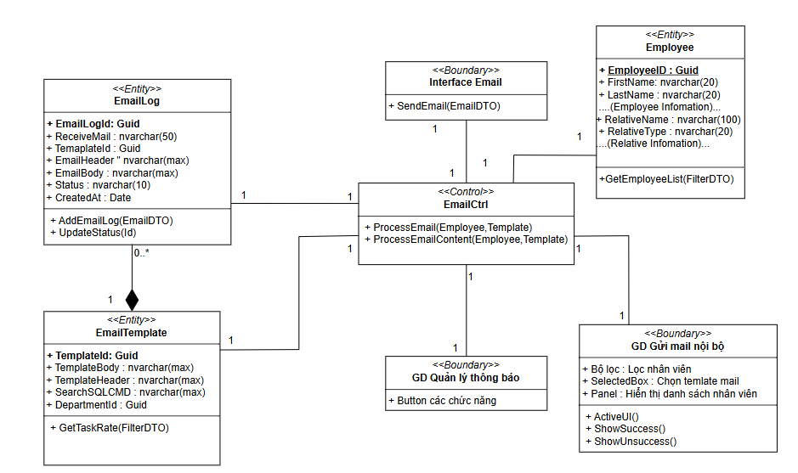

Hình 63 : Sơ đồ lớp phân tích Use case Gửi mail thông báo nội bộ

**3.7.2. Use case Đăng thông tin nội bộ**

-Activity diagram Use case Đăng thông tin nội bộ:

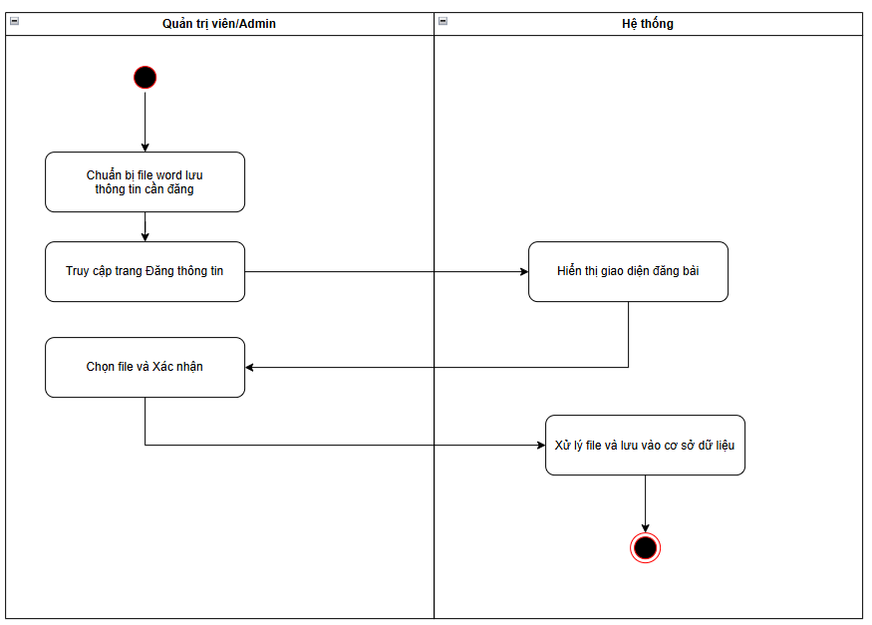

Hình 64: Activity Diagram Use case Đăng thông tin nội bộ

-Sequence diagram Use case Đăng thông tin nội bộ :

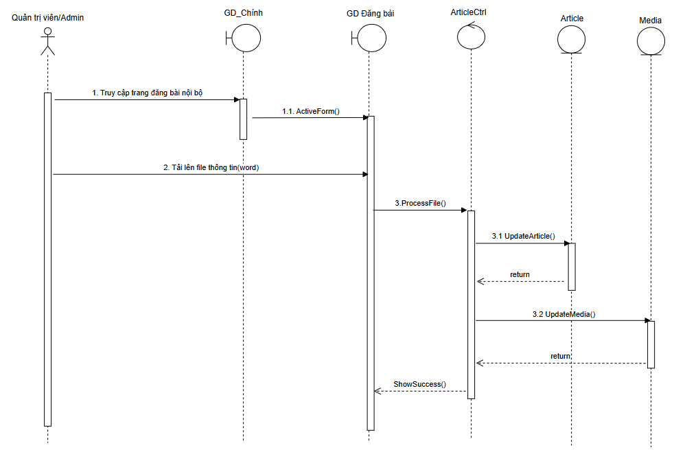

Hình 65 : Sequence Diagram Use case Đăng thông tin nội bộ

-Từ hiện thực hóa uscase trên ta có các lớp phân tích như sau :

* Lớp thực thể (Entity Class) :
  + Article : Bổ sung thêm method :
    - UpdateArticle(Article) : Thêm bài viết vào cơ sở dữ liệu, nếu tồn tại thì cập nhật lại thông tin.
  + Media : Bổ sung thêm method :
    - UpdateMedia(ArticleID, Media) : Thêm các đa phương tiện vào cơ sở dữ liệu tương ứng với từng bài viết.
* Lớp biên ( Boundary Classes ) :
  + Giao diện đăng thông tin nội bộ:Hiển thị các nút tải lên các file word, bao gồm :
    - Button : Chọn file, Upload file.
* Lớp điều khiển (Controller Class) : Bổ sung thêm method cho ArticleCtrl đã định nghĩa bên trên
  + ArticleCtrl :
    - ProcessFile(FormFile) : xử lý thông tin file word được tải lên từ máy.

-Sơ đồ lớp phân tích Use case Đăng thông tin nội bộ :

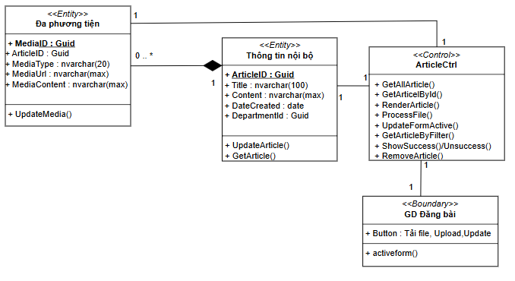

Hình 66 : Sơ đồ lớp phân tích Use case Đăng thông tin nội bộ

### **3.7.3. Use case Cập nhật thông tin nội bộ**

- Activity diagram Use case Cập nhật thông tin nội bộ:

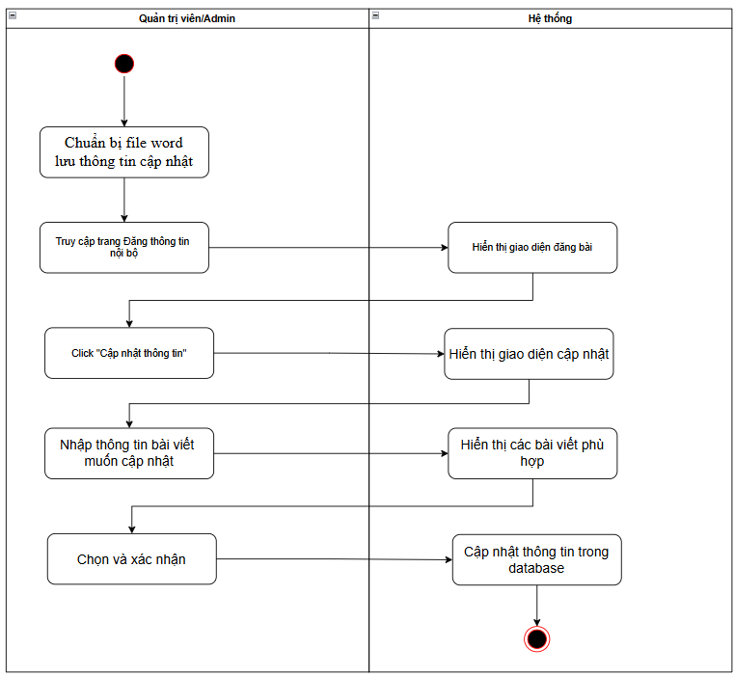

Hình 67 : Activity Diagram Use case Cập nhật thông tin nội bộ

-Sequence diagram Use case Cập nhật thông tin nội bộ :

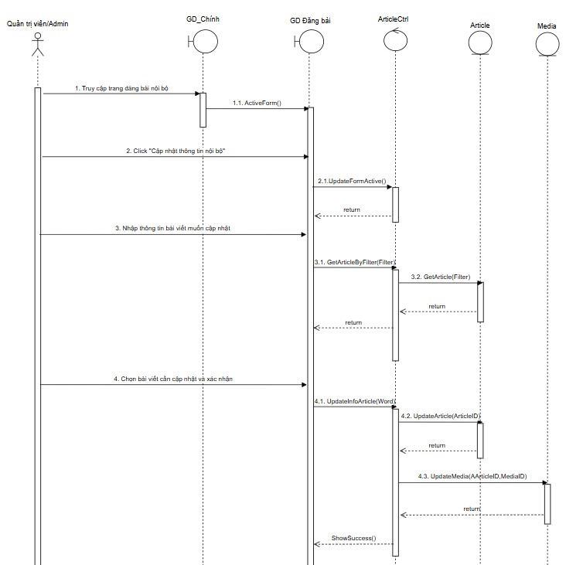

Hình 68 : Sequence Diagram Use case Cập nhật thông tin nội bộ

-Từ hiện thực hóa uscase trên ta có các lớp phân tích như sau :

* Lớp thực thể (Entity Class) :
  + Article : Bổ sung thêm method :
    - GetArticle(Filter) : Lấy thông tin bài viết theo giá trị bộ lọc.
    - UpdateInfoArticle(FormFile) : Cập nhật bài viết dựa trên 1 file word đã chuẩn bị.
* Lớp biên ( Boundary Classes ) :
  + Giao diện đăng thông tin nội bộ : bổ sung thêm các nút tải lên các file word,cập nhật , bao gồm :
    - Button : Chọn file, Update.
* Lớp điều khiển (Controller Class) : Bổ sung thêm method cho ArticleCtrl đã định nghĩa bên trên
  + ArticleCtrl :
    - UpdateFormActive: xử lý thông tin file word được tải lên từ máy.
    - ShowSuccess/Unsuccess : Thông báo thành công.

-Sơ đồ lớp phân tích Use case Cập nhật thông tin nội bộ:

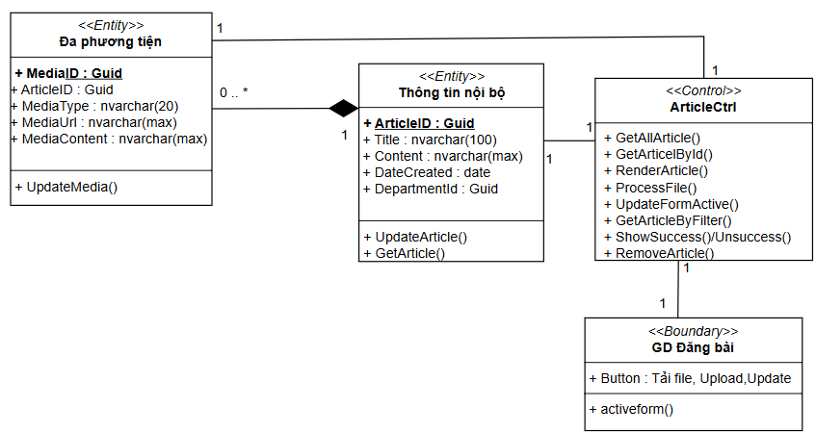

Hình 69 : Sơ đồ lớp phân tích Use case Cập nhật thông tin nội bộ

## **3.8. Module Quản lý lương**

### **3.8.1.Use case Tính toán lương**

- Activity diagram Use case Tính toán lương :

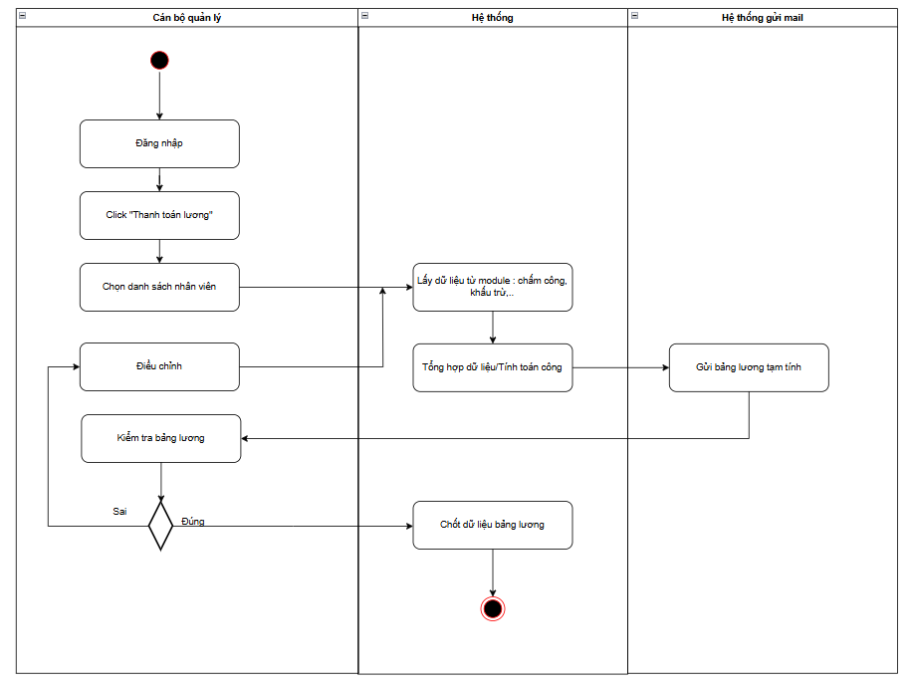

Hình 70 : Activity diagram Use case Tính toán lương

- Sequence diagram Use case Tính toán lương :

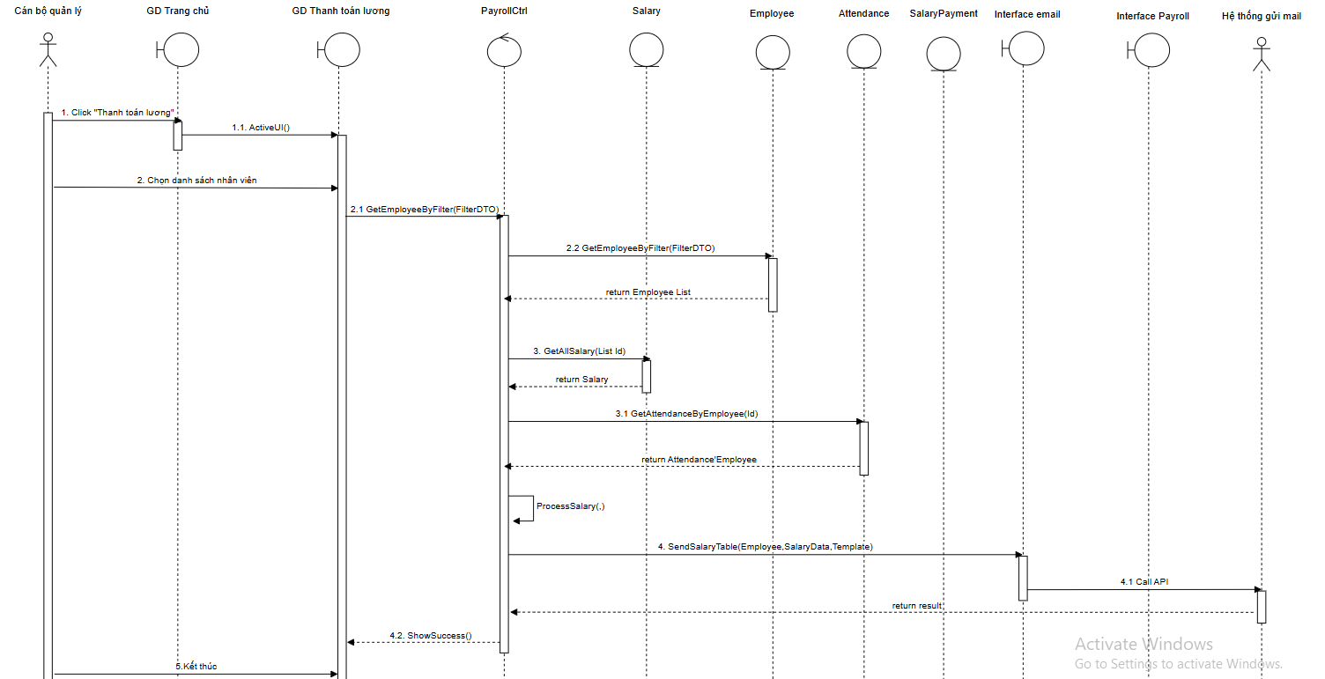

Hình 71 : Sequence diagram Use case Tính toán lương

### **3.8.2. Use case Thanh toán lương**

-Activity diagram Use case Thanh toán lương:

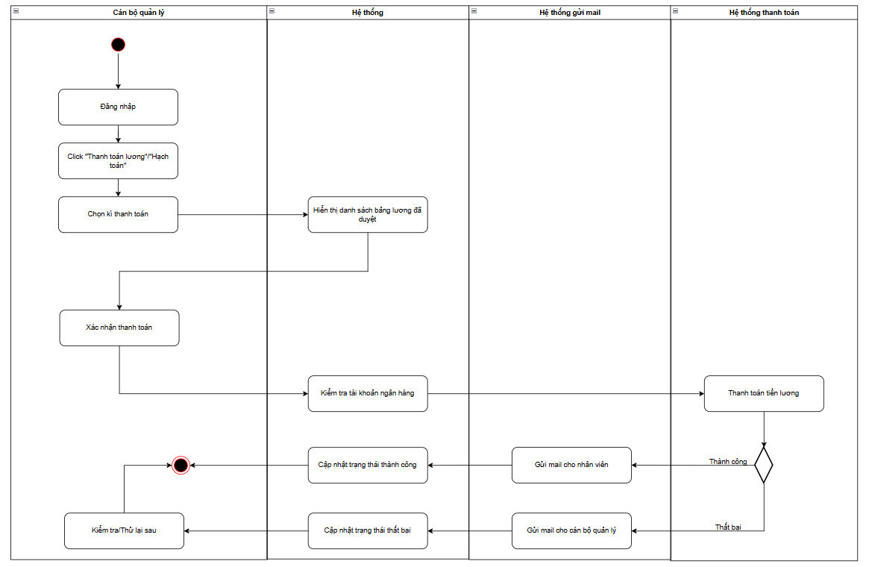

Hình 72 : Activity Diagram Use case Thanh toán lương

-Sequence diagram uscase Thanh toán lương :

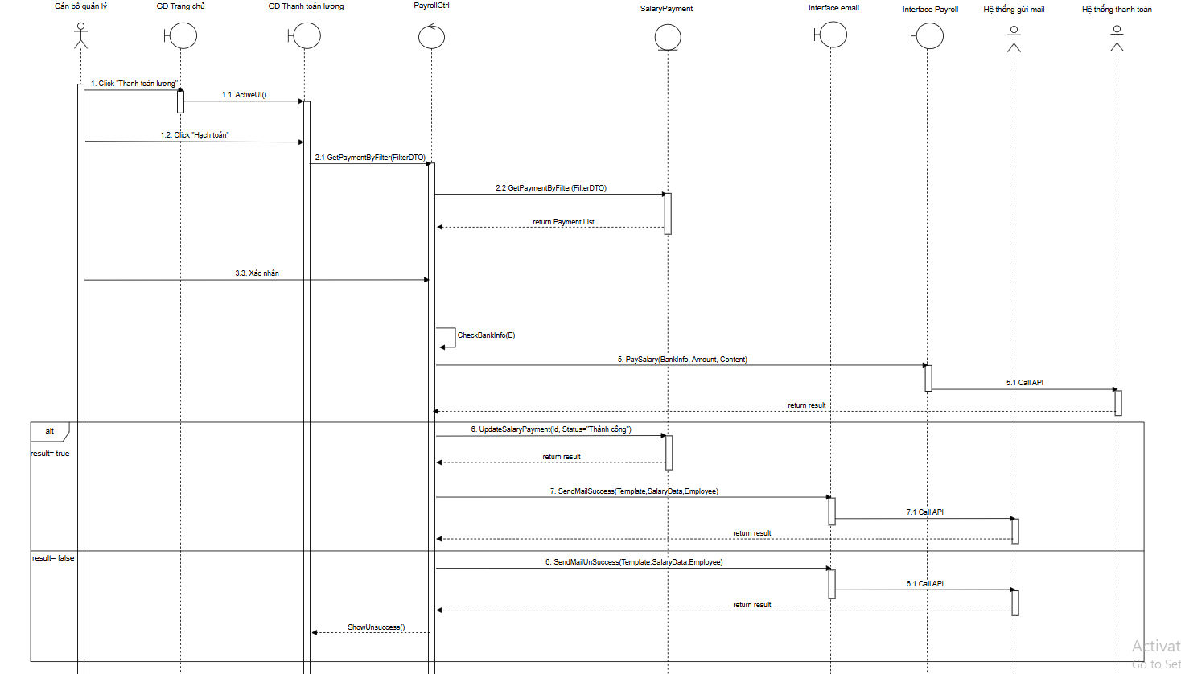

Hình 73 : Sequence Diagram Use case Thanh toán lương

- Từ hiện thực hóa 2 uscase trên ta có các lớp phân tích như sau :

* Lớp thực thể (Entity Class) :
  + SalaryBase: Lưu trữ thông tin bảng lương của nhân viên (Như trên).
* Method : Bổ sung thêm phương thức :
* GetAllSalaryBase(List EmployeeId) : Lấy thông tin tất cả các bảng lương của nhân viên theo Id.
  + SalaryAdjustment: Lưu trữ thông tin các khoản điều chỉnh lương nhân viên (Như trên).
* Method : Bổ sung thêm phương thức :
  + GetAllAdjustment(List BaseId): Lấy danh sách các khoản điều chỉnh lương theo Id bảng lương.
  + SalaryPayment : Lưu trữ thông tin thanh toán lương.
    - Property :
      * PayId : Id của thanh toán .
      * EmployeeId : Id nhân viên.
      * SalaryId : Id bảng lương.
      * NetSalary : Số tiền.
      * PaymentDate : Ngày trả lương.
      * PaymentStatus : Trạng thái thanh toán.
      * CreatedAt : Ngày tạo.
    - Method :
      * UpdatePaymentSalary(Id, Status) : Cập nhật trạng thái thanh toán lương.
  + Employee : Lưu trữ thông tin nhân viên (Như trên).
  + Attendance : Lưu trữ thông tin chấm công (Như trên).
    - Method : Bổ sung thêm phương thức :
      * GetAllAttendanceByEmployee(Id): Lấy ra danh sách chấm công theo Id nhân viên.
* Lớp biên ( Boundary Classes ) :
  + GD Thanh toán lương: Hiển thị danh sách nhân viên đang được thanh toán lương, có thể xem chi tiết, gồm các thành phần :
    - Panel : Hiển thị danh sách nhân viên đang được thanh toán lương theo bộ lọc.
    - Bộ lọc: Lọc ra danh sách nhân viên.
    - Button : Xử lý/Từ chối
    - Method :
      * ActiveUI() : Khởi tạo giao diện thanh toán lương.
      * ShowSuccess/Unsuccess() : Hiển thị thông báo.
  + Interface Payroll : Giao tiếp với hệ thống thanh toán, gồm các phương thức :
    - PaySalary(BankInfo, Amount,Content) : Thanh toán lương theo thông tin ngân hàng.
  + Interface Email : Gửi thông tin lương thanh toán qua email, gồm các phương thức :
    - SendSalaryTable(Employee,SalaryData,Template) : Gửi email thông báo bảng lương.
    - SendMail(Un)Success(Template,SalaryData,Employee) : Gửi mail thông báo trạng thái thanh toán lương.
* Lớp điều khiển (Controller Class) :
  + PayrollCtrl: Xử lý logic liên quan về lương/thưởng(Như trên), bổ sung thêm các phương thức :
    - ProcessSalary(SalaryInfo, EmployeeInfo): Xử lý kết quả tính lương.
    - CheckBankInfo(E) : Kiểm tra thông tin ngân hàng.
    - GetEmployeeByFilter(FilterDTO) : Lấy danh sách nhân viên theo bộ lọc.

-Sơ đồ lớp phân tích Use case Thanh toán lương:  
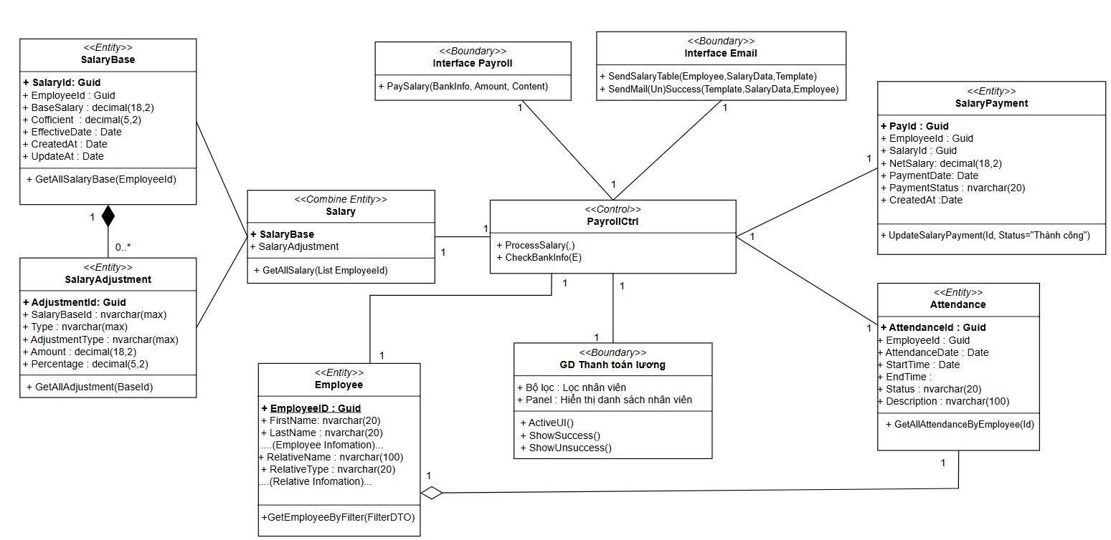

Hình 74 : Sơ đồ lớp phân tích các use case Hạch toán lương

### **3.8.3. Use case Cập nhật thông tin lương thưởng, phụ cấp**

- Activity diagram Use case Cập nhật thông tin lương thưởng, phụ cấp :

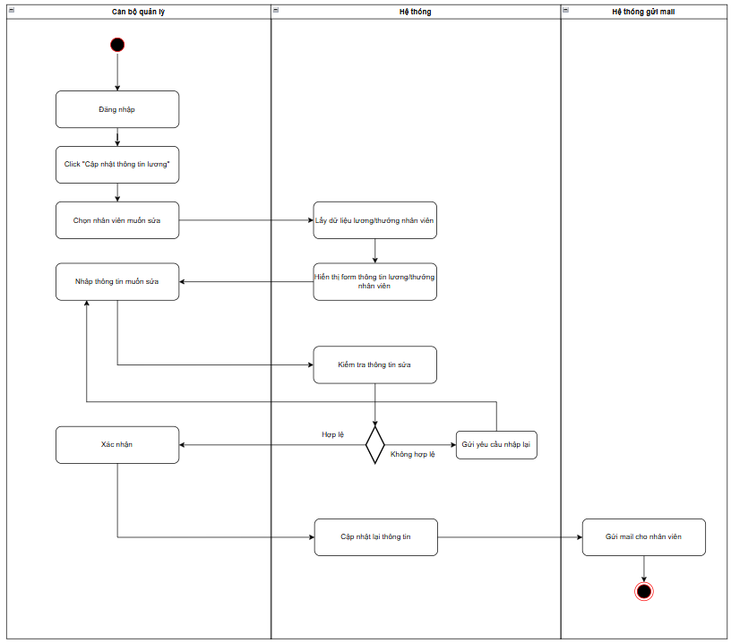

Hình 75 : Activity Diagram Uscase Cập nhật thông tin lương/thưởng

- Sequence diagram Use case Cập nhật thông tin lương thưởng, phụ cấp:

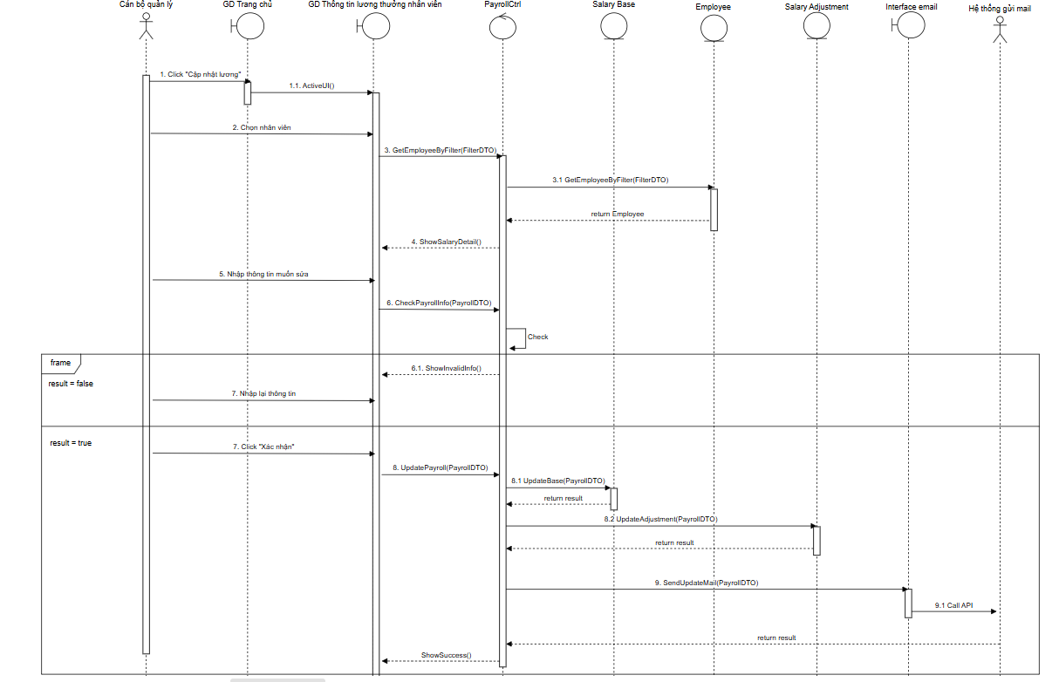

Hình 76 : Sequence Diagram Use case Cập nhật thông tin lương/thưởng

- Từ hiện thực hóa uscase trên ta có các lớp phân tích như sau :

* Lớp thực thể (Entity Class) :
  + SalaryBase: Lưu trữ thông tin bảng lương của nhân viên (Như trên).
* Method : Bổ sung thêm phương thức :
* UpdateBase(PayrollDTO) : Cập nhật thông tin bảng lương.
  + SalaryAdjustment: Lưu trữ thông tin các khoản điều chỉnh lương nhân viên (Như trên).
* Method : Bổ sung thêm phương thức :
  + UpdateAdjustment(PayrollDTO): Cập nhật thông tin các khoản điều chỉnh lương.
  + Employee : Lưu trữ thông tin nhân viên (Như trên).
* Lớp biên ( Boundary Classes ) :
  + GD Thông tin lương thưởng: Hiển thị thông tin lương/thưởng chi tiết của 1 nhân viên: .
    - Bộ lọc: Lọc ra các nhân viên muốn sửa.
    - Form : Các thông tin về lương chi tiết của nhân viên
    - Method :
      * ActiveUI() : Khởi tạo giao diện thông tin lương.
      * ShowSuccess/Unsuccess() : Hiển thị thông báo.
  + Interface Email: Giao tiếp với hệ thống gửi mail (Như trên), bổ sung thêm phương thức :
    - SendUpdateMai(PayrollDTO) : Gửi mail thông báo cập nhật lương.
* Lớp điều khiển (Controller Class) :
  + PayrollCtrl: Xử lý logic liên quan về lương/thưởng(Như trên)

-Sơ đồ lớp phân tích Use case Cập nhật thông tin lương thưởng, phụ cấp:

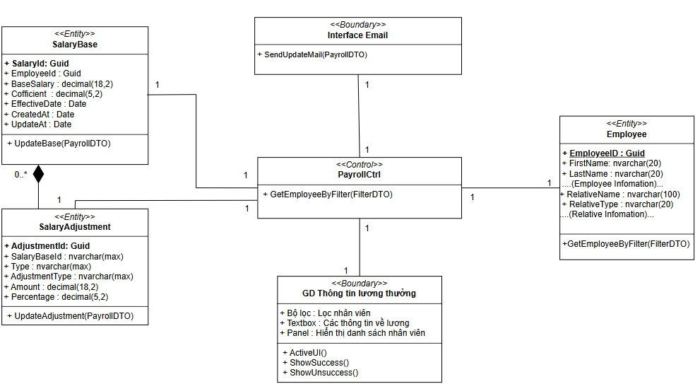

Hình 77 : Sơ đồ lớp phân tích Use case Cập nhật thông tin lương/thưởng

## **3.9.Module Quản lý tuyển dụng**

### **3.9.1. Use Case Tạo mới yêu cầu tuyển dụng**

- Activity diagram use case Tạo mới yêu cầu tuyển dụng :

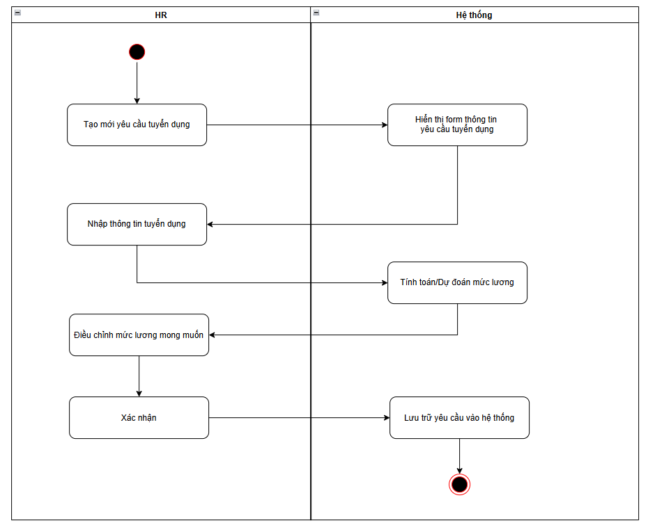

Hình 78 : Activity diagram use case Tạo mới yêu cầu tuyển dụng

- Sequence diagram use case Tạo mới yêu cầu tuyển dụng :

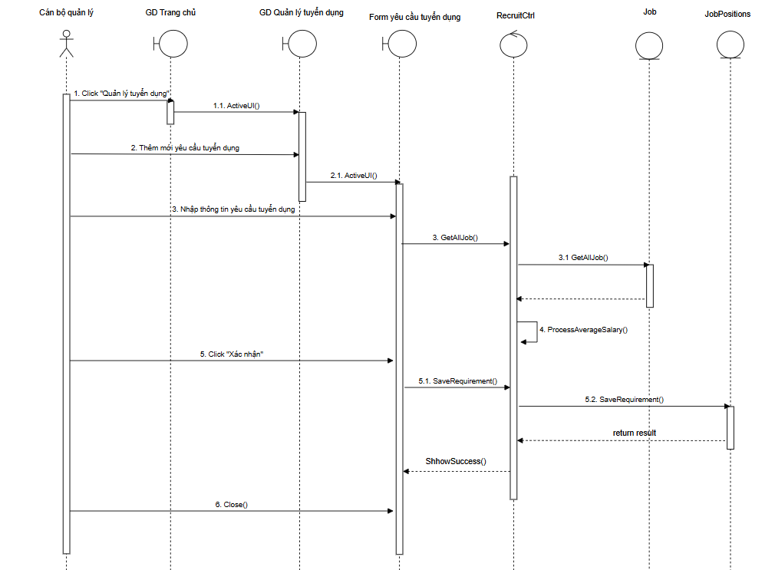

Hình 79 : Sequence diagram use case Tạo mới yêu cầu tuyển dụng

### **3.9.2. Use Case Lọc & đề xuất ứng viên**

- Activity diagram use case Lọc & đề xuất ứng viên:

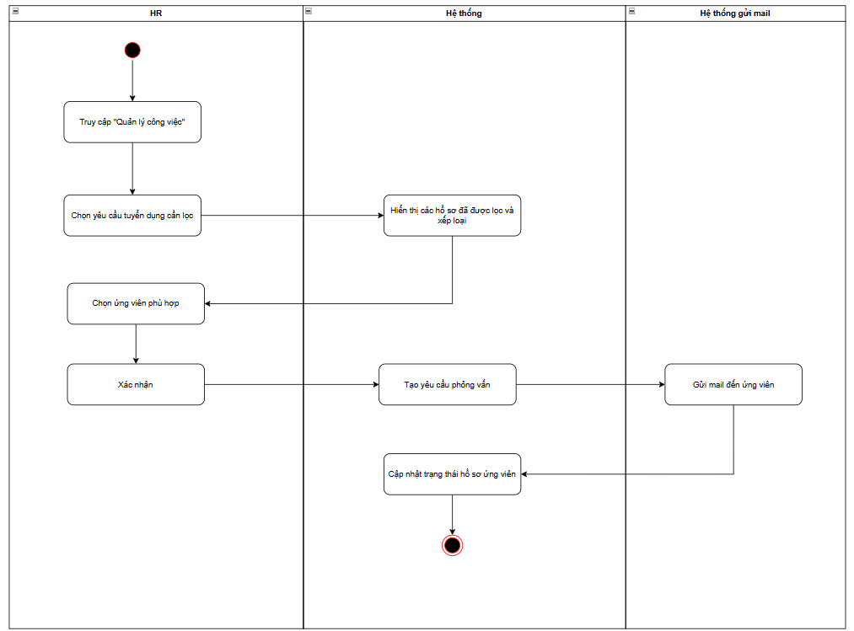

Hình 80 : Activity diagram use case Tạo mới yêu cầu tuyển dụng

- Sequence diagram use case Lọc & đề xuất ứng viên:

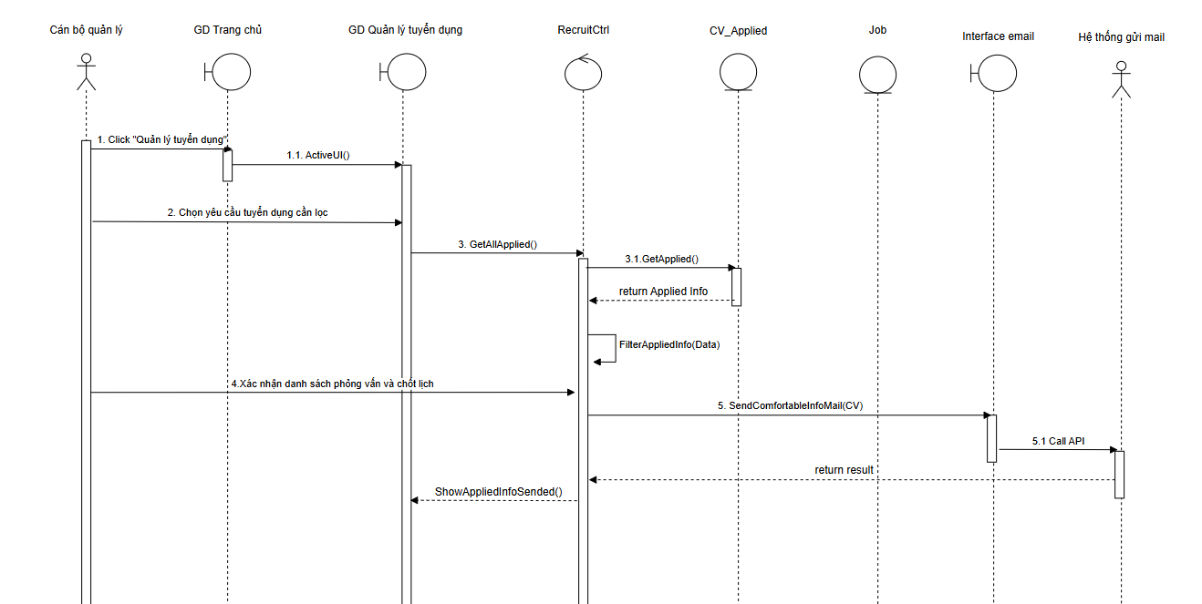

Hình 81 : Sequence diagram use case Lọc & đề xuất ứng viên

### **3.9.3. Use case Tự động quy trình onboard**

- Activity diagram use case Tự động quy trình onboard:

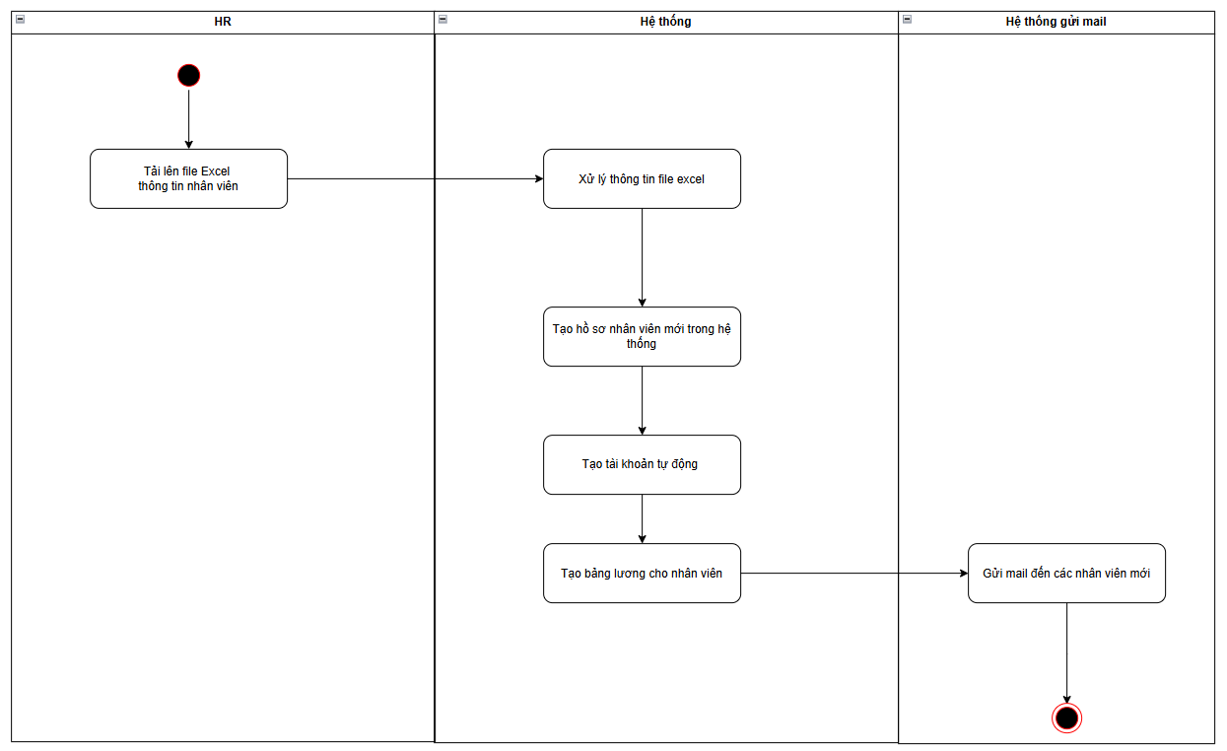

Hình 82 : Activity Diagram Use case Tự động quy trình onboard

-Sequence diagram use case Tự động quy trình onboard:

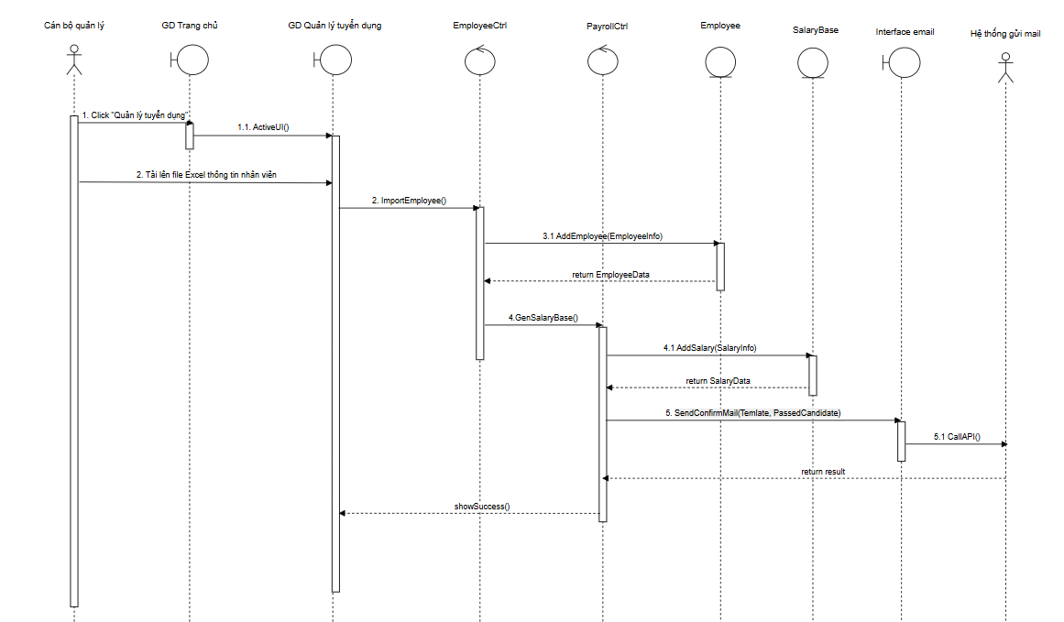

Hình 83 : Sequence Diagram Use case Tự động quy trình onboard

- Từ hiện thực hóa Use case, ta có các lớp phân tích như sau :

* Lớp thực thể (Entity Class) :
  + Job: Lưu trữ thông tin các công việc đã thu thập được trên các webstie (TopCV,CaareerViec,..) .
    - Property :
      * Link : Url thông tin công việc (Unique).
      * Web : Website tìm thấy tin tuyển dụng của công việc này.
      * Major : Ngành (CNTT,Ô tô, tài chính ,…) .
      * JobName : Tên công việc.
      * Company : Tên công ty.
      * Province : Địa điểm tuyển dụng (tỉnh thành).
      * Wage : Mức lương công việc.
      * Type : Loại hình (fulltime, parttime,..).
      * YOE : Kinh nghiệm làm việc.
      * Level : Cấp bậc.
      * CVDeadline : Hạn nộp cv.
      * Requirement : Yêu cầu công việc.
      * Description : Mô tả công việc.
      * Welfare : Phúc lợi công việc.
      * Amount : Số lương tuyển.
      * Image : Url hình ảnh công việc.
* Method :
  + GetAllJob() : Lấy tất cả các công việc hiện có.
  + GetJobByFilter(FilterDTO) : Lấy các công việc theo yêu cầu cụ thể.
  + CV_Applied : Lưu trữ thông tin ứng tuyển.
    - Property :
      * CVId : Id của cv.
      * FromMail : Thông tin địa chỉ email gửi.
      * Header : Tiêu đề mail.
      * Body : Nội dung mail.
      * Attachment : File đính kè .
* Lớp biên ( Boundary Classes ) :
  + GD Quản lý tuyển dụng:Hiển thị thông tin chức năng tuyển dụng, bao gồm các thành phần :
    - Form thêm mới yêu cầu tuyển dụng.
    - Panel : Danh sách CV phù hợp, danh sách ứng viên.
    - Button : Xác nhận.
    - Method :
      * ShowAppliedInfo() : Hiển thị thông tin các ứng viên.
      * ActiveUI () : Khởi tạo giao diện.
  + Interface Email : Giao tiếp với hệ thống gửi mail, bổ sung thêm các phương thức :
    - SendConfirmMail(Temlate, PassedCandidate) : Gửi mail thông báo trúng tuyển.
    - SendComfortableInfoMail(CV): Gửi mail xác nhận qua vòng cv.
    - SendMailToCandidate(Template) : Gửi mail mời phỏng vấn.
* Lớp điều khiển (Controller Class) :
  + RecruitCtrl: Xử lý logic tuyển dụng ,gồm các phương thức:
    - GetAllJob(): Lấy tất cả công việc thu thập được.
    - GetAllApplied() : Lấy tất cả thông tin ứng tuyển.
    - OfferCVList(Applied Data): Xử lý mời ứng viên phỏng vấn.
    - ProcessPassed(CandidateInfo): Xử lý sau khi ứng viên trúng tuyển(Tạo tài khoản,..).
    - ProcessAverageSalary(): Xử lý mức lương trung bình theo vị trí.
    - FilterAppliedInfo(Data) : Lọc thông tin ứng viên.

-Sơ đồ lớp phân tích Use case Tự động quy trình tuyển dụng:

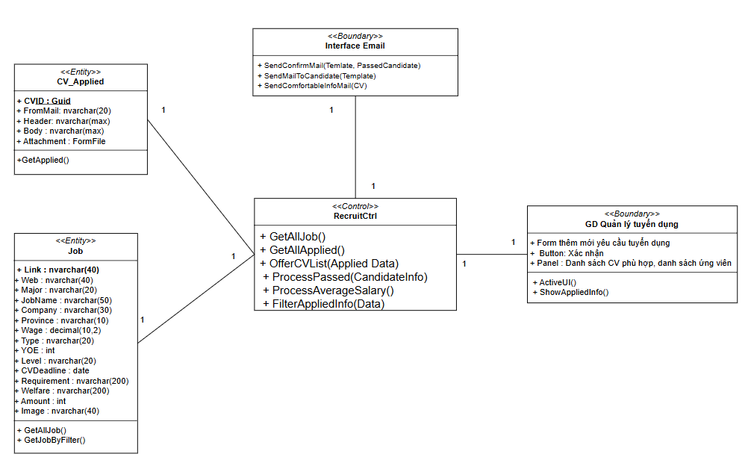

Hình 84 : Sơ đồ lớp phân tích Use case Tự động quy trình tuyển dụng

## **3.10. Module Quản lý đánh giá hiệu suất**

### **3.10.1. Use case Thiết lập tiêu chí đánh giá hiệu suất**

- Activity diagram uscase Thiết lập tiêu chí đánh giá hiệu suất:

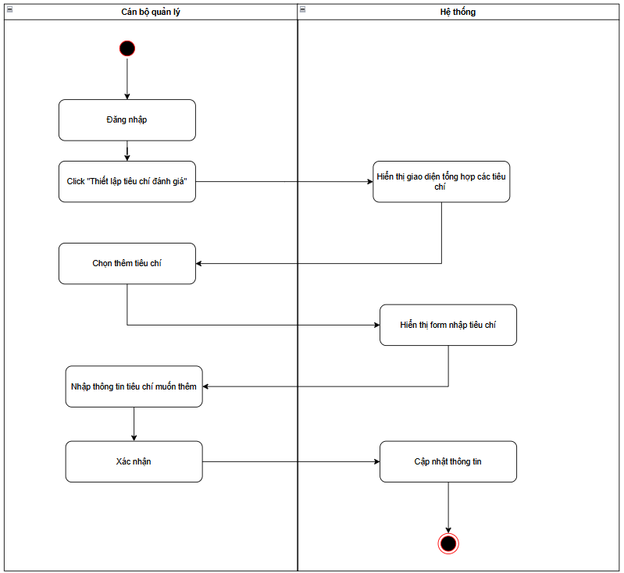

Hình 85 : Activity Diagram Use case Thiết lập tiêu chí đánh giá hiệu suất

- Sequence diagram Use case Thiết lập tiêu chí đánh giá hiệu suất:

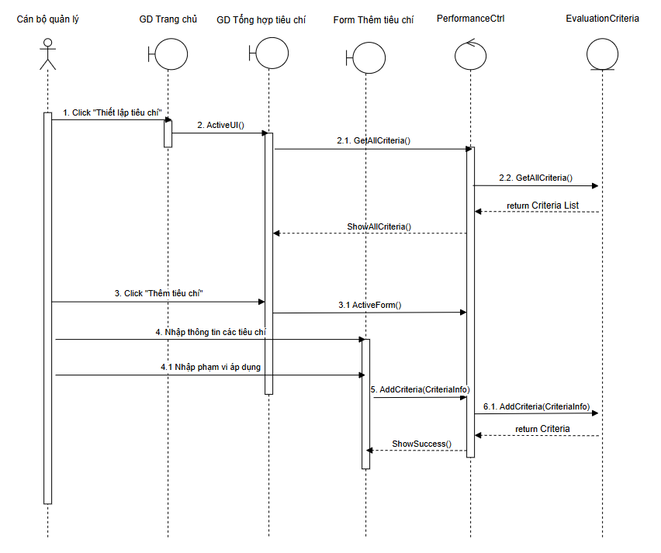

Hình 86 : Sequence Diagram Use case Thiết lập tiêu chí đánh giá hiệu suất

- Từ hiện thực hóa uscase trên ta có các lớp phân tích như sau :

* Lớp thực thể (Entity Class) :
  + EvaluationCriteria: Lưu trữ thông tin tiêu chí đánh giá của các nhân viên.
    - Property :
      * CriteriaId : Id tiêu chí.
      * Name : Tên tiêu chí.
      * Description : Mô tả tiêu chí.
      * Category : Danh mục tiêu chí.
      * Weight : Trọng số tiêu chí.
      * ScoreType : Điểm.
      * EvaluationMethod : Phương thức đánh giá
      * ApplicableFor : Khả dụng cho.
      * Status : Trạng thái.
      * EffectiveDate  : Ngày có hiệu lực.
    - Method :
      * GetAllCriteria() : Lấy tất cả các tiêu chí.
      * AddCriteria(CriteriaInfo) : Thêm 1 tiêu chí.
* Lớp biên ( Boundary Classes ) :
  + GD Tổng hợp tiêu chí: Hiển thị thông tin các tiêu chí đánh giá đã có, bao gồm các thành phần :
    - Bộ lọc: Lọc ra thông tin các tiêu chí.
    - Panel : Hiển thị danh sách tiêu chí đã có.
    - Method :
      * ActiveUI() : Khởi tạo giao diện thông tin lương.
      * ShowAllCriteria() : Hiển thị tất cả các tiêu chí.
  + GD Thêm tiêu chí : Hiển thị form thêm mới 1 tiêu chí đánh giá, gồm các thành phần :
    - ComboBox : Chọn thông tin phòng ban áp dụng tiêu chí.
    - Calender : Chọn thời gian.
    - CheckBox : Chọn nhân viên.
    - Method :
      * ActiveForm() : Khởi tạo form.
      * ShowSuccess/Unsuccess() : Thông báo kết quả.
* Lớp điều khiển (Controller Class) :
  + PerformanceCtrl: Xử lý logic liên quan về đánh giá hiệu suất nhân viên, gồm các phương thức :
    - GetAllCriteria() : Lấy tất cả các tiêu chí.
    - AddCriteria(CriteriaInfo) : Thêm 1 tiêu chí.

- Sơ đồ lớp phân tích Use case Thiết lập tiêu chí đánh giá hiệu suất :

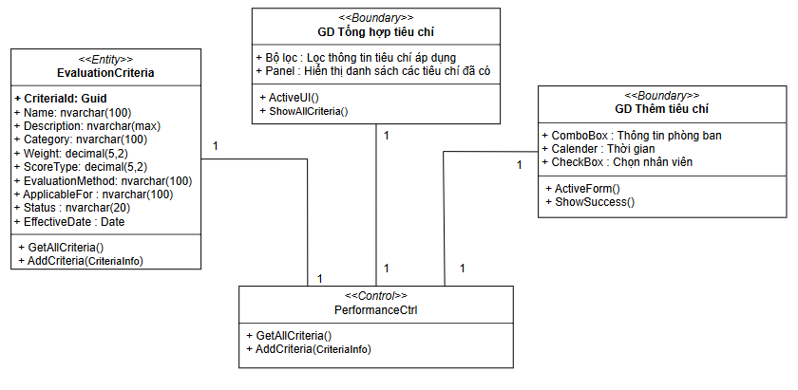

Hình 87 : Sơ đồ lớp phân tích Use case Thiết lập tiêu chí đánh giá hiệu suất

### **3.10.2. Use case Khảo sát & Tính điểm hiệu suất**

- Activity diagram uscase Khảo sát & Tính điểm hiệu suất:

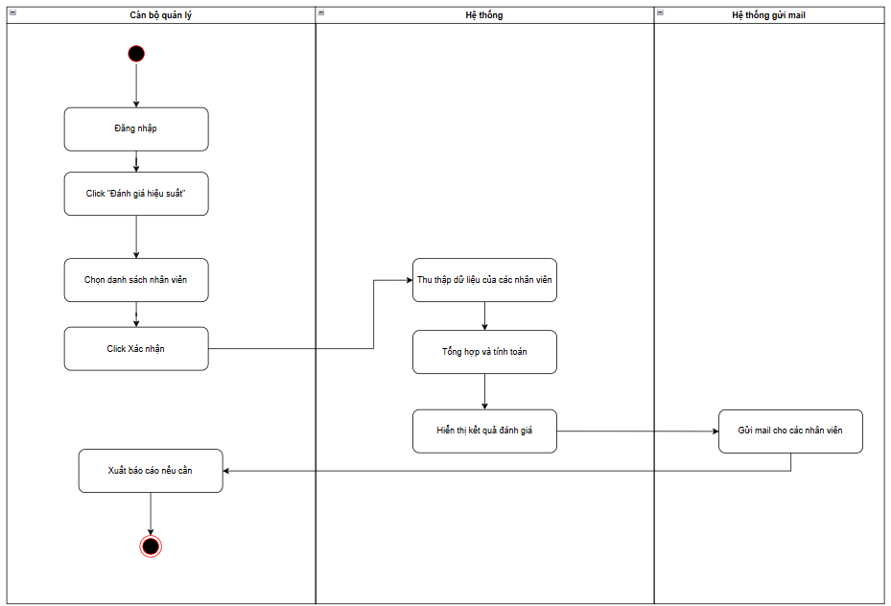

Hình 88 : Activity Diagram Use case Khảo sát & Tính điểm hiệu suất

- Sequence diagram Use case Khảo sát & Tính điểm hiệu suất:

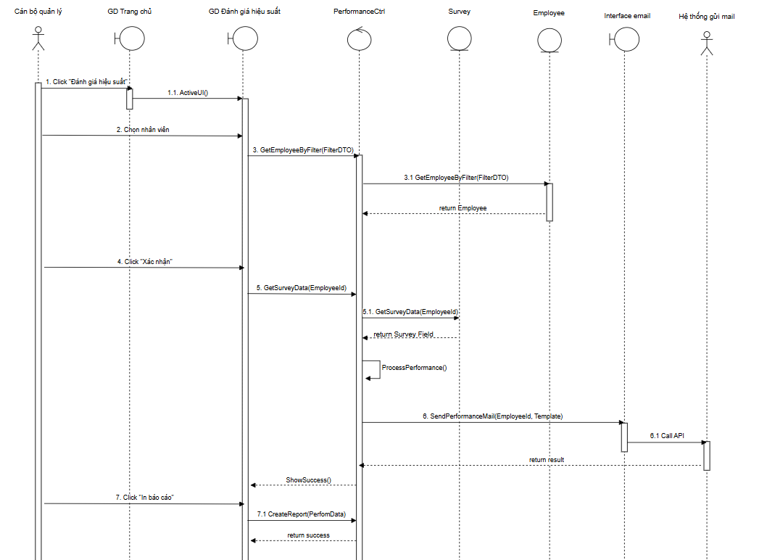

Hình 89 : Sequence Diagram Use case Khảo sát & Tính điểm hiệu suất

- Từ hiện thực hóa uscase trên ta có các lớp phân tích như sau :

* Lớp thực thể (Entity Class) :
  + Survey: Lưu trữ thông khảo sát đánh giá của các nhân viên.
    - Property :
      * EmployeeId : Id nhân viên.
      * SurveyId : Id cuộc khảo sát.
      * SurveyResponse : Kết quả cuộc khảo sát.
    - Method :
      * GetSurveyData(EmployeeId) : Lấy thông tin khảo sát theo Id nhân viên.
* Lớp biên ( Boundary Classes ) :
  + GD Đánh giá hiệu suất: Hiển thị thông tin các tiêu chí đánh giá đã có, bao gồm các thành phần :
    - Bộ lọc: Lọc ra nhân viên.
    - Panel : Hiển thị danh sách nhân viên.
    - Button : In báo cáo/Xác nhận.
    - Method :
      * ActiveUI() : Khởi tạo giao diện đánh giá hiệu suất.
      * ShowSuccess/Unsuccess() : Hiển thị thông báo.
  + Interface Email: Giao tiếp với hệ thống gửi mail, bổ sung thêm phương thức :
    - SendPerformanceMail(EmployeeId, Template): Gửi thông tin đánh giá tới nhân viên.
* Lớp điều khiển (Controller Class) :
  + PerformanceCtrl: Xử lý logic liên quan về đánh giá hiệu suất nhân viên, bổ sung thêm các phương thức :
* CreateReport(PerformData) : Tạo báo cáo từ dữ liệu khảo sát.

- Sơ đồ lớp phân tích Use case Khảo sát & Tính điểm hiệu suất:

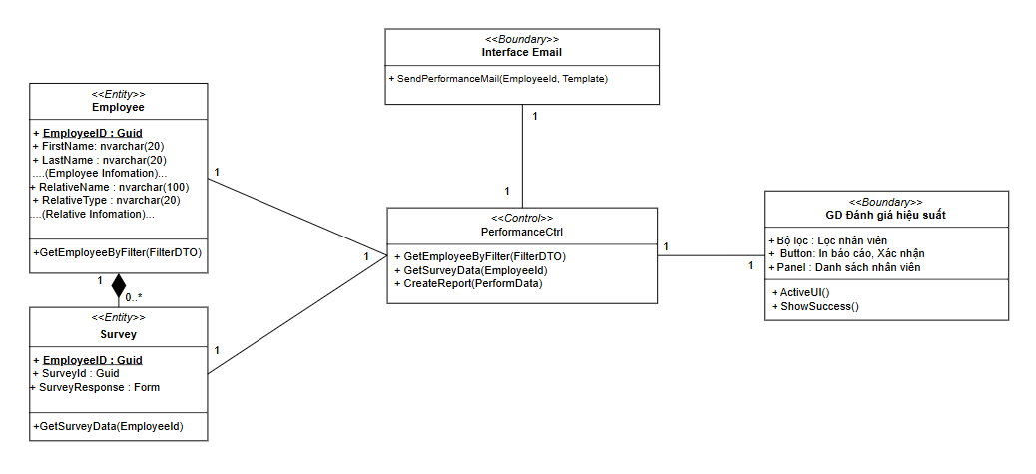

Hình 90 : Sơ đồ lớp phân tích Use case Khảo sát & Tính điểm hiệu suất

## **3.11. Module Thu thập dữ liệu/Xử lý**

### **3.11.1. Use case Thu thập dữ liệu tuyển dụng (để dự đoán lương)**

-Activity diagram uscase Thu thập dữ liệu tuyển dụng:

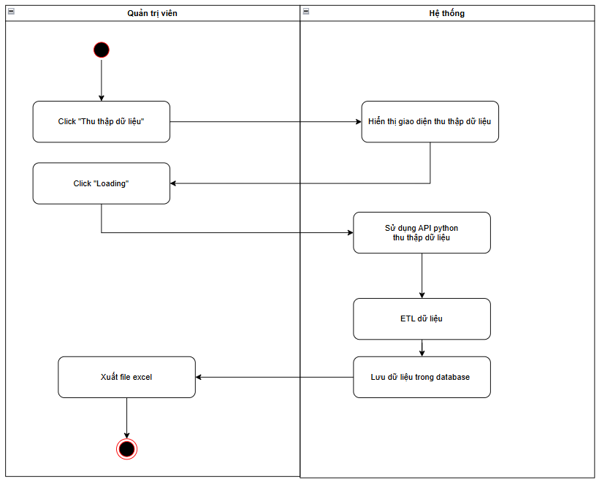

Hình 91 : Activity Diagram Use case Thu thập liệu tuyển dụng

-Sequence diagram Use case Thu thập dữ liệu tuyển dụng:

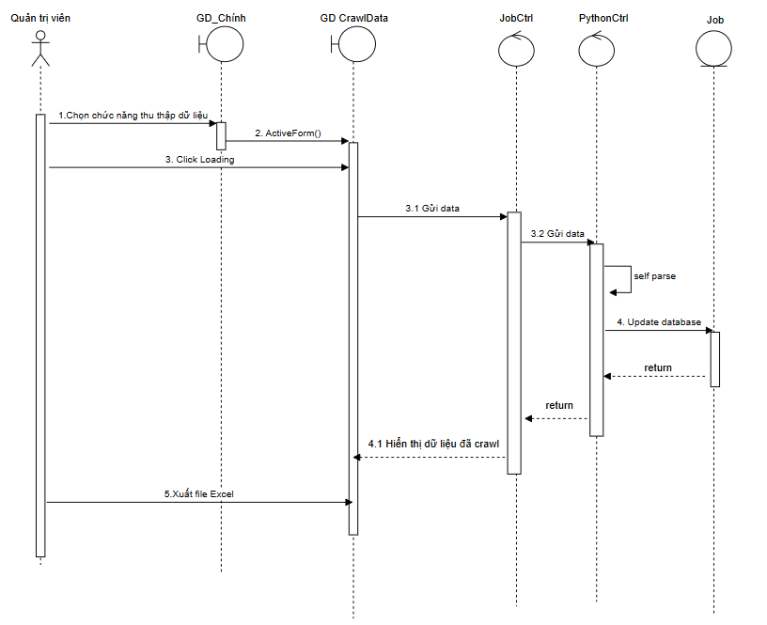

Hình 92 : Sequence Diagram Use case Thu thập dữ liệu tuyển dụng

- Từ hiện thực hóa Use case, ta có các lớp phân tích như sau :

* Lớp thực thể (Entity Class) :
  + RecruitJob: Lưu trữ thông tin các công việc đã thu thập được trên các webstie (TopCV,CaareerViec,..) .
    - Property :
      * Link : Url thông tin công việc (Unique).
      * Web : Website tìm thấy tin tuyển dụng của công việc này.
      * Major : Ngành (CNTT,Ô tô, tài chính ,…) .
      * JobName : Tên công việc.
      * Company : Tên công ty.
      * Province : Địa điểm tuyển dụng (tỉnh thành).
      * Wage : Mức lương công việc.
      * Type : Loại hình (fulltime, parttime,..).
      * YOE : Kinh nghiệm làm việc.
      * Level : Cấp bậc.
      * CVDeadline : Hạn nộp cv.
      * Requirement : Yêu cầu công việc.
      * Description : Mô tả công việc.
      * Welfare : Phúc lợi công việc.
      * Amount : Số lương tuyển.
      * Image : Url hình ảnh công việc.
* Method :
  + GetAllJob() : Lấy tất cả các công việc hiện có.
  + GetJobByFilter(FilterDTO) : Lấy các công việc theo yêu cầu cụ thể.
* Lớp biên ( Boundary Classes ) :
  + Giao diện phân bổ việc làm:Hiển thị thông tin các biểu đồ phân tích công việc hiện tại: xu thế, mức lương, …
    - JobByMajor Chart: Biểu đồ công việc theo ngành nghề.
    - JobByProvince Chart : Biểu đồ công việc theo địa lý.
    - JobByType Chart : Biểu đồ công việc theo loại hình tuyển dụng.
    - JobByLevel Chart : Biểu đồ công việc theo cấp bậc nhân viên.
    - Filter Input : Bộ lọc để lọc công việc theo ý muốn.
    - Method :
      * RenderChart() : Hiển thị biểu đồ theo dữ liệu lấy được.
      * ActiveForm() : Hiển thị form biểu đồ.
* Lớp điều khiển (Controller Class) :
  + JobCtrl : Xử lý logic dữ liệu tuyển dụng ,gồm các phương thức:
    - GetAllJob(): Lấy tất cả công việc thu thập được.
    - RenderChart(JobData) : Tạo biểu đồ với dữ liệu nhận được.
    - GetJobByFilter(Filter) : Lấy dữ liệu công việc phù hợp với bộ lọc.
    - GetDefaultJob() : Lấy thông tin công việc để hiển thị mặc định.

- Sơ đồ lớp phân tích Thu thập dữ liệu tuyển dụng:

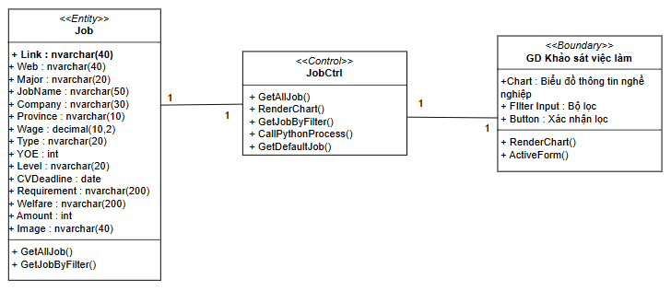

Hình 93 : Sơ đồ lớp phân tích Thu thập dữ liệu tuyển dụng

## **Sơ đồ lớp phân tích tổng quát**

- Tổng hợp quá trình hiện thực hóa Use case như trên, ta có sơ đồ lớp phân tích sau :

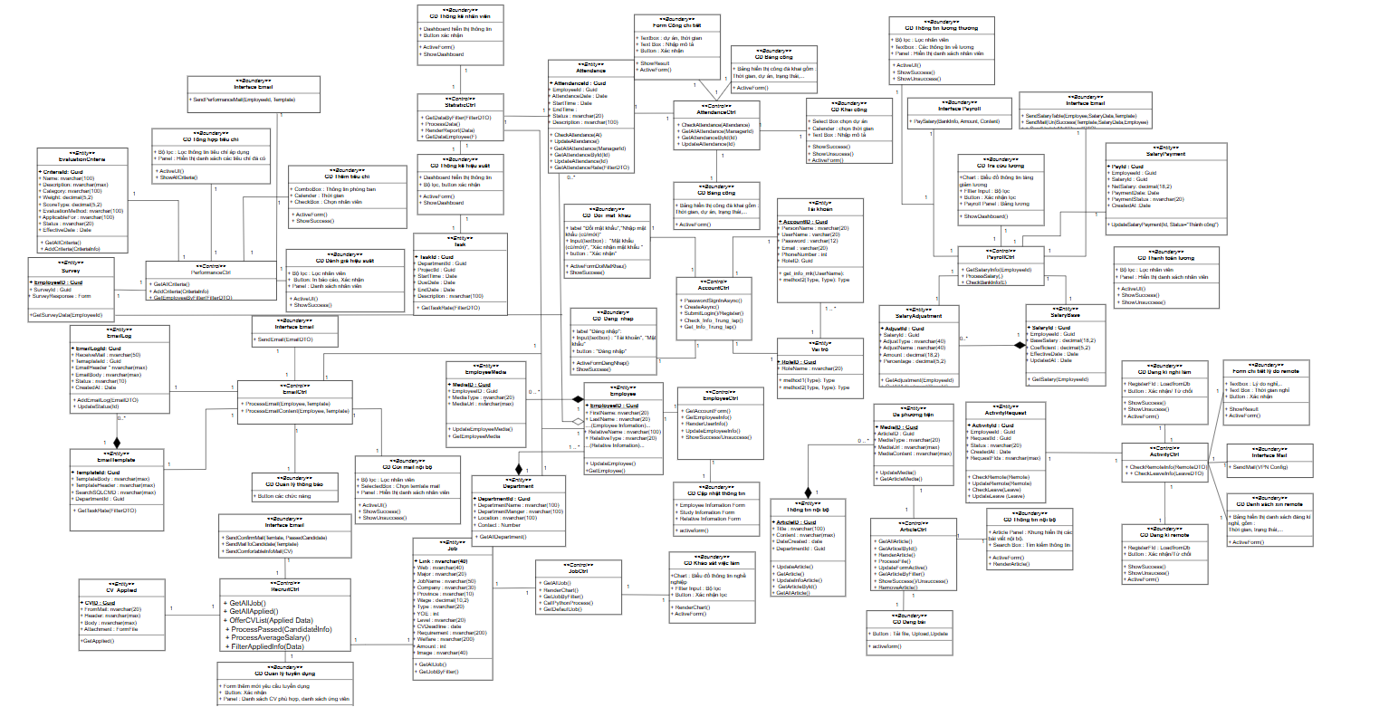

Hình 94 : Sơ đồ lớp phân tích tổng hợp

# **CHƯƠNG 4 : THIẾT KẾ HỆ THỐNG**

## **4.1.Tổng quan kiến trúc**

### **4.1.1. Kiến trúc ứng dụng**

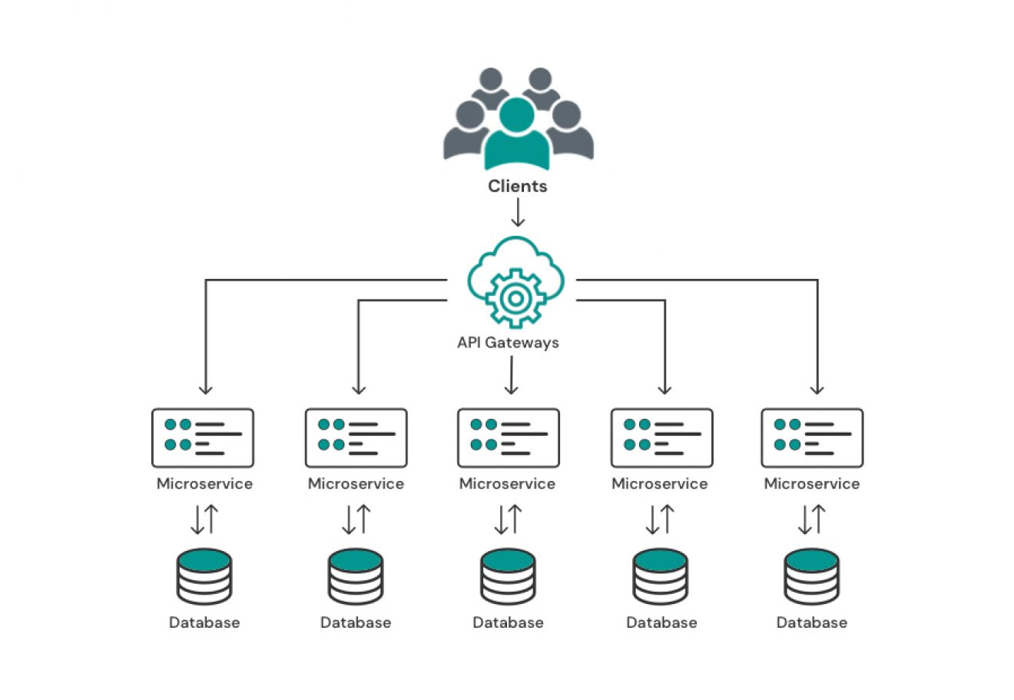

Hình 95 : Microservices

- Microservices Architecture là một mô hình phát triển phần mềm trong đó ứng dụng được xây dựng dưới dạng một tập hợp các dịch vụ nhỏ, độc lập và có thể triển khai riêng lẻ. Mỗi dịch vụ trong hệ thống tập trung vào một chức năng cụ thể, giao tiếp với các dịch vụ khác thông qua API nhẹ như HTTP REST hoặc gRPC.

- Các thành phần chính của kiến trúc microservices :

* API Gateway: là điểm truy cập duy nhật của client vào hệ thống, có trách nhiệm định tuyến các yêu cầu (request) gửi đến server, ngoài ra còn thêm 1 số chức năng khác như xác thực người dùng, caching và bảo mật,..
* Service Discovery : Khi ứng dụng có nhiều service, để giao tiếp với nhau chúng cần có 1 nơi để tra cứu được service này có địa chỉ là gì? Service Discovery cho phép làm điều đó thông qua việc mỗi service sẽ đăng kí với Service Discovery, để khi 1 service nào cần sẽ chỉ cần hỏi nó.
* Load Balancer : phân phối request tới nhiều instance của 1 service, giúp tăng khả năng chịu lỗi, tốc độ.
* Event-Driven Architecture : mỗi service giao tiếp với nhau thông qua sự kiện, khi 1 service thực hiện 1 hành động sẽ tạo ra các sự kiện.Các service khác sẽ lắng nghe, nếu đó là sự kiện nó quan tâm thì sẽ được xử lý.
* Database per Service : mỗi service có 1 database riêng để tăng tính linh hoạt và mở rộng của hệ thống.
* **Containerization & Orchestration : Mỗi service sẽ được đóng gói thành 1 ứng dụng riêng biệt dưới dạng các container, và để điều phối nó ta cần orchesstration.**
* **Monitoring : vì mỗi service hoạt động độc lập nên cần 1 nơi để theo dõi, giám sát toàn bộ hệ thống, monitoring sinh ra để làm điều này.**

### **4.1.2. Mẫu thiết kế đã sử dụng**

a. Repository Pattern

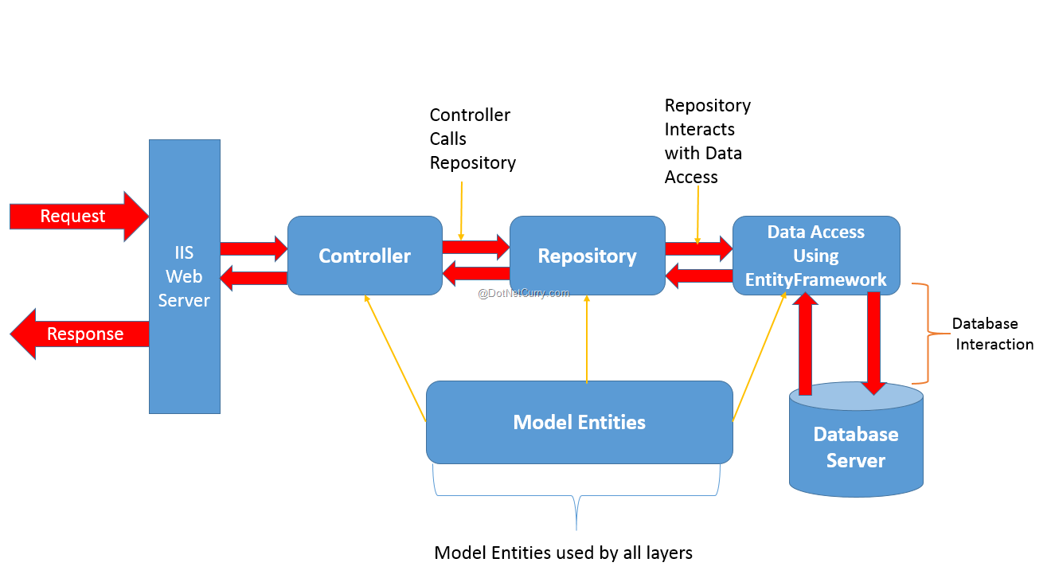

Hình 96 : Repository Pattern

- Để lớp core giao tiếp với các ứng dụng bên ngoài (Đặc biệt là database) thì ta cần có 1 lớp trung gian phụ trách việc tương tác với ứng dụng và database, repository pattern cho phép mở rộng infrastruture mà không ảnh hưởng tới logic nghiệp vụ.

b. Dependency Injection

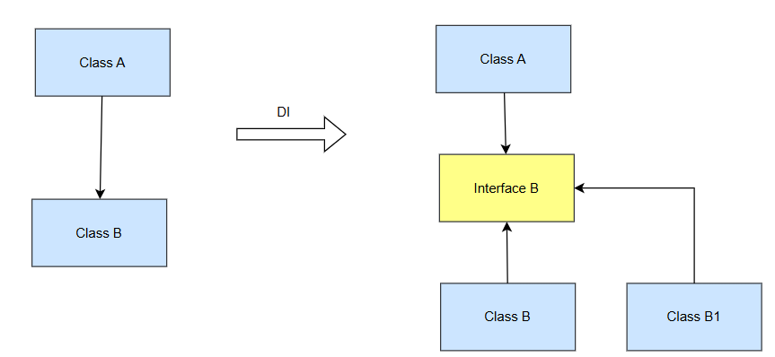

Hình 97 : Dependency Injection

- Tăng tính lỏng lẻo cho ứng dụng (lose coupling), : giảm sự phụ thuộc chặt giữa các cấu phần vào nhau.

c. ASP.Net Core API

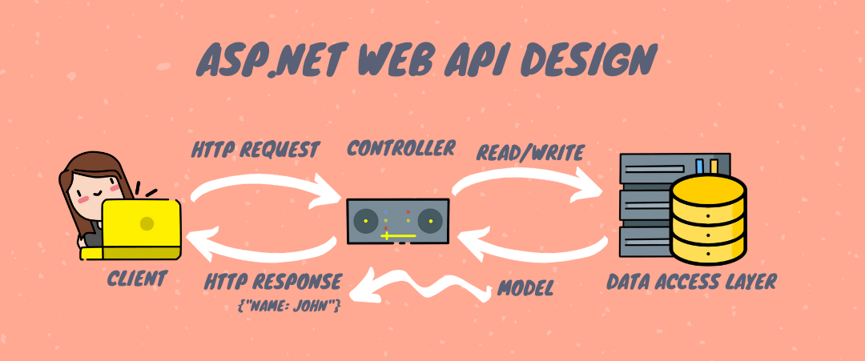

Hình 98 : ASP.NET Core API

- API ra đời để xây dựng được nền tảng back-end có thể sử dụng cho nhiều thiết bị. Lúc này server sẽ không trả về view như trước mà sẽ trả về dữ liệu, để client có thể sử dụng client sẽ chịu trách nhiệm tạo ra giao diện từ dữ liệu đó. API có trách nhiệm đưa ra các endpoint để client truy cập và lấy dữ liệu database.

## **4.2.Thiết kế Database**

### **4.2.1. Lớp thiết kế**

* Từ sơ đồ lớp phân tích trên II.4 ta sẽ có các lớp thiết kế như sau :

|  |  |  |
| --- | --- | --- |
| Entity Class | Boundary Class | Control Class |
| EvaluationCriteria : Lưu trữ thông tin các tiêu chí đánh giá nhân viên .   * CriteriaId : Guid * Name : nvarchar(50) * Description : nvarchar(max) * Category : nvarchar(40) * Weight : decimal(5,2) * ScoreType : nvarchar(20) * EvaluationMethod : nvarchar(40) * ApplicableFor : nvarchar(40) * Status : nvarchar(20) * EffectiveDate  : Date | GD Bảng công   * Bảng hiển thị công đã khai gồm : Thời gian, dự án, trạng thái,... | Statistic Control   * GetDataByFilter(FilterDTO) * ProcessData() * RenderReport(Data) * GetDataEmployee(F) |
| EmployeeEvaluations : Lưu trữ thông tin cuộc khảo sát/ đánh giá nhân viên.   * EmployeeId : Guid * SurveyId : Guid * SurveyResponse : nvarchar(max) | GD Tổng hợp tiêu chí   * Bộ lọc : Lọc thông tin tiêu chí áp dụng * Panel : Hiển thị danh sách các tiêu chí đã có | Performance Control   * GetAllCriteria() * AddCriteria(CriteriaInfo) * GetEmployeeByFilter(FilterDTO) * GetSurveyData(EmployeeId) * CreateReport(PerformData) |
| Employee(Nhân viên) : Lưu trữ thông tin nhân viên.   * EmployeeID : Guid * FirstName,LastName: nvarchar(30) DateOfBirth : DateTime * Gender : GenderOptions * Address : nvarchar(200) * Id : Guid (Khoá ngoại tài khoản) * IdentityCard : nvarchar(15) * Thông tin cứ trú : Nationality, District,Country,Province, Commune : nvarchar(20) | GD Thêm tiêu chí   * ComboBox : Thông tin phòng ban * Calender : Thời gian * CheckBox : Chọn nhân viên   GD Đổi mật khẩu :   * Label "Đổi mật khẩu","Nhập mật khẩu (cũ/mới)" * Input(textbox) :  "Mật khẩu (cũ/mới)", "Xác nhận mật khẩu " * Button : "Xác nhận"   GD Đăng nhập   * Label "Đăng nhập": * Input(textbox) : "Tài khoản", "Mật khẩu" * Button : "Đăng nhập" | Account Control   * PasswordSignInAsync * CreateAsyn SubmitLogin/Register * Check_Info_Trung_lap * ShowSuccess * Get_Info_Trung_lap |
| EmployeeMedia (Đa phương tiện thông tin nhân viên) : Lưu trữ thông tin như ảnh hồ sơ, ảnh căn cước, …   * EmployeeMediaID : Guid * EmployeeID : Guid * MediaType : nvarchar(20) * MediaUrl : nvarchar(40) | GD Đánh giá hiệu suất   * Bộ lọc : Lọc nhân viên * Button: In báo cáo, Xác nhận * Panel : Danh sách nhân viên | Email Control   * ProcessEmail(Employee,Template) * ProcessEmailContent(Employee,Template) |
| EmailLog : Lưu trữ thông tin các mail cần gửi.   * EmailLogId: Guid * ReceiveMail : nvarchar(100) * TemplateId : Guid * EmailHeader : nvarchar(max) * EmailBody : nvarchar(max) * Status : nvarchar(20) * CreatedAt : Date | GD Quản lý thông báo   * Button các chức năng | Recruit Control   * GetAllJob() * GetAllApplied() * OfferCVList(Applied Data) * ProcessPassed(CandidateInfo) * ProcessAverageSalary() * FilterAppliedInfo(Data) |
| EmailTemplate : Lưu trữ thông tin template.   * TemplateId : Guid * TemplateBody : nvarchar(max) * TemplateHeader : nvarchar(max) * SearchSQLCMD : nvarchar(max) * DepartmentId : Guid | GD Quản lý tuyển dụng   * Form thêm mới yêu cầu tuyển dụng * Button: Xác nhận * Panel : Danh sách CV phù hợp, danh sách ứng viên | JobControl   * GetAllJob() * RenderChart() * GetJobByFilter() * CallPythonProcess() * GetDefaultJob() |
| Relative ( Thông tin thân nhân) : Lưu trữ thông tin thân nhân, người liên hệ của mỗi nhân viên.   * RelativeID : Guid * RelativeType : nvarchar(20) * EmployeeID : Guid * RelativeName : nvarchar(40) DateOfBirth(DateTime) * Thông tin khác : Nationality, Ethnic, Religion : nvarchar(40) * Thông tin việc làm : Career, PlaceOfJob : nvarchar(30) * Thông tin cư trú : Country, Address, Province, District, Commune : nvarchar(20) Phone : nvarchar(20) Identitycard : nvarchar(15) Email : nvarchar(30) | GD Gửi mail nội bộ   * Bộ lọc : Lọc nhân viên * SelectedBox : Chọn temlate mail * Panel : Hiển thị danh sách nhân viên | Attendance Control   * CheckAttendance(Attendance) * GetAllAttendance(ManagerId) * GetAttendanceById(Id) * UpdateAttendance(Id) |
| Department : Lưu trữ thông tin phòng ban.   * DepartmentId : Guid * DepartmentName : nvarchar(100) * DepartmentManger : nvarchar(100) * Location : nvarchar(100) * Contact : Number | GD Thống kê nhân viên   * Dashboard hiển thị thông tin * Button xác nhận | Job Control   * GetAllJob * RenderChart * GetJobByFilter * CallPythonProcess * GetDefaultJob |
| Project : Lưu trữ thông tin dự án.   * ProjectId : Guid * DepartmentId : Guid * ProjectName : nvarchar(max) * StartTime : Date * DueDate : Date * Description : nvarchar(100) * Manager : nvarchar(max) | GD Thống kê hiệu suất   * Dashboard hiển thị thông tin * Bộ lọc, button xác nhận | Article Control   * GetArticleCloset * GetAllArticle * GetArticleById * RenderArticle * ProcessFile * UpdateFormActive * GetArticleByFilter * ShowSuccess/Unsuccess * RemoveArtice |
| Article (Thông tin tuyển sinh) : Lưu trữ thông tin nội bộ.   * ArticleID : Guid * Title : Guid * Content : nvarchar(max) * DateCreated : DateTime * Type : nvarchar(20) | GD Thanh toán (API Interface Payroll)   * + PaySalary(BankInfo, Amount, Content) | EmployeeControl   * GetAccountForm() * GetEmployeeInfo() * RenderUserInfo() * UpdateEmployeeInfo() * ShowSuccess/Unsuccess() |
| Media ( Đa phương tiện ) : Lưu trữ thông tin ảnh/video trong mỗi thông tin nội bộ.   * MediaID : Guid * ArticleID : Guid * MediaType : nvarchar(20) * MediaUrl : nvarchar(40) * MediaContent : nvarchar(max) | Form Công chi tiết   * Textbox : dự án, thời gian * Text Box : Nhập mô tả * Button : Xác nhận | Payroll Control   * GetSalaryInfo(EmployeeId) * ProcessSalary(,) * CheckBankInfo(E) * GetEmployeeByFilter(FilterDTO) |
| Task : Lưu trữ thông tin các nhiệm vụ trong mỗi project.   * TaskId : Guid * ProjectId : Guid * StartTime : Date * DueDate : Date * EndDate : Date * Description : nvarchar(100) | GD Khai công   * Select Box chọn dự án * Calender : chọn thời gian * Text Box : Nhập mô tả | Activity Control   * CheckRemoteInfo(RemoteDTO) * CheckLeaveInfo(LeaveDTO) |
| SalaryBase : Lưu trữ thông tin bảng lương.   * SalaryId : Guid * EmployeeId : Guid * BaseSalary : decimal(18,2) * Coefficient : decimal(5,2) * EffectiveDate : Date * UpdatedAt : Date | GD Cập nhật thông tin   * Employee Infomation Form * Study Infomation Form * Relative Infomation Form |  |
| CV_Applied : Lưu trữ thông tin các hồ sơ ứng tuyển.   * CVID : Guid * FromMail: nvarchar(20) * Header: nvarchar(max) * Body : nvarchar(max) * Attachment : FormFile | GD Khảo sát việc làm   * Chart : Biểu đồ thông tin nghề nghiệp * FIlter Input : Bộ lọc * Button : Xác nhận lọc |  |
| JobPosition : Lưu trữ thông tin vị trí làm việc.   * JobPositionId : Guid * PositionName : nvarchar(50) * Level : nvarchar(20) * Description : nvarchar(max) * DepartmentId : Guid * Manager : Guid | GD Thông tin lương thưởng   * Bộ lọc : Lọc nhân viên * Textbox : Các thông tin về lương * Panel : Hiển thị danh sách nhân viên |  |
| SalaryAdjustment : Thông tin các khoản điều chỉnh lương.   * AdjustId : Guid * SalaryId : Guid * AdjustType : nvarchar(40) AdjustName : narchar(40) * Amount : decimal(18,2) * Percentage : decimal(5,2) | GD Tra cứu lương   * Chart : Biểu đồ thông tin tăng giảm lương * FIlter Input : Bộ lọc * Button : Xác nhận lọc * Payroll Panel : Bảng lương |  |
| SalaryPayment : Lưu trữ lịch sử trả lương.   * PayId : Guid * EmployeeId : Guid * SalaryId : Guid * NetSalary: decimal(18,2) * PaymentDate: Date * PaymentStatus : nvarchar(20) * CreatedAt :Date | GD Thông tin nội bộ   * Article Panel : Khung hiển thị các bài viết nội bộ. * Search Box : Tìm kiếm thông tin |  |
| Attendance : Lưu trữ thông tin chấm công.   * AttendanceId : Guid * EmployeeId : Guid * AttendanceDate : Date * StartTime : Date * EndTime : * Status : nvarchar(20) * Description : nvarchar(100) | GD Thanh toán lương   * Bộ lọc : Lọc nhân viên * Panel : Hiển thị danh sách nhân viên |  |
| Activity : Lưu trữ thông tin các hoạt động.   * ActivityId : Guid * ActivityType : nvarchar(50) * ActivityDescription : nvarchar(max) | GD Đăng kí nghỉ làm   * RegisterFld : LoadfromDb * Button : Xác nhận/ Từ chối |  |
| ActivityFld : Lưu trữ thông tin các trường trong đăng kí hoạt động.   * ActivityId : Guid * FieldId : Guid * FieldName : nvarchar(50) * FieldType : nvarchar(20) | Form chi tiết lý do remote   * Textbox : Lý do nghỉ,.. * Text Box : Thời gian nghỉ * Button : Xác nhận |  |
| ActivityRequest : Lưu trữ thông tin các yêu cầu đăng kí hoạt động.   * RequestId : Guid * EmployeeId : Guid * ActivityId : Guid * CreatedAt : Date * Status : nvarchar(20) * RequestFlds : nvarchar(max) | GD Đăng kí remote   * RegisterFld : LoadfromDb * Button : Xác nhận/Từ chối |  |
| Account ( Thông tin tài khoản ) : Lưu trữ thông tin tài khoản.   * ID : Guid * PersonName : nvarchar(50) UserName : nvarchar(50) * Email : nvarchar(20) * PasswordHash : nvarchar(max) * PhoneNumber : nvarchar(20)   =>Ở đây vì sử dụng công nghệ ASP.NET Core nên sử dụng Framework IdentityCore, Account sẽ được tự động thêm vào thành các thực thể như : AspNetUsers,AspNetUserClaims,.. | GD Danh sách xin remote   * Bảng hiển thị danh sách đăng kí nghỉ, gồm : Thời gian, trạng thái,... |  |
| Role ( Vai trò ) : Lưu trữ loại tài khoản  RoleID : Guid  RoleName : nvarchar(20)  =>ASP.NET Core sẽ tự chuyển thành AspNetRoles,.. | GD Gửi mail (API Interface Email)   * SendSalaryTable(Employee,SalaryData,Template) * SendMail(Un)Success(Template,SalaryData,Employee) * SendUpdateMail(PayrollDTO) * SendMail(VPN Config) SendConfirmMail(Temlate, PassedCandidate) * SendMailToCandidate(Template) * SendComfortableInfoMail(CV) SendEmail(EmailDTO) SendPerformanceMail(EmployeeId, Template) |  |
| Job ( Việc làm) : Lưu trữ dữ liệu việc làm thu thập được.   * Link : nvarchar(40) * Web : nvarchar(40) * Major : nvarchar(20) * JobName : nvarchar(50) * Company : nvarchar(30) * Province : nvarchar(10) * Wage : decimal(10,2) * Type : nvarchar(20) * YOE : int * Level : nvarchar(20) * CVDeadline : date * Requirement : nvarchar(200) * Welfare : nvarchar(200) * Amount : int * Image : nvarchar(40) |  |  |

* Các phần tử thiết kế :

### **4.2.2. Các lớp khái niệm**

- Lớp khái niệm : Nhân viên, Phòng ban , Thông tin nội bộ, Thông tin thanh toán, Tài khoản, Vai trò, Lương/thưởng, Đa phương tiện,..

|  |  |
| --- | --- |
| Lớp khái niệm | Thuộc tính |
| Employee | * EmployeeID (PK) : ID của nhân viên * Id (FK) : ID của tài khoản * FirstName : Tên đầu * LastName : Tên cuối * DateOfBirth : Ngày sinh * Gender : Giới tính * Address :Địa chỉ * Country : Quốc gia * Province : Tỉnh thành * District : Huyện * Commune : Xã * Ethnic : Dân tộc * HealthStatus : Tình trạng sức khỏe * Identitycard : Căn cước công dân * InsuranceNumber : Số bảo hiểm y tế * Nationality : Quốc tịch * PlaceIssued : Nơi cấp * PlaceOfBirth : Nơi sinh * Religion : Vùng miền |
| EmployeeMedia | * EmployeeMediaID : ID của đa phương tiện * EmployeeID : ID của sinh viên * EmployeeMediaType : Loại đa phương tiện (video/ảnh) * MediaUrl : Đường dẫn tới đa phương tiện |
| Education | * EducationID : ID bằng cấp * EmployeeID : ID nhân viên * Degree : Loại bằng * Major : Ngành * School : Trường * StartDate : Ngày bắt đầu học * EndDate : Ngày tốt nghiệp * Description : Mô tả |
| Article | * ArticleID: ID của bài viết * Title: Tiêu đề của bài viết * Content: Nội dung text của bài viết * DateCreated: Ngày tạo bài viết * Type: Loại bài viết |
| Media | * MediaID: ID của đa phương tiện * ArticleID: ID của bài viết liên kết với đa phương tiện. * MediaType: Loại đa phương tiện (ảnh/video ..) * MediaUrl: Đường dẫn đến tệp đa phương tiện * MediaContent: Nội dung hoặc dữ liệu bổ sung của đa phương tiện (base64,..) |
| EvaluationCriteria | * CriteriaID : ID tiêu chí * Name : Tên tiêu chí * Description : Mô tả tiêu chí * Category : Danh mục tiêu chí * Weight : Trọng số tiêu chí * ScoreType : Thang điểm * EvaluationMethod : Phương thức đánh giá * ApplicableFor : Áp dụng cho (Phòng ban) * Status : Trạng thái * EffectiveDate  : Ngày áp dụng |
| EmployeeEvaluations | * EmployeeID : ID nhân viên * SurveyID : ID cuộc khảo sát * SurveyResponse : Kết quả |
| EmailLog | * EmailLogID: ID 1 bản yêu cầu gửi mail * ReceiveMail : Mail nhận * TemplateID : ID Template mail * EmailHeader : Phần đầu email * EmailBody : Phần than email * Status : Trạng thái * CreatedAt : Ngày tạo |
| EmailTemplate | * TemplateID : ID template * TemplateBody : Phần than template * TemplateHeader : Phần đầu template * SearchSQLCMD : Câu lệnh tra dữ liệu * DepartmentID : ID phòng ban |
| Department | * DepartmentID : ID phòng ban * DepartmentName : Tên phòng ban * DepartmentManger : Người quản lý phòng ban * Location : Vị trí * Contact : Liên hệ |
| Project | * ProjectID : ID dự án * DepartmentID : ID phòng bán * ProjectName : Tên dự án * StartTime : Ngày bắt đầu * DueDate : Hạn chót * Description : Mô tả dự án * Manager : Người quản lý |
| Task | * TaskID : ID nhiệm vụ * ProjectID : ID dự án * StartTime : Ngày bắt đầu * DueDate : Hạn chót * EndDate : Ngày hoàn thành * Description : Mô tả |
| SalaryBase | * SalaryID : ID bảng lương * EmployeeID : ID nhân viên * BaseSalary : Lương cơ bản * Coefficient : Hê số lương * EffectiveDate : Ngày hiệu lực * UpdatedAt : Ngày cập nhật |
| CV_Applied | * CVID : ID hồ sơ * FromMail: Email gửi * Header: Phần đầu email * Body : Phần than email * Attachment : File đính kèm |
| JobPosition | * JobPositionID : ID vị trí công việc * PositionName : Tên công việc * Level : Cấp bậc * Description : Mô tả * DepartmentID : ID phòng ban * Manager : Người quản lý |
| Relative | * RelativeID: ID của người thân * RelativeType: Quan hệ với sinh viên * RelativeName: Họ và tên của người thân * DateOfBirth: Ngày sinh của người thân * Nationality: Quốc tịch của người thân * Ethnic: Dân tộc của người thân * Religion: Tôn giáo của người thân * Career: Nghề nghiệp của người thân * CountryID: ID của quốc gia mà người thân sinh sống * PlaceOfJob: Nơi làm việc của người thân * Phone: Số điện thoại của người thân * IdentityCard: Số chứng minh nhân dân hoặc căn cước công dân của người thân * Email: Email liên hệ của người thân * Address: Địa chỉ cư trú chi tiết của người thân * Province: Tỉnh/thành phố nơi người thân cư trú * District: Quận/huyện nơi người thân cư trú * Commune: Xã/phường nơi người thân cư trú * EmployeeID: ID của nhân viên |
| SalaryAdjustment | * AdjustID : ID khoản điều chỉnh * SalaryID : ID bảng lương * AdjustType : Loại điều chỉnh * AdjustName : Tên khoản điều chỉnh * Amount : Số lượng * Percentage : Phần trăm lương cơ bản |
| SalaryPayment | * PayID : ID bản ghi thanh toán * EmployeeID : ID nhân viên * SalaryID : ID bảng lương * NetSalary: Số tiền thực nhận * PaymentDate: Ngày trả lương * PaymentStatus : Trạng thái * CreatedAt : Ngày tạo |
| Attendance | * AttendanceID : ID bản ghi công * EmployeeID : ID nhân viên * AttendanceDate : Ngày chấm công * StartTime : Giờ bắt đầu * EndTime : Giờ kết thúc * Status : Trạng thái * Description : Mô tả |
| Activity | * ActivityID : ID hoạt động * ActivityType : Loại hoạt đông * ActivityDescription : Mô tả |
| ActivityFld | * ActivityID : ID hoạt động * FieldId : ID trường đăng kí * FieldName : Tên trường đăng kí * FieldType : Loại trường (Textbox, combobox,..) |
| ActivityRequest | * RequestID : ID yêu cầu * EmployeeID : ID nhân viên * ActivityID : ID hoạt động * CreatedAt : Ngày tạo * Status : Trạn thái * RequestFlds : Dữ liệu các trường đăng kí |
| Account (AspNetUsers) | * ID : ID của tài khoản * UserName : Tên đăng nhập * PasswordHash : Mật khẩu được mã hóa * PhoneNumber : Số điệ thoại Nhân viên * Email : Email Nhân viên * RoleID : ID loại tài khoản |
| Role (AspNetRoles) | * RoleID : ID của loại tài khoản * RoleName : Tên loại tài khoản |
| EvaluationPeriods | * ID : ID kì đánh giá * StartDate : Ngày bắt đầu * EndDate : Ngày kết thúc |
| Mailbox | * MailboxID : ID hòm thư nhân viên * EmployeeEmail : Email nhân viên * EmployeeID : ID nhân viên * Name : Tên hòm thư * Description : Mô tả * IsActive : Đã kích hoạt hay chưa |
| Emails | * EmailID : ID của email * Subject : Tiêu đề * Body : Phần thân email * Sender : Người gửi * ReceivedAt : Ngày nhận * IsRead : Đã đọc ? * IsStarred : Đánh dấu sao? * IsDelete : Đã xóa ? * MailboxID : ID hòm thư * Status : Trạng thái |

### **4.2.3. Mô hình dữ liệu quan hệ (SQL Server)**

- Vì sử dụng công nghệ ASP.NET CORE nên sẽ có thêm 1 số bảng phụ có vai trò xác thực Nhân viên

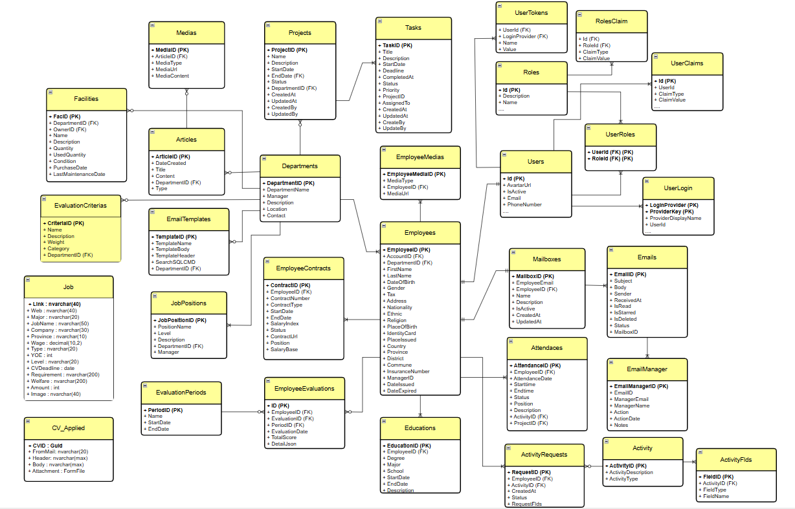

Hình 99 : Mô hình dữ liệu quan hệ

### **4.2.4. Sơ đồ domain**

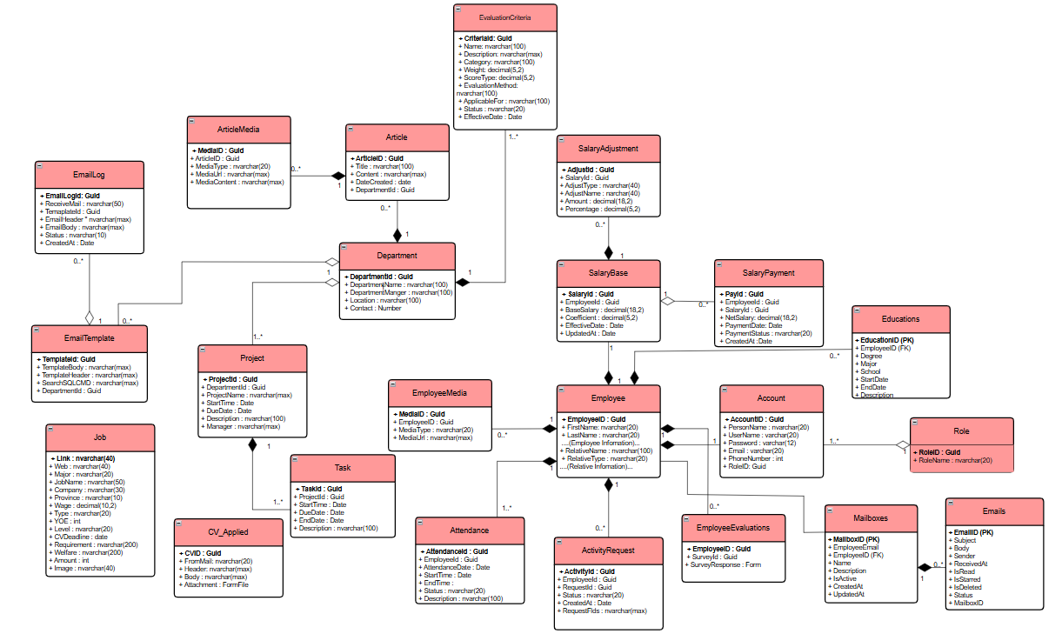

Hình 100 : Sơ đồ Domain

## **4.3. Thiết kế giao diện**

### **4.3.1. Giao diện User**

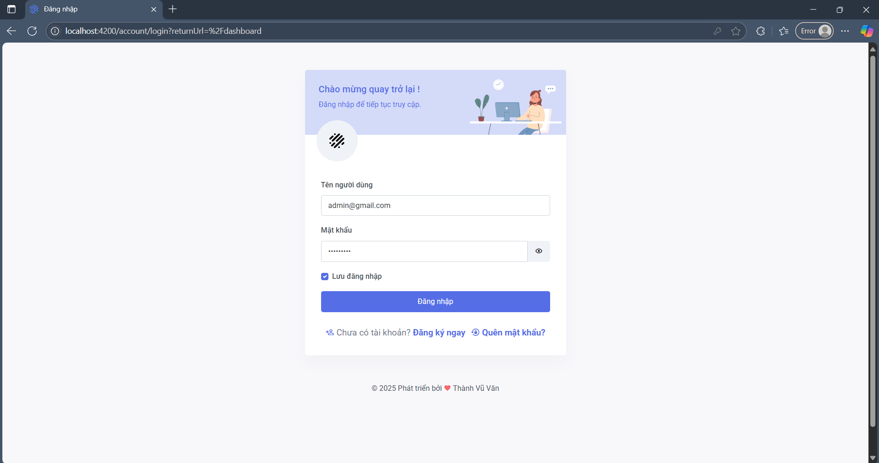

Hình 101 : GD Đăng nhập

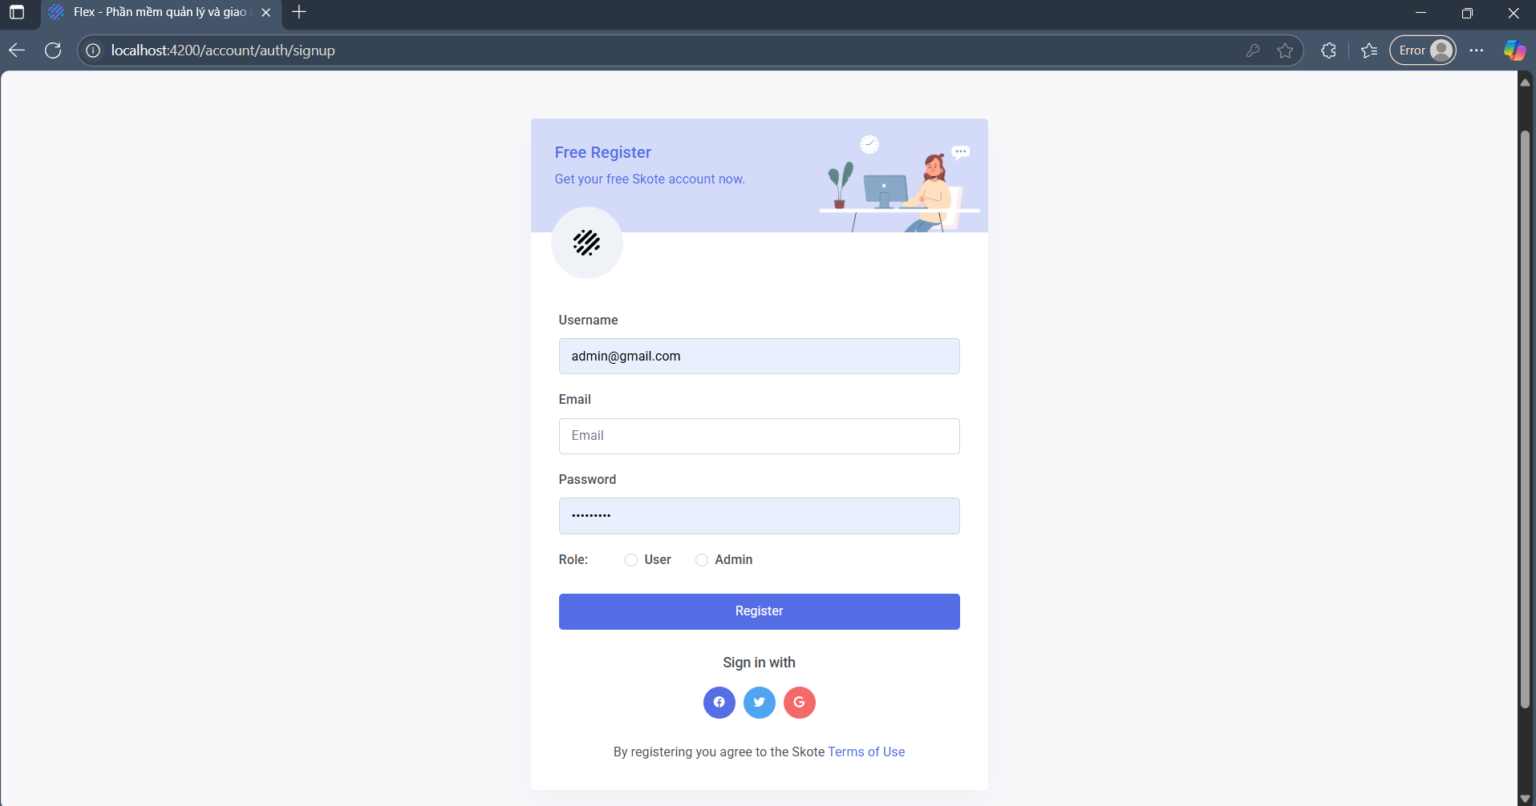

Hình 102 : GD Đăng kí

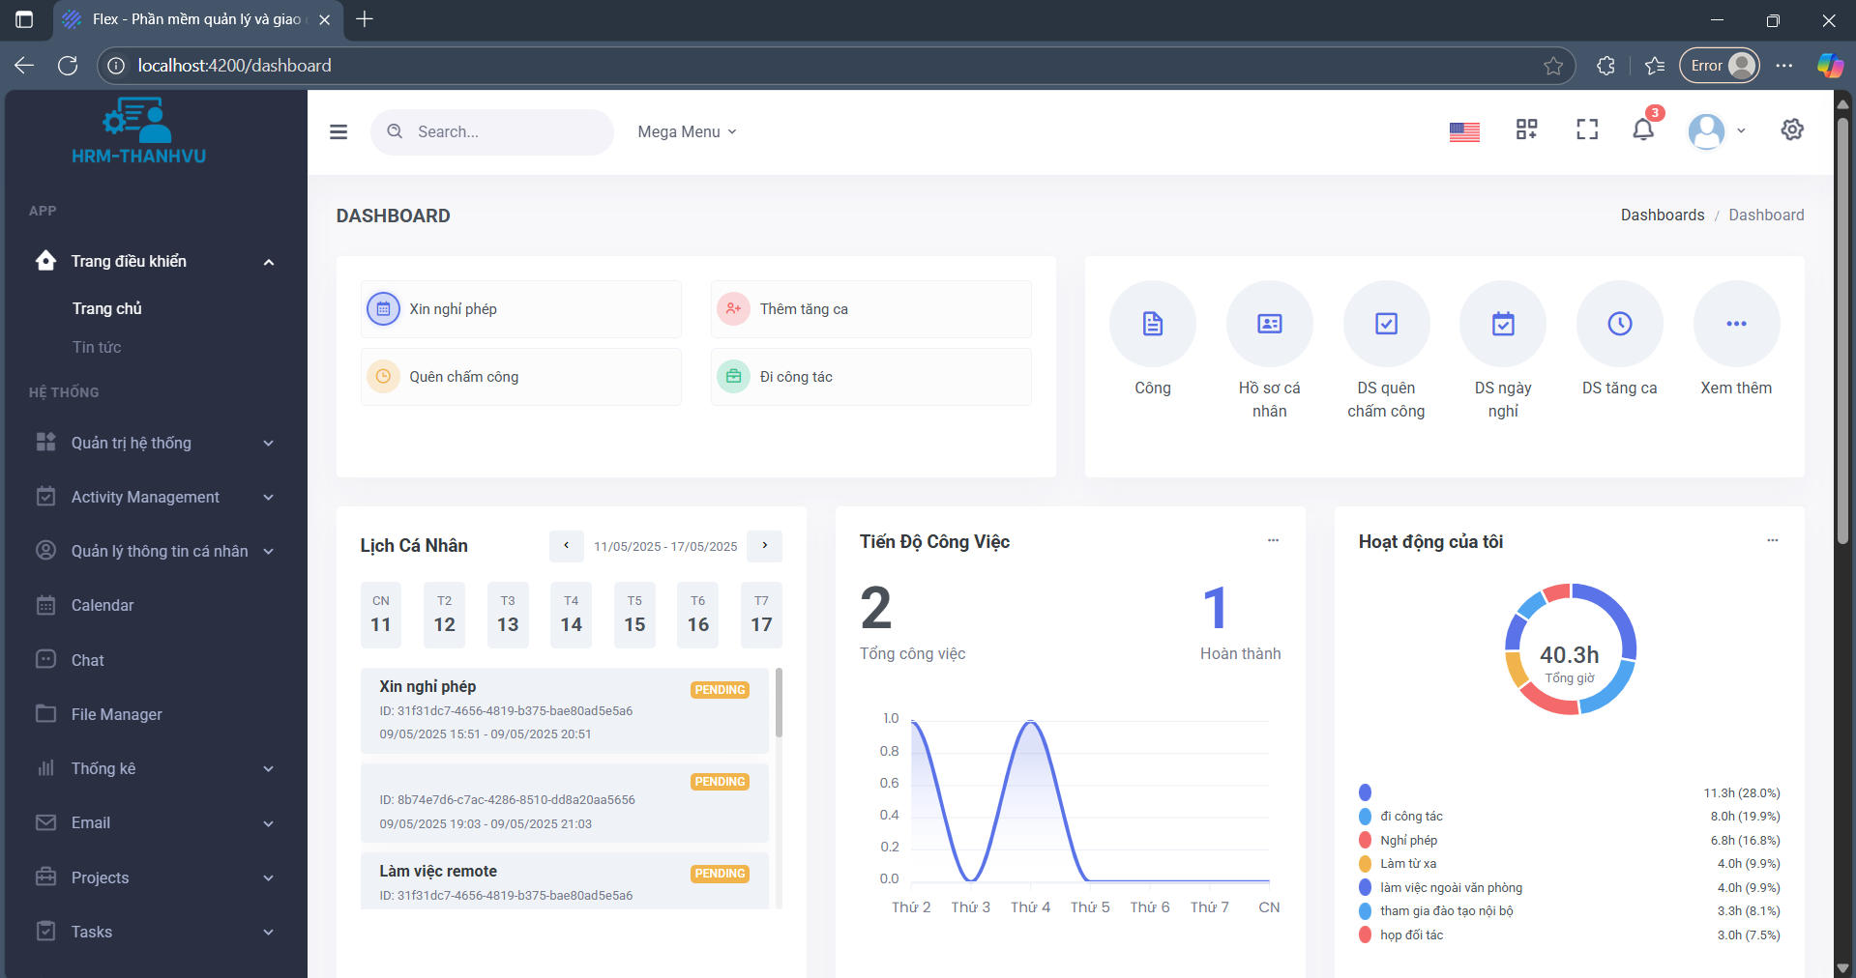

Hình 103 : GD Trang chủ

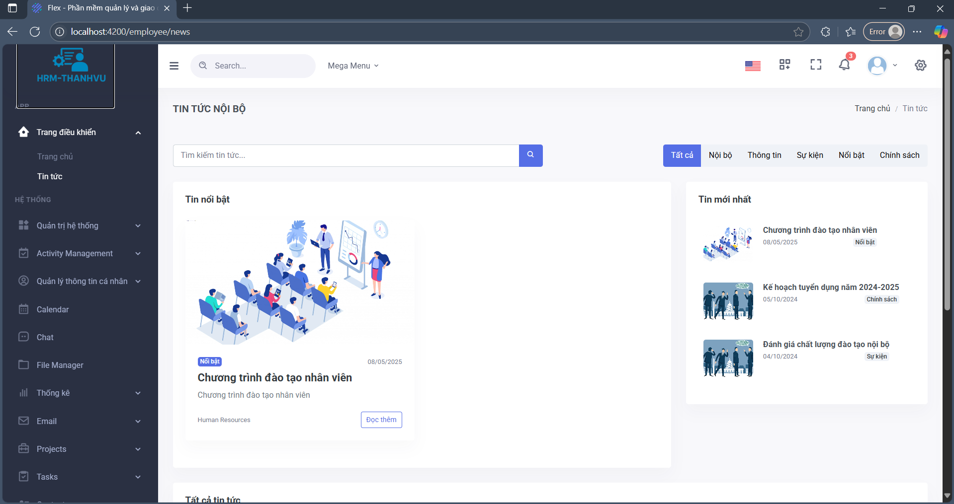

Hình 104 : GD Tin tức nội bộ

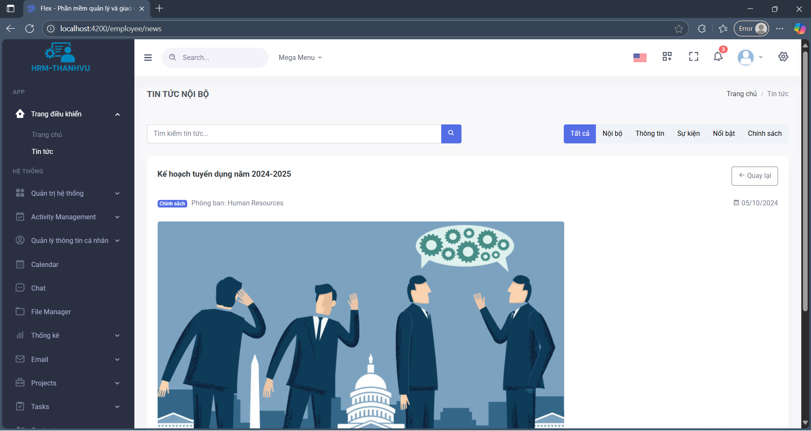

Hình 105 : GD Đọc thông tin nội bộ

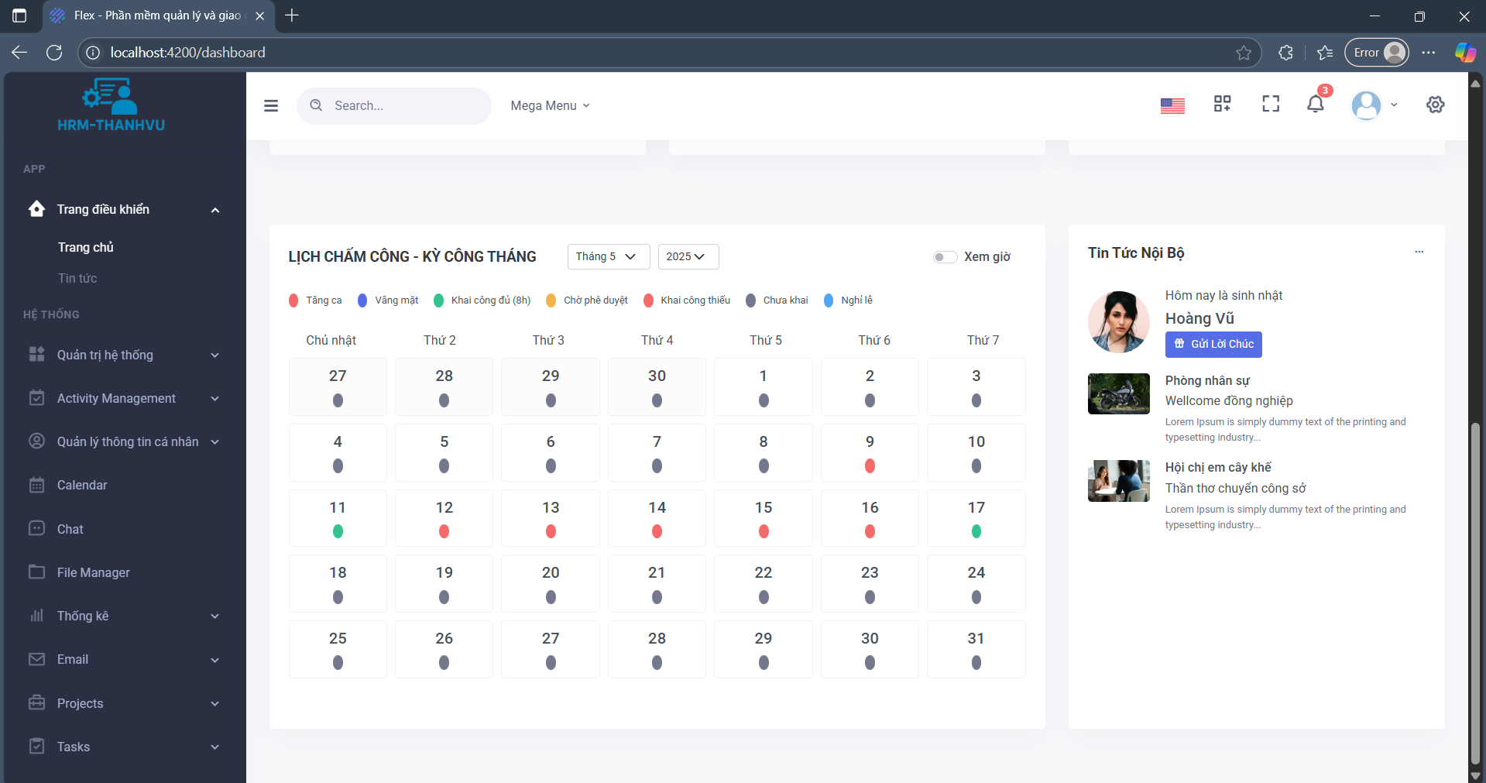

Hình 106 : GD Lịch chấm công

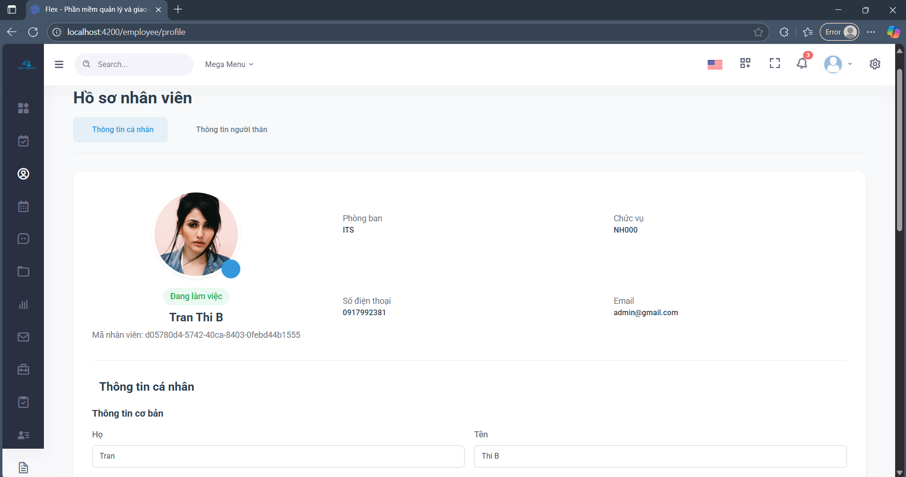

Hình 107 : GD Thông tin cá nhân

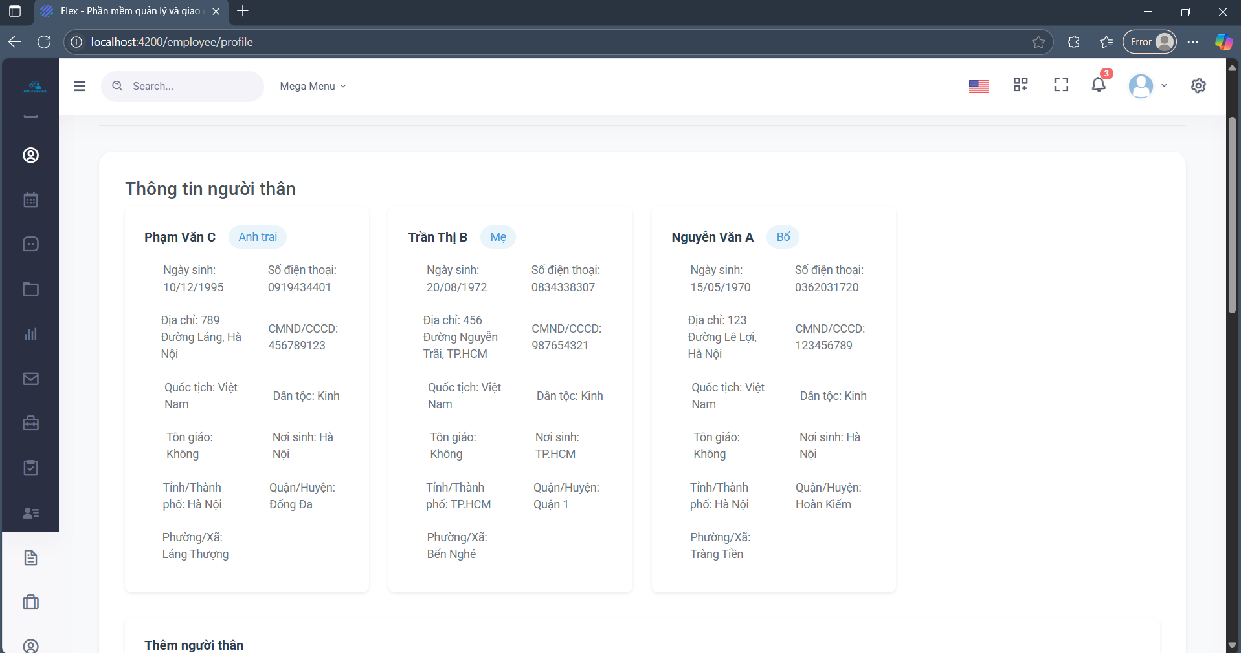

Hình 108 : GD Thông tin người thân

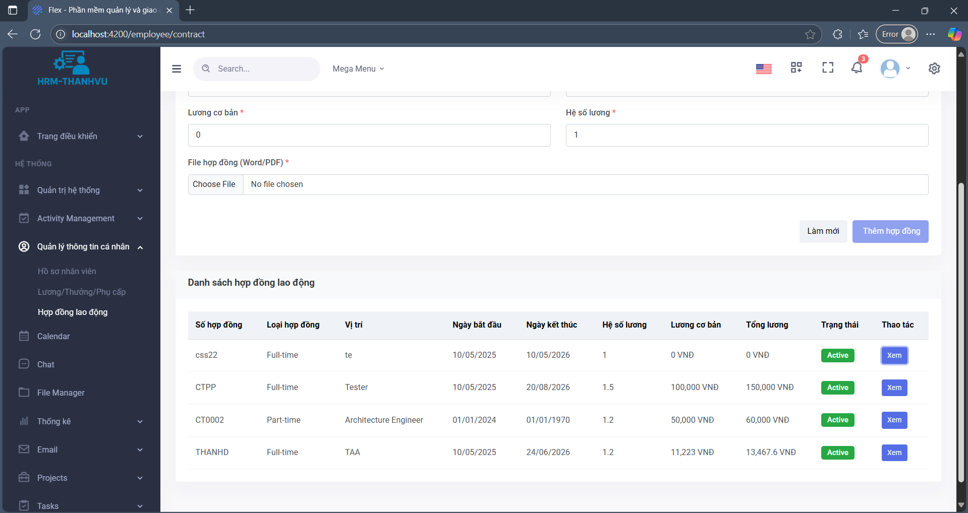

Hình 109 : GD Quản lý hợp đồng lao động

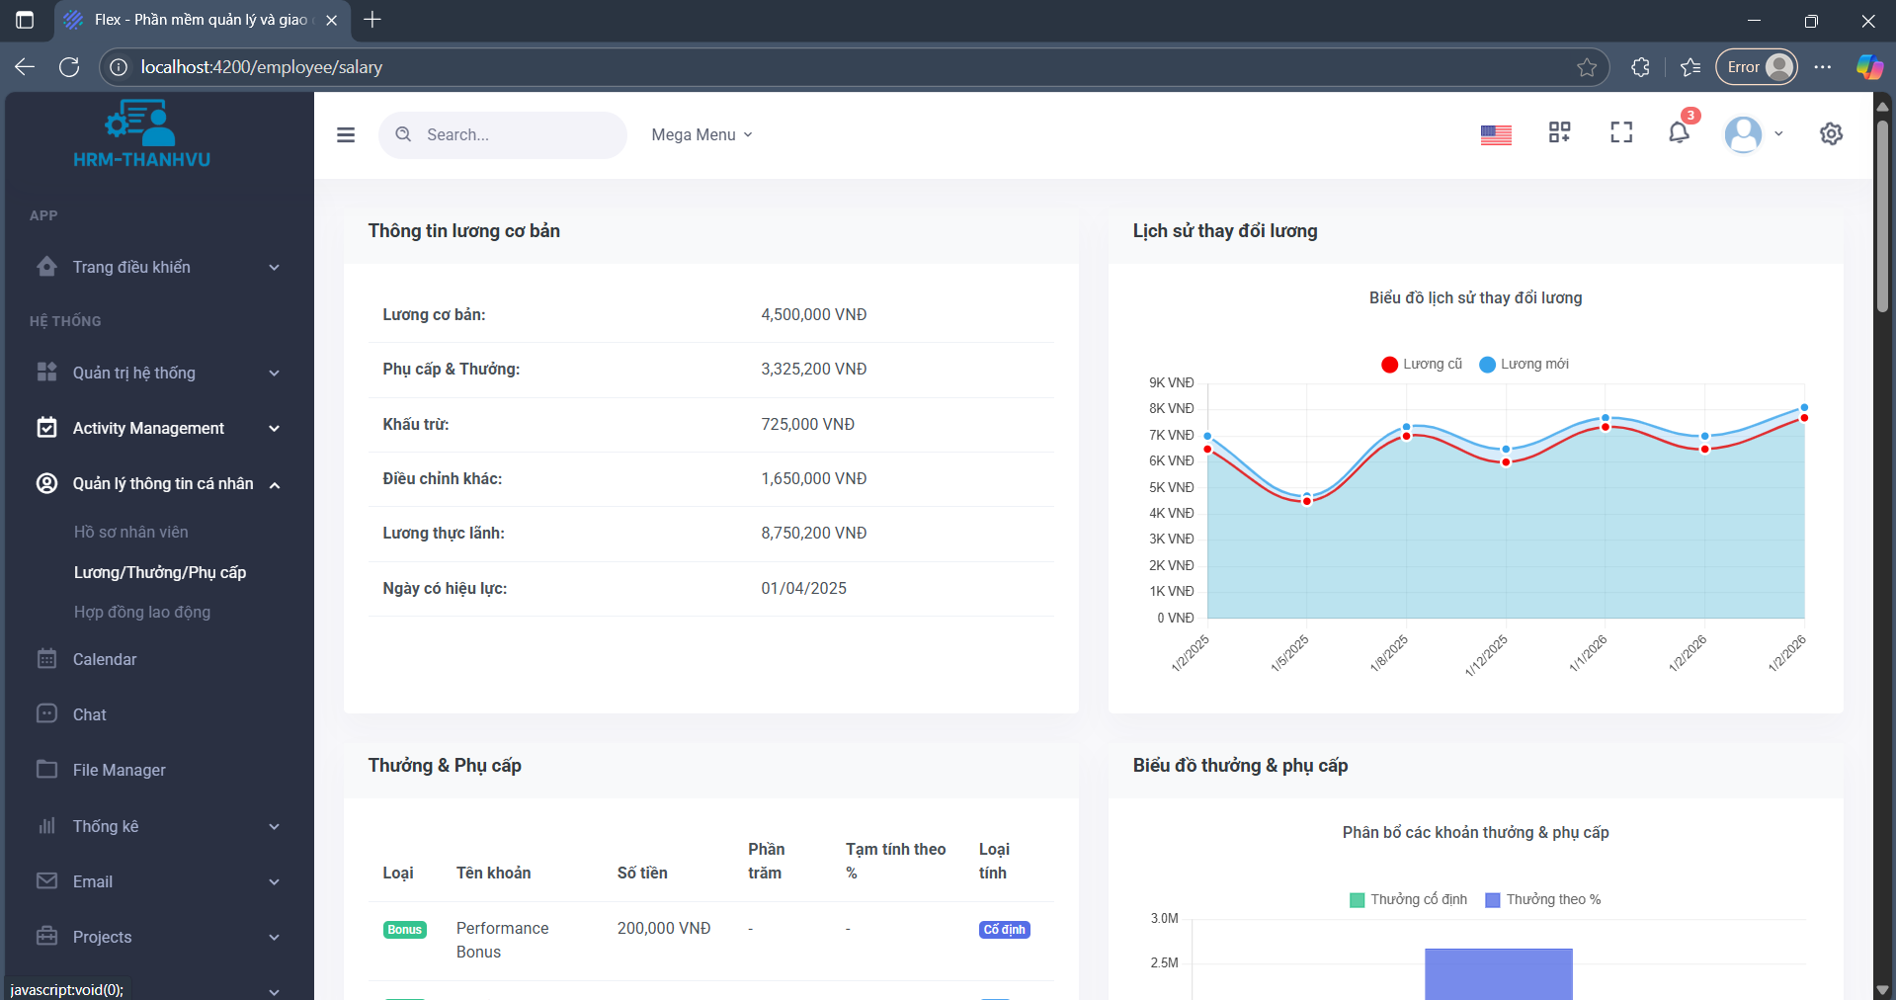

Hình 110 : GD Thống kê lương nhân viên

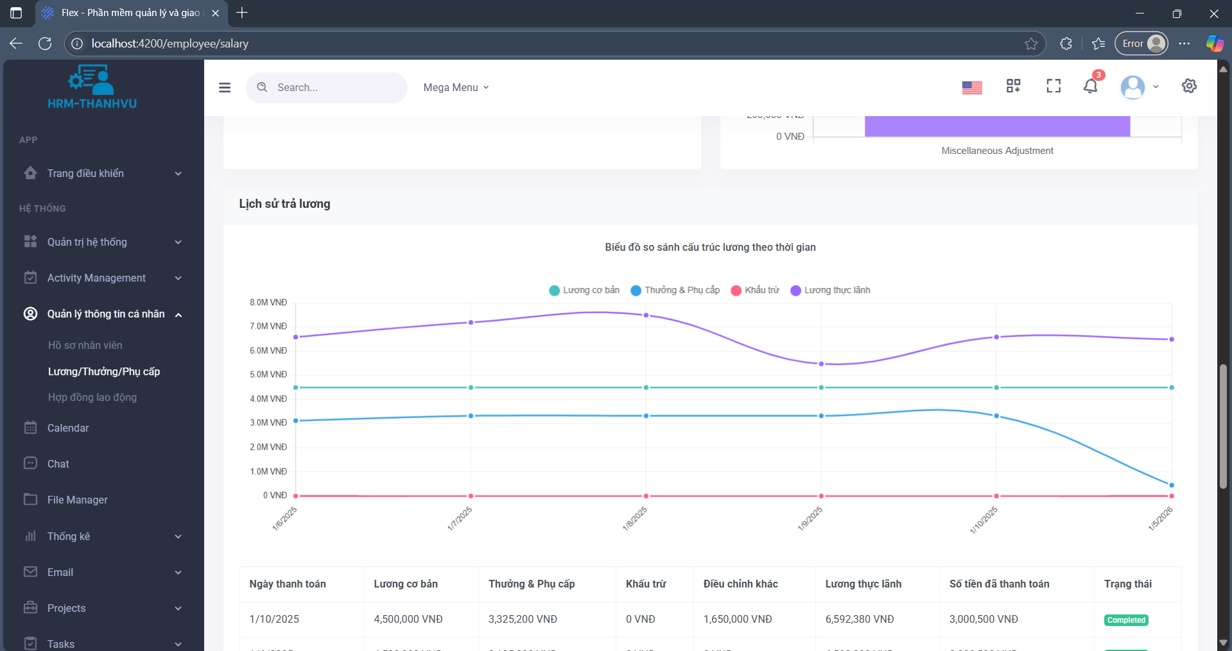

Hình 111 : GD Theo dõi trả lương

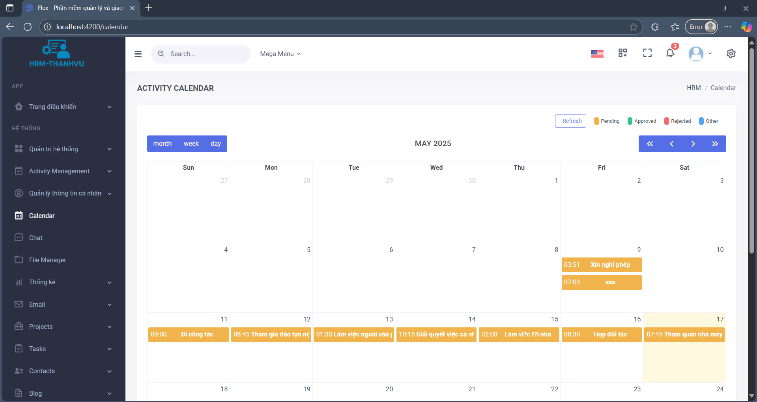

Hình 112 : GD Lịch hoạt động nhân viên

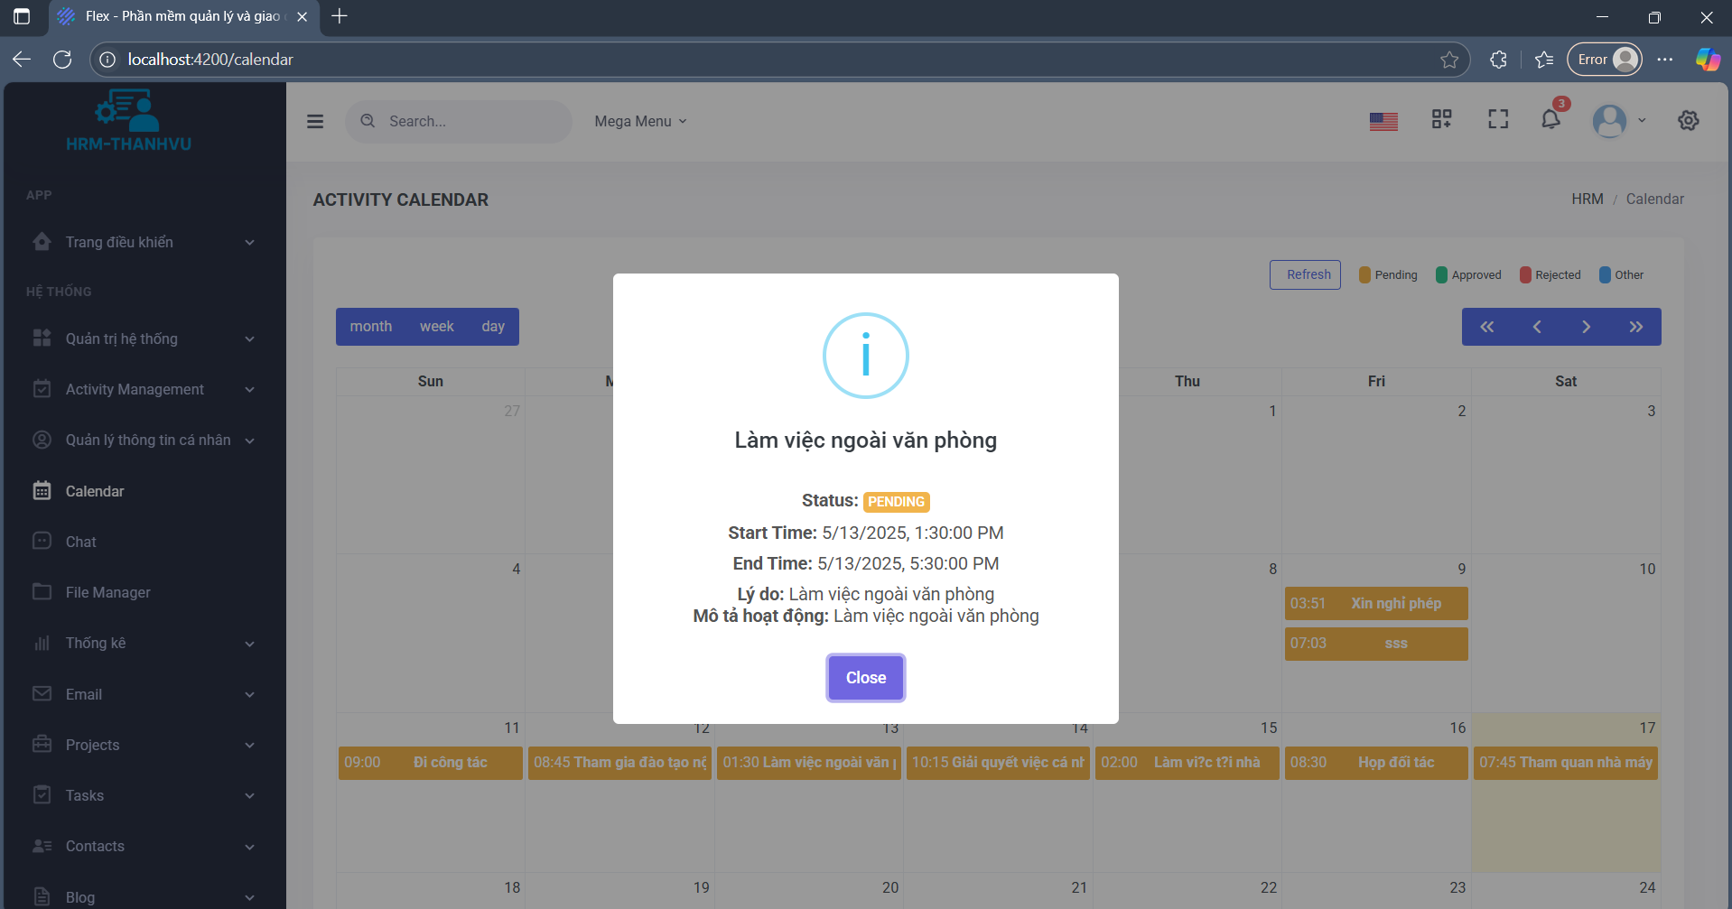

Hình 113 : GD Chi tiết hoạt động

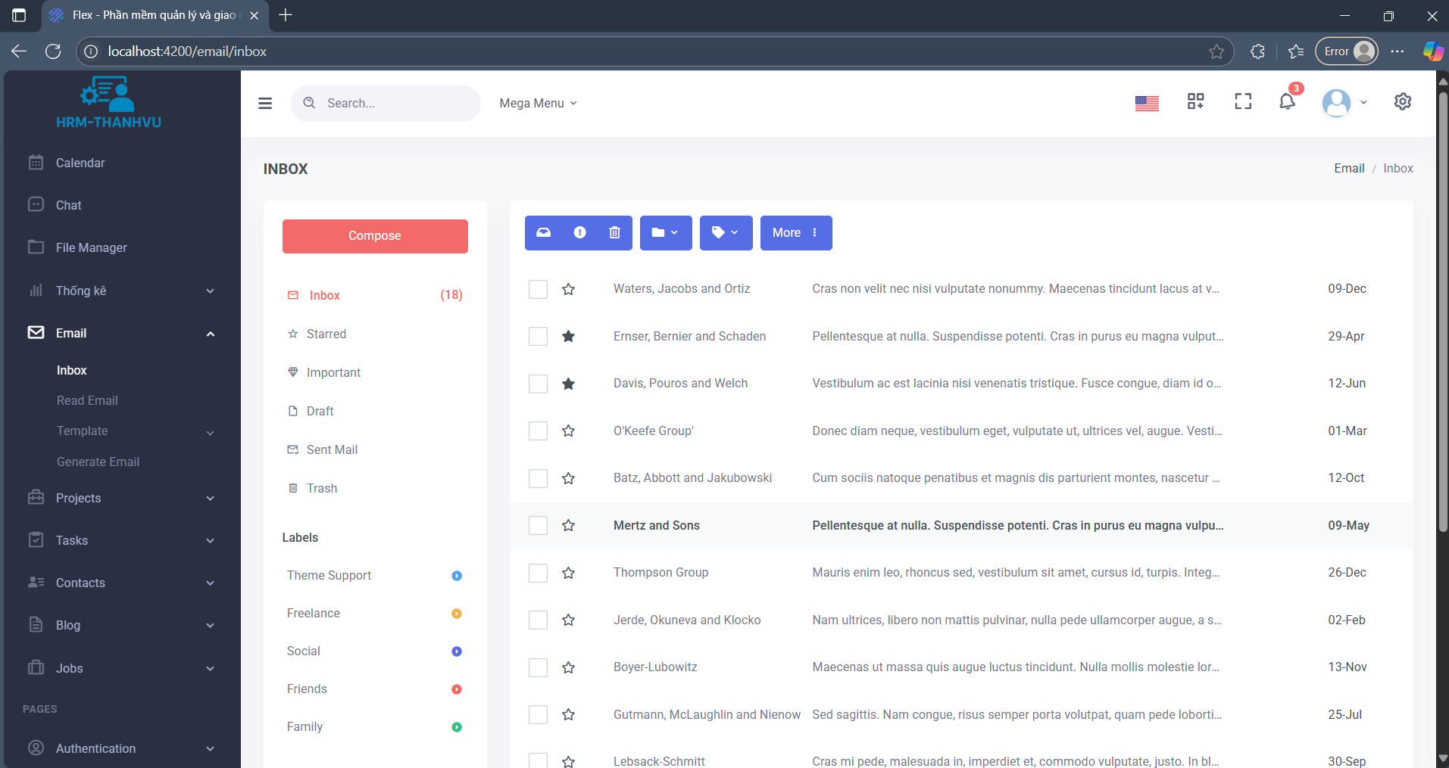

Hình 114 : GD Hòm thư nhân viên

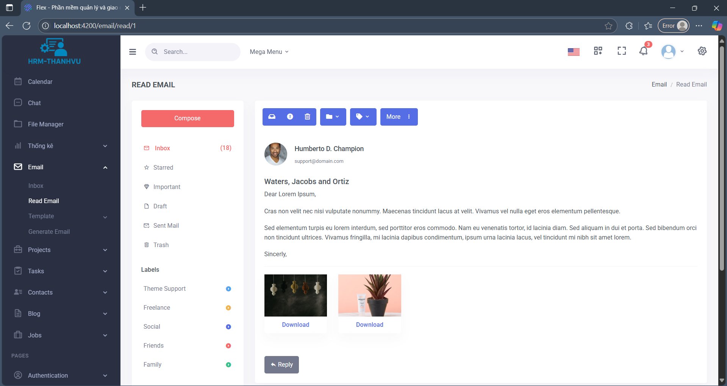

Hình 115 : GD Chi tiết thư

### **4.3.2. Giao diện Admin**

a. Quản lý phòng ban

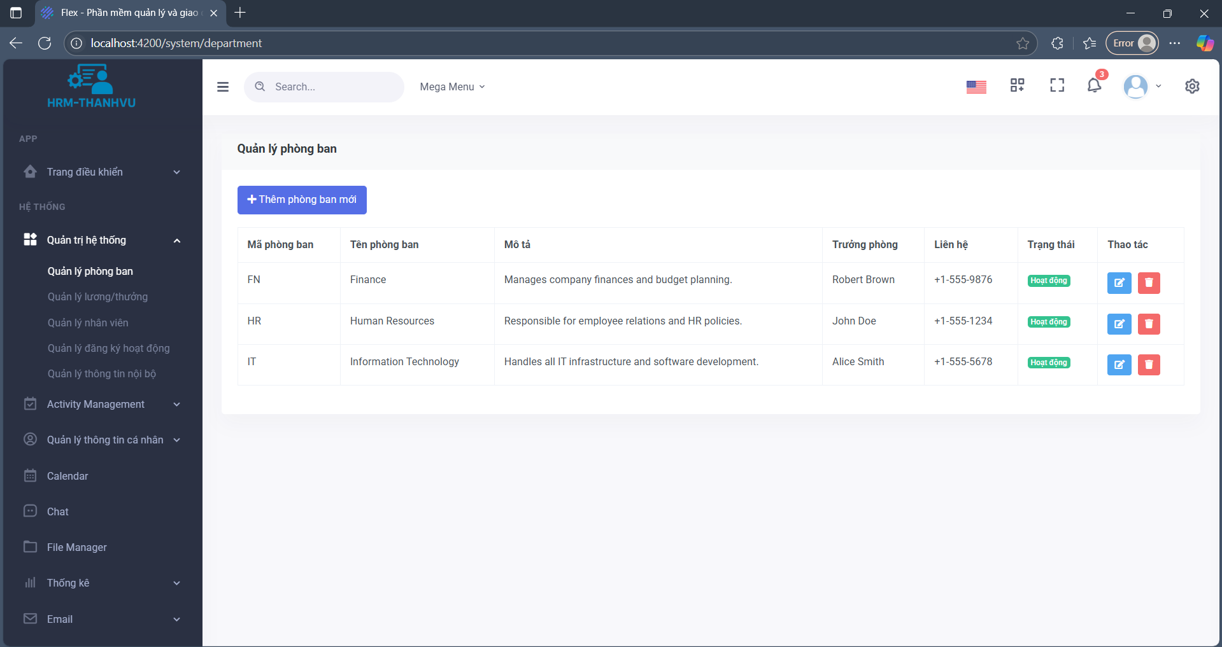

Hình 116 : GD Quản lý phòng ban

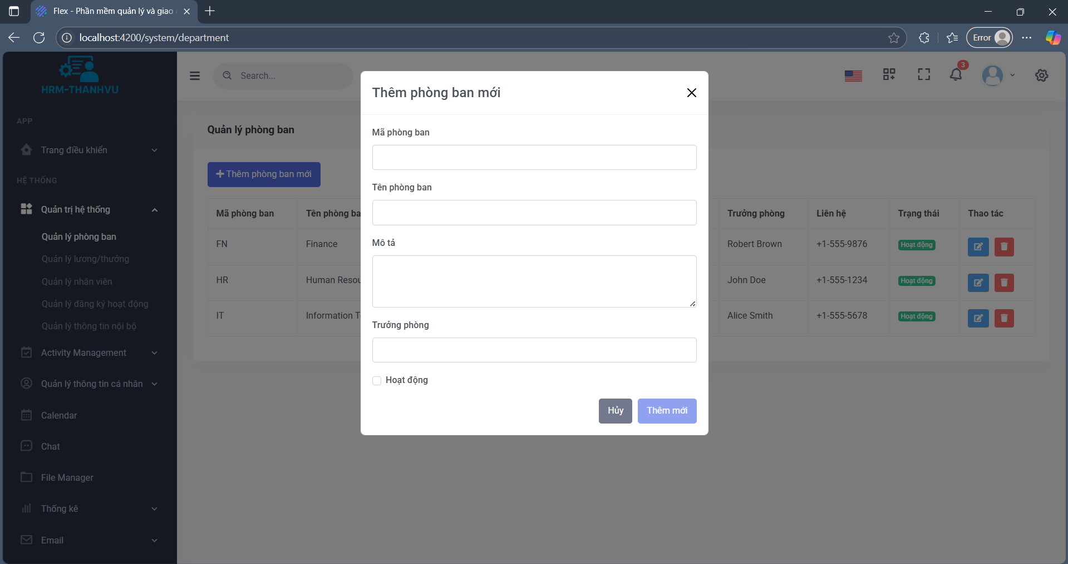

Hình 117 : GD Thêm mới phòng ban

b. Quản lý lương/thưởng nhân viên

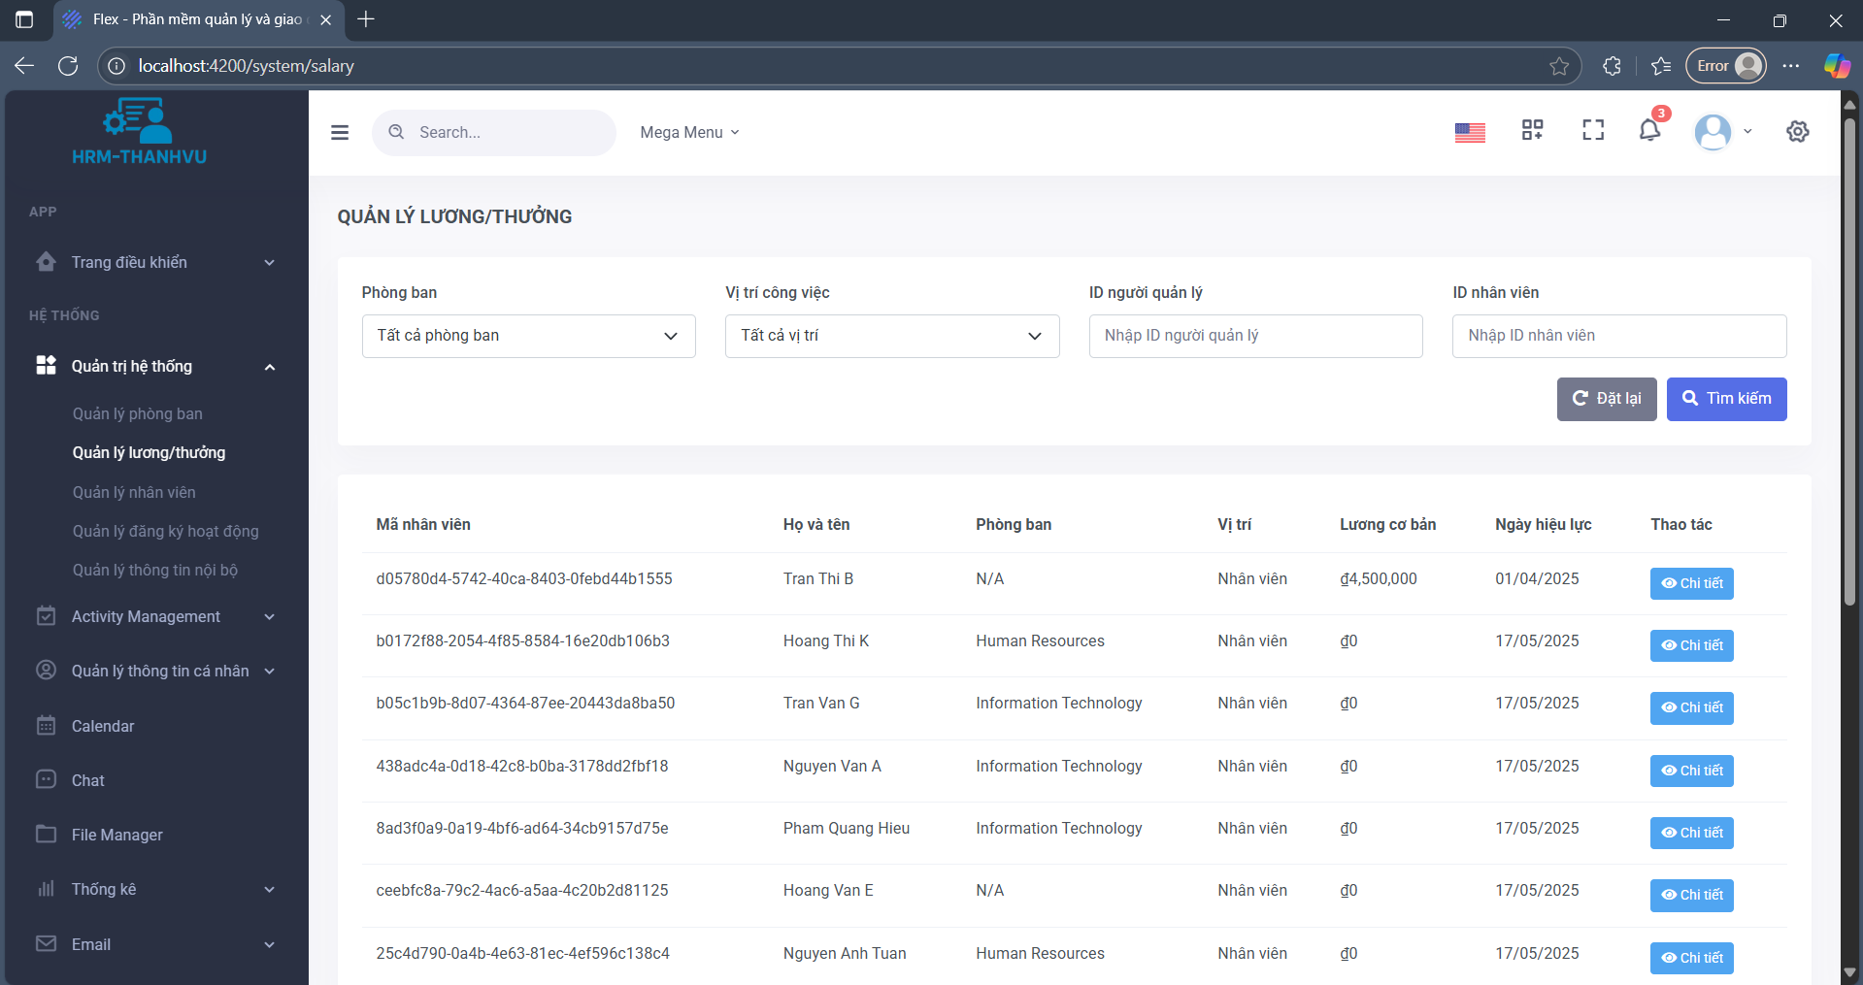

Hình 118 : GD Quản lý lương thưởng nhân viên

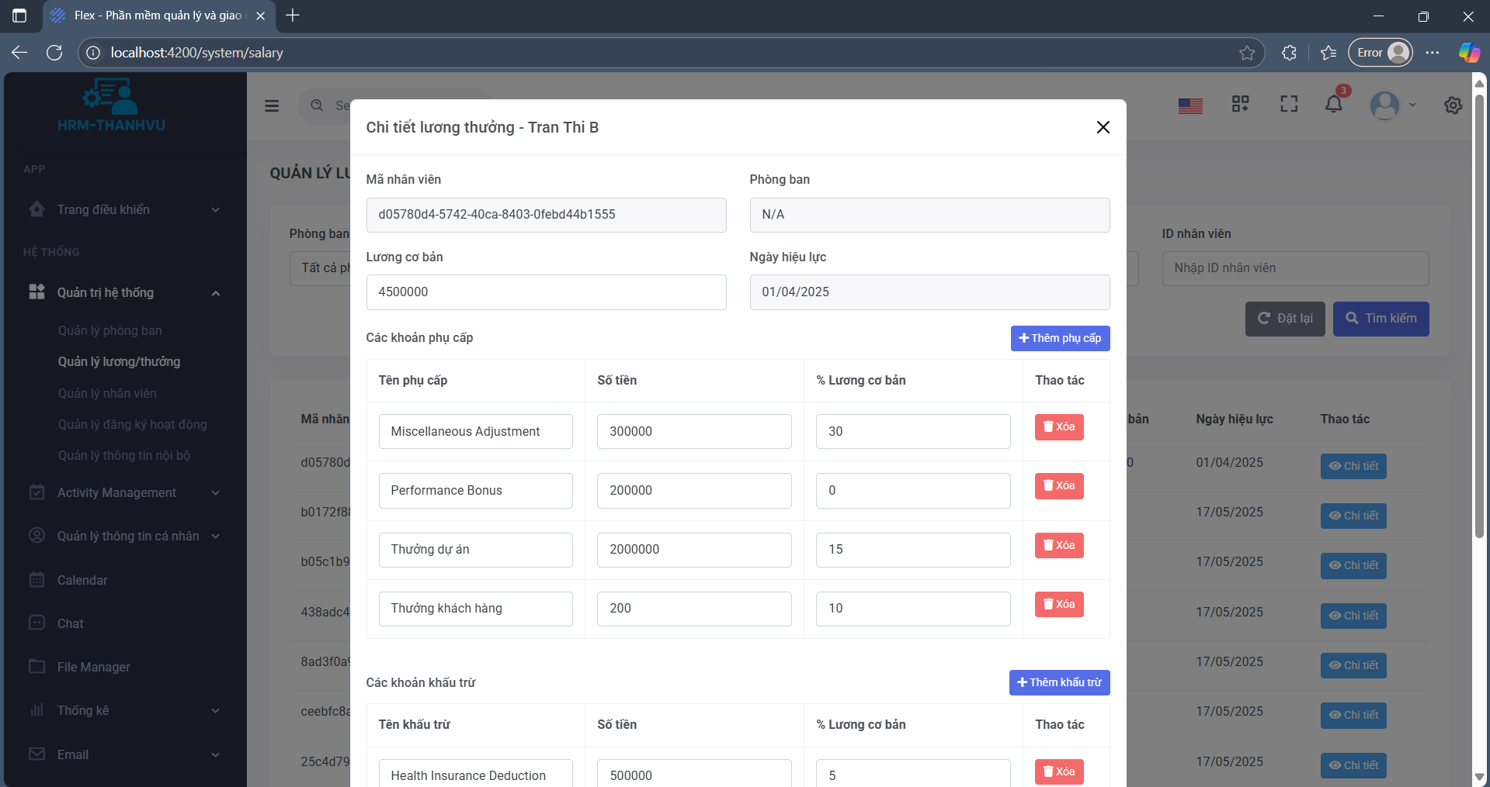

Hình 119 : GD Chi tiết thông tin lương nhân viên

c. Quản lý thông tin nhân viên

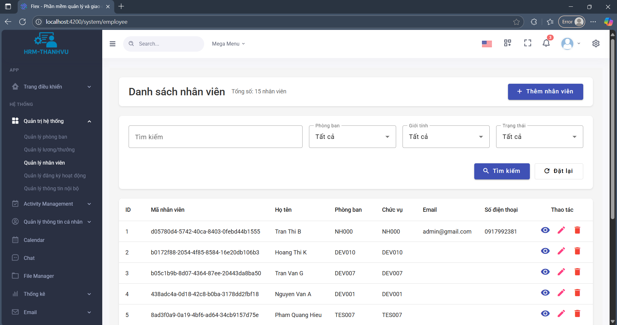

Hình 120 : GD Quản lý thông tin nhân viên

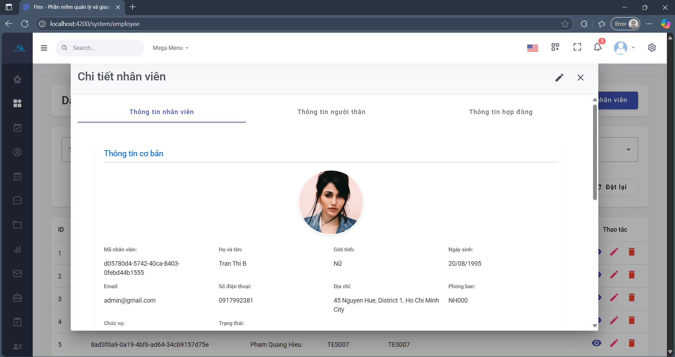

Hình 121 : GD Thông tin nhân viên chi tiết

d. Quản lý hoạt động nhân viên

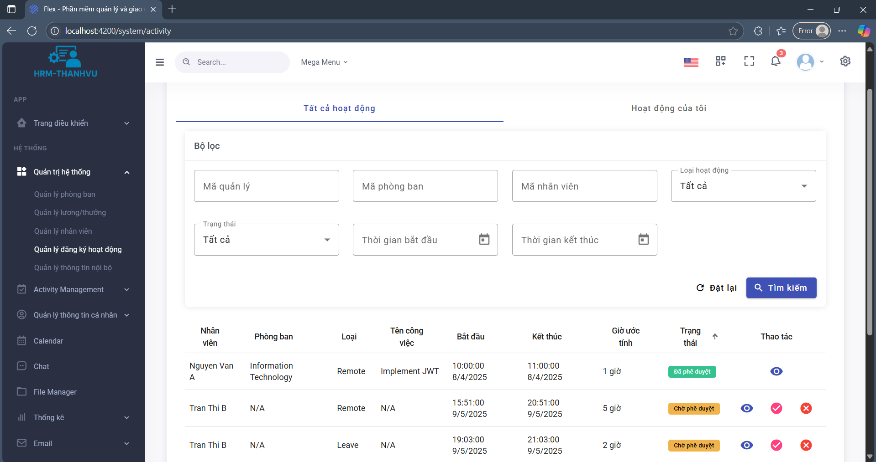

Hình 122 : GD Quản lý hoạt động nhân viên

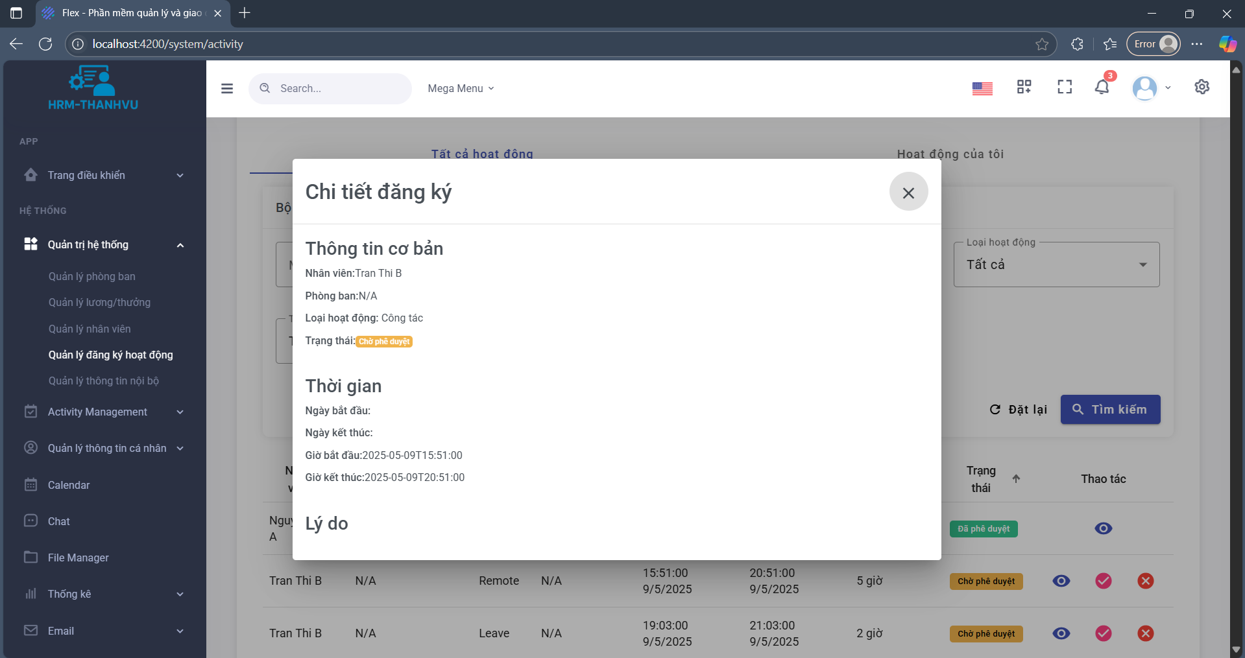

Hình 123 : GD Chi tiết hoạt động nhân viên

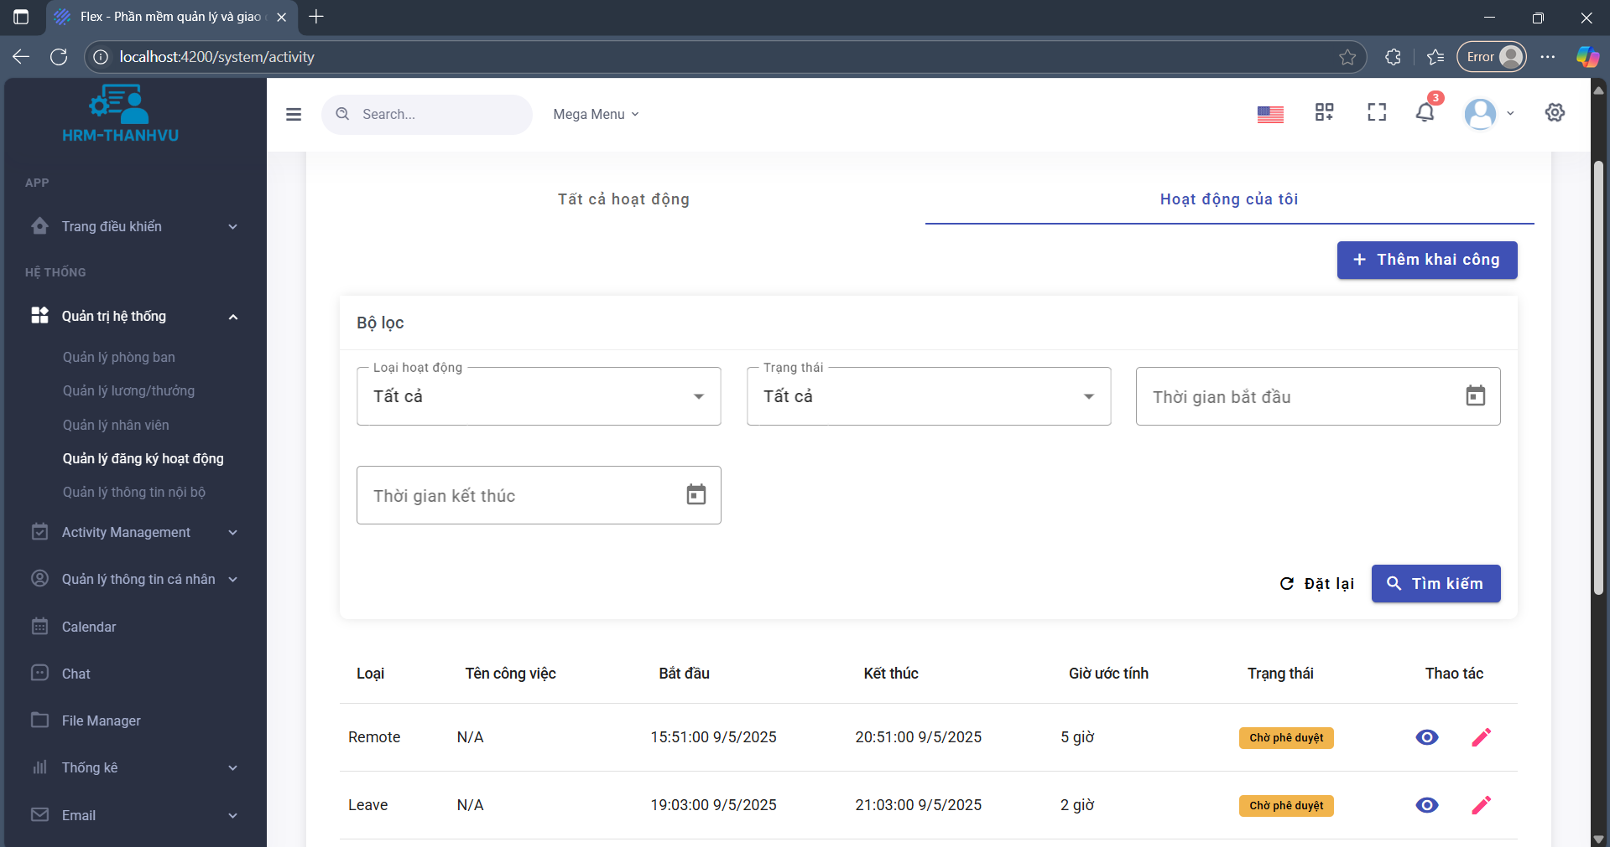

Hình 124 : GD Hoạt động của tôi

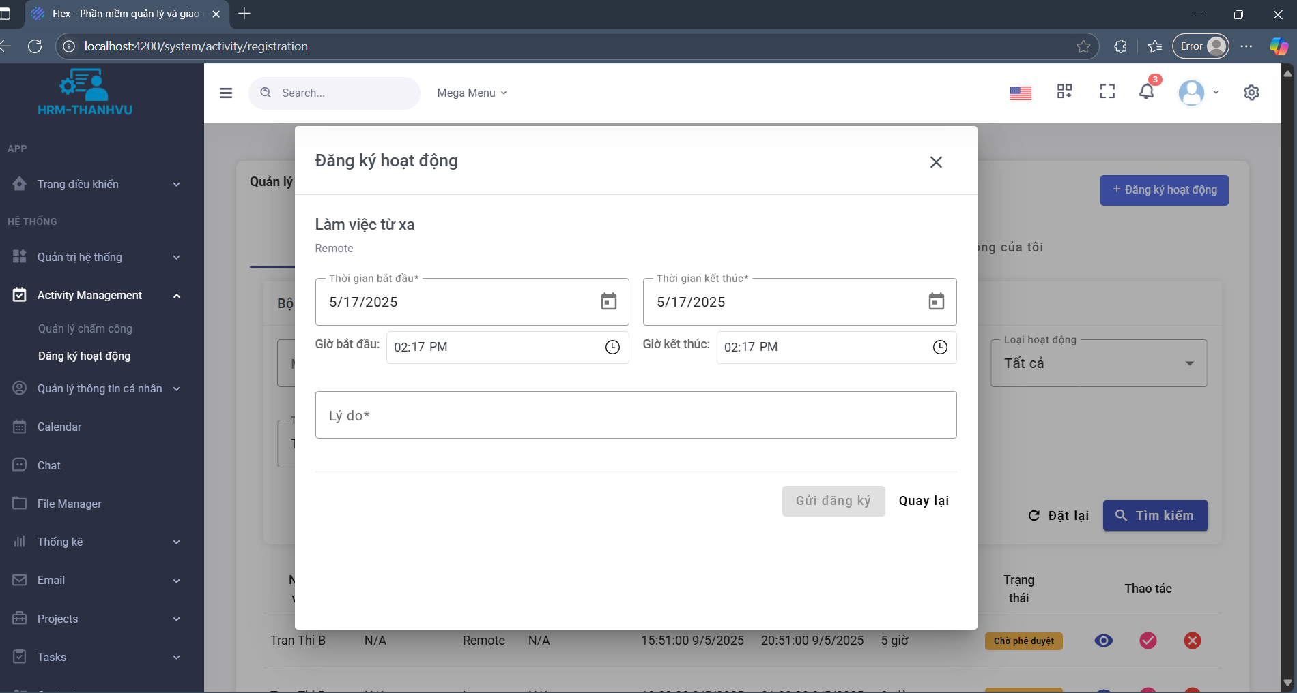

Hình 125 : GD Đăng kí các hoạt động

c. Quản lý tin tức

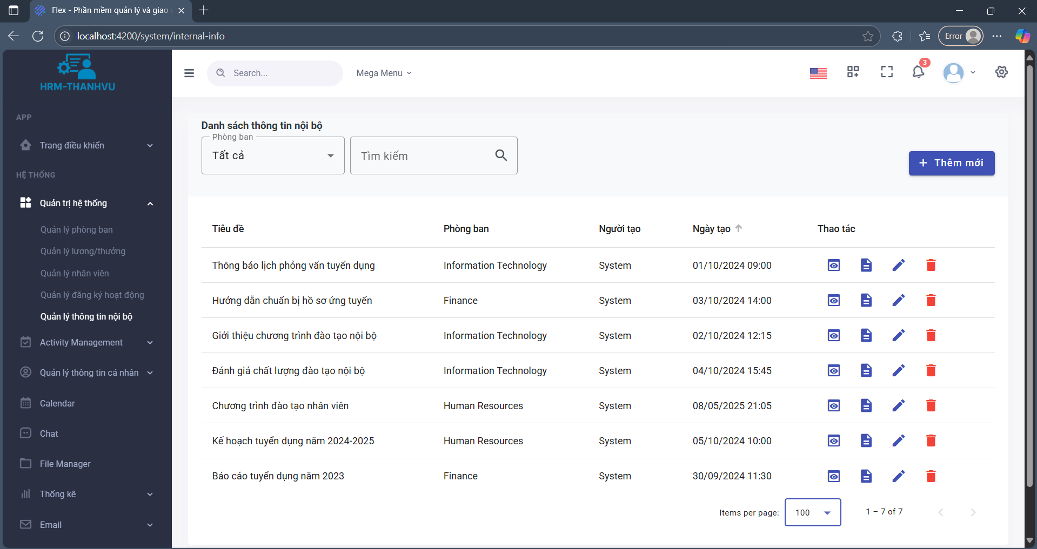

Hình 126 : GD Quản lý tin tức nội bộ

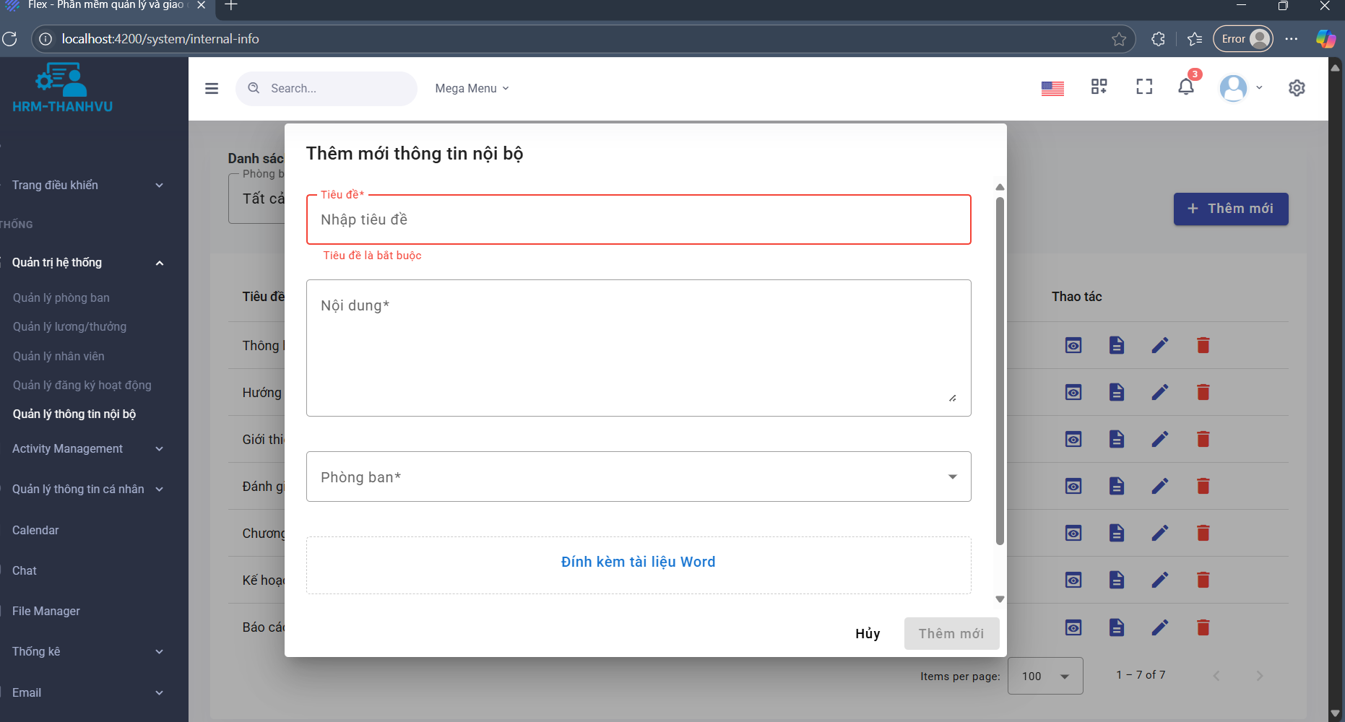

Hình 127 : GD Thêm mới thông tin nội bộ

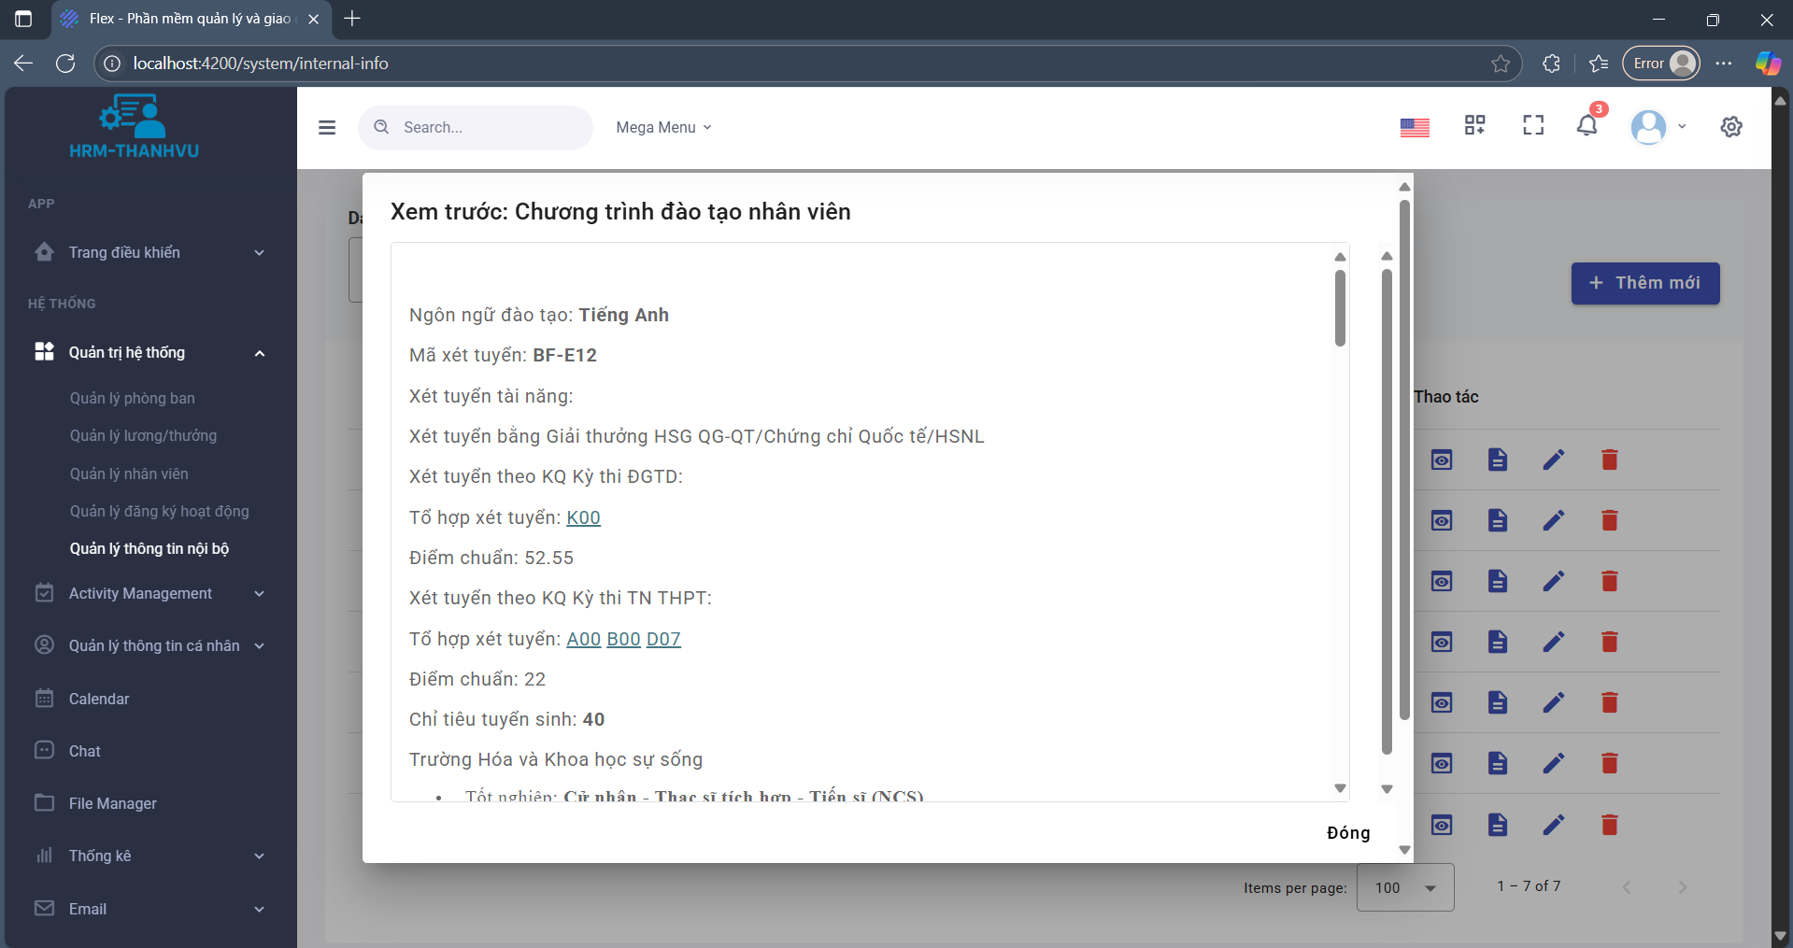

Hình 128 : GD Xem trước thông tin hiển thị trên Trang chủ

e. Quản lý chấm công

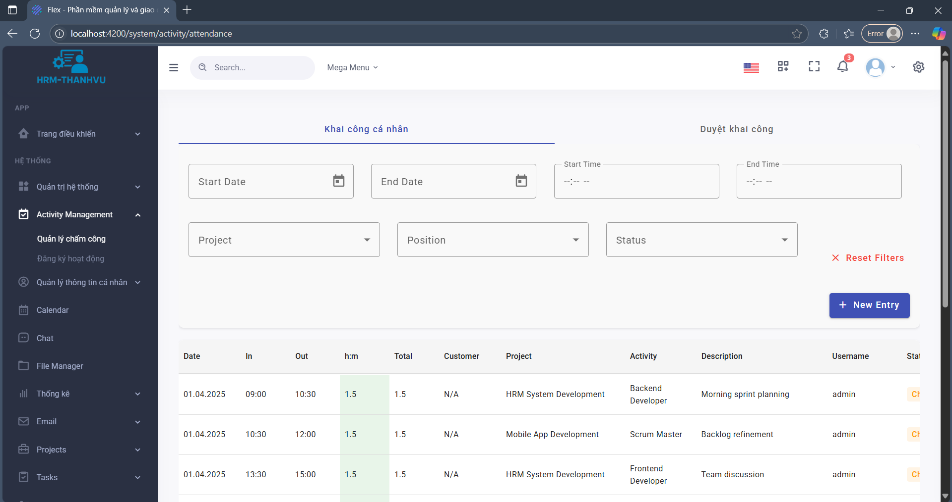

Hình 129 : GD Khai công cá nhân

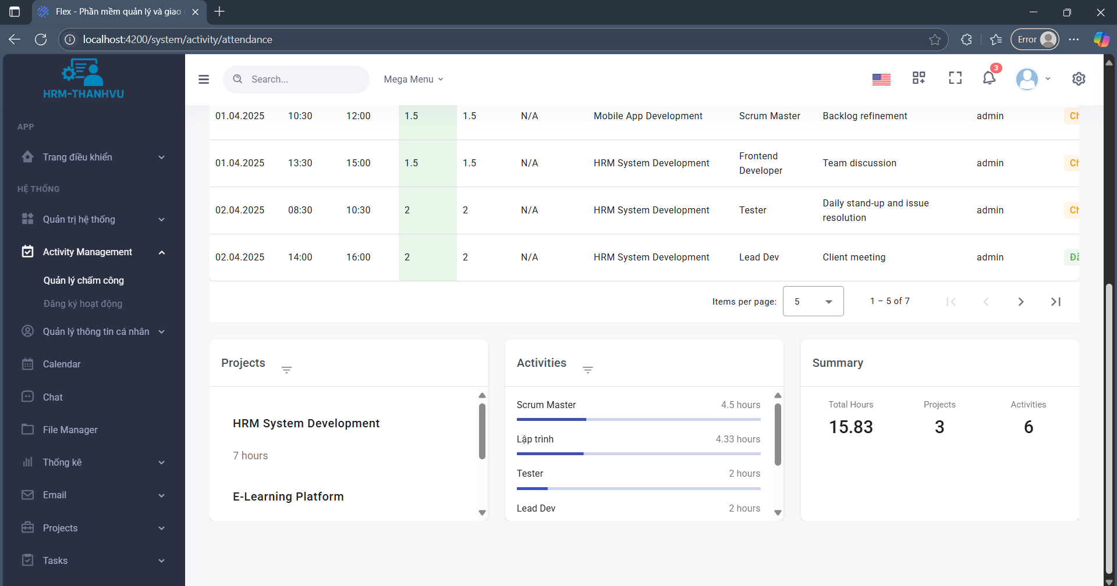

Hình 130 : GD Thống kê hoạt động

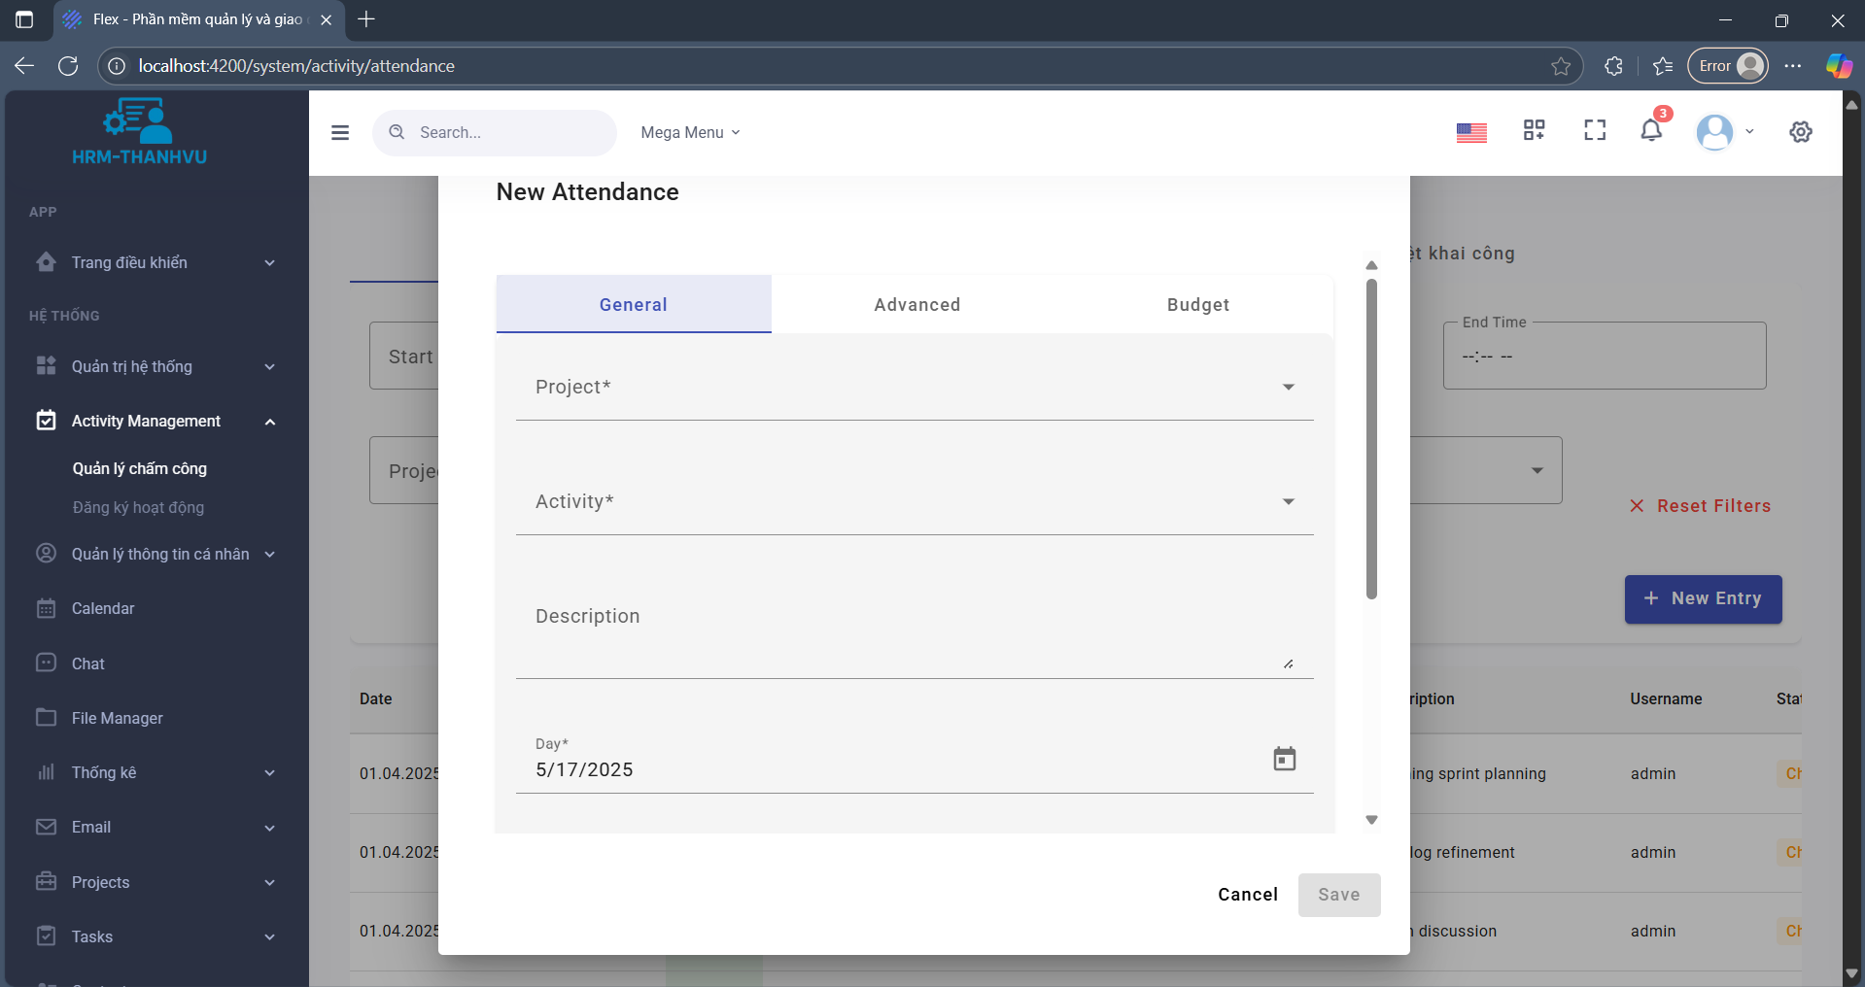

Hình 131 : GD Thêm mới công

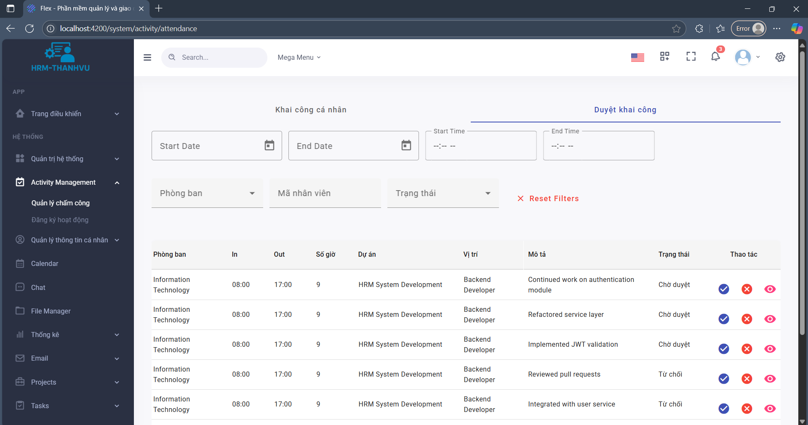

Hình 132 : GD Duyệt khai công ( Dành cho cán bộ quản lý)

f. Quản lý dự án và công việc

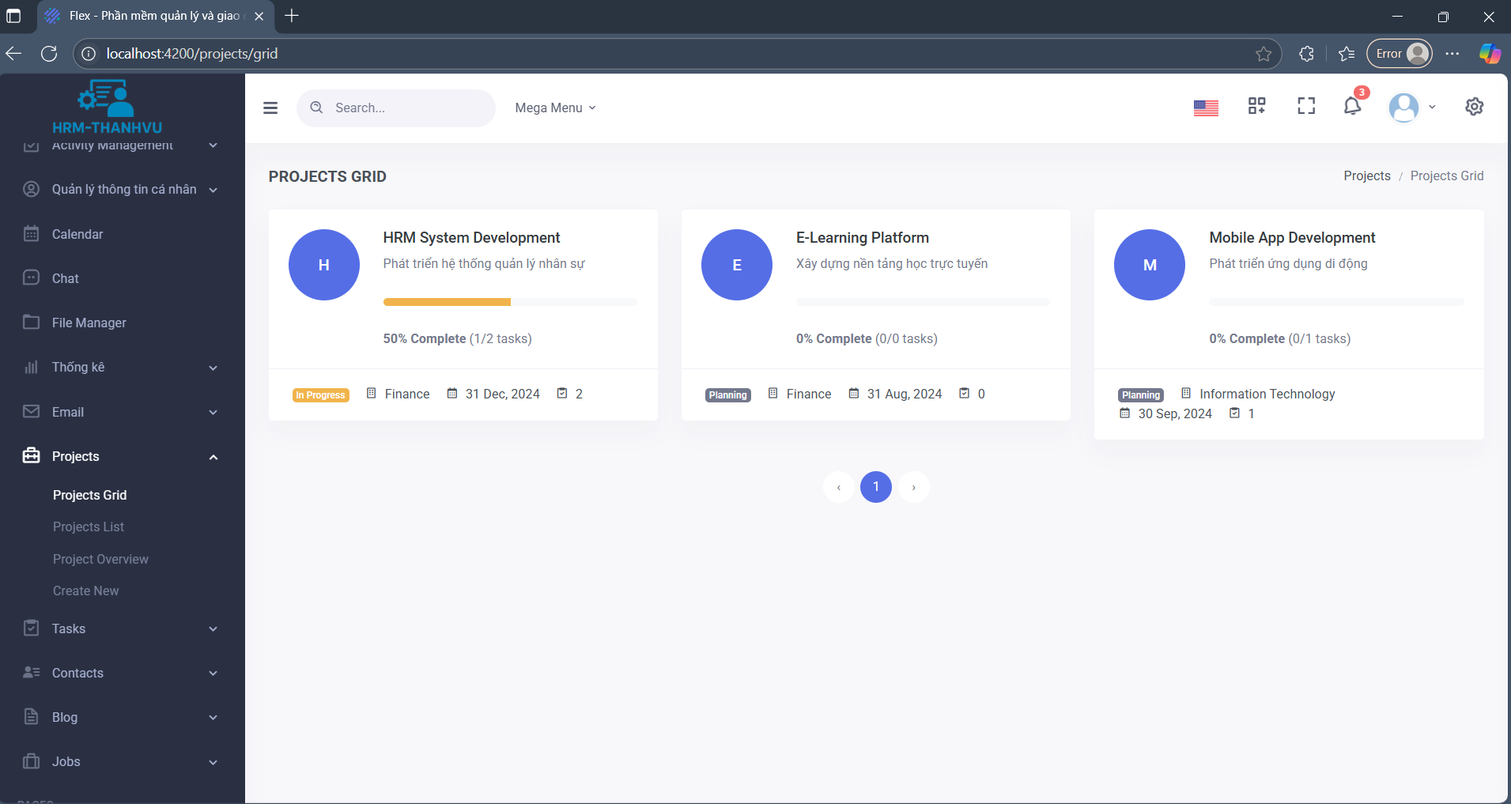

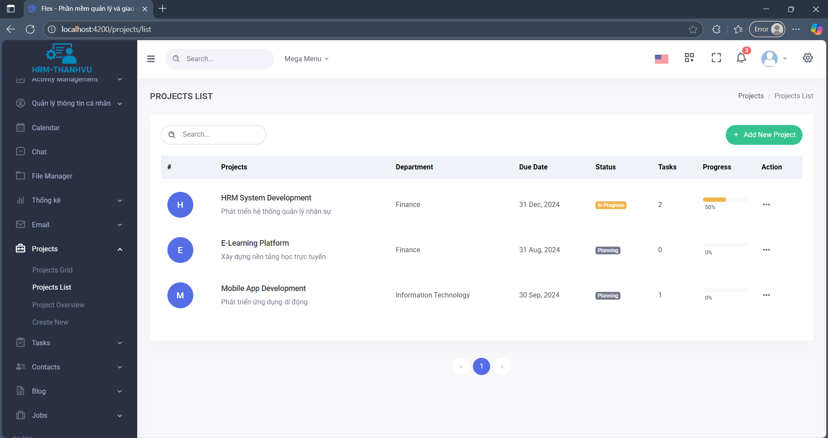

Hình 133 : GD Quản lý các dự án

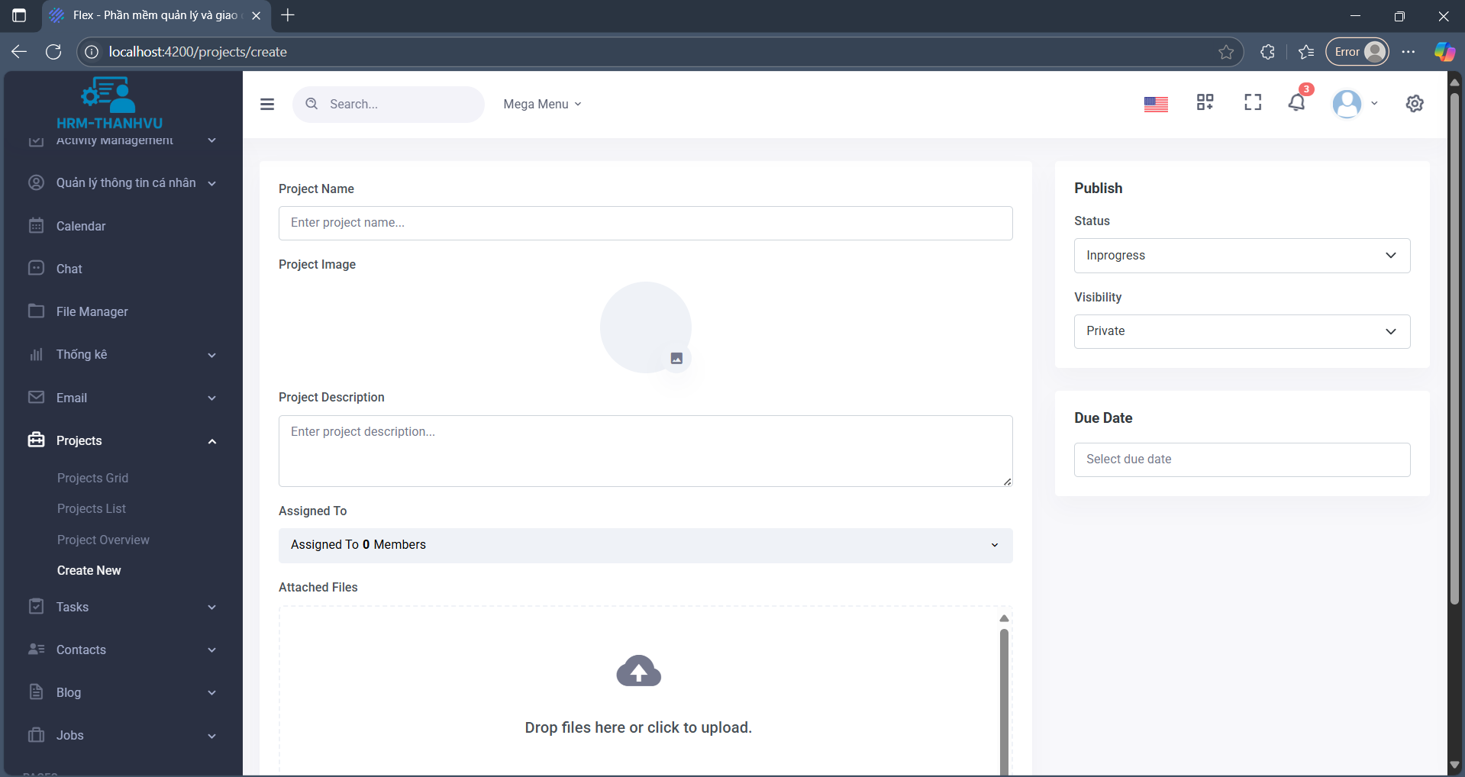

Hình 134 : GD Thêm mới dự án

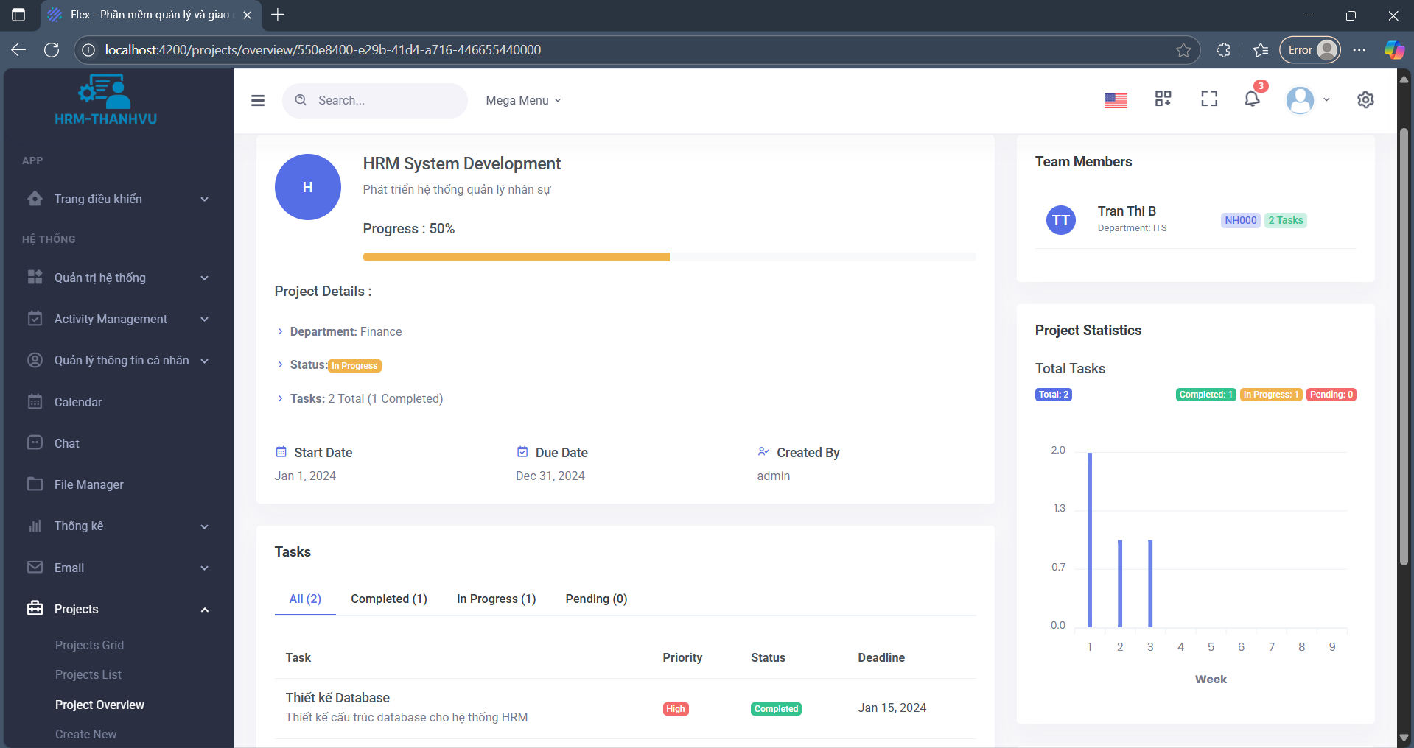

Hình 135 : GD Thống kê dự án

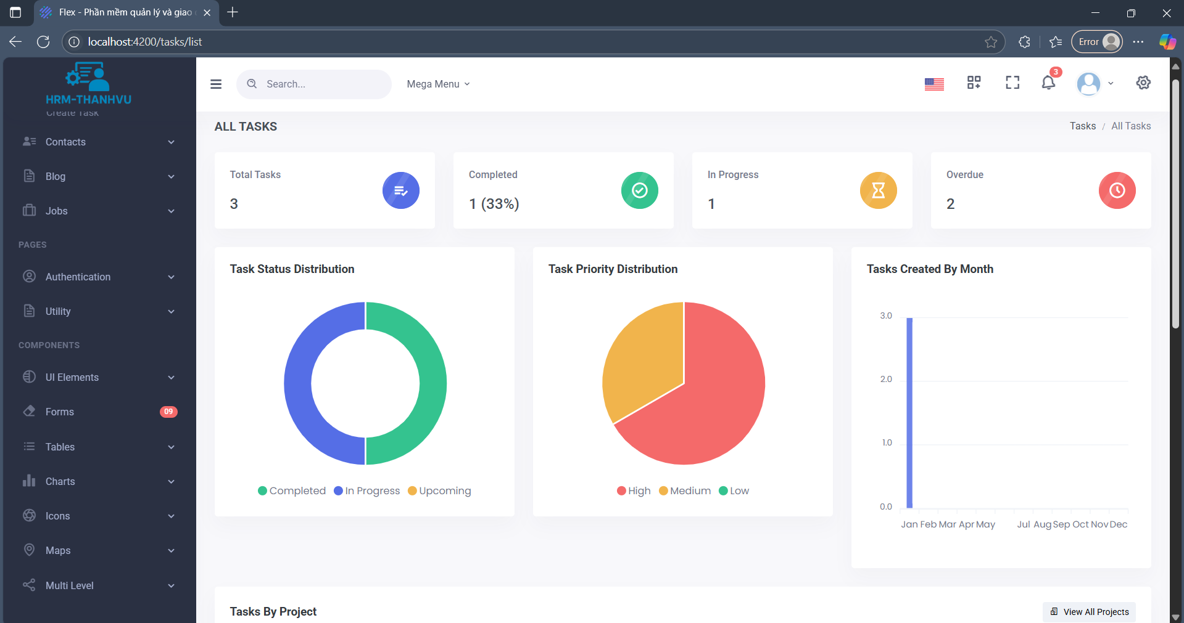

Hình 136 : GD Thống kê công việc

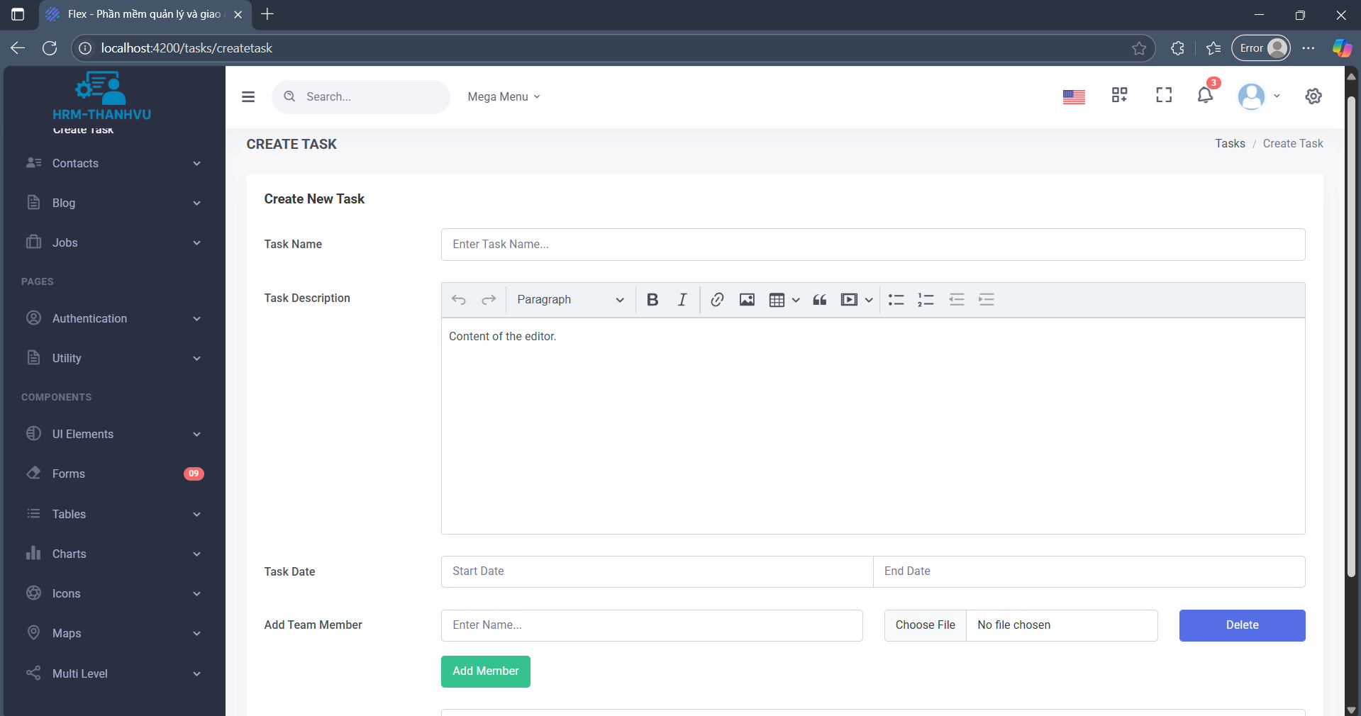

Hình 137 : GD Thêm mới công việc

g. Giao diện quản lý mail

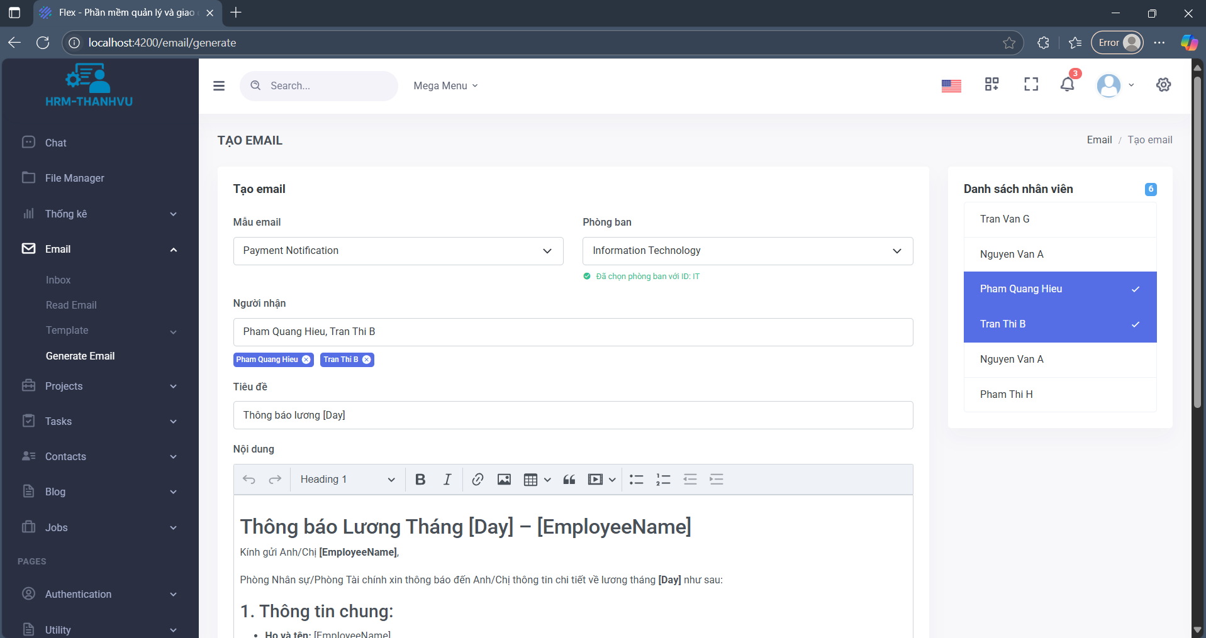

Hình 138 : GD Gửi mail nội bộ

h. Giao diện Vị trí công việc và Thiết bị của phòng ban

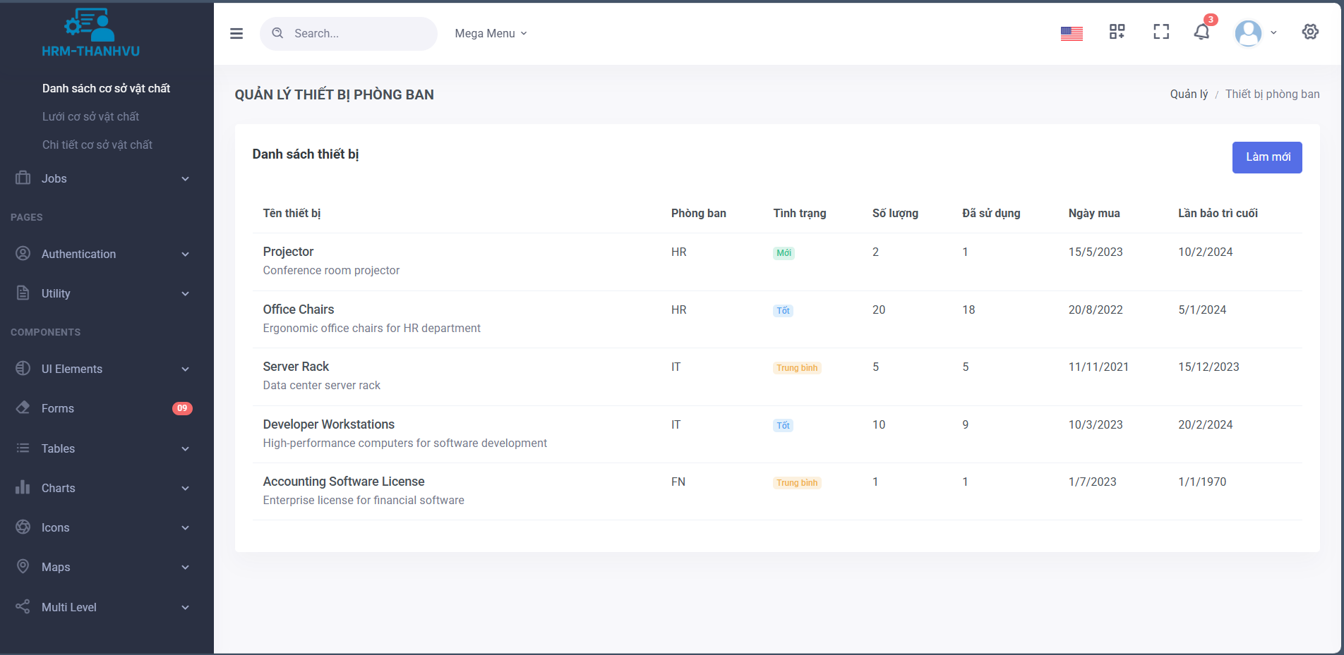

Hình 139 : GD Danh sách thiết bị

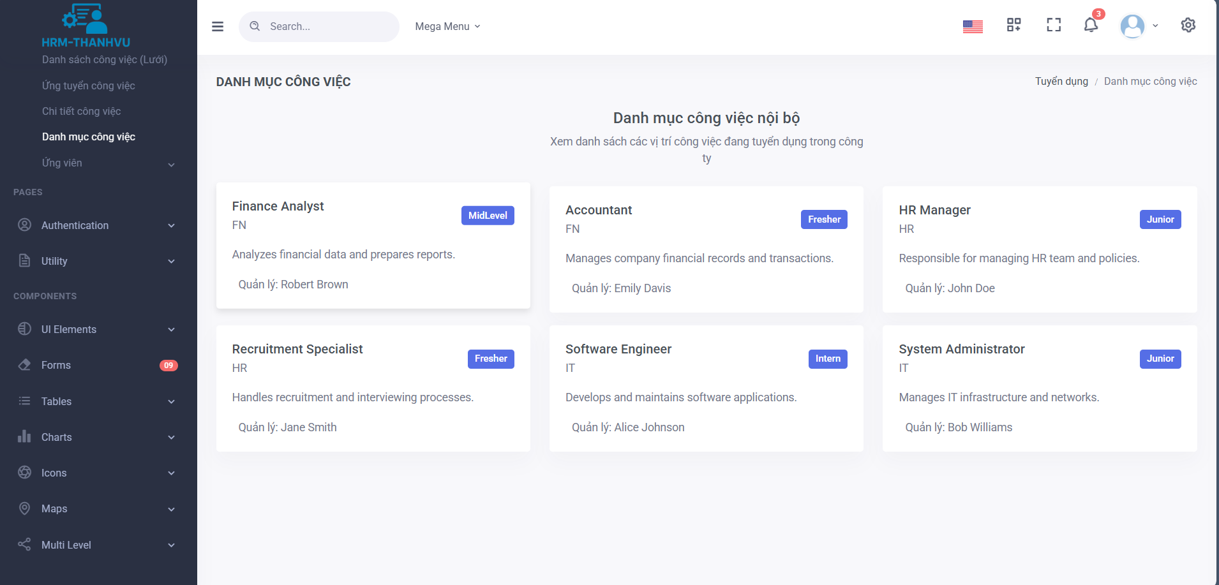

Hình 140 : GD Danh sách công việc

i. Giao diện thống kê

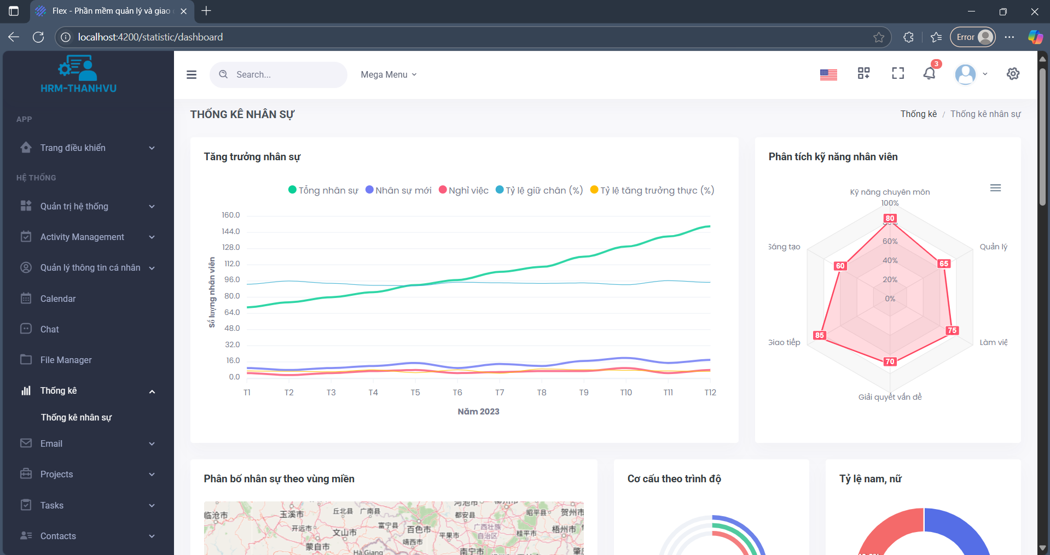

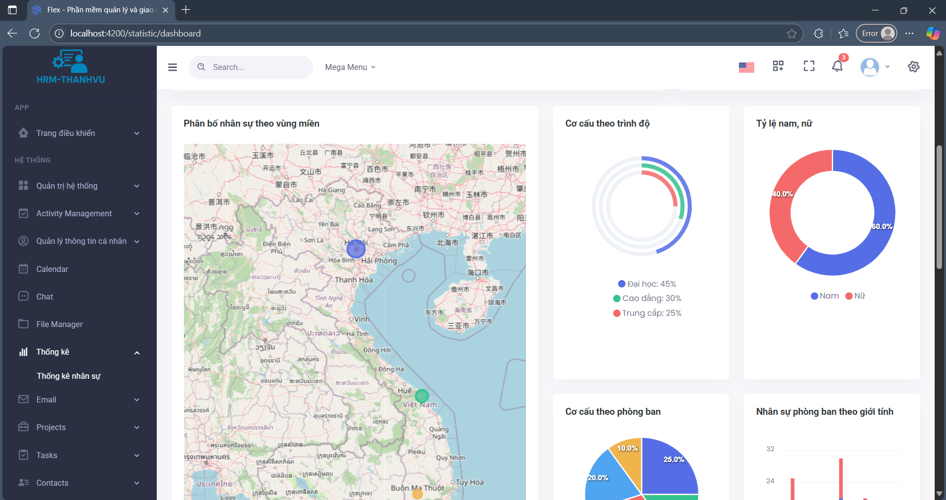

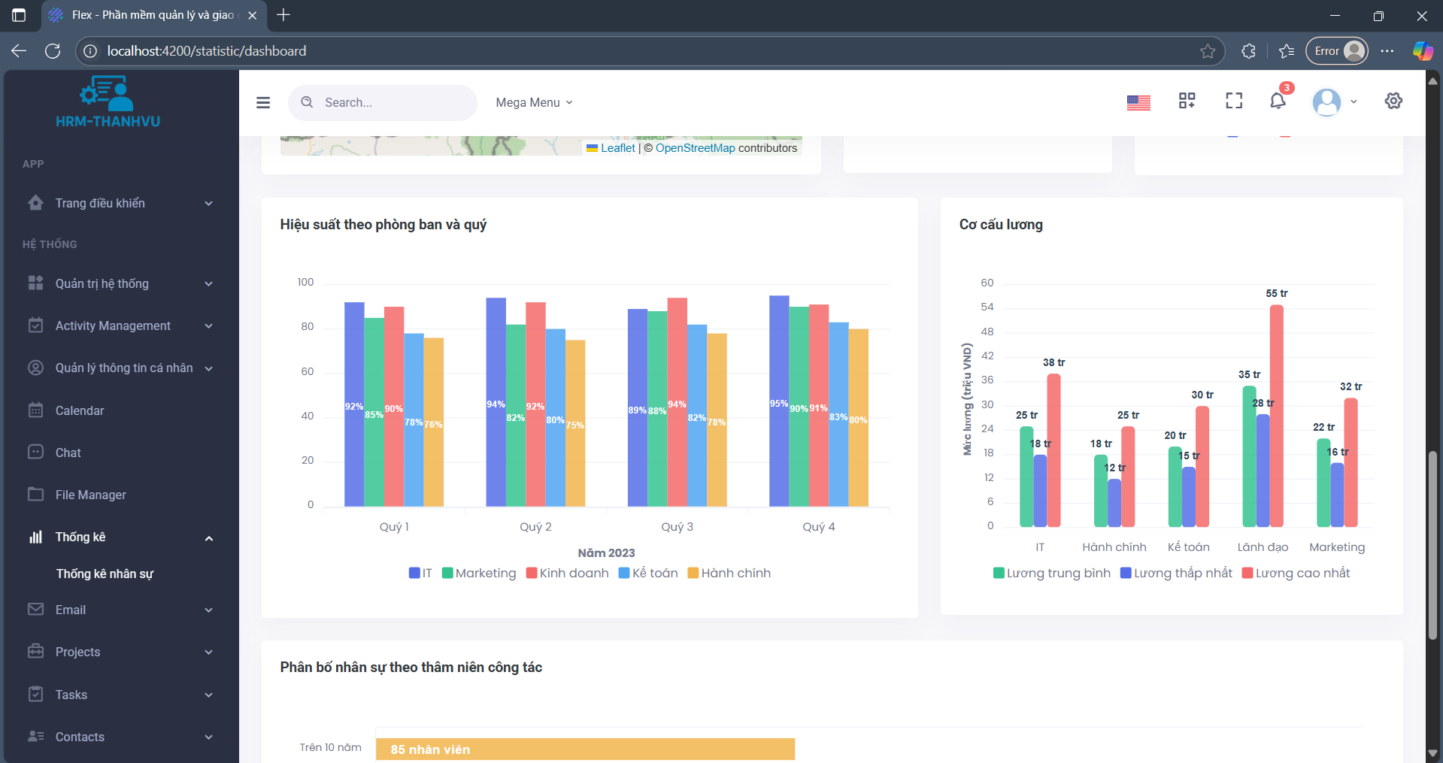

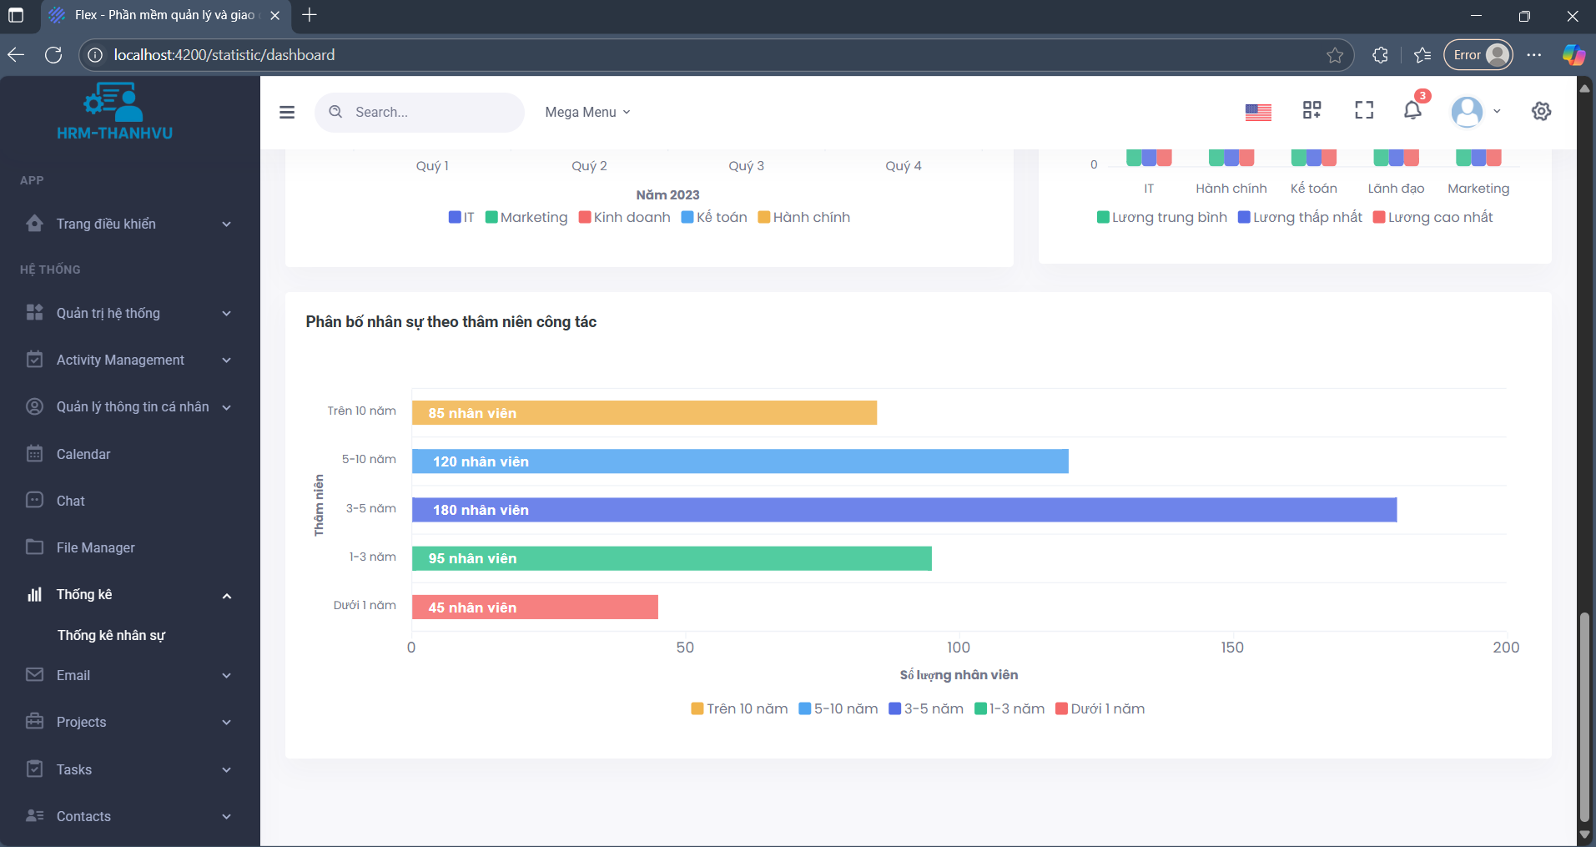

Hình 141 : Nhóm GD Thống kê nhân sự

# **CHƯƠNG 5 : CÀI ĐẶT**

Trong hệ thống quản lý nhân sự, các chức năng nghiệp vụ thường rất đa dạng và phức tạp, bao gồm: quản lý tài khoản, thông tin nhân viên, chấm công – tính lương, nghỉ phép, quản lý phòng ban, và truyền thông nội bộ,… Do đó, việc triển khai hệ thống theo kiến trúc monolithic (nguyên khối) sẽ dẫn đến khó khăn trong việc mở rộng, bảo trì và tích hợp.

Để giải quyết vấn đề đó, hệ thống được thiết kế theo kiến trúc Microservices, trong đó mỗi chức năng chính được tách thành một service riêng biệt. Việc này không chỉ giúp phân tách rõ ràng nghiệp vụ mà còn tạo điều kiện để:

* Mỗi service có thể được phát triển, kiểm thử và triển khai độc lập.
* Dễ dàng mở rộng các thành phần có tải lớn mà không ảnh hưởng đến toàn hệ thống.
* Hạn chế rủi ro khi triển khai vì chỉ ảnh hưởng đến service tương ứng.
* Áp dụng đúng nguyên tắc Single Responsibility trong thiết kế hệ thống.

Trên cơ sở kiến trúc đó, hệ thống cùng database trên được chia thành các service cụ thể như sau:

* User Service – Quản lý tài khoản người dùng: đăng nhập, đổi mật khẩu...
* Employee Service – Quản lý thông tin nhân viên, hợp đồng, hồ sơ, phương tiện...
* Payroll Service – Quản lý bảng lương, thưởng, phụ cấp...
* Activity Service – Quản lý các hoạt động như chấm công, nghỉ phép, làm từ xa...
* Department Service – Quản lý phòng ban, dự án, tin tức nội bộ...
* Notification Service – Gửi thông báo đến nhân viên...
* Orchestrator Service – Điều phối giao dịch giữa các service (Saga Orchestration).
* API Gateway – Làm điểm giao tiếp duy nhất giữa frontend (Angular) và các backend services (.NET).

Sau đây là mô tả chi tiết cấu trúc thư mục và cơ sở dữ liệu tương ứng của từng service.

## **5.1.Cấu trúc thư mục dự án**

### **5.1.1. User Service**

- Quản lý tài khoản nhân viên : đăng nhập/ đổi mật khẩu

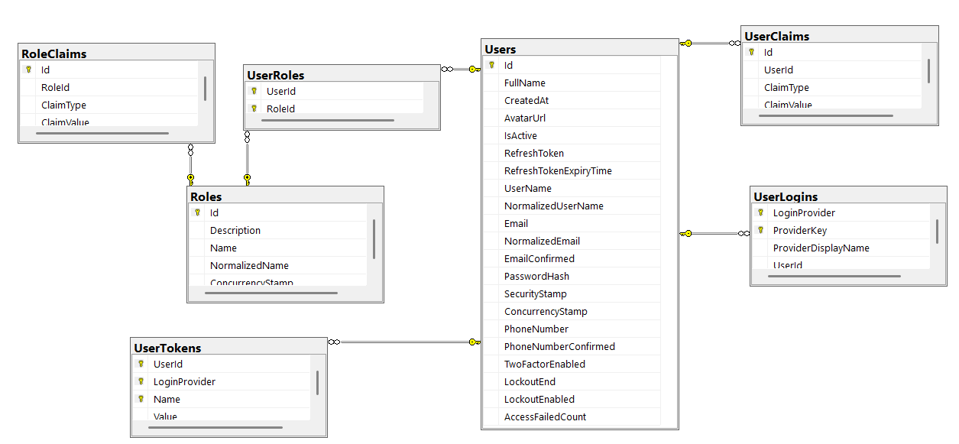

Hình 142 : UserManagement Database

**- Users :** Là bảng trung tâm lưu thông tin người dùng như:

* FullName, Email, UserName, AvatarUrl, PhoneNumber,…
* Trạng thái tài khoản (IsActive, LockoutEnabled, AccessFailedCount)
* Bảo mật: PasswordHash, SecurityStamp, RefreshToken, TwoFactorEnabled
* Roles **:** Lưu danh sách các vai trò (quyền hạn) trong hệ thống như: "Admin", "HR", "Employee",…
* Gồm các cột Name, Description, NormalizedName.

**- UserRoles :** Bảng trung gian xác định mối quan hệ nhiều-nhiều giữa Users và Roles.

**- UserClaims :** Lưu các thông tin xác thực mở rộng (claims) của người dùng – ví dụ như quyền cụ thể (read, write...).

**- UserLogins :** Bảng này hỗ trợ việc **đăng nhập từ bên ngoài** (external login), ví dụ: Google, Facebook, Microsoft…

* + LoginProvider: Tên nhà cung cấp đăng nhập (Google, Facebook…)
  + ProviderKey: Mã định danh duy nhất từ nhà cung cấp
  + UserId: Khóa ngoại liên kết tới bảng Users

**- UserTokens :** Lưu trữ các **token tạm thời** liên quan đến người dùng, dùng trong các chức năng như:

* + Đặt lại mật khẩu
  + Kích hoạt tài khoản
  + Xác thực 2 lớp (2FA)

### **5.1.2. Employee Service**

- Quản lý thông tin nhân viên : thông tin cá nhân , file phương tiện, hồ sơ, hợp đồng lao động,..

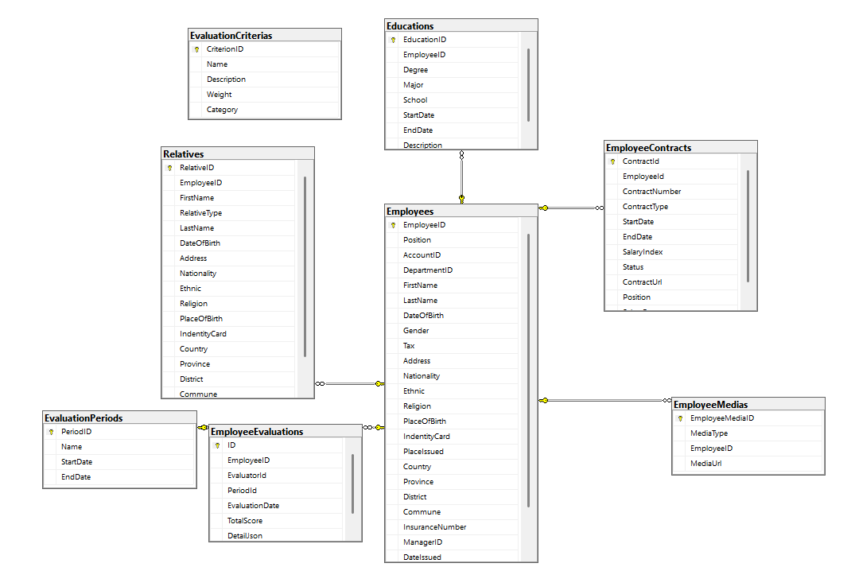

Hình 143 : EmployeeManagement Database

**- Employees :** Lưu thông tin chi tiết về từng nhân viên:

* Họ tên, giới tính, ngày sinh, địa chỉ, dân tộc, tôn giáo…
* Mã số thuế, số CMND, BHXH, mã tài khoản, phòng ban…
* Là khóa chính cho tất cả các bảng phụ liên kết.

**- EmployeeContracts :** Quản lý hợp đồng lao động của nhân viên:

* + Loại hợp đồng, ngày bắt đầu/kết thúc, hệ số lương, trạng thái, liên kết tới URL tài liệu hợp đồng.

**- Educations** : Lưu thông tin trình độ học vấn như :

* Bằng cấp, chuyên ngành, trường học, thời gian học.

- **Relatives :** Lưu thông tin người thân của nhân viên như :

* Họ tên, ngày sinh, mối quan hệ (cha, mẹ, vợ/chồng...), nơi ở, quốc tịch, CMND,…

**- EmployeeMedias :** Lưu các file phương tiện liên quan đến nhân viên:

* + Ảnh hồ sơ, ảnh CMND, tài liệu kèm theo… với đường dẫn file (MediaUrl), loại file (MediaType).

**- EvaluationCriteria :** Các tiêu chí đánh giá nhân viên:

* + Tên tiêu chí, mô tả, trọng số, loại tiêu chí.

**- EvaluationPeriods :** Các giai đoạn đánh giá định kỳ (ví dụ: quý, năm):

* + Mỗi kỳ có StartDate, EndDate.

**- EmployeeEvaluations :** Kết quả đánh giá nhân viên theo kỳ:

* + Bao gồm: nhân viên nào, kỳ nào, người đánh giá, điểm tổng kết, chi tiết.

### **5.1.3. Payroll Service**

- Quản lý thông tin lương/thưởng/phụ cấp nhân viên.

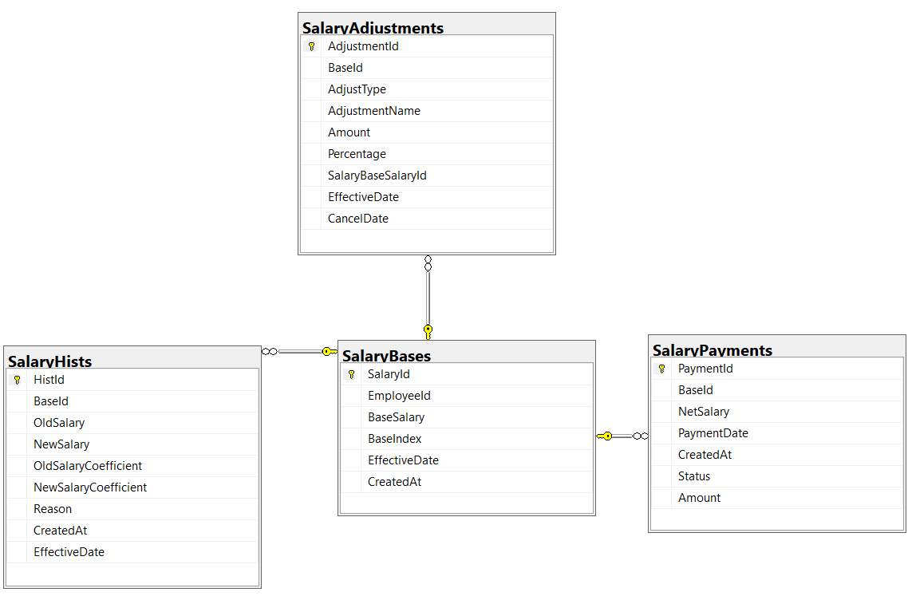

Hình 144 : PayrollManagement Database

**- SalaryBases :** Đây là bảng trung tâm quản lý **mức lương cơ bản** của nhân viên.

* SalaryId: Khóa chính.
* EmployeeId: Liên kết đến bảng Employees.
* BaseSalary, BaseIndex: Lương cơ bản và hệ số lương tại thời điểm hiệu lực.
* EffectiveDate: Ngày bắt đầu áp dụng mức lương.
* CreatedAt: Ngày ghi nhận.

**- SalaryAdjustments :** Lưu các **điều chỉnh lương** phát sinh.

* AdjustType: Loại điều chỉnh (tăng, giảm, phụ cấp, khấu trừ...).
* AdjustmentName: Tên điều chỉnh (ví dụ: “Phụ cấp trách nhiệm”).
* Amount hoặc Percentage: Số tiền hoặc phần trăm thay đổi.
* EffectiveDate, CancelDate: Ngày áp dụng và ngày hủy bỏ (nếu có).

**- SalaryHists :** Lưu lại **lịch sử thay đổi lương**.

* OldSalary, NewSalary: Mức lương cũ và mới.
* OldSalaryCoefficient, NewSalaryCoefficient: Hệ số cũ và mới.
* Reason: Lý do thay đổi (ví dụ: thăng chức, tăng bậc…).
* EffectiveDate, CreatedAt: Ngày áp dụng và ngày tạo.

**- SalaryPayments :** Ghi nhận **thanh toán lương hàng kỳ**.

* NetSalary: Số tiền thực nhận sau điều chỉnh.
* Amount: Tổng lương trước khi trừ/phụ cấp.
* PaymentDate: Ngày chi trả.
* Status: Trạng thái thanh toán (đã thanh toán, đang xử lý…).

### **5.1.4. Activity Service**

- Quản lý đăng kí các hoạt động của nhân viên : chấm công, nghỉ phép , làm tại nhà,…

- Hệ thống này cho phép cấu hình **biểu mẫu động** cho từng hoạt động.

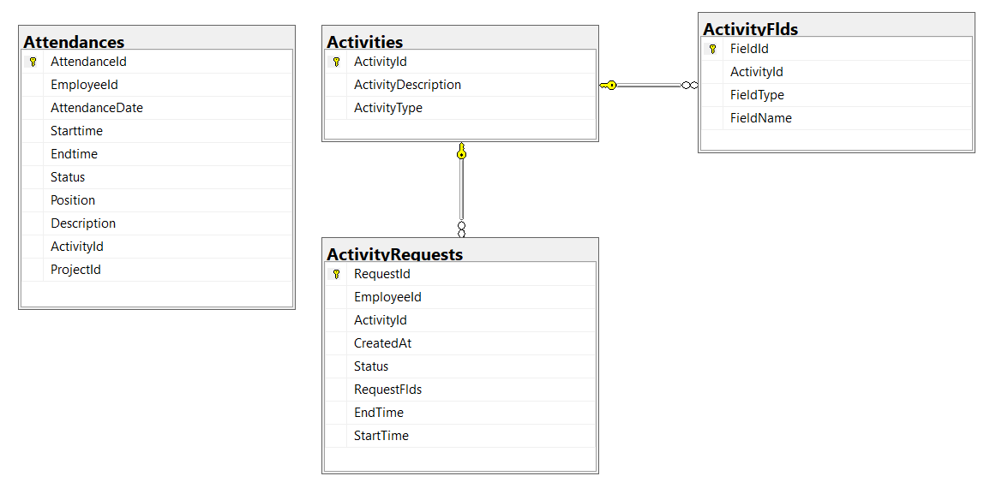

Hình 145 : ActivityManagement Database

**- Activities :** Định nghĩa loại hoạt động được hệ thống hỗ trợ.

* ActivityId: Khóa chính.
* ActivityDescription: Mô tả (VD: “Làm thêm giờ”, “Nghỉ phép”, “Làm từ xa”…).
* ActivityType: Phân loại (VD: "Leave", "Overtime", "Remote", ...).

**- ActivityFlds :** Định nghĩa các trường động (dynamic fields) cho từng loại hoạt động.

* FieldId: Khóa chính.
* ActivityId: FK đến Activities.
* FieldName: Tên trường (VD: “Địa điểm công tác”, “Lý do”, “Giấy tờ đính kèm”…).
* FieldType: Kiểu dữ liệu (VD: text, date, file, dropdown…).

**- ActivityRequests :** Lưu các yêu cầu của nhân viên về hoạt động.

* RequestId: Khóa chính.
* EmployeeId: Người gửi yêu cầu.
* ActivityId: Loại hoạt động (VD: “Nghỉ phép”, “Làm thêm giờ”…).
* RequestFlds: Trường mở rộng dạng JSON hoặc XML (nếu bạn lưu động).
* StartTime, EndTime: Thời gian bắt đầu/kết thúc yêu cầu.
* Status: Trạng thái phê duyệt.
* CreatedAt: Thời điểm gửi yêu cầu.

**- Attendances :** Lưu dữ liệu chấm công thực tế.

* AttendanceId: Khóa chính.
* EmployeeId: Nhân viên.
* AttendanceDate, Starttime, Endtime: Thời gian chấm công.
* Status, Description: Tình trạng (đi muộn, về sớm...) và mô tả.
* ActivityId: Nếu dòng chấm công này liên quan đến 1 ActivityRequest (vd nghỉ phép).
* ProjectId, Position: Phân loại thêm nếu nhân viên làm ở nhiều dự án/vị trí.

### **5.1.5. Department Service**

- Quản lý phòng ban, dự án, cơ sở vật chất của công ty, các vị trí công việc trong công ty, tin tức nội bộ.

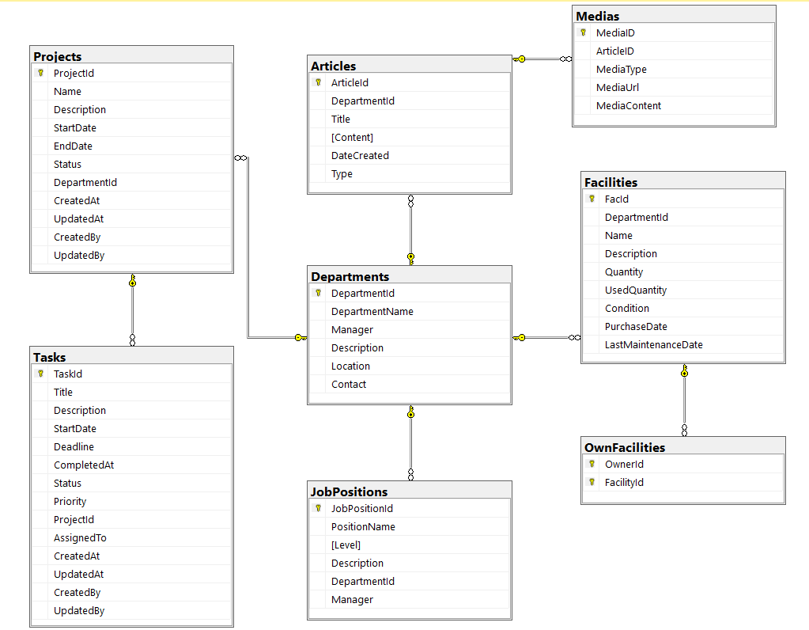

Hình 146 : DepartmentService Management

**- Departments :** Các phòng ban trong hệ thống.

* DepartmentId: Khóa chính.
* DepartmentName, Manager, Location, Contact: Thông tin phòng ban.

- **Projects** : Dự án do một phòng ban phụ trách.

* ProjectId: Khóa chính.
* DepartmentId: FK đến Departments.
* Name, Description, StartDate, EndDate, Status: Thông tin dự án.
* CreatedBy, UpdatedBy: Ghi lại lịch sử người tạo/cập nhật.

- **Tasks :** Công việc nhỏ nằm trong một dự án.

* TaskId: Khóa chính.
* ProjectId: FK đến Projects.
* Title, Description, StartDate, Deadline, CompletedAt, Status, Priority.
* AssignedTo: Nhân viên được giao.

**- Articles :** Bài viết hoặc thông báo của phòng ban.

* ArticleId: Khóa chính.
* DepartmentId: FK đến Departments.
* Title, Content, DateCreated, Type: Loại bài viết.

**- Medias :** Tài nguyên đa phương tiện đính kèm bài viết.

* MediaId: Khóa chính.
* ArticleId: FK đến Articles.
* MediaType (image, video...), MediaUrl, MediaContent.

**- Facilities :** Tài sản vật chất của từng phòng ban.

* FacId: Khóa chính.
* DepartmentId: FK đến Departments.
* Name, Description, Quantity, UsedQuantity, Condition, PurchaseDate, LastMaintenanceDate.

**- OwnFacilities :** Bảng phụ để theo dõi **ai đang sử dụng tài sản**.

* OwnerId: Khóa chính.
* FacilityId: FK đến Facilities.

**- JobPositions :** Danh sách chức vụ trong từng phòng ban.

* JobPositionId: Khóa chính.
* PositionName, Level, Description, Manager.
* DepartmentId: FK đến Departments.

### **5.1.6. Notification Service**

- Quản lý thông báo nhân viên : hòm thư , thông tin tin nhắn tới các nhân viên,..

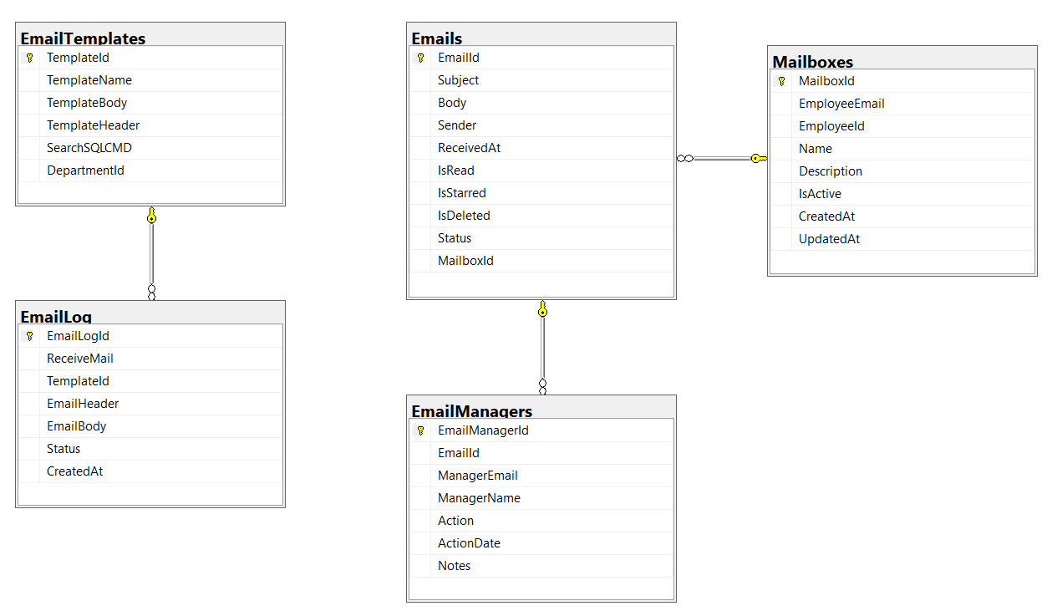

Hình 147 : NotificationManagement Database

**- EmailTemplates :** Mẫu email do phòng ban quản lý.

* TemplateId: Khóa chính.
* TemplateName, TemplateHeader, TemplateBody.
* SearchSQLCMD: Có thể dùng để trích lọc dữ liệu gửi email động.
* DepartmentId: FK đến bảng Departments.

**- EmailLog :** Lưu lại nhật ký gửi mail từ hệ thống (gửi nội bộ hoặc hệ thống tự động).

* EmailLogId: Khóa chính.
* ReceiveMail: Email người nhận.
* TemplateId: FK đến EmailTemplates.
* EmailHeader, EmailBody, Status, CreatedAt.

**- Emails :** Email cụ thể trong hộp thư đến hoặc đã gửi.

* EmailId: Khóa chính.
* Subject, Body, Sender, ReceivedAt.
* IsRead, IsStarred, IsDeleted, Status: Trạng thái quản lý email.
* MailboxId: FK đến Mailboxes.

**- Mailboxes :** Tương đương như “hộp thư” hoặc email client của một nhân viên.

* MailboxId: Khóa chính.
* EmployeeEmail, EmployeeId: Thông tin người sở hữu.
* Name, Description, IsActive, CreatedAt, UpdatedAt.

**- EmailManagers :** Lưu vết các hành động quản lý từ phía quản trị viên hoặc người kiểm duyệt.

* EmailManagerId: Khóa chính.
* EmailId: FK đến Emails.
* ManagerEmail, ManagerName.
* Action (e.g. approve, reject, forward...), ActionDate, Notes.

### **5.1.7. Orchestrator Service**

- Hỗ trợ thực hiện giao dịch trong hệ thống microservice : vì mỗi service là 1 dự án riêng biệt nên để phối hợp với nhau thực hiện 1 giao dịch nào đó cũng như dễ dàng trong việc đồng bộ dữ liệu giữa các service, ta cần orchestrator để điều phối giao dịch.

### **5.1.8. API Gateway**

- Để che giấu sự vận hành bên trong của hệ thống, cần 1 điểm trung tâm làm nơi giao tiếp giữa client và server, API Gateway rất cần thiết cho kiến trúc này.

Cấu trúc thư mục tổng dự án :

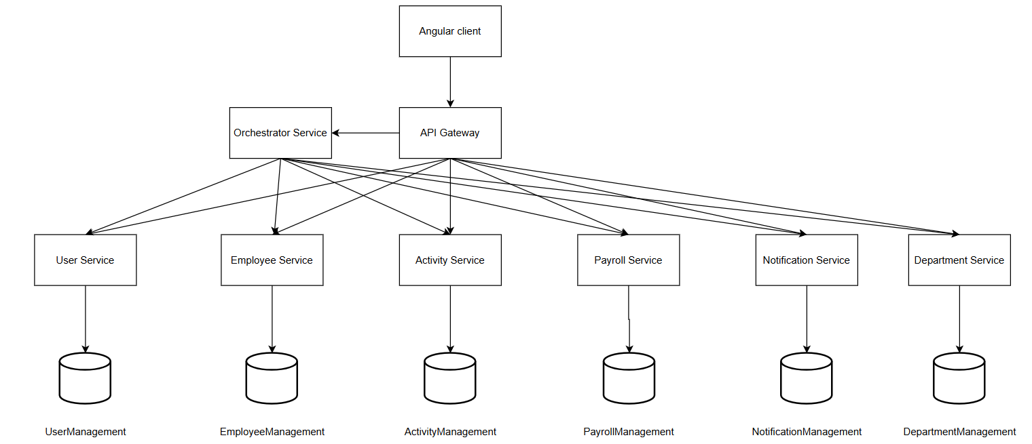

Hình 148 : Human Resource Manager Architecture

- Cấu trúc mỗi dự án service :

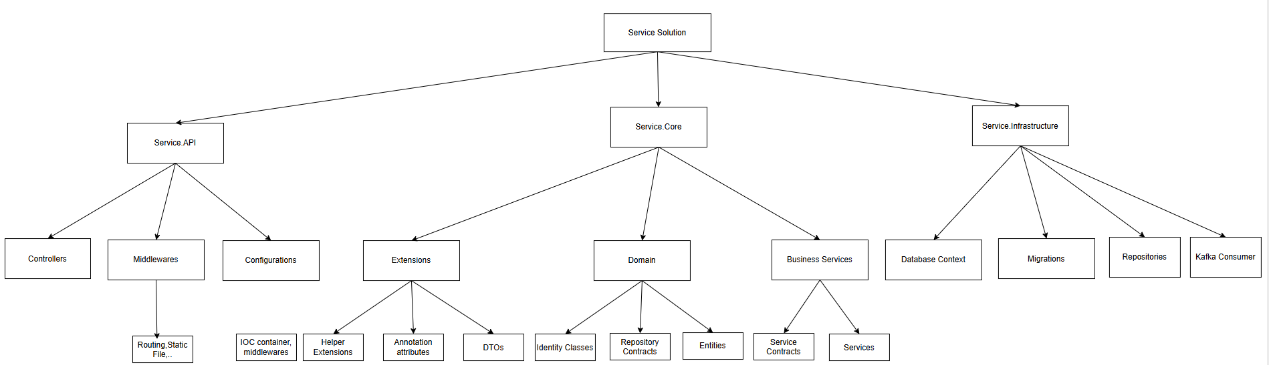

Hình 149 : Service Solution Architecture

## **5.2. Các công nghệ đã sử dụng**

* ASP.NET Core Web API : xây dựng kiến trúc cơ bản của ứng dụng.
* Python Scrapy : framework thu thập dữ liệu chuyên nghiệp.
* Entity Framework : kết nối, xây dựng cơ sở dữ liệu theo hướng code first, quản lý phiên bản.
* Identity ASP.NET Core : quản lý Nhân viên.
* SQL Server : cơ sở dữ liệu.
* Angular, Bootstrap, HTML, CSS, : thiết kế giao diện.
* TypeScript : xây dựng logic giao diện, nạp dữ liệu.

# **CHƯƠNG 6 : TỔNG KẾT**

## **6.1 Kết luận**

**Đồ án đã đạt được mục tiêu đề ra.** Đồ án này đã cho người đọc cái nhìn tổng quan về quy trình phân tích và thiết kế 1 hệ thống quản lý nhân sự.

**Kết quả của đồ án :**

* Trình bày khảo sát và mục tiêu của hệ thống.
* Mô hình hóa nghiệp vụ bằng công cụ BPMN.
* Sơ lược biểu đồ Use case, đặc tả hóa được các Use case.
* Vẽ được sơ đồ tuần tự, sơ đồ hoạt động Use case => Các lớp phân tích, thiết kế.
* Thiết kế database , biểu đồ domain, biểu đồ lớp.
* Thiết kế được giao diện tương ứng với phân tích Use case.
* Cài đặt được front-end, back-end tương ứng với phần đã phân tích.

**Những điều đã học được :**

* + Kĩ năng phân tích vấn đề
  + Lập trình front-end bằng Angular,Bootstrap, HTML,CSS,JS,..
  + Lập trình back-end bằng ASP.NET Core Web API, thiết kế kiến trúc sao cho dễ bảo trì, mở rộng
  + Thu thập dữ liệu từ các trang web bằng framework chuyên nghiệp như Scrapy,..
  + Học được cách vẽ các biểu đồ tuần tự, đưa ra các lớp phân tích và hiệu chỉnh thành các lớp thiết kế, phần tử thiết kế
  + Thiết kế database tối ưu nhất cho hệ thống , tránh dư thừa dữ liệu.

**6.2 Hướng phát triển của đồ án trong tương lai**

* Tối ưu cơ sở dữ liệu bằng việc thiết kế các package, function,trigger,..trên cơ sở dữ liệu để giảm tải xử lý ở serve .

# **TÀI LIỆU THAM KHẢO**

|  |  |
| --- | --- |
| [1] | M. D. Network, "HTML: HyperText Markup Language," MDN Web Docs, 14/05/2025. [Online]. Available: https://developer.mozilla.org/en-US/docs/Web/HTML. [Accessed 14 /05/2025]. |
| [2] | J. W. &. Sons, "Angular Tutorials," Google, 28/02/2022. [Online]. Available: https://v17.angular.io/docs. [Accessed 28/02/2025]. |
| [3] | H. Vardhan, "Udemy," Udemy Business, 12/08/2023. [Online]. Available: https://www.udemy.com/course/asp-net-core-true-ultimate-guide-real-project/. [Accessed 10/05/2025]. |
| [4] | J. Duckett, HTML and CSS: Design and Build Websites, United States Of America: Jon Duckett, 2011. |